

งานอาคารสถานที่และสิ่งแวดล้อม ประจำปี 2563

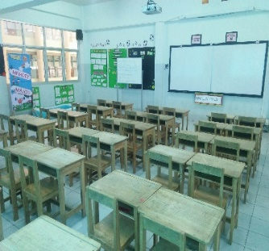

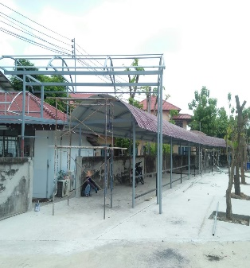

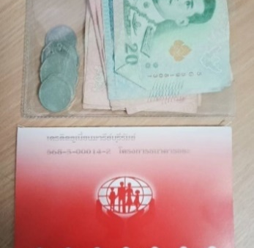

คำนำ
เอกสารฉบับนี้เป็นเอกสารายงานแผนงานอาคารสถานที่และสิ่งแวดล้อม ประจำปีการศึกษา 2563 ได้ตระหนักถึงความสำคัญของการใช้อาคารสถานที่และสิ่งแวดล้อมตลอดปีการศึกษา ประกอบด้วยกิจกรรมในแผนงานทั้งหมด จำนวน 7 กิจกรรม และได้ดำเนินการตามแผนงาน จำนวน 7 กิจกรรม เพื่อตอบสนองแผนพัฒนาโรงเรียน : พันธกิจข้อที่ 5 ยุทธศาสตร์ข้อที่ 7 เป้าหมายข้อที่ 1 ตอบสนองมาตรฐานของโรงเรียน : มาตรฐานที่ 2 ตัวบ่งชี้ที่ 2.4 ตลอดถึงอำนวยความสะดวกอาคารสถานที่และสิ่งแวดล้อมแก่ ครู นักเรียน และบุคลากรของโรงเรียนมารีย์อนุสรณ์ จึงได้จัดให้มีการจัดกิจกรรมต่างๆ ที่สอดคล้องกับแผนงานอาคารสถานที่และสิ่งแวดล้อมขึ้น
ทั้งนี้ในการดำเนินกิจกรรมผู้จัดทำขอขอบพระคุณคณะผู้บริหาร ที่ให้กำลังใจ ส่งเสริมสนับสนุน ให้คำแนะนำในด้านการจัดดำเนินกิจกรรม และเอื้ออำนวยความสะดวกทุกรูปแบบทุกประการในการจัดกิจกรรม ขอขอบคุณคณะครูทุกท่านที่ให้ความร่วมมือในการดำเนินกิจกรรมเป็นอย่างดี ผู้จัดทำหวังเป็นอย่างยิ่งว่าเอกสารฉบับนี้จะเป็นแนวทางการจัดกิจกรรมในครั้งต่อไป หากมีข้อผิดพลาดประการใดผู้จัดทำจะได้นำไปปรับปรุงในครั้งต่อไป

งานอาคารสถานที่และสิ่งแวดล้อม
ฝ่ายบริหารงานทั่วไป

สารบัญ

เรื่อง หน้า

คำนำ ก
สารบัญ ข
รายการดำเนินกิจกรรม ค
รายงานสรุปกิจกรรมแผนงานอาคารสถานที่และสิ่งแวดล้อม 1
ประจำปีการศึกษา 2563
- ประมาณการงบประมาณแผนงานอาคารสถานที่และสิ่งแวดล้อม 8
- สรุปผลการดำเนินงานตามตัวชี้วัดความสำเร็จ 9
- ผลการวิเคราะห์ข้อมูล 13
ภาคผนวก
- กิจกรรมสุขาน่าใช้ 16
- กิจกรรมพัฒนาแหล่งเรียนรู้ น่าอยู่น่าเรียน 37
- กิจกรรมขยะเป็นศูนย์ 82
- กิจกรรมวัน Big Cleaning Day 106
- กิจกรรมจัดบอร์ดเรียนรู้ 142
- กิจกรรมธนาคารขยะ 179

รายการดำเนินกิจกรรม
งานอาคารสถานที่และสิ่งแวดล้อม

1. กิจกรรมสุขาน่าใช้
2. กิจกรรมพัฒนาแหล่งเรียนรู้ น่าอยู่น่าเรียน
3. กิจกรรมขยะเป็นศูนย์
4. กิจกรรมวัน Big Cleaning Day.
5. กิจกรรมจัดบอร์ดเรียนรู้
6. กิจกรรมธนาคารขยะ

แบบฟอร์มสรุปแผนงาน/โครงการ/กิจกรรมภาพรวม
ฝ่าย บริหารงานทั่วไป โรงเรียนมารีย์อนุสรณ์
ภาคเรียนที่ 1-2 ปีการศึกษา 2563
**************************************************************************
แผนงาน อาคารสถานที่และสิ่งแวดล้อม
ผู้รับผิดชอบ นายกิตติศักดิ์ ศรจันทร์ ฝ่าย บริหารงานทั่วไป
ตอบสนองแผนพัฒนาโรงเรียน: พันธกิจข้อที่ 5 ยุทธศาสตร์ข้อที่ 7 เป้าหมายข้อที่ 1
ตอบสนองมาตรฐานของโรงเรียน : มาตรฐานที่ 2 ตัวบ่งชี้ที่ 2.4
1. กิจกรรมสุขาน่าใช้
1.1 ผู้รับผิดชอบ นายกิตติศักดิ์ ศรจันทร์
1.2 ระยะเวลาดำเนินการ เริ่ม 1 กรกฎาคม 2563 ถึง 9 เมษายน 2564
1.3 เป้าหมาย
1.3.1 เชิงปริมาณ ร้อยละ 90 ของครู นักเรียนและบุคลากรของโรงเรียนมารีย์อนุสรณ์ได้รับการบริการอาคารสถานที่และสิ่งแวดล้อมอย่างเพียงพอพร้อมใช้งานเสมอ
1.3.2 เชิงคุณภาพ ครู นักเรียนและบุคลากรของโรงเรียนมารีย์อนุสรณ์ได้รับการบริการอาคารสถานที่และสิ่งแวดล้อมอย่างเพียงพอพร้อมใช้งานเสมอ
1.3.3 ตัวชี้วัดความสำเร็จ ร้อยละ 90 ของครู นักเรียนและบุคลากรของโรงเรียนมารีย์อนุสรณ์ได้รับการบริการอาคารสถานที่และสิ่งแวดล้อมอย่างเพียงพอพร้อมใช้งานเสมอ
1.4 สรุปวิธีดำเนินการ (ที่ปฏิบัติจริง)
1. ประสานงานกับงานระดับชั้น ฝ่ายกิจการงานนักเรียน และติดป้ายบอกให้ชัดเจน
2. สำรวจและติดตั้งสุขภัณฑ์ให้พร้อมใช้งานเสมอ
3. ติดตั้งถ่านดูดกลิ่นให้ห้องน้ำปราศจากกลิ่นไม่พึงประสงค์
4. จัดแม่บ้านคอยดูแลและทำความสะอาดห้องน้ำสม่ำเสมอให้พร้อมใช้งาน
5. ประชาสัมพันธ์เรื่องการใช้ห้องน้ำให้ถูกสุขลักษณะด้วยการล้างมือ 7 ขั้นตอน
6. รณรงค์ให้ ครู นักเรียนและบุคลากรโรงเรียนมารีย์อนุสรณ์ใช้เจลแอลกอฮอร์ล้าง
มือทุกครั้งหลังใช้ห้องน้ำ
7. สรุปผลการดำเนินงาน กิจกรรมสุขาน่าใช้นำส่งฝ่ายบริหารงานทั่วไป
1.5 งบประมาณ
ตั้งไว้ 21,440 บาท จ่ายจริง 3,530 บาท คงเหลือ 17,910 บาท
1.6 วิธีการติดตาม/เครื่องมือการประเมินผลการปฏิบัติงาน
1.6.1 เครื่องมือ
1. แบบประเมินความพึงพอใจกิจกรรมสุขาน่าใช้
2. สรุปผลสุขาน่าใช้
1.6.2 วิธีติดตาม
1. ตรวจเช็คความสะอาดห้องน้ำห้องสุขาสม่ำเสมอ
2. แจกแบบประเมินความพึงพอใจกิจกรรมสุขาน่าใช้
3. รายงานสรุปผลงานกิจกรรมสุขาน่าใช้
1.6.3 แหล่งข้อมูล (ในภาคผนวก)
1. ใบเสร็จงบประมาณการดำเนินงาน
2. ภาพประกอบกิจกรรม

2. กิจกรรมพัฒนาแหล่งเรียนรู้ น่าอยู่น่าเรียน
2.1 ผู้รับผิดชอบ นายประชาสันต์ สำเรียนรัมย์
2.2 ระยะเวลาดำเนินการ เริ่ม 1 กรกฎาคม 2563 ถึง 9 เมษายน 2564
2.3 เป้าหมาย
2.3.1 เชิงปริมาณ ร้อยละ 90 ของครู นักเรียนและบุคลากรของโรงเรียนมารีย์อนุสรณ์ได้รับการบริการอาคารสถานที่และสิ่งแวดล้อมอย่างเพียงพอพร้อมใช้งานเสมอ
2.3.2 เชิงคุณภาพ ครู นักเรียนและบุคลากรของโรงเรียนมารีย์อนุสรณ์ได้รับการบริการอาคารสถานที่และสิ่งแวดล้อมอย่างเพียงพอพร้อมใช้งานเสมอ
2.3.3 ตัวชี้วัดความสำเร็จ ร้อยละ 90 ของครู นักเรียนและบุคลากรของโรงเรียนมารีย์อนุสรณ์ได้รับการบริการอาคารสถานที่และสิ่งแวดล้อมอย่างเพียงพอพร้อมใช้งานเสมอ
2.4 สรุปวิธีดำเนินการ (ที่ปฏิบัติจริง)
1. วางแผนปรับปรุงภูมิทัศน์บริเวณโรงเรียนให้ร่มรื่นสวยงามเอื้อต่อการจัดการ
เรียนรู้
2. ปรับปรุงภูมิทัศน์บริเวณโรงเรียนให้ร่มรื่นสวยงามเอื้อต่อการจัดการเรียนรู้
3. จัดกิจกรรมส่งเสริมการดูแลรักษาความสะอาดภายในโรงเรียน
4. สรุปผลการดำเนินงาน กิจกรรมพัฒนาแหล่งเรียนรู้ น่าอยู่น่าเรียน

2.5 งบประมาณ
ตั้งไว้ 70,000 บาท จ่ายจริง 185,092 บาท คงเหลือ - บาท
เกินงบประมาณที่ตั้งไว้ 115,092 บาท เนื่องจาก ทางโรงเรียนมีการปรับปรุงสถานที่เพิ่มเติม โดยได้ซื้อต้นไม้มาปลูกเพิ่มเติม และจัดซื้อปุ๋ยคอกใช้ในการบำรุงต้นไม้ให้ทันในช่วงฤดูกาลที่ผ่านมา อย่างไรก็ตามผู้ดำเนินโครงการนี้จะได้นำงบส่วนที่เกินไปปรับปรุงในด้านงบประมาณปีการศึกษาต่อไป
2.6 วิธีการติดตาม/เครื่องมือการประเมินผลการปฏิบัติงาน
2.6.1 เครื่องมือ
1. แบบประเมินความพึงพอใจกิจกรรมกิจกรรมพัฒนาแหล่งเรียนรู้ น่าอยู่
น่าเรียน
2. สรุปผลกิจกรรมพัฒนาแหล่งเรียนรู้ น่าอยู่น่าเรียน
2.6.2 วิธีติดตาม
1. แจกแบบประเมินความพึงพอใจกิจกรรมกิจกรรมพัฒนาแหล่งเรียนรู้ น่า
อยู่น่าเรียน
2. รายงานสรุปผลงานกิจกรรมกิจกรรมพัฒนาแหล่งเรียนรู้ น่าอยู่น่าเรียน
2.6.3 แหล่งข้อมูล (ในภาคผนวก)
1. แผนงานกิจกรรมพัฒนาแหล่งเรียนรู้น่าอยู่ น่าเรียน
2. ภาพกิจกรรม

3. กิจกรรมขยะเป็นศูนย์
3.1 ผู้รับผิดชอบ นายสาโรจน์ บูชารัมย์
3.2 ระยะเวลาดำเนินการ เริ่ม 1 กรกฎาคม 2563 ถึง 9 เมษายน 2564
3.3 เป้าหมาย
3.3.1 เชิงปริมาณ ร้อยละ 90 ของครู นักเรียนและบุคลากรของโรงเรียนมารีย์อนุสรณ์ได้รับการบริการอาคารสถานที่และสิ่งแวดล้อมอย่างเพียงพอพร้อมใช้งานเสมอ
3.3.2 เชิงคุณภาพ ครู นักเรียนและบุคลากรของโรงเรียนมารีย์อนุสรณ์ได้รับการบริการอาคารสถานที่และสิ่งแวดล้อมอย่างเพียงพอพร้อมใช้งานเสมอ
3.3.3 ตัวชี้วัดความสำเร็จ ร้อยละ 90 ของครู นักเรียนและบุคลากรของโรงเรียนมารีย์อนุสรณ์ได้รับการบริการอาคารสถานที่และสิ่งแวดล้อมอย่างเพียงพอพร้อมใช้งานเสมอ

3.4 สรุปวิธีดำเนินการ (ที่ปฏิบัติจริง)
โรงเรียนมารีย์อนุสรณ์ ฝ่ายบริหารงานทั่วไป ได้ดำเนินการจัดทำกิจกรรมขยะเป็นศูนย์โดยมีวัตถุประสงค์เพื่อส่งเสริมและปลูกฝังจิตสำนึกด้านการคัดแยกขยะ การคัดย่อขยะและการทิ้งขยะให้ลงถัง ภายใต้แนวคิดกินแล้วเก็บ ทำโรงเรียนเราให้สะอาด น่าเรียน น่าอยู่ ฝ่ายงานสิ่งแวดล้อมได้ให้ความสำคัญต่อสภาพแวดล้อมภายในโรงเรียน อาคารเรียน ห้องน้ำ ห้องต่าง ๆ และภูมิทัศน์ภายนอกห้องเรียน แสดงออกได้ถึงความเอาใจใส่ต่อผู้มาเยือนโรงเรียนมารีย์อนุสรณ์

3.5 งบประมาณ
ตั้งไว้ 20,000 บาท จ่ายจริง - บาท ใช้งบเกิน - บาท
3.6 วิธีการติดตาม/เครื่องมือการประเมินผลการปฏิบัติงาน
3.6.1 เครื่องมือ แบบประเมินความพึงพอใจการจัดการอบรมย่อส่วนและคัดแยก
ขยะ
3.6.2 วิธีติดตาม แจกแบบประเมินความพึงพอใจการจัดการอบรมย่อส่วนและคัด
แยกขยะ
3.6.3 แหล่งข้อมูล (ในภาคผนวก)
1. กิจกรรมขยะเป็นศูนย์ ประจำปีการศึกษา 2563
2. แบบประเมินความพึงพอใจการจัดการอบรมย่อส่วนและคัดแยก
ขยะ

4. กิจกรรมวัน Big Cleaning Day
4.1 ผู้รับผิดชอบ 1. นางสาวสายสุณี เขียวรัมย์ 2. นายประชาสันต์ สำเรียนรัมย์
4.2 ระยะเวลาดำเนินการ เริ่ม 26 กรกฎาคม 2563 ถึง 26 กรกฎาคม 2563
4.3 เป้าหมาย
4.3.1 เชิงปริมาณ ร้อยละ 90 ของครู นักเรียนและบุคลากรของโรงเรียนมารีย์อนุสรณ์ได้รับการบริการอาคารสถานที่และสิ่งแวดล้อมอย่างเพียงพอพร้อมใช้งานเสมอ
4.3.2 เชิงคุณภาพ ครู นักเรียนและบุคลากรของโรงเรียนมารีย์อนุสรณ์ได้รับการบริการอาคารสถานที่และสิ่งแวดล้อมอย่างเพียงพอพร้อมใช้งานเสมอ
4.3.3 ตัวชี้วัดความสำเร็จ ร้อยละ 90 ของครู นักเรียนและบุคลากรของโรงเรียนมารีย์อนุสรณ์ได้รับการบริการอาคารสถานที่และสิ่งแวดล้อมอย่างเพียงพอพร้อมใช้งานเสมอ

4.4 สรุปวิธีดำเนินการ (ที่ปฏิบัติจริง)
ประชุมคณะกรรมการผู้รับผิดชอบงาน เพื่อเตรียมความพร้อมในการดำเนินการจัดทำกิจกรรมวัน Big Cleaning Day จัดทำแบบสำรวจความพึงพอใจเพื่อจัดเก็บข้อมูลการดำเนินกิจกรรม สรุปการดำเนินกิจกรรมเพื่อนำส่งหัวหน้าฝ่ายบริหารงานทั่วไป และนำส่งผู้บริหารเพื่อรับทราบผลการดำเนินกิจกรรม
4.5 งบประมาณ
ตั้งไว้ 66,320 บาท จ่ายจริง - บาท คงเหลือ 66,320 บาท
4.6 วิธีการติดตาม/เครื่องมือการประเมินผลการปฏิบัติงาน
4.6.1 เครื่องมือ แบบประเมินความพึงพอใจการจัดกิจกรรม Big Cleaning Day ปี
การศึกษา 2563
4.6.2 วิธีติดตาม แจกแบบสำรวจความพึงพอใจในการจัดกิจกรรมและรวบรวม
สรุปผลความพึงพอใจการจัดกิจกรรม
4.6.3 แหล่งข้อมูล (ในภาคผนวก)
1. คำสั่งแต่งตั้งผู้รับผิดชอบงาน
2. แบบประเมินความพึงพอใจการจัดกิจกรรม Big Cleaning Day ปี
การศึกษา 2563

5. กิจกรรมจัดบอร์ดเรียนรู้
5.1 ผู้รับผิดชอบ นางสมใจ เฮาประโคนมงคล
5.2 ระยะเวลาดำเนินการ เริ่ม 20 มิถุนายน 2563 ถึง 9 เมษายน 2564
5.3 เป้าหมาย
5.3.1 เชิงปริมาณ ร้อยละ 90 ของครู นักเรียนและบุคลากรของโรงเรียนมารีย์อนุสรณ์ได้รับความรู้เพิ่มเติม
5.3.2 เชิงคุณภาพ ครู นักเรียนและบุคลากรของโรงเรียนมารีย์อนุสรณ์ได้รับความรู้เพิ่มเติม
5.3.3 ตัวชี้วัดความสำเร็จ ร้อยละ 90 ของครู นักเรียนและบุคลากรของโรงเรียนมารีย์อนุสรณ์ได้รับความรู้เพิ่มเติม

5.4 สรุปวิธีดำเนินการ (ที่ปฏิบัติจริง)
1 .ประชุมคณะกรรมการผู้รับผิดชอบงาน เพื่อเตรียมความพร้อมด้านสถานที่จัด
บอร์ดเรียนรู้
2. จัดเตรียมงบประมาณและอุปกรณ์ในการจัดบอร์ด
3. จัดทำแบบสำรวจความพึงพอใจเพื่อจัดเก็บข้อมูลการดำเนินกิจกรรม
4. สรุปการดำเนินกิจกรรมเพื่อนำส่งหัวหน้าฝ่ายบริหารงานทั่วไป และนำส่ง
ผู้บริหารเพื่อรับทราบผลการดำเนินกิจกรรม
5.5 งบประมาณ
ตั้งไว้ 110,000 บาท จ่ายจริง 100,000 บาท คงเหลือ 10,000 บาท แต่โดยรวมแล้วไม่เกินงบประมาณในแผนงานที่ตั้งไว้
5.6 วิธีการติดตาม/เครื่องมือการประเมินผลการปฏิบัติงาน
5.6.1 เครื่องมือ แบบสำรวจความพึงพอใจในการจัดกิจกรรมบอร์ดเรียนรู้ปีการศึกษา 2563
5.6.2 วิธีติดตาม แจกแบบสำรวจความพึงพอใจในการจัดกิจกรรมและรวบรวมสรุปผลความพึงพอใจการจัดกิจกรรม
5.6.3 แหล่งข้อมูล (ในภาคผนวก)
1. คำสั่งแต่งตั้งผู้รับผิดชอบงาน
2. แบบประเมินความพึงพอใจในการจัดกิจกรรมบอร์ดเรียนรู้ปีการศึกษา
2563

6. กิจกรรมธนาคารขยะ
6.1 ผู้รับผิดชอบ นายสาโรจน์ บูชารัมย์
6.2 ระยะเวลาดำเนินการ เริ่ม 1 กรกฎาคม 2563 ถึง 9 เมษายน 2564
6.3 เป้าหมาย
6.3.1 เชิงปริมาณ ร้อยละ 90 ของครู นักเรียนและบุคลากรของโรงเรียนมารีย์อนุสรณ์ได้รับการบริการอาคารสถานที่และสิ่งแวดล้อมอย่างเพียงพอพร้อมใช้งานเสมอ
6.3.2 เชิงคุณภาพ ครู นักเรียนและบุคลากรของโรงเรียนมารีย์อนุสรณ์ได้รับการบริการอาคารสถานที่และสิ่งแวดล้อมอย่างเพียงพอพร้อมใช้งานเสมอ
6.3.3 ตัวชี้วัดความสำเร็จ ร้อยละ 90 ของครู นักเรียนและบุคลากรของโรงเรียนมารีย์อนุสรณ์ได้รับการบริการอาคารสถานที่และสิ่งแวดล้อมอย่างเพียงพอพร้อมใช้งานเสมอ

6.4 สรุปวิธีดำเนินการ (ที่ปฏิบัติจริง)
1. รับสมัครนักเรียนจิตอาสาทำหน้าที่เจ้าหน้าที่ธนาคารขยะ
2. แต่งตั้งคณะครูที่ปรึกษา
3. ตรวจสอบระบบธนาคารขยะให้พร้อมใช้
4. ประกาศราคาขายธนาคารขยะ
เพื่อให้การจัดเก็บขยะของโรงเรียนเป็นไปอย่างมีระบบ นำขยะส่วนที่ขายได้ไปขาย ส่วนขยะที่ขายไม่ได้ให้ทางเทศบาลได้จัดเก็บไปทิ้ง และยังรณรงค์ให้นักเรียนมีจิตสำนึกในการทิ้งขยะลงถังขยะอย่างเป็นนิสัย สร้างนิสัยรักการออม โดยนำฝากที่สหกรณ์เครดิตยูเนี่ยนมารีย์อนุสรณ์บุรีรัมย์
6.5 งบประมาณ
ตั้งไว้.....5,440.........บาท จ่ายจริง ........-....... บาท คงเหลือ .........5,440........ บาท
6.6 วิธีการติดตาม/เครื่องมือการประเมินผลการปฏิบัติงาน
6.6.1 เครื่องมือ แบบประเมินความพึงพอใจต่อการใช้ธนาคารขยะของนักเรียน
6.6.2 วิธีติดตาม แจกแบบประเมินความพึงพอใจต่อการใช้ธนาคารขยะของ
นักเรียน และรวบรวมสรุปผลความพึงพอใจการจัดกิจกรรม
6.6.3 แหล่งข้อมูล (ในภาคผนวก)
1. แบบประเมินความพึงพอใจต่อการใช้ธนาคารขยะของนักเรียน
2. ภาพการปฏิบัติงานการใช้ธนาคารขยะ

แบบประมาณการค่าใช้จ่าย
หน่วยงาน งานอาคารสถานที่และสิ่งแวดล้อม ฝ่าย บริหารงานทั่วไป
ลำดับ | รายการ | ขั้นกำหนดมาตรฐาน/  คุณลักษณะเฉพาะคุณภาพ | ราคาต่อ  หน่วย |  | จำนวน  หน่วย | จำนวน  เงิน |  |  | หมายเหตุ
ลำดับ | รายการ | ขั้นกำหนดมาตรฐาน/  คุณลักษณะเฉพาะคุณภาพ | บาท | สต. | จำนวน  หน่วย | บาท | สต.
1 | กิจกรรมซ่อมบำรุง |  |  |  |  | 1,135,600
2 | กิจกรรมสุขาน่าใช้ |  |  |  |  | 21,440
3 | กิจกรรมพัฒนาแหล่งเรียนรู้ น่าอยู่น่าเรียน |  |  |  |  | 70,000
4 | กิจกรรมขยะเป็นศูนย์ |  |  |  |  | 20,000
5 | กิจกรรม Big  Cleaning Day |  |  |  |  | 20,000
6 | กิจกรรมจัดบอร์ดเรียนรู้ |  |  |  |  | 100,000
7 | กิจกรรมห้องเรียนสะอาด |  |  |  |  | 30,000
8 | กิจกรรมธนาคารขยะ |  |  |  |  | 10,440
รวมประมาณการค่าใช้จ่าย (หนึ่งล้านสี่แสนเจ็ดพันสี่ร้อยแปดสิบบาทถ้วน) |  |  |  |  |  | 1,407,480

สรุปประเภทงบประมาณ
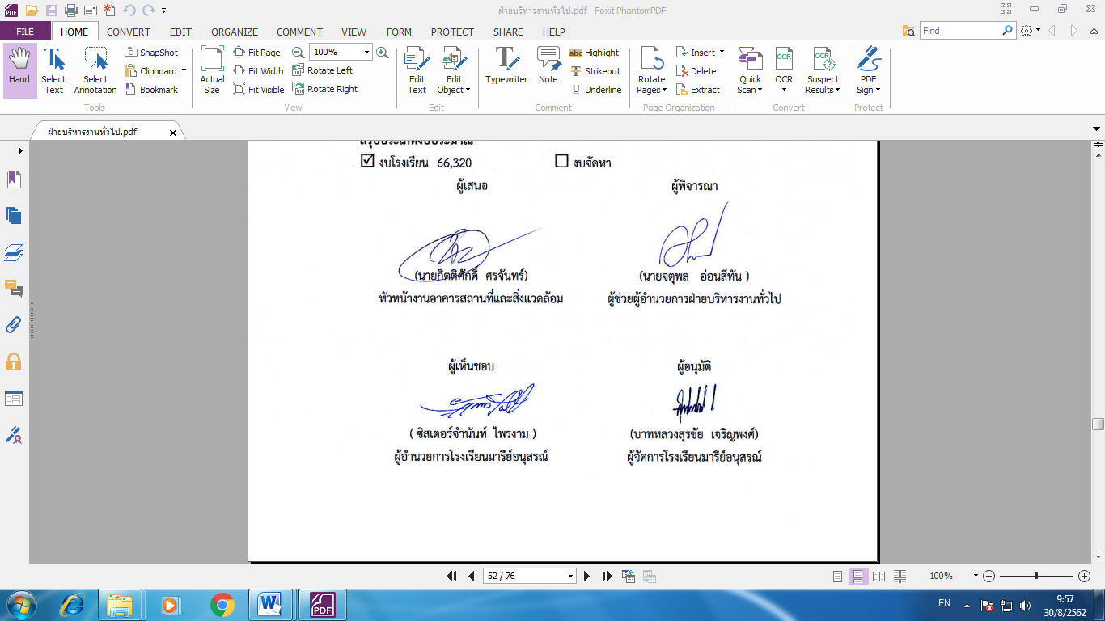
งบโรงเรียน 1,407,480 บาท งบจัดหา

4. สรุปผลการดำเนินงานตามตัวชี้วัดความสำเร็จ
ที่ | ตัวชี้วัดความสำเร็จใน  กิจกรรม | ผลการดำเนินงาน | สภาพความสำเร็จ
ที่ | ตัวชี้วัดความสำเร็จใน  กิจกรรม | ผลการดำเนินงาน | บรรลุ | ไม่บรรลุ
1 | กิจกรรมสุขาน่าใช้  - ครู นักเรียน และบุคลากรโรงเรียนมารีย์อนุสรณ์ร้อยละ 90 ได้รับการบริการอาคารสถานที่และสิ่งแวดล้อมอย่างเพียงพอ | ร้อยละ 91.75 ของนักเรียน ครู และบุคลากรโรงเรียนมารีย์อนุสรณ์ได้รับการบริการอาคารสถานที่และสิ่งแวดล้อมอย่างเพียงพอ
2 | กิจกรรมพัฒนาแหล่งเรียนรู้ น่าอยู่น่าเรียน  - ครู นักเรียน และบุคลากรโรงเรียนมารีย์อนุสรณ์ร้อยละ 90 ได้รับการบริการอาคารสถานที่และสิ่งแวดล้อมอย่างเพียงพอ | ร้อยละ 96.65 ของนักเรียน ครู และบุคลากรโรงเรียนมารีย์อนุสรณ์ได้รับการบริการอาคารสถานที่และสิ่งแวดล้อมอย่างเพียงพอ
3 | กิจกรรมขยะเป็นศูนย์  - ครู นักเรียน และบุคลากรโรงเรียนมารีย์อนุสรณ์ร้อยละ 90 ได้รับการบริการอาคารสถานที่และสิ่งแวดล้อมอย่างเพียงพอ | จากการตรวจแบบสอบถามแบบประเมินความพึงพอใจการจัดการอบรมย่อส่วนและคัดแยกขยะโรงเรียนมารีย์อนุสรณ์ ปีการศึกษา 2563 พบว่าครูนักเรียนและบุคลากรโรงเรียนมารีย์อนุสรณ์  ร้อยละ 93.05 ได้รับการบริการอาคารสถานที่และสิ่งแวดล้อมอย่างเพียงพอ
4 | กิจกรรม Big  Cleaning Day  - ครู นักเรียน และบุคลากรโรงเรียนมารีย์อนุสรณ์ร้อยละ 90 ได้รับการบริการอาคารสถานที่และสิ่งแวดล้อมอย่างเพียงพอ | จากการตรวจแบบสอบถามแบบประเมินความพึงพอใจความพึงพอใจต่อการจัดกิจกรรม Big Cleaning day โรงเรียนมารีย์อนุสรณ์ ปีการศึกษา 2563 พบว่าครู นักเรียน และบุคลากรโรงเรียนมารีย์อนุสรณ์ร้อยละ 90.56 ได้รับการบริการอาคารสถานที่และสิ่งแวดล้อมอย่างเพียงพอ
5 | กิจกรรมจัดบอร์ดเรียนรู้  - ร้อยละ 90 ของนักเรียนและบุคลากรโรงเรียนมารีย์อนุสรณ์ได้รับความรู้จากบอร์ดเรียนรู้ | จากการจัดกิจกรรมบอร์ดเรียนรู้ ปีการศึกษา 2563 ร้อยละ 90.96 ของนักเรียนและบุคลากรโรงเรียนมารีย์อนุสรณ์ได้รับความรู้เพิ่มขึ้น
6 | กิจกรรมธนาคารขยะ  - ครู นักเรียน และบุคลากรโรงเรียนมารีย์อนุสรณ์ร้อยละ 90 ได้รับการบริการอาคารสถานที่และสิ่งแวดล้อมอย่างเพียงพอ | จากการจัดกิจกรรมธนาคารขยะ พบว่า ร้อยละ 90.74 ของครู นักเรียน และบุคลากรโรงเรียนมารีย์อนุสรณ์ได้รับการบริการอาคารสถานที่และสิ่งแวดล้อมอย่างเพียงพอ

5. สรุปผลในภาพรวม
5.1 จุดเด่นของแผนงาน/โครงการ/กิจกรรมครั้งนี้
1. มีการจัดการด้านอาคารสถานที่ให้พร้อมสำหรับการใช้งานอยู่เสมอ
2. นักเรียน ครู และบุคลากรของโรงเรียนมารีย์อนุสรณ์ได้รับบริการด้านงานอาคาร
สถานที่ได้อย่างเพียงพอ
3. โรงเรียนสามารถประหยัดงบประมาณในการจัดการเรื่องอาคารสถานที่ได้
4. นักเรียนได้รับความรู้ที่หลากหลายจากบอร์ดเรียนรู้ที่ได้จัดทำขึ้นมากกว่า 100
บอร์ดการเรียนรู้
5. มีที่นั่งพักผ่อนใต้ร่มไม้ที่เพียงพอ
6. มีแหล่งเรียนรู้ที่หลากหลายและเพียงพอ
7. ห้องน้ำและห้องสุขามีการดูแลทำความสะอาดอย่างเหมาะสม
5.2 ข้อเสนอแนะเพื่อการพัฒนาแผนงาน/โครงการ/กิจกรรมครั้งต่อไป
1. อยากให้ใช้น้ำยาล้างห้องน้ำและน้ำหอมกำจัดกลิ่นที่มีกลิ่นหอมติดทนนาน
2. อยากให้แก้ไขห้องน้ำรวมใต้ตึกยออากิมเนื่องจากส่งกลิ่นเหม็นและอุดตันบ่อยที่
สำคัญอยู่ใกล้ห้องครัวสำหรับประกอบอาหาร
3. อยากให้มีการรณรงค์สร้างจิตสำนึกรักความสะอาด ของตนเองต่อโรงเรียน
สถานที่สาธารณะ อื่น ๆ ไม่นิ่งดูดายในการทำความดีและให้มีจิตอาสาตลอดเวลา
4. บอร์ดการเรียนรู้ในห้องเรียนมีหลายบอร์ดควรเพิ่มงบประมาณในการจัดบอร์ดใน
ชั้นเรียนเป็น 1,000 บาท

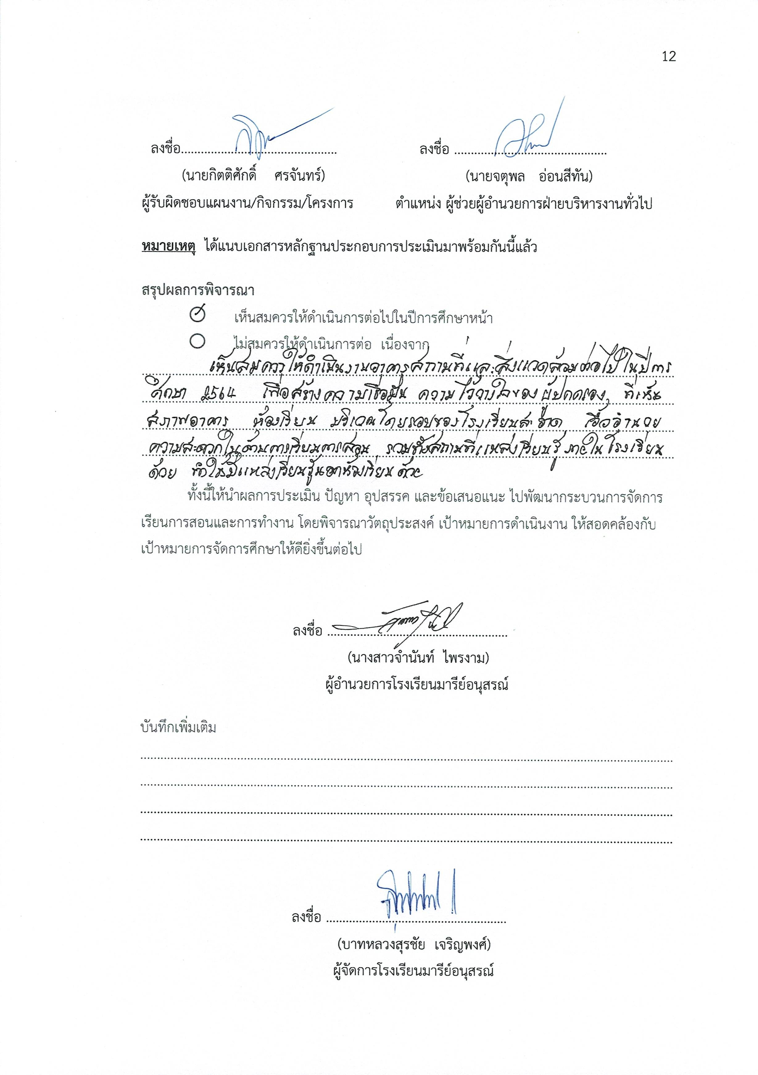
ลงชื่อ............................................... ลงชื่อ ..............................................
(นายกิตติศักดิ์ ศรจันทร์) (นายจตุพล อ่อนสีทัน)
ผู้รับผิดชอบแผนงาน/กิจกรรม/โครงการ ตำแหน่ง ผู้ช่วยผู้อำนวยการฝ่ายบริหารงานทั่วไป

หมายเหตุ ได้แนบเอกสารหลักฐานประกอบการประเมินมาพร้อมกันนี้แล้ว

สรุปผลการพิจารณา
เห็นสมควรให้ดำเนินการต่อไปในปีการศึกษาหน้า
ไม่สมควรให้ดำเนินการต่อ เนื่องจาก................................................................................................................................................................................................................................................................................................................................
................................................................................................................................................................
................................................................................................................................................................

ทั้งนี้ให้นำผลการประเมิน ปัญหา อุปสรรค และข้อเสนอแนะ ไปพัฒนากระบวนการจัดการเรียนการสอนและการทำงาน โดยพิจารณาวัตถุประสงค์ เป้าหมายการดำเนินงาน ให้สอดคล้องกับเป้าหมายการจัดการศึกษาให้ดียิ่งขึ้นต่อไป

ลงชื่อ ……………………………………………….
(นางสาวจำนันท์ ไพรงาม)
ผู้อำนวยการโรงเรียนมารีย์อนุสรณ์

บันทึกเพิ่มเติม
................................................................................................................................................................................................................................................................................................................................
................................................................................................................................................................
................................................................................................................................................................

ลงชื่อ ……………………………………………….
(บาทหลวงสุรชัย เจริญพงศ์)
ผู้จัดการโรงเรียนมารีย์อนุสรณ์
ผลการวิเคราะห์ข้อมูล
ความพึงพอใจต่อแผนงานอาคารสถานที่และสิ่งแวดล้อม
ประจำปีการศึกษา 2563

การประเมินผล กิจกรรมในแผนงานอาคารสถานที่และสิ่งแวดล้อม ประจำปีการศึกษา 2563 กลุ่มงานอาคารสถานที่และสิ่งแวดล้อมฝ่ายบริหารงานทั่วไป โรงเรียนมารีย์อนุสรณ์ อำเภอเมือง จังหวัดบุรีรัมย์ เพื่อพิจารณาสิ่งที่เกิดขึ้นกับสิ่งที่กำหนด

วิธีการประเมิน
1. กลุ่มตัวอย่างในการประเมินครั้งนี้ ใช้การสุ่มตัวอย่างอย่างง่าย (Simple Random Sampling) ได้แก่ ผลรวมของกิจกรรมในแผนงานที่จัดจำนวน 7 กิจกรรม
2. เครื่องมือที่ใช้ในการเก็บรวบรวมข้อมูลการประเมินครั้งนี้ เป็นแบบประเมินความพึงพอใจต่อการจัดกิจกรรมในแผนงานอาคารสถานที่และสิ่งแวดล้อม ประจำปีการศึกษา 2563 กลุ่มงานอาคารสถานที่และสิ่งแวดล้อมฝ่ายบริหารงานทั่วไป
3. การรวบรวมข้อมูลมีวิธีการ โดยคณะผู้ประเมินจะแจกแจงแบบประเมินโครงการให้กลุ่มตัวอย่างและเก็บรวบรวมข้อมูล
4. การแปลความหมายของการประมาณค่าหรือระดับความคิดเห็น 5 ระดับโดยใช้สูตร ($\overline{x}$) ค่าเฉลี่ย และ (S.D.)
$\overline{x}$ = $\frac{\sum{x}}{N}$

S.D. =$\sqrt{\frac{N\sum{x^{2}-(\sum{{x)}^{2}}}}{N(N-1)}}$

ค่าเฉลี่ย 4.50 – 5.00 หมายถึง ระดับดีมาก
ค่าเฉลี่ย 3.50 - 4.49 หมายถึง ระดับดี
ค่าเฉลี่ย 2.50 – 3.49 หมายถึง ระดับปานกลาง
ค่าเฉลี่ย 1.50 - 2.49 หมายถึง ระดับพอใช้
ค่าเฉลี่ย 1.00 – 1.49 หมายถึง ระดับน้อย
5. สถิติที่ใช้ในการวิเคราะห์ข้อมูล สถิติพื้นฐานที่ใช้ ได้แก่ ร้อยละ (Percentage)
ค่าเฉลี่ย (Mean)
การวิเคราะห์ข้อมูล
1. ข้อมูลเชิงปริมาณ ได้แก่ร้อยละ (Percentage) ค่าเฉลี่ย (Mean) ส่วนเบี่ยงเบนมาตรฐาน
(Standard Deviation)
2. ข้อมูลเชิงคุณภาพ เป็นการแจกแจงข้อค้นพบที่สำคัญในเชิงการอธิบายซึ่งนำไปสู่การพัฒนางานต่อไป

ผลการวิเคราะห์ข้อมูล
ความพึงพอใจต่อการจัดกิจกรรมแผนงานอาคารสถานที่และสิ่งแวดล้อม
ประจำปีการศึกษา 2562

ผลการวิเคราะห์ข้อมูล
ตารางที่ 1 แสดงความพึงพอใจต่อการจัดกิจกรรมแผนงานอาคารสถานที่และสิ่งแวดล้อม
ประจำปีการศึกษา 2563
ข้อ | รายการ | ค่าเฉลี่ย | คิดเป็น  ร้อยละ | แปลผล
1. | กิจกรรมซ่อมบำรุง | 4.39 | 89.70 | มาก
2 | กิจกรรมสุขาน่าใช้ | 4.10 | 91.75 | มากที่สุด
3 | กิจกรรมพัฒนาแหล่งเรียนรู้ น่าอยู่น่าเรียน | 4.30 | 86.65 | มาก
4 | กิจกรรมขยะเป็นศูนย์ | 4.27 | 93.05 | มากที่สุด
5 | กิจกรรมวัน Big Cleaning Day | 4.39 | 90.56 | มากที่สุด
6 | กิจกรรมจัดบอร์ดเรียนรู้ | 4.54 | 90.96 | มากที่สุด
7 | กิจกรรมธนาคารขยะ | 4.24 | 90.74 | มากที่สุด
เฉลี่ยรวม |  | 4.32 | 90.49 | มากที่สุด

เมื่อพิจารณารายกิจกรรมพบว่า ความพึงพอใจในการบริการ ข้อ 2 มีความพึงพอใจกิจกรรมสุขาน่าใช้ มีค่าเฉลี่ยมาก คิดเป็นร้อยละ 93.05

ตอนที่ 2 ข้อเสนอแนะอื่น ๆ
-

ภาคผนวก

กิจกรรมสุขาน่าใช้ ประจำปี 2563

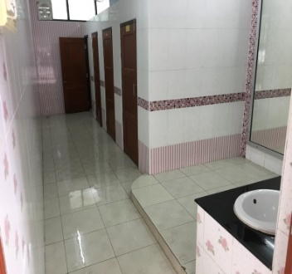

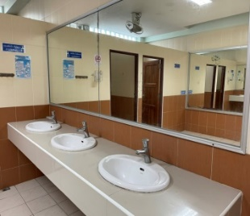

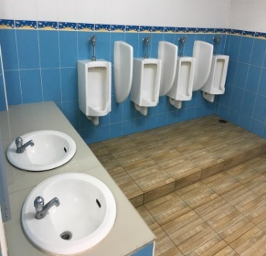

แบบฟอร์มสรุปแผนงาน /โครงการ/กิจกรรม ภาพรวม
ฝ่าย บริหารงานทั่วไป โรงเรียนมารรีย์อนุสรณ์
ภาคเรียนที่ 1 - 2 ปีการศึกษา 2563
**************************************************************************
ชื่อโครงการ/กิจกรรม สุขาน่าใช้
หน่วยงานที่รับผิดชอบ งานอาคารสถานที่และสิ่งแวดล้อม ฝ่าย บริหารงานทั่วไป
ตอบสนองแผนพัฒนาโรงเรียน:พันธกิจข้อที่ 5 ยุทธศาสตร์ข้อที่ 7 เป้าหมายข้อที่ 1
ตอบสนองมาตรฐานของโรงเรียน : มาตรฐานที่ 2 ตัวบ่งชี้ที่ 2.4

1. ผู้รับผิดชอบ นายกิตติศักดิ์ ศรจันทร์
2. ระยะเวลาการดำเนินการ เริ่ม 1 กรกฎาคม 2563 ถึง 9 เมษายน 2564
3. เป้าหมาย
3.1 เชิงปริมาณ ร้อยละ 90 ของครู นักเรียน และบุคลากรโรงเรียนมารีย์อนุสรณ์ ได้รับ
การบริการอาคารสถานที่และสิ่งแวดล้อมอย่างเพียงพอ
3.2 เชิงคุณภาพ ครู นักเรียน และบุคลากรโรงเรียนมารีย์อนุสรณ์ได้รับการบริการอาคาร
สถานที่และสิ่งแวดล้อมอย่างเหมาะสม
3.3 ตัวชี้วัดความสำเร็จ ร้อยละ 90 ของครู นักเรียน และบุคลากรโรงเรียนมารีย์อนุสรณ์
ได้รับการบริการอาคารสถานที่และสิ่งแวดล้อมอย่างเพียงพอ

4. สรุปวิธีดำเนินการ (ที่ปฏิบัติจริง)
1. ประสานงานกับงานระดับชั้น ฝ่ายกิจการงานนักเรียน และติดป้ายบอกให้ชัดเจน
2. สำรวจและติดตั้งสุขภัณฑ์ให้พร้อมใช้งานเสมอ
3. ติดตั้งถ่านดูดกลิ่นให้ห้องน้ำปราศจากกลิ่นไม่พึงประสงค์
4. จัดแม่บ้านคอยดูแลและทำความสะอาดห้องน้ำสม่ำเสมอให้พร้อมใช้งาน
5. ประชาสัมพันธ์เรื่องการใช้ห้องน้ำให้ถูกสุขลักษณะด้วยการล้างมือ 7 ขั้นตอน
6. รณรงค์ให้ ครู นักเรียนและบุคลากรโรงเรียนมารีย์อนุสรณ์ใช้เจลแอลกอฮอร์ล้างมือทุก
ครั้งหลังใช้ห้องน้ำ
7. สรุปผลการดำเนินงาน กิจกรรมสุขาน่าใช้นำส่งฝ่ายบริหารงานทั่วไป
5. งบประมาณ
ตั้งไว้ 21,440 บาท จ่ายจริง 3,530 บาท คงเหลือ 17,910 บาท
เกินงบประมาณที่ตั้งไว้..................................เนื่องจาก.........................................
6. วิธีการติดตาม/เครื่องมือการประเมินผลการปฏิบัติงาน
1. ตรวจเช็คความสะอาดห้องน้ำห้องสุขาสม่ำเสมอ
2. แบบประเมินความพึงพอใจกิจกรรมสุขาน่าใช้
3. รายงานสรุปผลงานกิจกรรมสุขาน่าใช้

7. สรุปผลการดำเนินงานตามตัวชี้วัดความสำเร็จ
ตารางที่ 1 ตารางสรุปผลการดำเนินงานกิจกรรม สุขาน่าใช้ ปีการศึกษา 2563
ที่ | ตัวชี้วัดความสำเร็จใน  กิจกรรม | ผลการดำเนินงาน | สภาพความสำเร็จ
ที่ | ตัวชี้วัดความสำเร็จใน  กิจกรรม | ผลการดำเนินงาน | บรรลุ | ไม่บรรลุ
1 | ครู นักเรียน และบุคลากรโรงเรียนมารีย์อนุสรณ์  ร้อยละ 90 ได้รับการบริการอาคารสถานที่และสิ่งแวดล้อมอย่างเพียงพอ | นักเรียน ครู และบุคลากรโรงเรียนมารีย์อนุสรณ์ได้รับการบริการอาคารสถานที่และสิ่งแวดล้อมอย่างเพียงพอ ร้อยละ 91.75

8. สรุปผลในภาพรวม
8.1 จุดเด่นของแผนงาน /โครงการ /กิจกรรมครั้งนี้
1. ห้องน้ำและห้องสุขามีการดูแลทำความสะอาดอย่างเหมาะสม
2. นักเรียน ครู และบุคลากรได้รับบริการด้านห้องน้ำและสุขาอย่างเพียงพอ
3. ห้องน้ำได้รับการจัดการเรื่องกลิ่นไม่พึงประสงค์
4. มีการติดตั้งสบู่ และเจลแอลกอฮอร์ในการล้างมือป้องกันเชื้อโควิด 19
8.2 ข้อเสนอแนะเพื่อการพัฒนาแผนงาน/ โครงการ /กิจกรรมครั้งต่อไป
เนื่องจากสถานการณ์การแพร่ระบาดของไวรัสโควิด 19 การจัดกิจกรรมสุขาน่าใช้จำเป็นต้องทำความสะอาดห้องน้ำบ่อยและใช้น้ำยาฆ่าเชื้อเพิ่ม และมีมาตรการรักษาความปลอดภัยมากขึ้นเป็นพิเศษจึงทำให้ผู้ใช้อาจไม่ได้รับความสะดวกสบายเท่าที่ควร หากผ่านพ้นสถานการณ์ไวรัสโควิด 19 คาดว่าทุกๆคนจะได้รับความสะดวกสบายในการใช้บริการดังที่ผ่านมา

ผลการวิเคราะห์ข้อมูล
ความพึงพอใจต่อกิจกรรมสุขาน่าใช้
ประจำปี การศึกษา 2563 โรงเรียนมารีย์อนุสรณ์
การประเมินผล กิจกรรมสุขาน่าใช้ ประจำปี 2563 กลุ่มงานอาคารสถานที่และสิ่งแวดล้อม ฝ่ายบริหารงานทั่วไป โรงเรียนมารีย์อนุสรณ์ อำเภอเมือง จังหวัดบุรีรัมย์ ปีการศึกษา 2563 เพื่อพิจารณาสิ่งที่เกิดขึ้นกับสิ่งที่กำหนด

วิธีการประเมิน
1. กลุ่มตัวอย่างในการประเมินครั้งนี้ ใช้การสุ่มตัวอย่างอย่างง่าย (Simple Random Sampling) ได้แก่ นักเรียนในโรงเรียนมารีย์อนุสรณ์ จำนวน 100 คน
2. เครื่องมือที่ใช้ในการเก็บรวบรวมข้อมูลการประเมินครั้งนี้ เป็นแบบประเมินความพึงพอใจต่อกิจกรรมสุขาน่าใช้ ประจำปี 2563 กลุ่มงานอาคารสถานที่และสิ่งแวดล้อม ฝ่ายบริหารงานทั่วไป
3. การรวบรวมข้อมูลมีวิธีการ โดยคณะผู้ประเมินจะแจกแจงแบบประเมินโครงการให้กลุ่มตัวอย่างและเก็บรวบรวมข้อมูล
4. การแปลความหมายของการประมาณค่าหรือระดับความคิดเห็น 5 ระดับโดยใช้สูตร ($\overline{x}$) ค่าเฉลี่ย และ (S.D.)
$\overline{x}$ = $\frac{\sum{x}}{N}$
S.D. =$\sqrt{\frac{N\sum{x^{2}-(\sum{{x)}^{2}}}}{N(N-1)}}$

ค่าเฉลี่ย 4.50 – 5.00 หมายถึง ระดับดีมาก
ค่าเฉลี่ย 3.50 - 4.49 หมายถึง ระดับดี
ค่าเฉลี่ย 2.50 – 3.49 หมายถึง ระดับปานกลาง
ค่าเฉลี่ย 1.50 - 2.49 หมายถึง ระดับพอใช้
ค่าเฉลี่ย 1.00 – 1.49 หมายถึง ระดับน้อย
5. สถิติที่ใช้ในการวิเคราะห์ข้อมูล สถิติพื้นฐานที่ใช้ได้แก่ ร้อยละ (Percentage)
ค่าเฉลี่ย (Mean)

การวิเคราะห์ข้อมูล
1. ข้อมูลเชิงปริมาณ ได้แก่ร้อยละ (Percentage) ค่าเฉลี่ย (Mean) ส่วนเบี่ยงเบนมาตรฐาน
(Standard Deviation)
2. ข้อมูลเชิงคุณภาพ เป็นการแจกแจงข้อค้นพบที่สำคัญในเชิงการอธิบายซึ่งนำไปสู่การพัฒนางานต่อไป

ผลการวิเคราะห์ข้อมูล
ความพึงพอใจต่อกิจกรรมสุขาน่าใช้
ประจำปี การศึกษา 2563
ผลการวิเคราะห์ข้อมูล
ตารางที่ 2 แสดงความพึงพอใจต่อกิจกรรมสุขาน่าใช้ ประจำปีการศึกษา 2563
รายการ | ค่าเฉลี่ย  $$\overline{x}$$ | ร้อยละ | แปลผล
1. มีพนักงานดูแลความสะอาดห้องน้ำอย่างเพียงพอ | 3.91 | 92.12 | มากที่สุด
2. พนักงานทำความสะอาดตามเวลาที่กำหนดเสมอ | 3.95 | 91.21 | มากที่สุด
3. มีทีมช่างบำรุงรักษาห้องน้ำที่ชำรุดเสมอ | 3.79 | 91.05 | มากที่สุด
4. มีห้องน้ำแยกระหว่างครู นักเรียน ที่ชัดเจน | 4.68 | 90.24 | มากที่สุด
5. ความพึงพอใจด้านการบริการโดยรวม | 3.83 | 94.9 | มากที่สุด
6. ห้องน้ำอาคารเรียนทุกชั้นมีเพียงพอ | 4.58 | 91.19 | มากที่สุด
7. มีการติดป้ายห้องน้ำห้องสุขาทุกจุด | 4.95 | 91.43 | มากที่สุด
8. มีการกำจัดกลิ่นไม่พึงประสงค์เสมอ | 3.69 | 92.01 | มากที่สุด
9. มีการปรับปรุงและเขียนป้ายรณรงค์การใช้ห้องน้ำ | 3.78 | 91.76 | มากที่สุด
10. ความพึงพอใจด้านสถานที่โดยรวม | 3.83 | 91.15 | มากที่สุด
เฉลี่ย | 4.10 | 91.75 | มากที่สุด

เมื่อพิจารณารายข้อพบว่า ความพึงพอใจในการบริการ ข้อ 1.1 มีพนักงานดูแลความสะอาดห้องน้ำอย่างเพียงพออยู่ในระดับมากที่สุด คิดเป็นร้อยละ 92.12

ตอนที่ 2 ข้อเสนอแนะอื่น ๆ
เนื่องจากสถานการณ์การแพร่ระบาดของไวรัสโควิด 19 ทำให้การให้บริการห้องน้ำอาจมีระเบียบการใช้เพิ่มขึ้น

ภาคผนวก


ลำดับที่ 2 หน่วยงาน งานอาคารสถานที่และสิ่งแวดล้อม ฝ่าย บริหารงานทั่วไป
ตอบสนองแผนพัฒนาโรงเรียน: พันธกิจข้อที่ 5 ยุทธศาสตร์ข้อที่ 7 เป้าหมายข้อที่ 1
ตอบสนองมาตรฐานการศึกษา : มาตรฐานที่ 2 ประเด็นที่ 2.5
ตอบสนองมาตรฐานของโรงเรียน : มาตรฐานที่ 2 ตัวบ่งชี้ที่ 2.4
วัตถุประสงค์/เป้าหมาย | กิจกรรม/ขั้นตอนการดำเนินงาน | ระยะเวลาดำเนินงาน  (วัน/เดือน/ปี)
วัตถุประสงค์  1.เพื่อให้บริการใช้อาคารสถานที่และสิ่งแวดล้อมภายในและภายนอกโรงเรียน  2.เพื่อซ่อมแซมบำรุงรักษาอาคารสถานที่และสิ่งแวดล้อม  3.เพื่อให้บริการระบบสาธารณูปโภคต่างๆ  4.เพื่อสำรวจทรัพย์สินและอาคารสถานที่ร่วมกับการจัดซื้อ งานพัสดุครุภัณฑ์ ฝ่ายธุรการ – การเงิน ในการจัดทำทะเบียนทรัพย์สินของโรงเรียนให้เป็นปัจจุบัน  5.เพื่อสรุปรายงานผลการดำเนินงาน  6.เพื่อสำรวจความพึงพอใจของผู้ใช้บริการ  วัตถุประสงค์/เป้าหมาย  เป้าหมายเชิงปริมาณ  1.ครู นักเรียน และบุคลากรโรงเรียนมารีย์อนุสรณ์  ทุกคน  2.ห้องเรียนและห้องปฏิบัติการต่าง ๆ ภายในโรงเรียนมารีย์อนุสรณ์  เป้าหมายเชิงคุณภาพ  1.ครู นักเรียน และบุคลากรโรงเรียนมารีย์อนุสรณ์ได้รับการบริการอาคารสถานที่และสิ่งแวดล้อมอย่างเหมาะสม  ตัวชี้วัดความสำเร็จ  - ครู นักเรียน และบุคลากรโรงเรียนมารีย์อนุสรณ์ร้อยละ 90 ได้รับการบริการอาคารสถานที่และสิ่งแวดล้อมอย่างเพียงพอ  เครื่องมือการติดตาม/ประเมินผล  1.แบบประเมินความพึงพอใจของผู้ใช้บริการ  2.รายงานผลสรุปงานอาคารสถานที่และสิ่งแวดล้อม | 1.ขั้นวางแผน(P : PLAN)  1.1 เตรียมห้องเรียนห้องประกอบการต่างๆและสถานที่ให้พร้อมใช้งานก่อนเปิดเทอม  1.2 เตรียมให้บริการตามความต้องการแจ้งขอใช้บริการ  1.3 เตรียมจัดทำตารางการใช้ห้องประกอบการและอาคารสถานที่และสิ่งแวดล้อม  1.4 เตรียมปรับปรุงภูมิทัศน์บริเวณโรงเรียนให้ร่มรื่นสวยงามเอื้อต่อการจัดการเรียนรู้  1.5 เตรียมซ่อมบำรุงรักษาอุปกรณ์และอาคารสถานที่ตามที่ได้รับแจ้งให้อยู่ในสภาพมั่นคงแข็งแรงปลอดภัยพร้อมใช้งาน  1.6 เตรียมวางแผนการให้บริการสาธารณูปโภคภายในโรงเรียน เช่น ระบบไฟฟ้า น้ำประปาให้พร้อมใช้ และเพียงพอต่อความต้องการ  1.7 เตรียมจัดทำกิจกรรม  - กิจกรรมสุขาน่าใช้  - กิจกรรมพัฒนาแหล่งเรียนรู้ น่าอยู่ น่าเรียน  - กิจกรรมขยะเป็นศูนย์  - กิจกรรม Big Cleaning Day  - กิจกรรมจัดบอร์ดเรียนรู้  - กิจกรรมธนาคารขยะ  1.7 เตรียมจัดทำแบบสำรวจทรัพย์สินและอาคารสถานที่ร่วมกับงานจัดซื้อ งานพัสดุครุภัณฑ์ ฝ่ายธุรการ – การเงิน ในการจัดทำทะเบียนทรัพย์สินของโรงเรียนให้เป็นปัจจุบัน  1.8 เตรียมจัดทำแบบสำรวจความพึงพอใจในการใช้บริการอาคารสถานที่และสาธารณูปโภคภายในและภายนอกโรงเรียน  2.ขั้นดำเนินการ (ภาระงานประจำ/ภาระงานร่วม/โครงการ)(D : DO)  2.1 ประสานงานกับงานระดับชั้น ฝ่ายกิจการงานนักเรียน กำหนดห้องเรียนและห้องประกอบการและติดป้ายบอกให้ชัดเจน  2.2 จัดทำตารางการใช้ห้องประกอบการและอาคารสถานที่และสิ่งแวดล้อม  2.3 จัดทำแบบบันทึกการใช้ห้องประกอบการต่าง ๆ  2.4 ซ่อมบำรุงรักษาอุปกรณ์และอาคารสถานที่ตามที่ได้รับแจ้งให้อยู่ในสภาพมั่นคงแข็งแรงปลอดภัยพร้อมใช้งาน  2.5 จัดกิจกรรมส่งเสริมการดูแลรักษาความสะอาดภายในโรงเรียน  - กิจกรรมสุขาน่าใช้  - กิจกรรมพัฒนาแหล่งเรียนรู้ น่าอยู่ น่าเรียน  - กิจกรรมขยะเป็นศูนย์  - กิจกรรม Big Cleaning Day  - กิจกรรมจัดบอร์ดเรียนรู้  - กิจกรรมธนาคารขยะ  - กิจกรรมซ่อมบำรุง  2.6 ดำเนินการจัดทำป้ายสัญลักษณ์/ป้ายชี้บ่ง เช่น ป้ายสัญลักษณ์ ระบบจราจร ป้ายนิเทศต่าง ๆ  2.7 สำรวจทรัพย์สินและอาคารสถานที่ร่วมกับงานจัดซื้อ งานพัสดุครุภัณฑ์ ฝ่ายธุรการ – การเงิน ในการจัดทำทะเบียนทรัพย์สินของโรงเรียนให้เป็นปัจจุบัน  2.8 ให้บริการสาธารณูปโภคภายในโรงเรียน เช่น ระบบไฟฟ้า น้ำประปาให้พร้อมใช้ และเพียงพอต่อความต้องการ  2.9 บันทึกการใช้ห้องประกอบการต่าง ๆ  2.10 จัดทำแบบสำรวจความพึงพอใจในการใช้บริการอาคารสถานที่และสาธารณูปโภคภายในและภายนอกโรงเรียน  3.ขั้นตรวจสอบ/ติดตาม/ประเมินผล(C : CHECK)  3.1 สำรวจความพึงพอใจ  - กิจกรรมสุขาน่าใช้  - กิจกรรมพัฒนาแหล่งเรียนรู้ น่าอยู่ น่าเรียน  - กิจกรรมขยะเป็นศูนย์  - กิจกรรม Big Cleaning Day  - กิจกรรมจัดบอร์ดเรียนรู้  - กิจกรรมธนาคารขยะ  - กิจกรรมซ่อมบำรุง  3.2 ตรวจเช็คระบบไฟฟ้า ระบบท่อน้ำประปา ให้อยู่ในสภาพใช้งานได้ดีและปลอดภัยพร้อมใช้งานอยู่เสมอ  4.ขั้นสรุป/รายงาน/ปรับปรุง/พัฒนา( A : ACT)  4.1 สรุปผลการดำเนินงานกิจกรรม  - กิจกรรมสุขาน่าใช้  - กิจกรรมพัฒนาแหล่งเรียนรู้ น่าอยู่ น่าเรียน  - กิจกรรมขยะเป็นศูนย์  - กิจกรรม Big Cleaning Day  - กิจกรรมจัดบอร์ดเรียนรู้  - กิจกรรมธนาคารขยะ  - กิจกรรมซ่อมบำรุง  นำเสนอต่อหัวหน้าฝ่ายบริหารงานทั่วไป เพื่อรายงานผู้แทนผู้รับใบอนุญาต ผู้อำนวยการและผู้จัดการให้รับทราบ  4.2 สรุปรายงานนำส่งงานเทคโนโลยีและสารสนเทศ ฝ่ายพัฒนาคุณภาพการศึกษาและบุคลากร | 2 เม.ย.63  2 เม.ย.63  25 เม.ย.63  20 เม.ย.63  28 มี.ค.63 (1)  20 ต.ค.63 (2)  28 มี.ค.63 (1)  20 ต.ค.63 (2)  2 พ.ค. 63 (1)  27 ต.ค. 63 (2)  9 พ.ค. 63 (1)  20 ต.ค. 63 (2)  4 พ.ค.63 (1)  12 ก.พ.63 (2)  20 เม.ย.63 (1)  23 ต.ค.63 (2)  30 เม.ย.63  30 เม.ย.63  28 มี.ค.62 (1)  18 ต.ค.63 (2)  13 พ.ค.63 –15 มี.ค.64  28 มี.ค.63 (1)  18 ต.ค.63 (2)  18 มี.ค.63 (1)  16 ต.ค.63 (2)  13 พ.ค.63 (1)  2 พ.ย.63 (2)  13 พ.ค.63–15 มี.ค.64  15 ก.ย.63 (1)  15 ก.พ.64 (2)  13 พ.ค.63 - 25  ก.พ.64  28 มี.ค.63 (1)  18 ต.ค.64 (2)  20 -25 ก.ย.63เทอม 1  20– 25 ก.พ.64 เทอม 2  20 -25ก.ย.63เทอม 1  20–25ก.พ.64 เทอม2

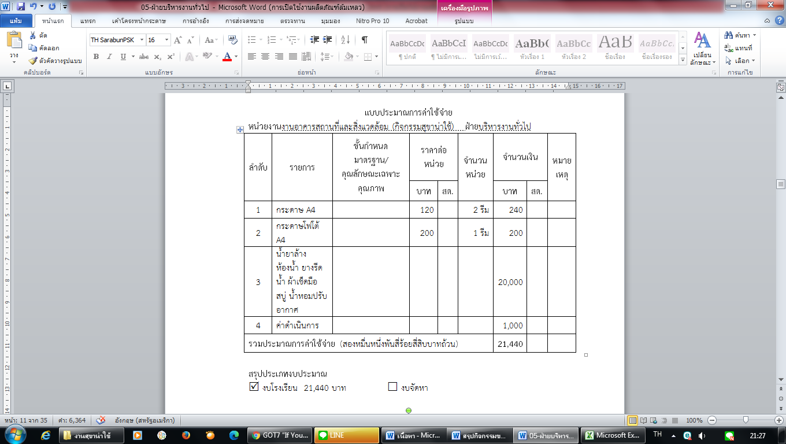
งบประมาณดำเนินกิจกรรม

ใบเสร็จงบประมาณการดำเนินงาน
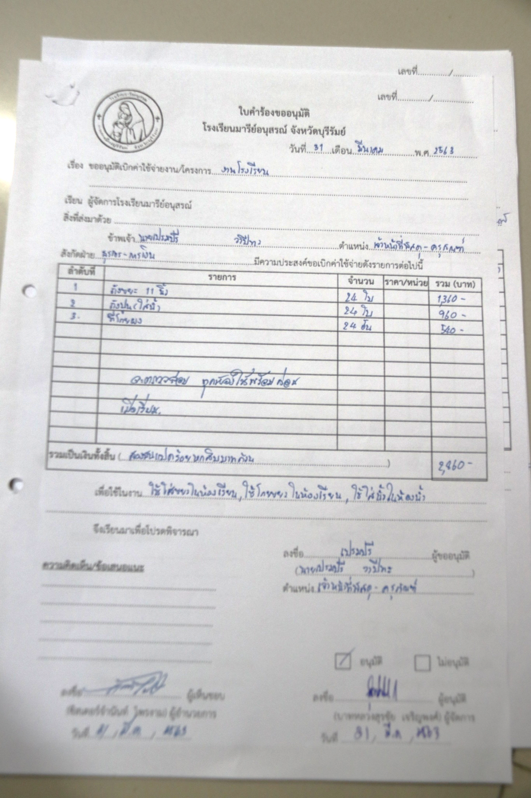
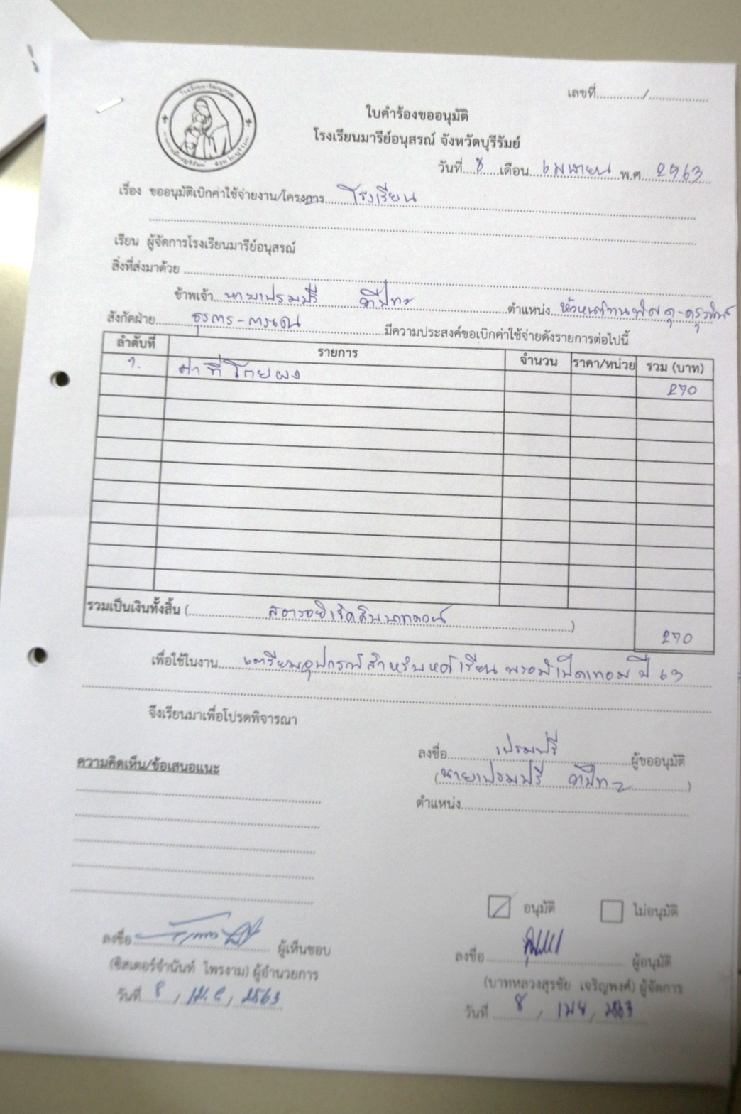
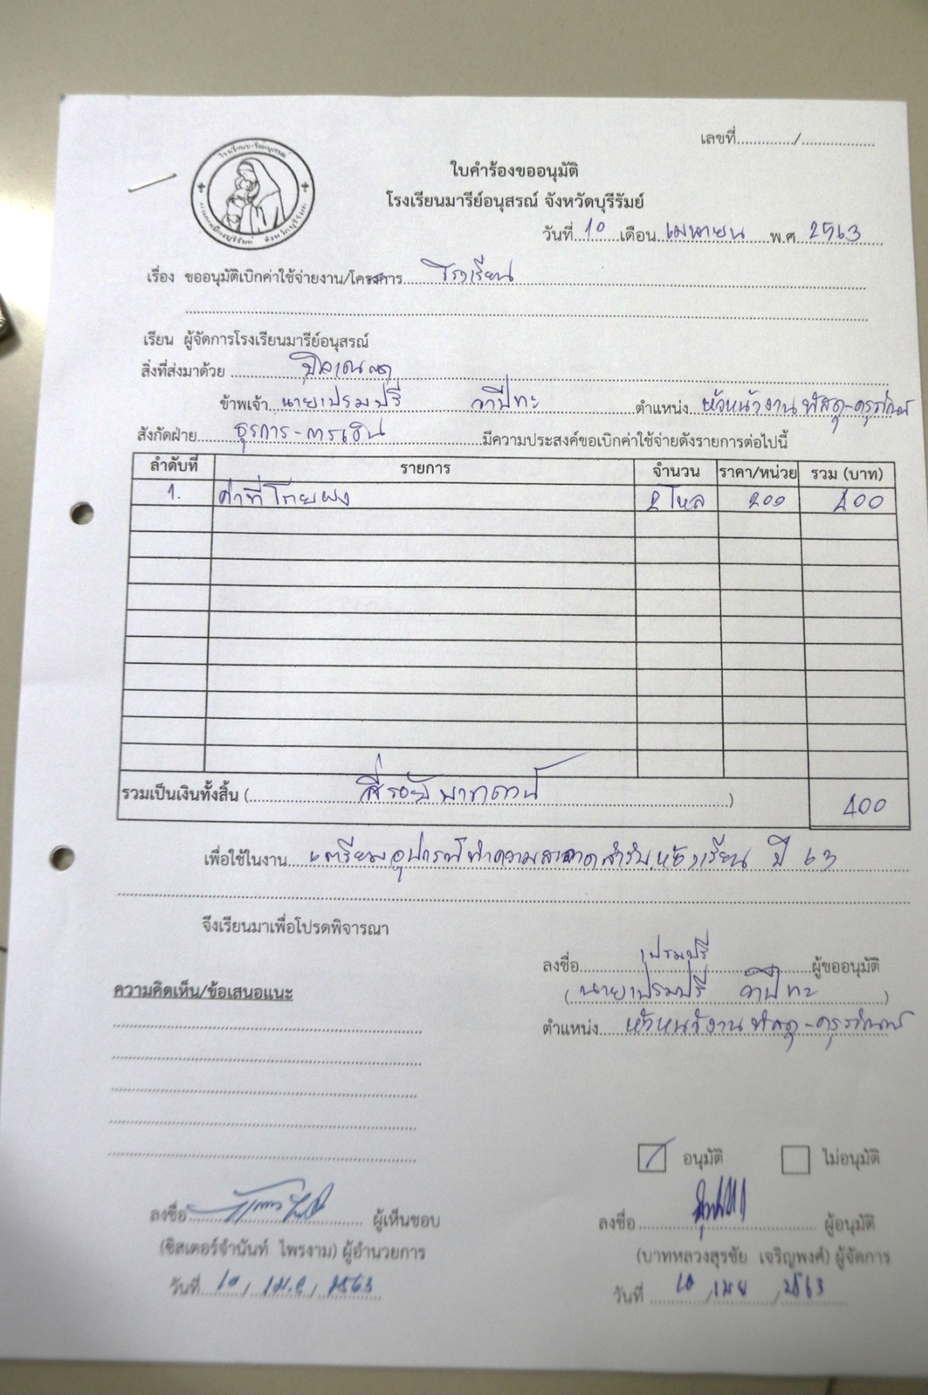

ภาพกิจกรรม

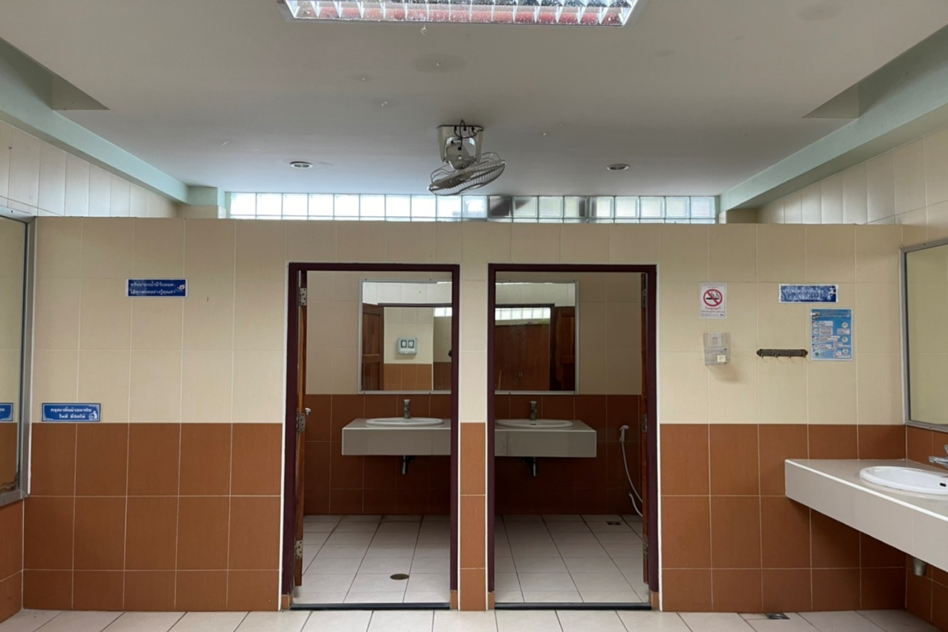

ห้องน้ำหญิง ( ผู้ปกครอง )

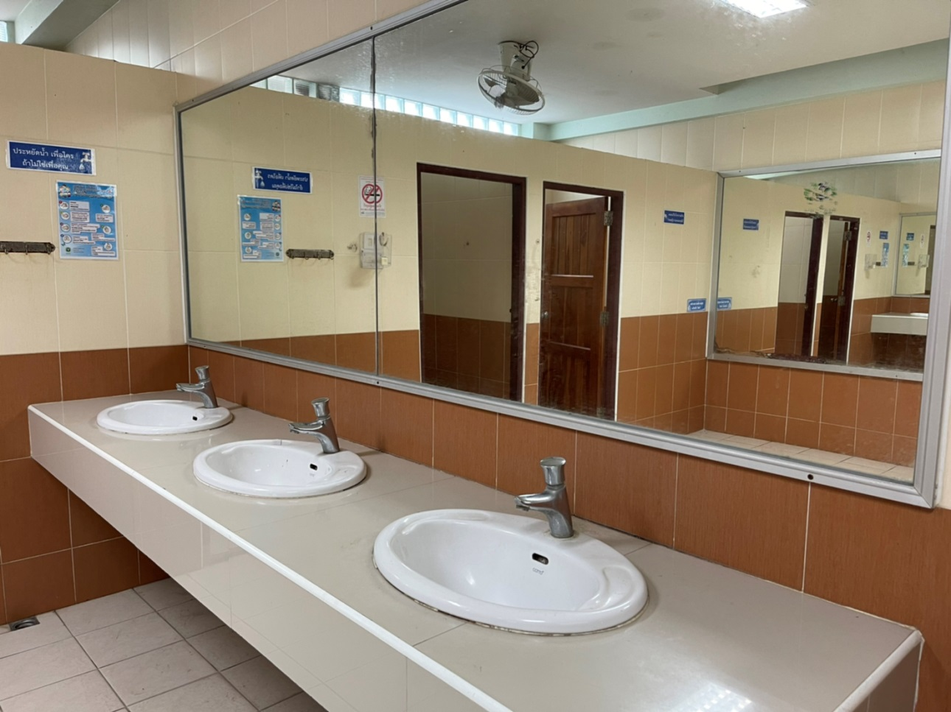

ห้องน้ำชาย ( ผู้ปกครอง )

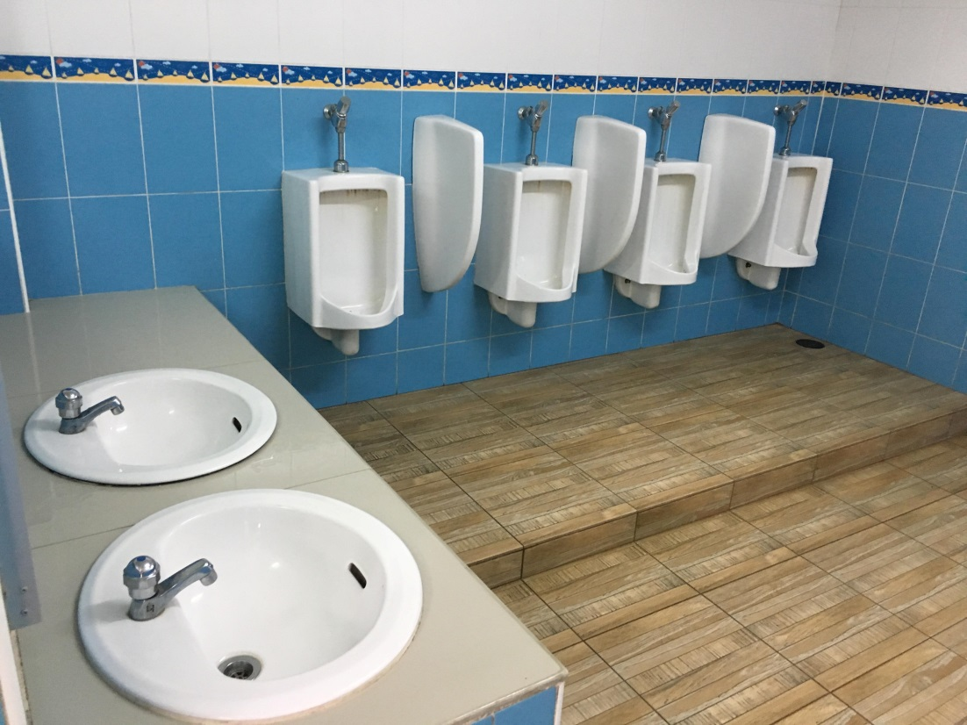

ห้องน้ำนักเรียนชาย

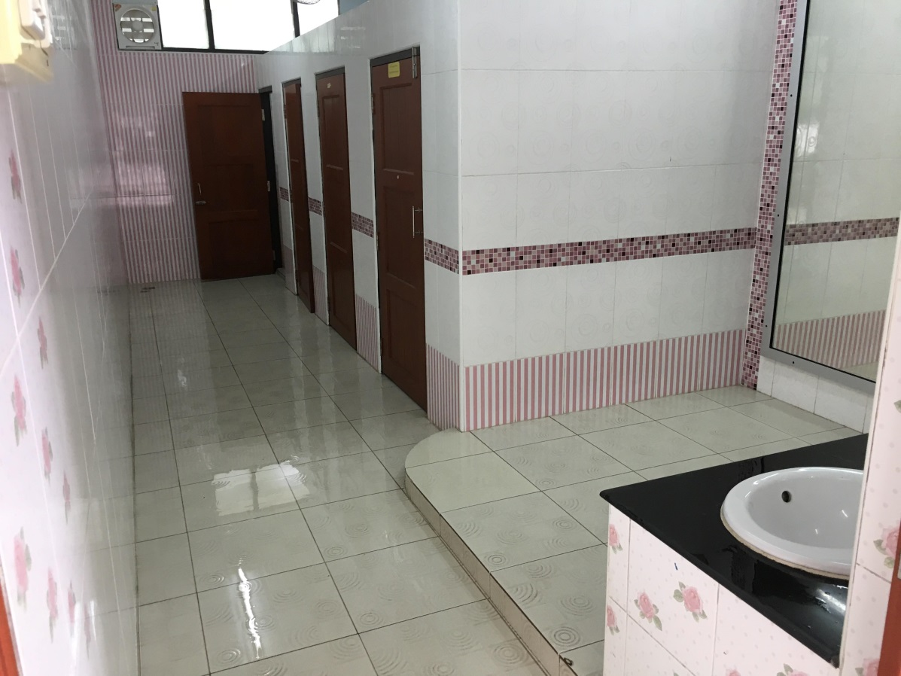

ห้องน้ำนักเรียนหญิง

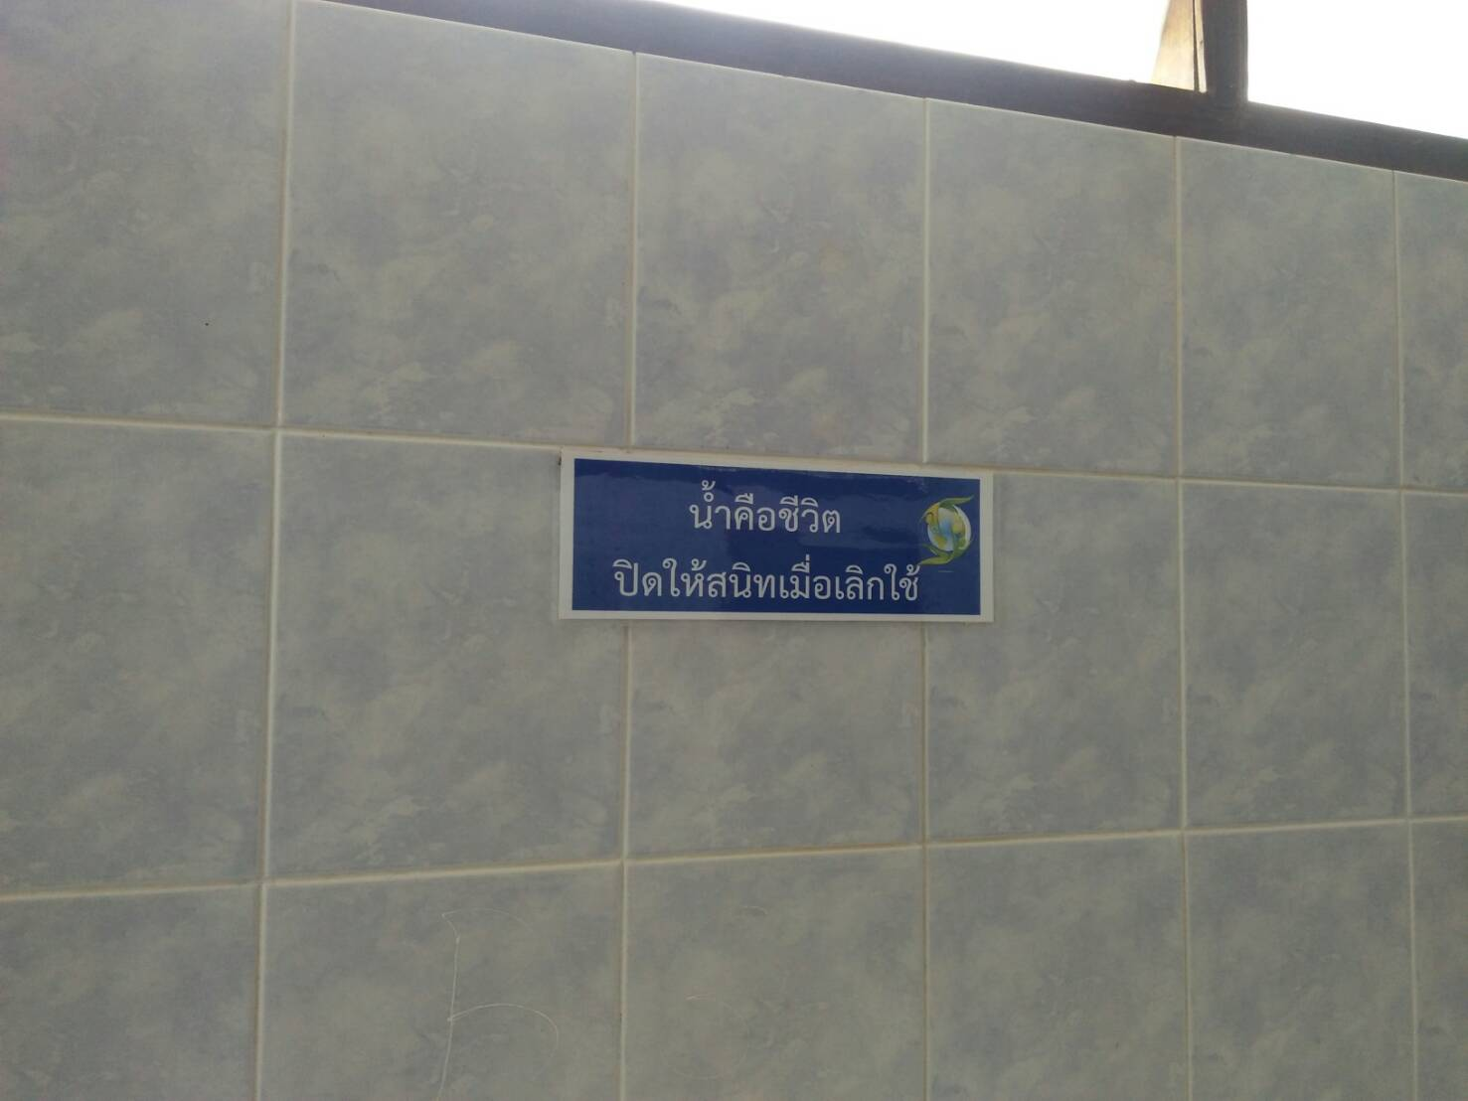

ติดป้ายต่างๆทั้งด้านในและด้านนอกห้องน้ำ

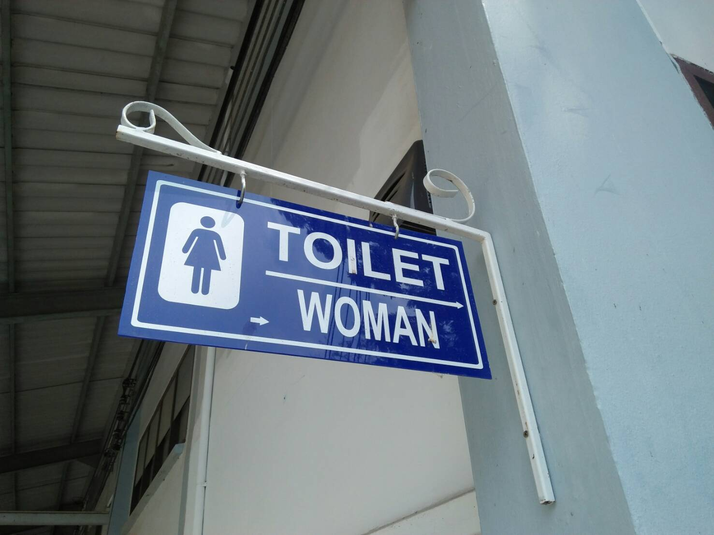

ติดป้ายต่างๆทั้งด้านในและด้านนอกห้องน้ำ

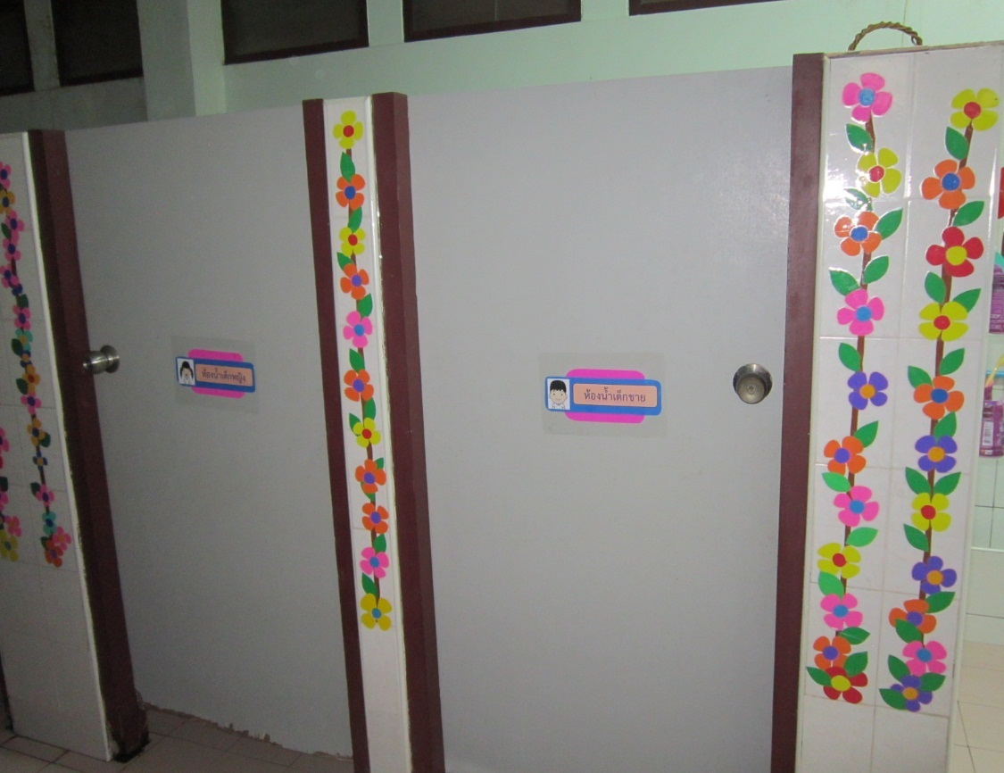

ป้ายต่างๆภายในห้องน้ำ

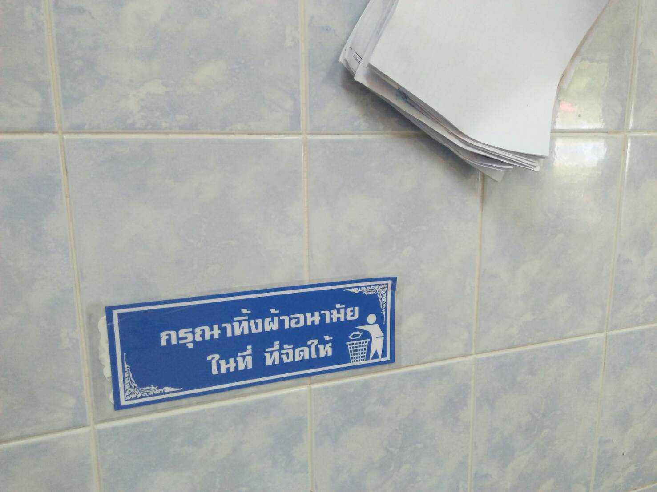

จุดบริการต่างๆภายในห้องน้ำ

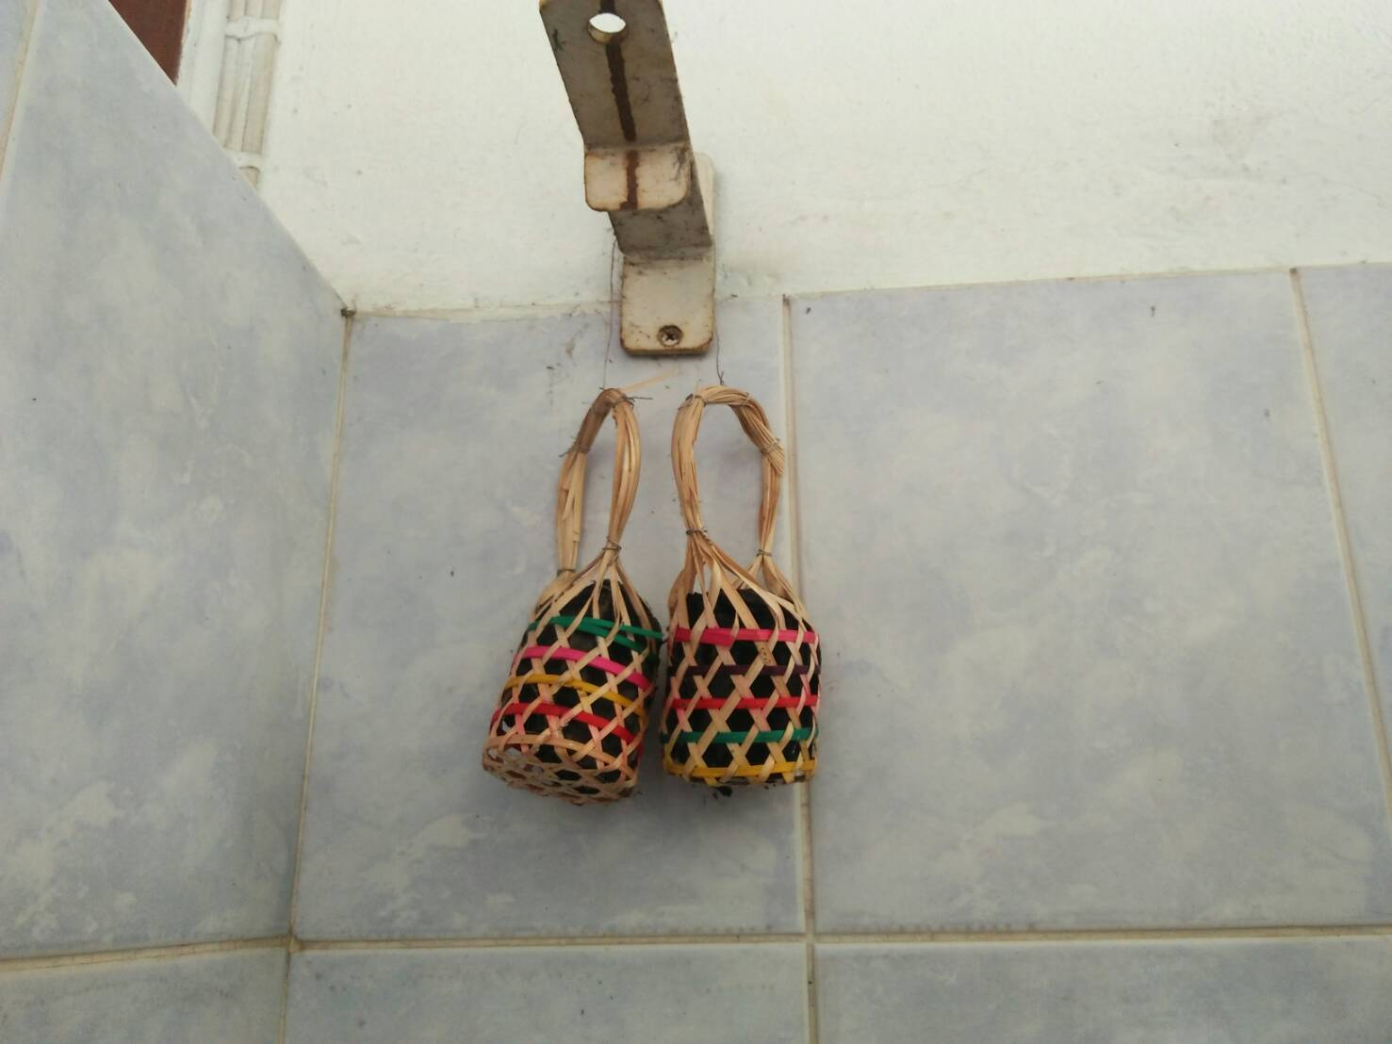

ติดตั้งถ่านดูดกลิ่น

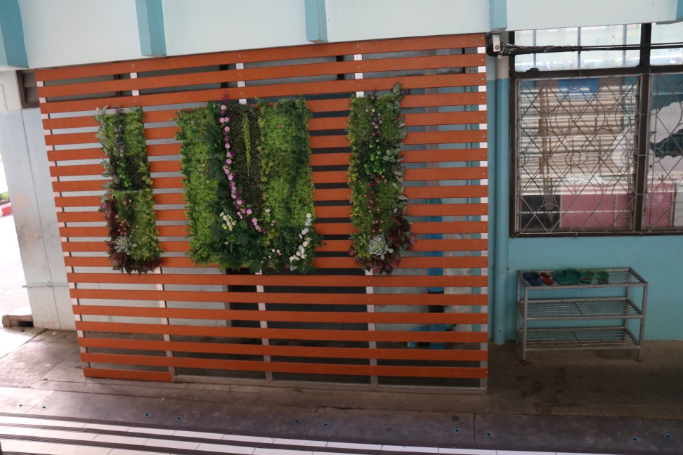

ปรับปรุงภูมิทัศน์ของห้องน้ำต่อการใช้บริการ

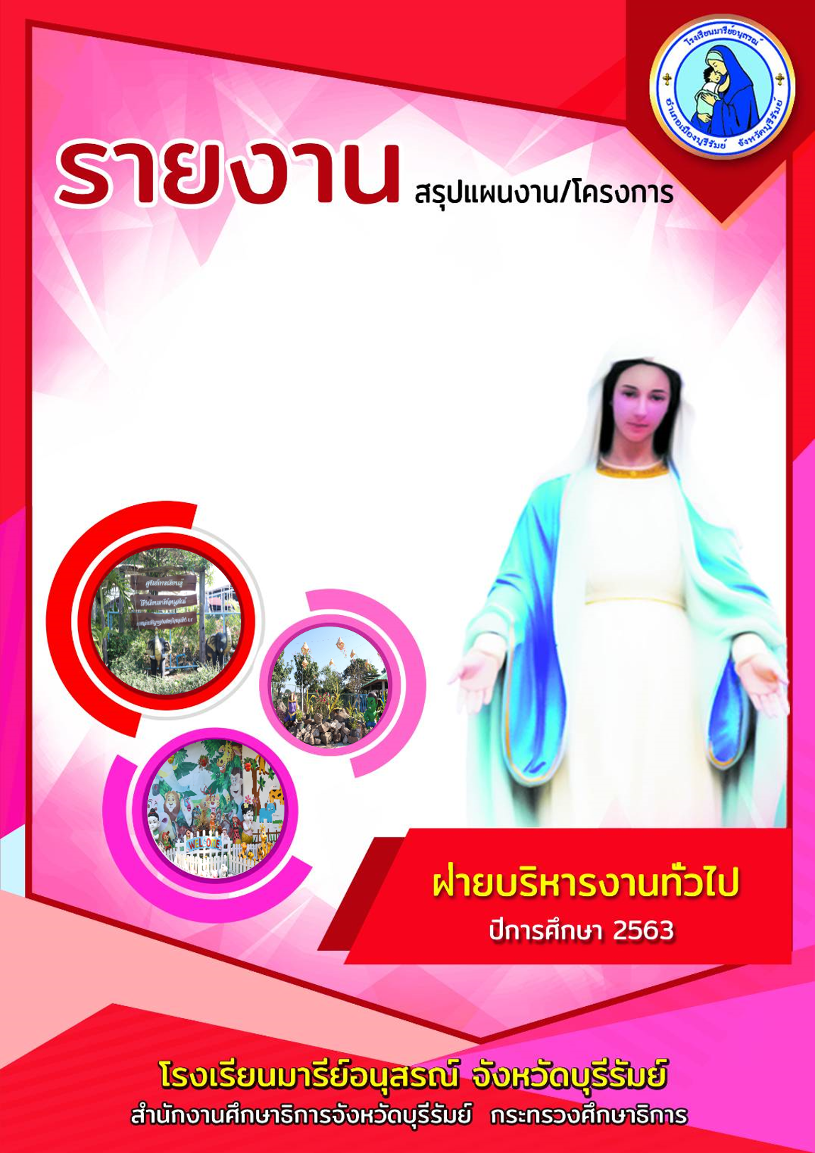

แผนงานพัฒนาแหล่งเรียนรู้น่าอยู่ น่าเรียน

แบบฟอร์มสรุปแผนงาน/โครงการ/กิจกรรมภาพรวม
ฝ่าย บริหารงานทั่วไป โรงเรียนมารีย์อนุสรณ์
ภาคเรียนที่ 1-2 ปีการศึกษา 2563
**************************************************************************
แผนงาน/โครงการ/กิจกรรม พัฒนาแหล่งเรียนรู้ น่าอยู่น่าเรียน
ผู้รับผิดชอบ อาคารสถานที่และสิ่งแวดล้อม ฝ่ายงาน บริหารงานทั่วไป
ตอบสนองแผนพัฒนาโรงเรียน: พันธกิจข้อที่5ยุทธศาสตร์ข้อที่ 7 เป้าหมายข้อที่ 1
ตอบสนองมาตรฐานการศึกษา สพฐ. มาตรฐานที่ 11,13 ตัวบ่งชี้/เกณฑ์ที่ 11.1,13.1
ตอบสนองมาตรฐานของโรงเรียน : มาตรฐานที่ 2 ตัวบ่งชี้ที่ 2.4

1. ผู้รับผิดชอบ นายประชาสันต์ สำเรียนรัมย์
2. ระยะเวลาดำเนินการ เริ่ม 1 กรกฎาคม 2563 ถึง 9 เมษายน 2564
3. เป้าหมาย
3.1 เชิงปริมาณ ร้อยละ 90 ครู นักเรียน และบุคลากรโรงเรียนมารีย์อนุสรณ์ ได้รับการ
บริการอาคารสถานที่และสิ่งแวดล้อมอย่างเพียงพอ
3.2 เชิงคุณภาพ ครู นักเรียน และบุคลากรโรงเรียนมารีย์อนุสรณ์ ได้รับการบริการอาคาร
สถานที่และสิ่งแวดล้อมอย่างเพียงพอ
3.3 ตัวชี้วัดความสำเร็จ ร้อยละ 90 ครู นักเรียน และบุคลากรโรงเรียนมารีย์อนุสรณ์ ได้รับ
การบริการอาคารสถานที่และสิ่งแวดล้อมอย่างเพียงพอ
4. สรุปวิธีดำเนินการ (ที่ปฏิบัติจริง)
1. วางแผนปรับปรุงภูมิทัศน์บริเวณโรงเรียนให้ร่มรื่นสวยงามเอื้อต่อการจัดการเรียนรู้
2. ปรับปรุงภูมิทัศน์บริเวณโรงเรียนให้ร่มรื่นสวยงามเอื้อต่อการจัดการเรียนรู้
3. จัดกิจกรรมส่งเสริมการดูแลรักษาความสะอาดภายในโรงเรียน
4. สรุปผลการดำเนินงาน กิจกรรมพัฒนาแหล่งเรียนรู้ น่าอยู่น่าเรียน
5. งบประมาณ
ตั้งไว้ 70,000 บาท จ่ายจริง 185,092 บาท คงเหลือ - บาท
เกินงบประมาณที่ตั้งไว้ 115,092 บาท เนื่องจาก ทางโรงเรียนมีการปรับปรุงสถานที่เพิ่มเติม โดยได้ซื้อต้นไม้มาปลูกเพิ่มเติม และจัดซื้อปุ๋ยคอกใช้ในการบำรุงต้นไม้ให้ทันในช่วงฤดูกาลที่ผ่านมา อย่างไรก็ตามผู้ดำเนินโครงการนี้จะได้นำงบส่วนที่เกินไปปรับปรุงในด้านงบประมาณปีการศึกษาต่อไป

6. วิธีการติดตาม/เครื่องมือการประเมินผลการปฏิบัติงาน
6.1 เครื่องมือ
1. สรุปการขาด ลา มาสายของครูและบุคลากร ประจำปีการศึกษา 2563
6.2 วิธีติดตาม
1. สำรวจความพึงพอใจของผู้ใช้บริการ
6.3 แหล่งข้อมูล (ในภาคผนวก)
1. แผนงานอาคารสถานที่และสิ่งแวดล้อมฝ่ายงานพัฒนาแหล่งเรียนรู้ น่าเรียน
2. เก็บรวบรวมและวิเคราะห์ผลความพึงพอใจในการใช้บริการอาคารสถานที่และ
สาธารณูปโภคภายในและภายนอกโรงเรียน

7. สรุปผลการดำเนินงานตามตัวชี้วัดความสำเร็จ
ตารางที่ 1 ตารางสรุปผลการดำเนินงานกิจกรรมพัฒนาแหล่งเรียนรู้น่าอยู่ น่าเรียน ปีการศึกษา 2563

ที่ | ตัวชี้วัดความสำเร็จใน  กิจกรรม | ผลการดำเนินงาน | สภาพความสำเร็จ
ที่ | ตัวชี้วัดความสำเร็จใน  กิจกรรม | ผลการดำเนินงาน | บรรลุ | ไม่บรรลุ
1 | ครู นักเรียน และบุคลากรโรงเรียนมารีย์อนุสรณ์  ร้อยละ 90 ได้รับการบริการอาคารสถานที่และสิ่งแวดล้อมอย่างเพียงพอ | ร้อยละ 96.65 ของนักเรียน ครู และบุคลากรโรงเรียนมารีย์อนุสรณ์ได้รับการบริการอาคารสถานที่และสิ่งแวดล้อมอย่างเพียงพอ

8. สรุปผลในภาพรวม
8.1 จุดเด่นของแผนงาน/โครงการ/กิจกรรมครั้งนี้
1. มีสถานที่และสิ่งแวดล้อมที่เอื้อต่อการเรียนรู้ที่เพียงพอ
2. มีแหล่งเรียนรู้ที่หลากหลายและเพียงพอ
8.2 ข้อเสนอแนะเพื่อการพัฒนาแผนงาน/โครงการ/กิจกรรมครั้งต่อไป
-

ผลการวิเคราะห์ข้อมูล
ความพึงพอใจต่อกิจกรรมพัฒนาแหล่งเรียนรู้น่าอยู่ น่าเรียน
ประจำปี การศึกษา 2563 โรงเรียนมารีย์อนุสรณ์
การประเมินผล กิจกรรมพัฒนาแหล่งเรียนรู้น่าอยู่ น่าเรียน ประจำปี 2563 กลุ่มงานอาคารสถานที่และสิ่งแวดล้อม ฝ่ายบริหารงานทั่วไป โรงเรียนมารีย์อนุสรณ์ อำเภอเมือง จังหวัดบุรีรัมย์ ปีการศึกษา 2563 เพื่อพิจารณาสิ่งที่เกิดขึ้นกับสิ่งที่กำหนด

วิธีการประเมิน
1. กลุ่มตัวอย่างในการประเมินครั้งนี้ ใช้การสุ่มตัวอย่างอย่างง่าย (Simple Random Sampling) ได้แก่ นักเรียนในโรงเรียนมารีย์อนุสรณ์ จำนวน 100 คน
2. เครื่องมือที่ใช้ในการเก็บรวบรวมข้อมูลการประเมินครั้งนี้ เป็นแบบประเมินความพึงพอใจต่อกิจกรรมสุขาน่าใช้ ประจำปี 2563 กลุ่มงานอาคารสถานที่และสิ่งแวดล้อม ฝ่ายบริหารงานทั่วไป
3. การรวบรวมข้อมูลมีวิธีการ โดยคณะผู้ประเมินจะแจกแจงแบบประเมินโครงการให้กลุ่มตัวอย่างและเก็บรวบรวมข้อมูล
4. การแปลความหมายของการประมาณค่าหรือระดับความคิดเห็น 5 ระดับโดยใช้สูตร ($\overline{x}$) ค่าเฉลี่ย และ (S.D.)
$\overline{x}$ = $\frac{\sum{x}}{N}$
S.D. =$\sqrt{\frac{N\sum{x^{2}-(\sum{{x)}^{2}}}}{N(N-1)}}$

ค่าเฉลี่ย 4.50 – 5.00 หมายถึง ระดับดีมาก
ค่าเฉลี่ย 3.50 - 4.49 หมายถึง ระดับดี
ค่าเฉลี่ย 2.50 – 3.49 หมายถึง ระดับปานกลาง
ค่าเฉลี่ย 1.50 - 2.49 หมายถึง ระดับพอใช้
ค่าเฉลี่ย 1.00 – 1.49 หมายถึง ระดับน้อย
5. สถิติที่ใช้ในการวิเคราะห์ข้อมูล สถิติพื้นฐานที่ใช้ได้แก่ ร้อยละ (Percentage)
ค่าเฉลี่ย (Mean)
การวิเคราะห์ข้อมูล
1. ข้อมูลเชิงปริมาณ ได้แก่ร้อยละ (Percentage) ค่าเฉลี่ย (Mean) ส่วนเบี่ยงเบนมาตรฐาน (Standard Deviation)
2. ข้อมูลเชิงคุณภาพ เป็นการแจกแจงข้อค้นพบที่สำคัญในเชิงการอธิบายซึ่งนำไปสู่การพัฒนางานต่อไป

ผลการวิเคราะห์ข้อมูล
ความพึงพอใจต่อกิจกรรมพัฒนาแหล่งเรียนรู้น่าอยู่ น่าเรียน
ประจำปีการศึกษา 2563

ผลการวิเคราะห์ข้อมูล
รายการ | ค่าเฉลี่ย  $$\overline{x}$$ | ร้อยละ | แปลผล
1. ช่างซ่อมมีอัธยาศัยดี | 4.50 | 95.6 | มาก
2. ช่างสอบถามอาการเสียก่อนซ่อม | 4.30 | 96.68 | มาก
3. ระยะเวลาในการซ่อมเป็นไปด้วยความรวดเร็วตามเนื้องาน | 4.33 | 96.77 | มาก
4. ช่างซ่อมมีประสบการณ์ในการซ่อม | 4.40 | 97.58 | มาก
5. ความพึงพอใจโดยรวม | 4.24 | 96.66 | มาก
6. หลังซ่อมสามารถใช้งานและมีสภาพใกล้เคียงก่อนซ่อม | 4.06 | 97.49 | มาก
7. หลังซ่อมช่างดูแลสถานที่ให้เรียบร้อยเหมือนก่อนซ่อม | 4.38 | 96.54 | มาก
8. หลังซ่อมฝ่ายรับผิดชอบติดตามสอบถามงานซ่อม | 4.60 | 96.58 | มาก
9. ได้รับการซ่อมตามลำดับการแจ้งซ่อม | 4.12 | 95.69 | มาก
10. ความพึงพอใจโดยรวมหลังการซ่อม | 4.13 | 96.88 | มาก
เฉลี่ย | 4.30 | 96.65 | มาก
ตารางที่ 2 แสดงความพึงพอใจต่อกิจกรรมพัฒนาแหล่งเรียนรู้น่าอยู่น่าเรียน ประจำปีการศึกษา 2563

เมื่อพิจารณารายข้อพบว่า ความพึงพอใจในกิจกรรมพัฒนาแหล่งเรียนรู้น่าอยู่ น่าเรียน นักเรียน ครู และบุคลากรทางการศึกษา มีความพึงพอใจต่อกิจกรรมพัฒนาแหล่งเรียนรู้น่าอยู่น่าเรียนเป็นอย่างมาก โดยคิดเป็นร้อยละ 96.65 ของทั้งหมดทุกหัวข้อ ผ่านเกณฑ์ตัวชี้วัดความสำเร็จในแผนงาน/โครงการ/กิจกรรมพัฒนาแหล่งเรียนรู้น่าอยู่น่า ปีการศึกษา 2563 และจะได้นำไปปรับปรุงในปีการศึกษา 2564 ต่อไป

ภาคผนวก


ลำดับที่ 2 หน่วยงาน งานอาคารสถานที่และสิ่งแวดล้อม ฝ่าย บริหารงานทั่วไป
ตอบสนองแผนพัฒนาโรงเรียน: พันธกิจข้อที่ 5 ยุทธศาสตร์ข้อที่ 7 เป้าหมายข้อที่ 1
ตอบสนองมาตรฐานของโรงเรียน : มาตรฐานที่ 2 ตัวบ่งชี้ที่ 2.4
วัตถุประสงค์/เป้าหมาย | กิจกรรม/ขั้นตอนการดำเนินงาน | ระยะเวลาดำเนินงาน  (วัน/เดือน/ปี)
วัตถุประสงค์  1.เพื่อให้บริการใช้อาคารสถานที่และสิ่งแวดล้อมภายในและภายนอกโรงเรียน  2.เพื่อซ่อมแซมบำรุงรักษาอาคารสถานที่และสิ่งแวดล้อม  3.เพื่อให้บริการระบบสาธารณูปโภคต่างๆ  4.เพื่อสำรวจทรัพย์สินและอาคารสถานที่ร่วมกับการจัดซื้อ งานพัสดุครุภัณฑ์ ฝ่ายธุรการ – การเงิน ในการจัดทำทะเบียนทรัพย์สินของโรงเรียนให้เป็นปัจจุบัน  5.เพื่อสรุปรายงานผลการดำเนินงาน  6.เพื่อสำรวจความพึงพอใจของผู้ใช้บริการ  วัตถุประสงค์/เป้าหมาย  เป้าหมายเชิงปริมาณ  1.ครู นักเรียน และบุคลากรโรงเรียนมารีย์อนุสรณ์  ทุกคน  2.ห้องเรียนและห้องปฏิบัติการต่าง ๆ ภายในโรงเรียนมารีย์อนุสรณ์  เป้าหมายเชิงคุณภาพ  1.ครู นักเรียน และบุคลากรโรงเรียนมารีย์อนุสรณ์ได้รับการบริการอาคารสถานที่และสิ่งแวดล้อมอย่างเหมาะสม  ตัวชี้วัดความสำเร็จ  - ครู นักเรียน และบุคลากรโรงเรียนมารีย์อนุสรณ์ร้อยละ 90 ได้รับการบริการอาคารสถานที่และสิ่งแวดล้อมอย่างเพียงพอ  เครื่องมือการติดตาม/ประเมินผล  1.แบบประเมินความพึงพอใจของผู้ใช้บริการ  2.รายงานผลสรุปงานอาคารสถานที่และสิ่งแวดล้อม | 1.ขั้นวางแผน(P : PLAN)  1.1 เตรียมห้องเรียนห้องประกอบการต่างๆและสถานที่ให้พร้อมใช้งานก่อนเปิดเทอม  1.2 เตรียมให้บริการตามความต้องการแจ้งขอใช้บริการ  1.3 เตรียมจัดทำตารางการใช้ห้องประกอบการและอาคารสถานที่และสิ่งแวดล้อม  1.4 เตรียมปรับปรุงภูมิทัศน์บริเวณโรงเรียนให้ร่มรื่นสวยงามเอื้อต่อการจัดการเรียนรู้  1.5 เตรียมซ่อมบำรุงรักษาอุปกรณ์และอาคารสถานที่ตามที่ได้รับแจ้งให้อยู่ในสภาพมั่นคงแข็งแรงปลอดภัยพร้อมใช้งาน  1.6 เตรียมวางแผนการให้บริการสาธารณูปโภคภายในโรงเรียน เช่น ระบบไฟฟ้า น้ำประปาให้พร้อมใช้ และเพียงพอต่อความต้องการ  1.7 เตรียมจัดทำกิจกรรม  - กิจกรรมซ่อมบำรุง  - กิจกรรมสุขาน่าใช้  - กิจกรรมพัฒนาแหล่งเรียนรู้ น่าอยู่ น่าเรียน  - กิจกรรมขยะเป็นศูนย์  - กิจกรรม Big Cleaning Day  - กิจกรรมจัดบอร์ดเรียนรู้  - กิจกรรมห้องเรียนสะอาด  - กิจกรรมธนาคารขยะ  1.7 เตรียมจัดทำแบบสำรวจทรัพย์สินและอาคารสถานที่ร่วมกับงานจัดซื้อ งานพัสดุครุภัณฑ์ ฝ่ายธุรการ - การเงิน ในการจัดทำทะเบียนทรัพย์สินของโรงเรียนให้เป็นปัจจุบัน  1.8 เตรียมจัดทำแบบสำรวจความพึงพอใจในการใช้บริการอาคารสถานที่และสาธารณูปโภคภายในและภายนอกโรงเรียน  2.ขั้นดำเนินการ (ภาระงานประจำ/ภาระงานร่วม/โครงการ)(D : DO)  2.1 ประสานงานกับงานระดับชั้น ฝ่ายกิจการงานนักเรียน กำหนดห้องเรียนและห้องประกอบการและติดป้ายบอกให้ชัดเจน  2.2 จัดทำตารางการใช้ห้องประกอบการและอาคารสถานที่และสิ่งแวดล้อม  2.3 จัดทำแบบบันทึกการใช้ห้องประกอบการต่างๆ  2.4 ซ่อมบำรุงรักษาอุปกรณ์และอาคารสถานที่ตามที่ได้รับแจ้งให้อยู่ในสภาพมั่นคงแข็งแรงปลอดภัยพร้อมใช้งาน  2.5 จัดกิจกรรมส่งเสริมการดูแลรักษาความสะอาดภายในโรงเรียน  - กิจกรรมซ่อมบำรุง  - กิจกรรมสุขาน่าใช้  - กิจกรรมพัฒนาแหล่งเรียนรู้ น่าอยู่ น่าเรียน  - กิจกรรมขยะเป็นศูนย์  - กิจกรรม Big Cleaning Day  - กิจกรรมจัดบอร์ดเรียนรู้  - กิจกรรมห้องเรียนสะอาด  - กิจกรรมธนาคารขยะ  2.6 ดำเนินการจัดทำป้ายสัญลักษณ์/ป้ายชี้บ่ง เช่น ป้ายสัญลักษณ์ ระบบจราจร ป้ายนิเทศต่างๆ  2.7 สำรวจทรัพย์สินและอาคารสถานที่ร่วมกับงานจัดซื้อ งานพัสดุครุภัณฑ์ ฝ่ายธุรการ – การเงิน ในการจัดทำทะเบียนทรัพย์สินของโรงเรียนให้เป็นปัจจุบัน  2.8 ให้บริการสาธารณูปโภคภายในโรงเรียน เช่น ระบบไฟฟ้า น้ำประปาให้พร้อมใช้ และเพียงพอต่อความต้องการ  2.9 บันทึกการใช้ห้องประกอบการต่างๆ  2.10 จัดทำแบบสำรวจความพึงพอใจในการใช้บริการอาคารสถานที่และสาธารณูปโภคภายในและภายนอกโรงเรียน  3.ขั้นตรวจสอบ/ติดตาม/ประเมินผล(C : CHECK)  3.1 สำรวจความพึงพอใจ  - กิจกรรมซ่อมบำรุง  - กิจกรรมสุขาน่าใช้  - กิจกรรมพัฒนาแหล่งเรียนรู้ น่าอยู่ น่าเรียน  - กิจกรรมขยะเป็นศูนย์  - กิจกรรม Big Cleaning Day  - กิจกรรมจัดบอร์ดเรียนรู้  - กิจกรรมห้องเรียนสะอาด  - กิจกรรมธนาคารขยะ  3.2 ตรวจเช็คระบบไฟฟ้า ระบบท่อน้ำประปา ให้อยู่ในสภาพใช้งานได้ดีและปลอดภัยพร้อมใช้งานอยู่เสมอ  4.ขั้นสรุป/รายงาน/ปรับปรุง/พัฒนา( A : ACT)  4.1 สรุปผลการดำเนินงานกิจกรรม  - กิจกรรมซ่อมบำรุง  - กิจกรรมสุขาน่าใช้  - กิจกรรมพัฒนาแหล่งเรียนรู้ น่าอยู่ น่าเรียน  - กิจกรรมขยะเป็นศูนย์  - กิจกรรม Big Cleaning Day  - กิจกรรมจัดบอร์ดเรียนรู้  - กิจกรรมห้องเรียนสะอาด  - กิจกรรมธนาคารขยะ  นำเสนอต่อหัวหน้าฝ่ายบริหารงานทั่วไป เพื่อรายงานผู้แทนผู้รับใบอนุญาต ผู้อำนวยการและผู้จัดการให้รับทราบ  4.2 สรุปรายงานนำส่งงานเทคโนโลยีและสารสนเทศ ฝ่ายพัฒนาคุณภาพการศึกษาและบุคลากร | 13 มี.ค.63  13 มี.ค.63  25 เม.ย.63  11 มี.ค.63  10 มี.ค.63 (1)  20 ต.ค.63 (2)  10 มี.ค.63 (1)  20 ต.ค.63 (2)  5 พ.ค.63 (1)  27 ต.ค. 63 (2)  5 พ.ค. 63 (1)  20 ต.ค. 63 (2)  5 พ.ค.63 (1)  20 ก.พ. 64 (2)  31 มี.ค.63 (1)  23 ต.ค.63 (2)  5 พ.ค.63  10 เม.ย.63  13 มี.ค.63 (1)  18 ต.ค.64 (2)  5 พ.ค.63 –15 มี.ค.64  10 เม.ย.63  18 มี.ค.63 (1)  20 ต.ค.63 (2)  5 พ.ค.63 (1)  2 พ.ย.63 (2)  ตลอดปีการศึกษา  15 ก.ย.63 (1)  15 ก.พ.64 (2)  20 ก.ย.63 เทอม1  10 มี.ค.64 เทอม2  5 พ.ค. 63 -15 มี.ค.64  20 -25ก.ย.63เทอม 1  20–25ก.พ.64 เทอม2

แบบประมาณการค่าใช้จ่าย
หน่วยงาน งานอาคารสถานที่และสิ่งแวดล้อม( กิจกรรมพัฒนาแหล่งเรียนรู้ น่าอยู่น่าเรียน)
ฝ่าย บริหารงานทั่วไป

ลำดับ | รายการ | ขั้นกำหนดมาตรฐาน/คุณลักษณะเฉพาะคุณภาพ | ราคาต่อหน่วย |  | จำนวนหน่วย | จำนวนเงิน |  | หมายเหตุ
ลำดับ | รายการ | ขั้นกำหนดมาตรฐาน/คุณลักษณะเฉพาะคุณภาพ | บาท | สต. | จำนวนหน่วย | บาท | สต. | หมายเหตุ
1 | กระดาษ A4 |  | 120 |  | 1 รีม | 120
2 | กระดาษโฟโต้ A4 |  | 200 |  | 1 รีม | 200
3 | ค่าจัดทำฐานการเรียนรู้สวนเกษตร |  |  |  |  | 68,680
4 | ค่าดำเนินการ |  |  |  |  | 1,000
รวมประมาณการค่าใช้จ่าย ( เจ็ดหมื่นบาทถ้วน ) |  |  |  |  |  | 70,000

สรุปประเภทงบประมาณ
งบโรงเรียน 70,000 บาท งบจัดหา

งบประมาณในการดำเนินกิจกรรม

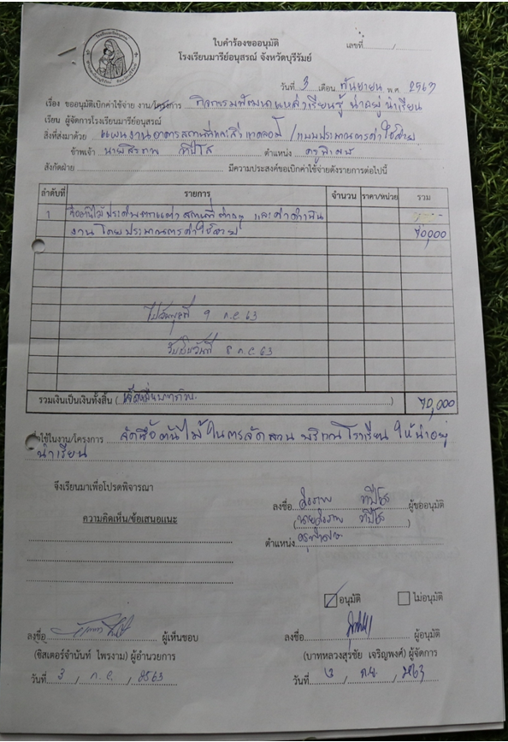

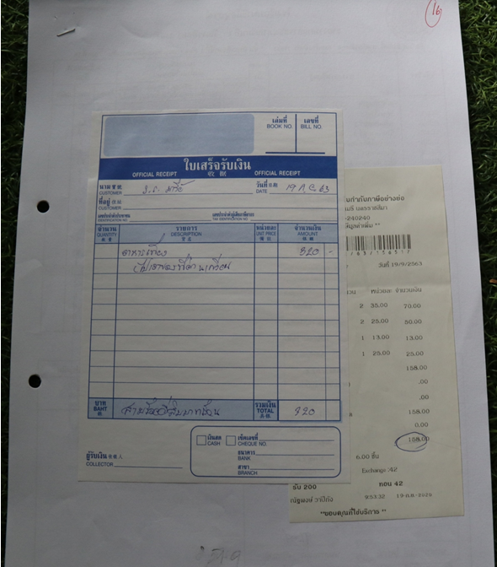

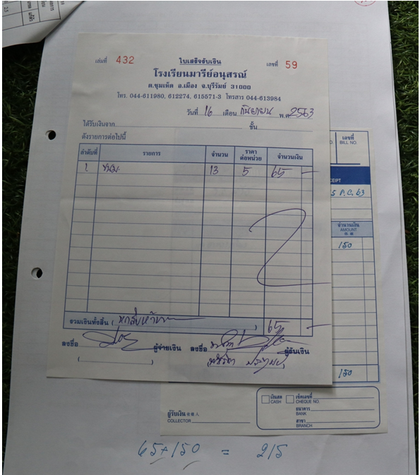
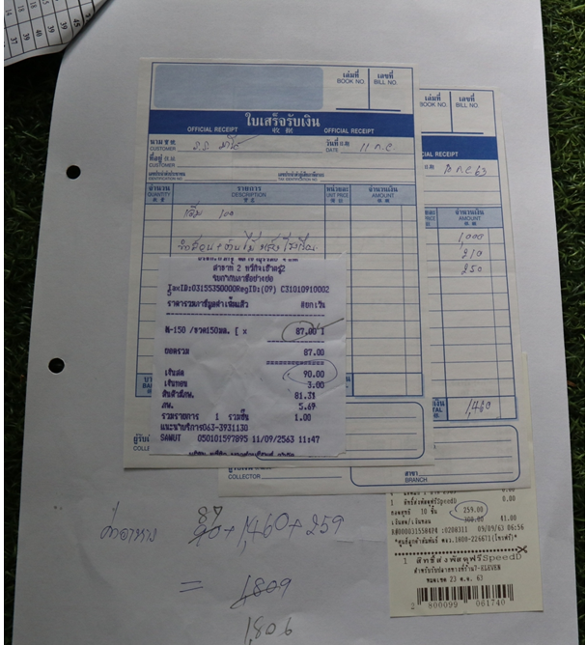
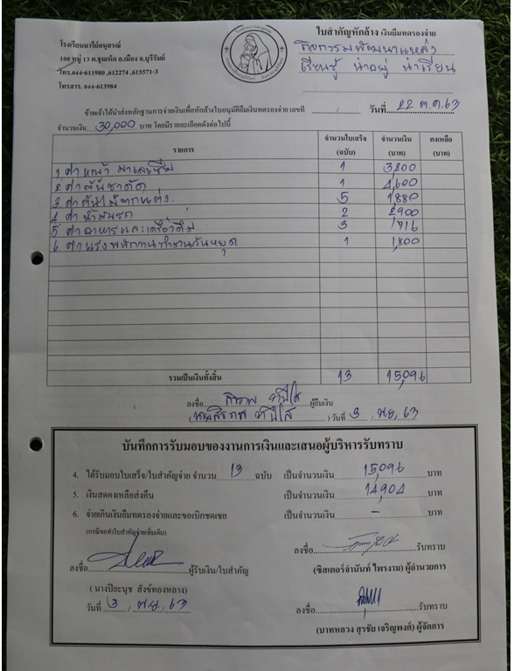

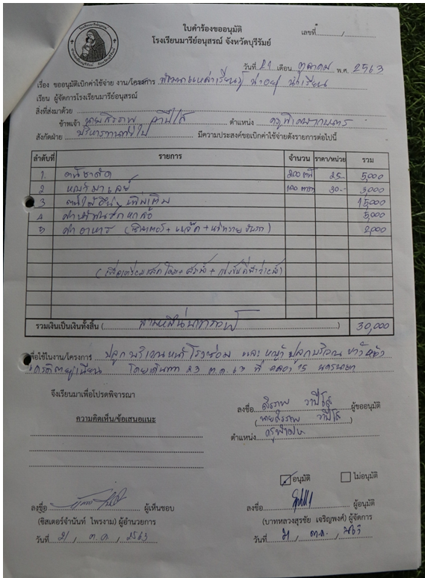

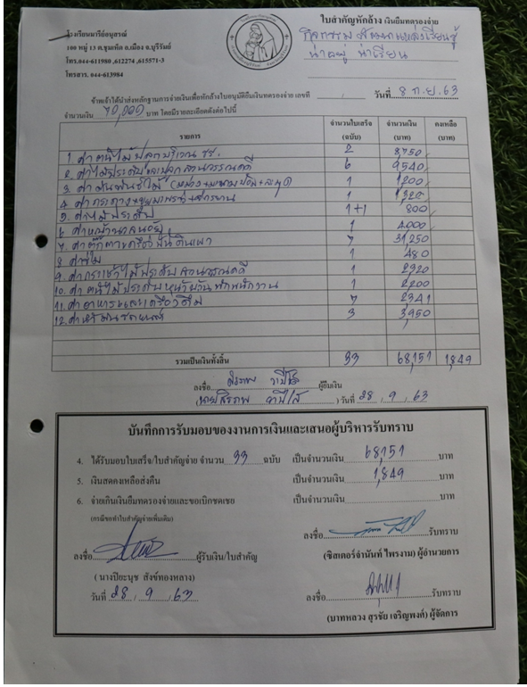

ประมวลรูปภาพกิจกรรม

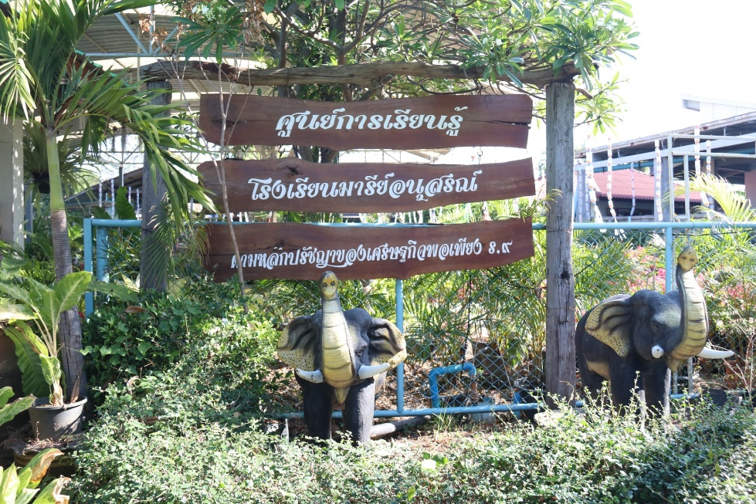

จัดทำป้ายศูนย์การเรียนรู้

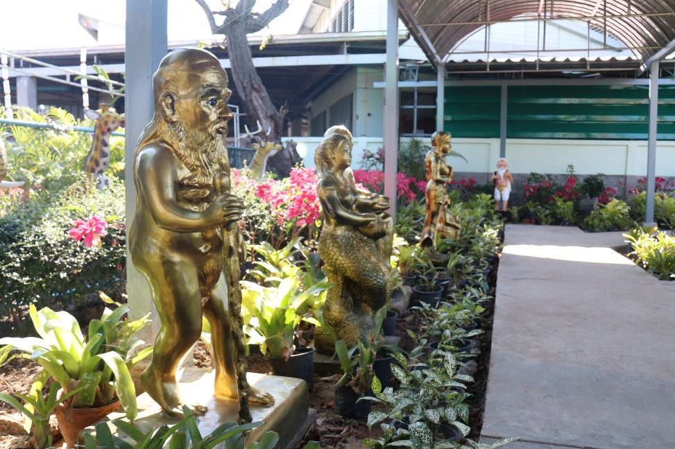

ปรับปรุงสวนวรรณคดีให้นักเรียนได้เรียนรู้
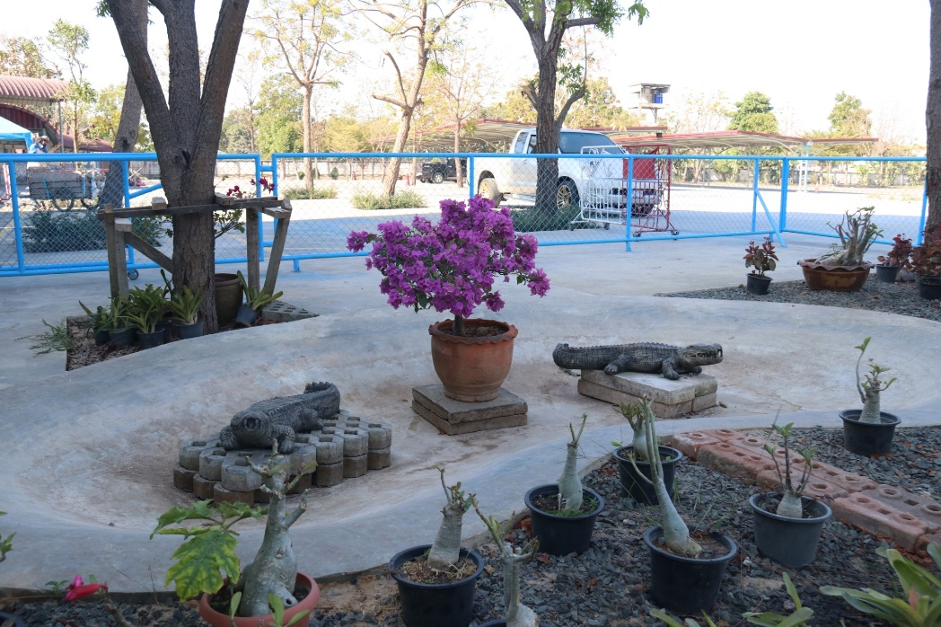

ปรับปรุงสวนหย่อมให้เป็นแหล่งเรียนรู้

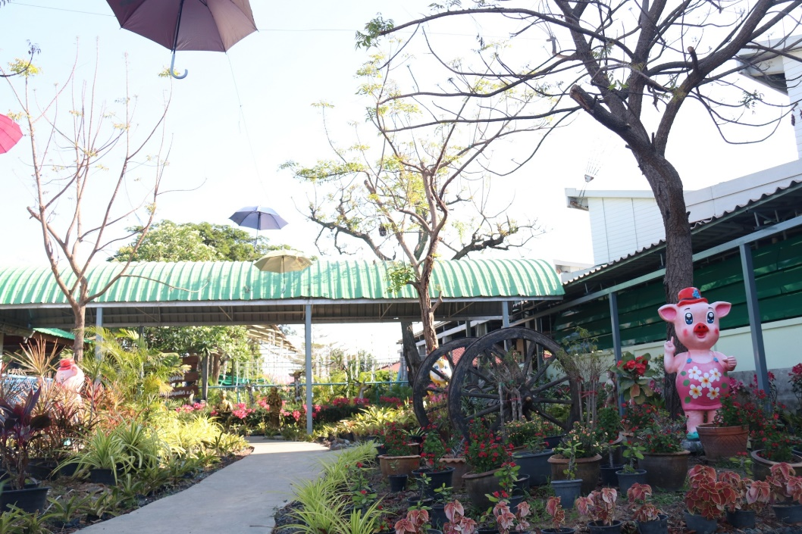

แหล่งเรียนรู้ไม้ดอกและไม้ประดับ

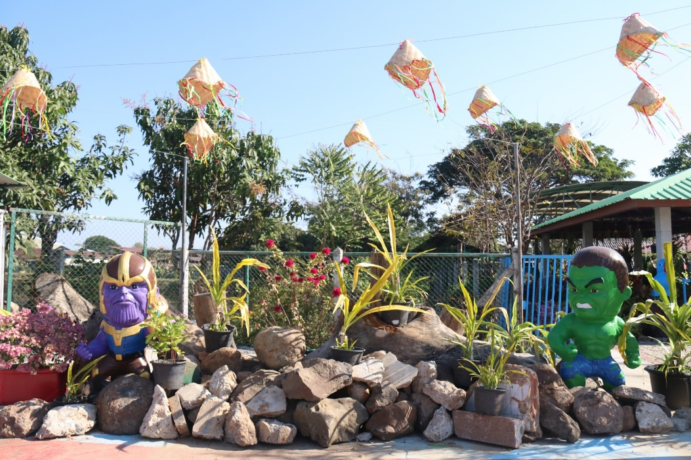

จัดศูนย์การเรียนรู้ให้เหมาะสมเพียงพอ

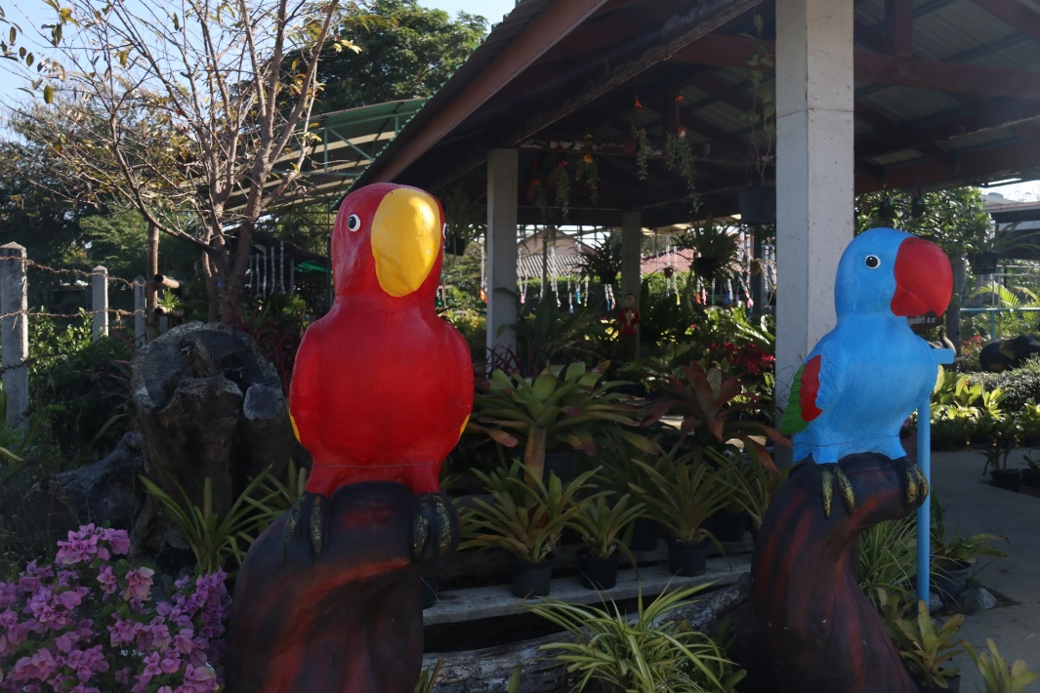

แหล่งเรียนรู้ไม้ดอกและไม้ประดับ

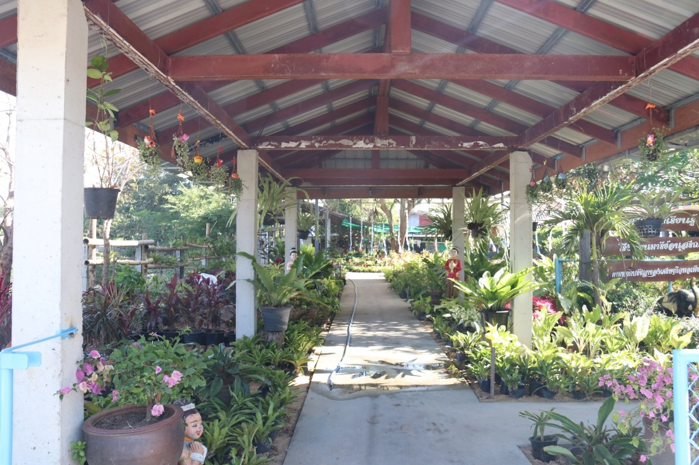

แหล่งเรียนรู้ไม้ดอกและไม้ประดับ

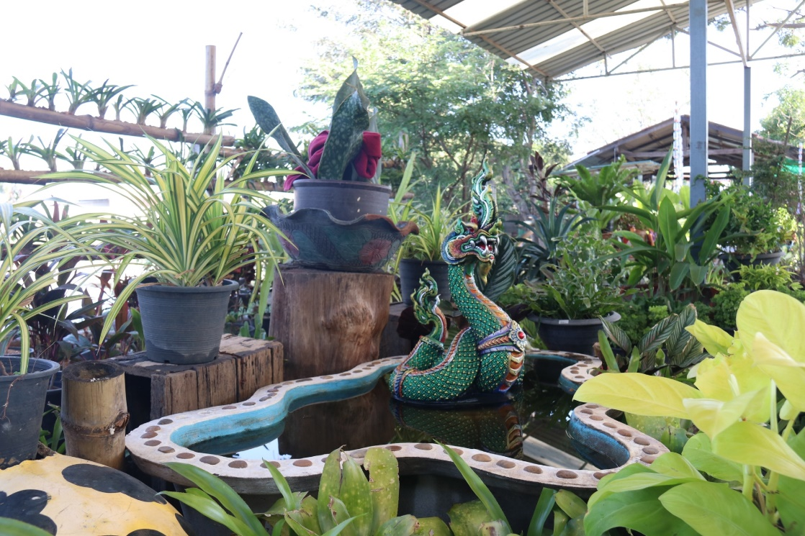

แหล่งเรียนรู้ไม้ดอกและไม้ประดับ

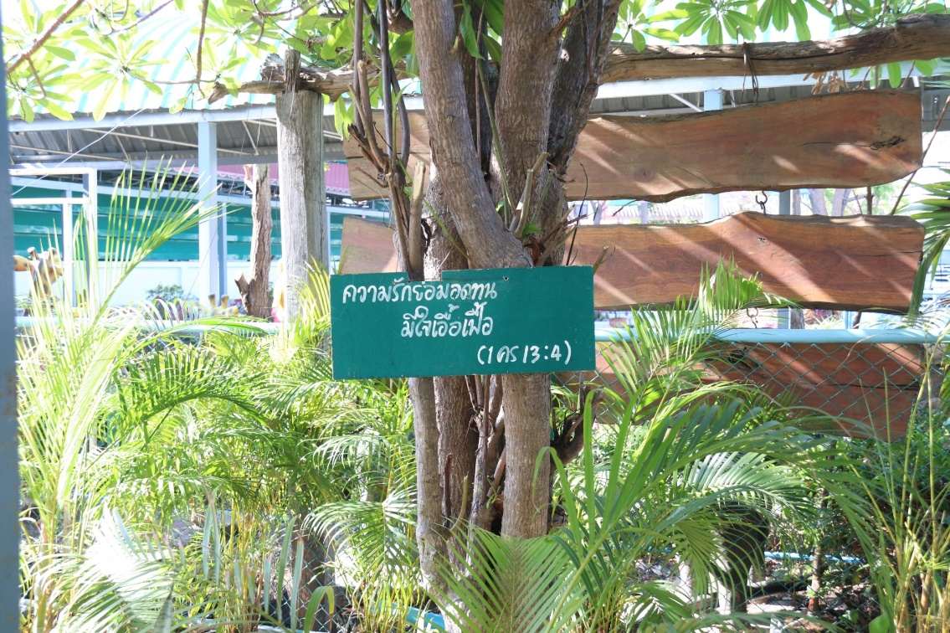

แหล่งเรียนรู้ต้นไม้พูดได้

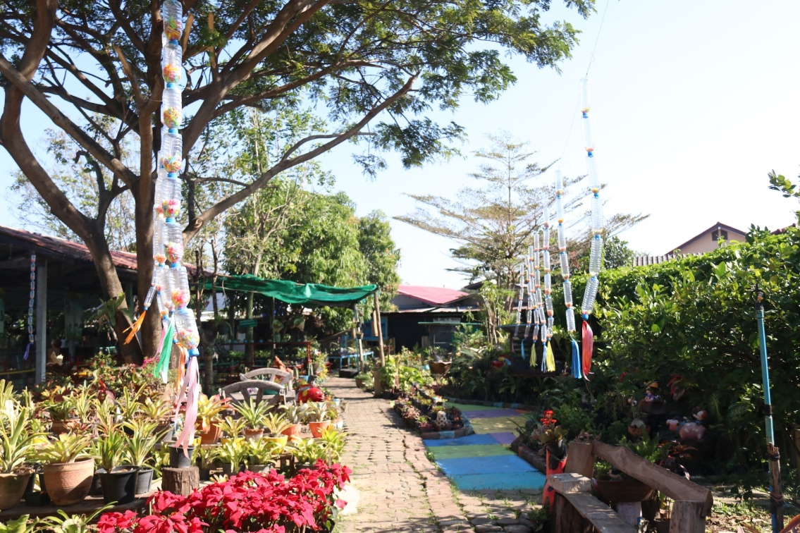

แหล่งเรียนรู้ไม้ดอกและไม้ประดับ

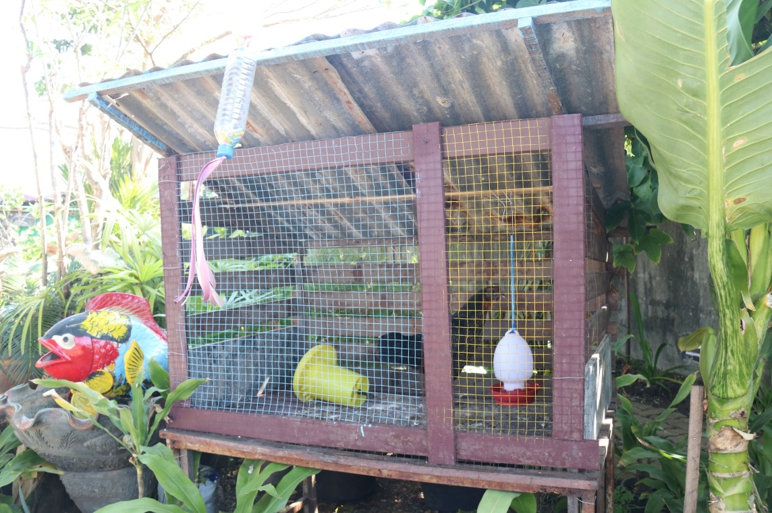

แหล่งเรียนรู้ในสวนเศรษฐกิจพอเพียงการเลี้ยงไก่ซิลลี่

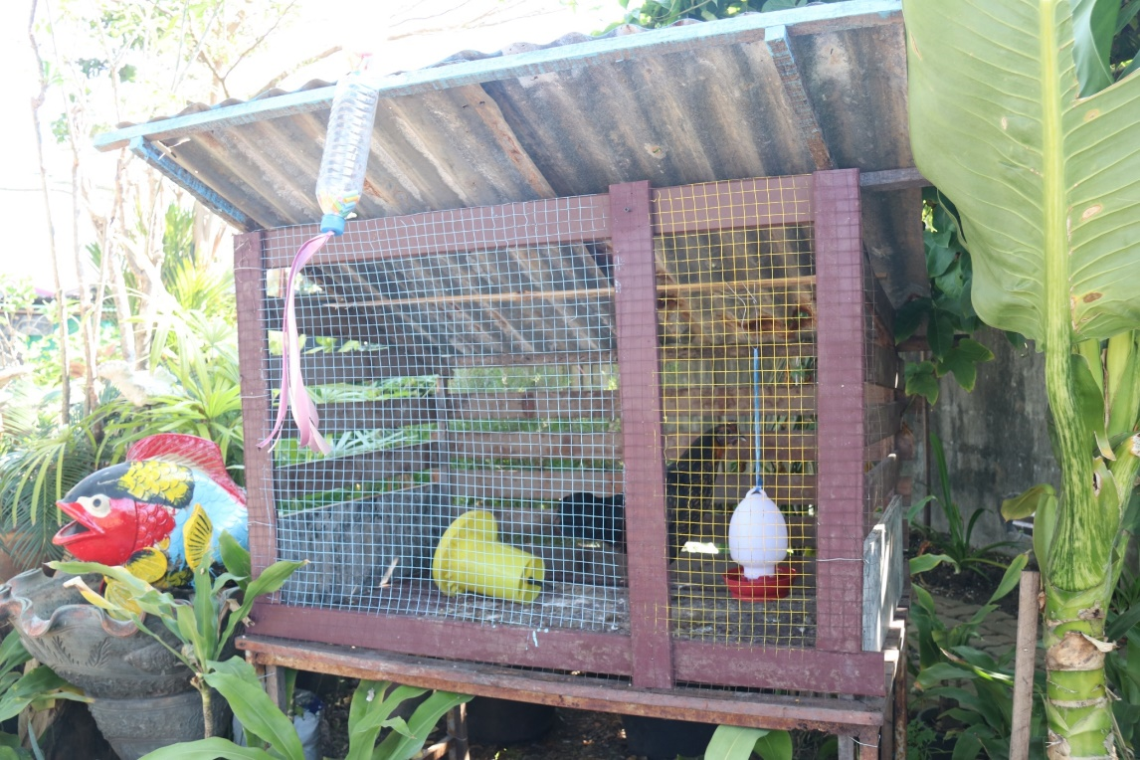
แหล่งเรียนรู้ในสวนเศรษฐกิจพอเพียงการเลี้ยงไก่ซิลลี่

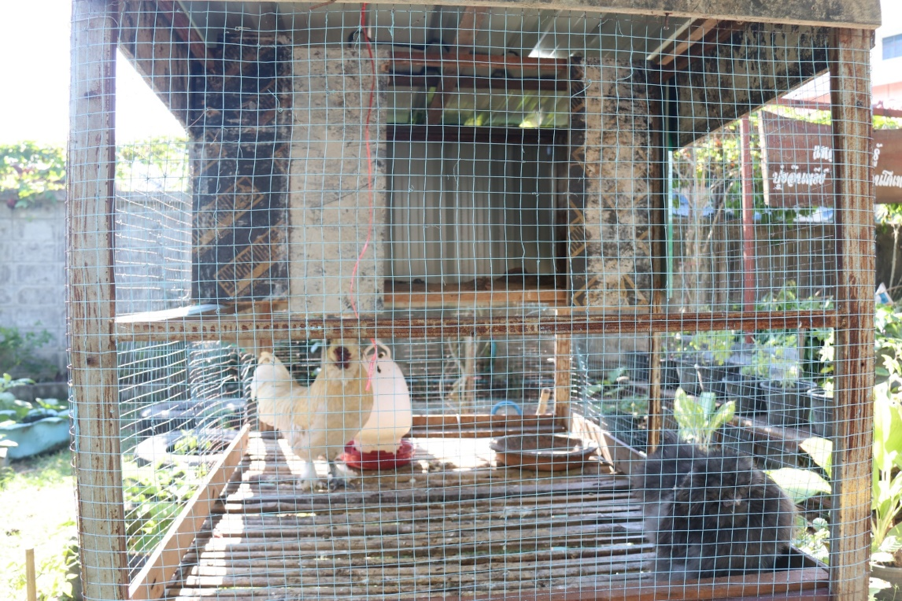

แหล่งเรียนรู้ในสวนเศรษฐกิจพอเพียงการเลี้ยงไก่ซิลลี่

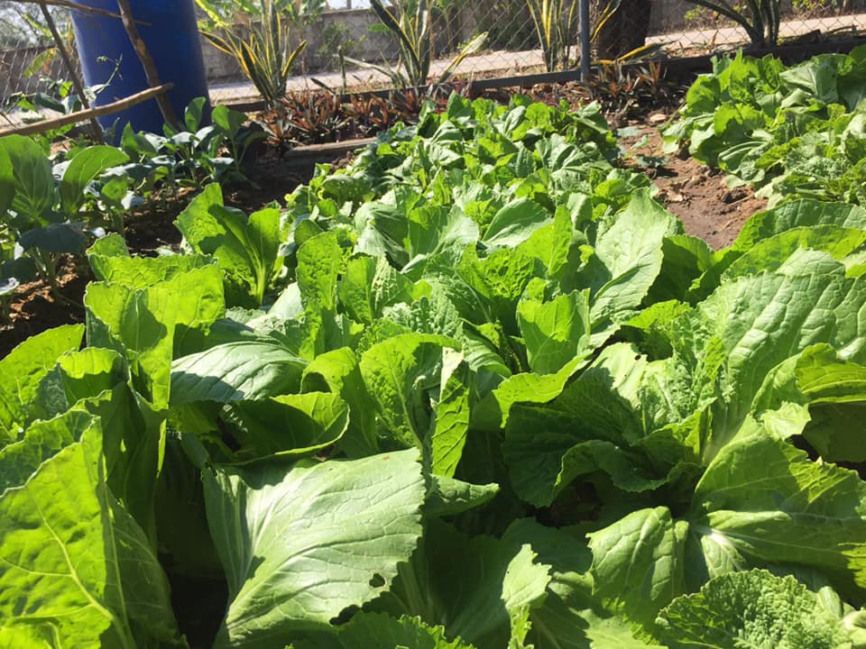

ภาพการใช้แหล่งเรียนรู้แปลงเกษตร

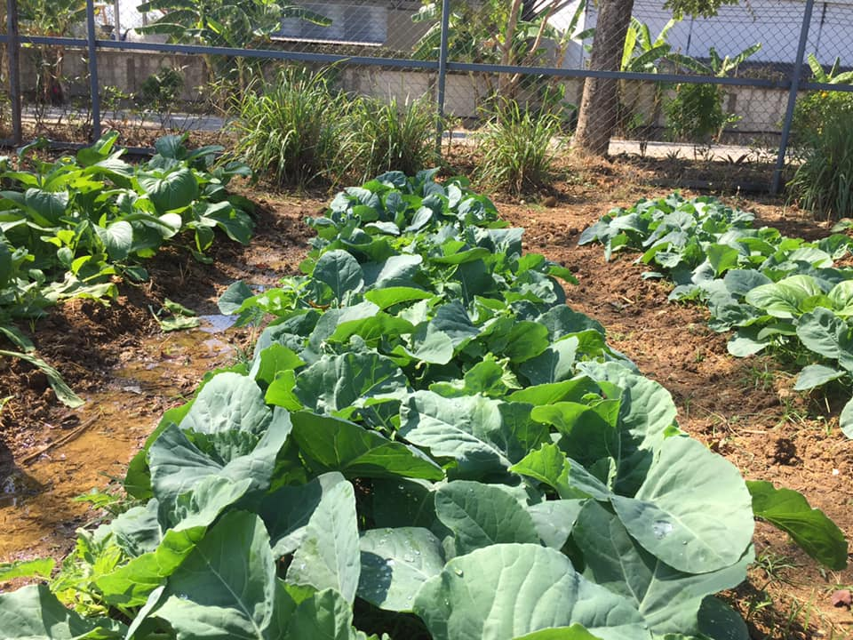

แหล่งเรียนรู้แปลงเกษตร

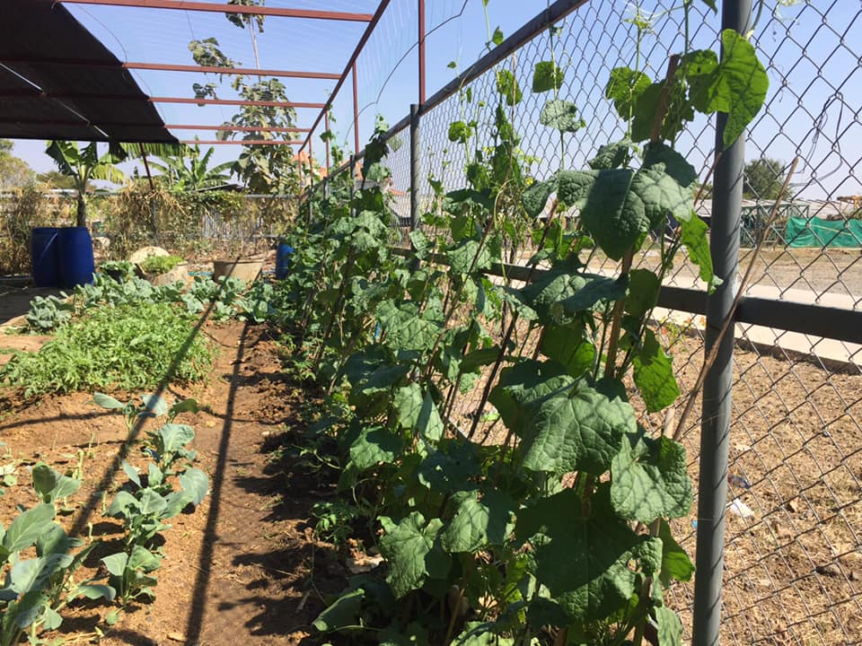

แหล่งเรียนรู้แปลงเกษตร

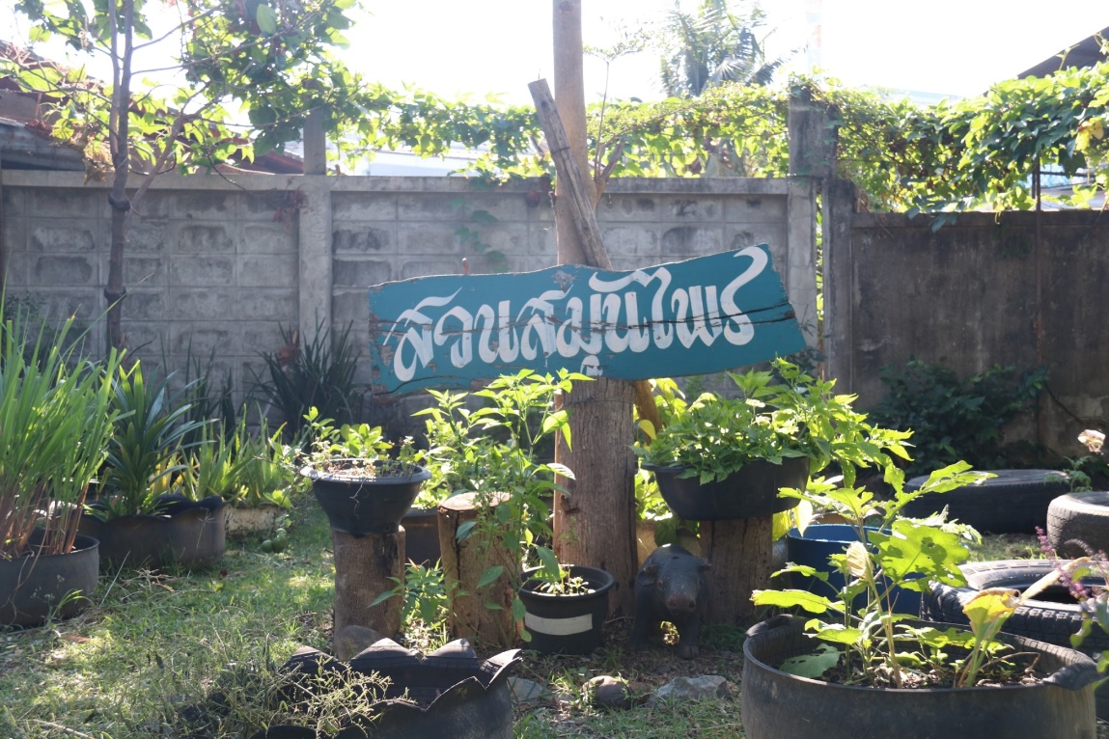

สวนสมุนไพร

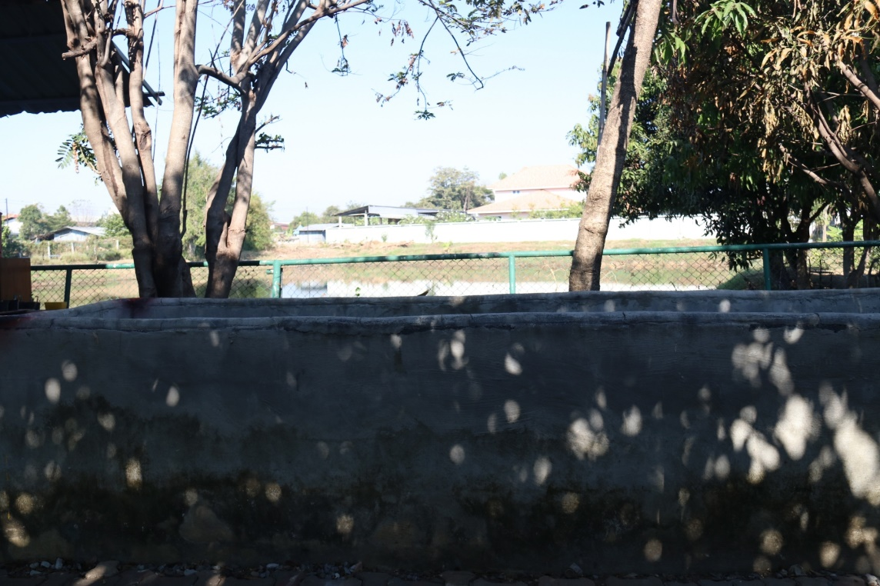

สวนสมุนไพร

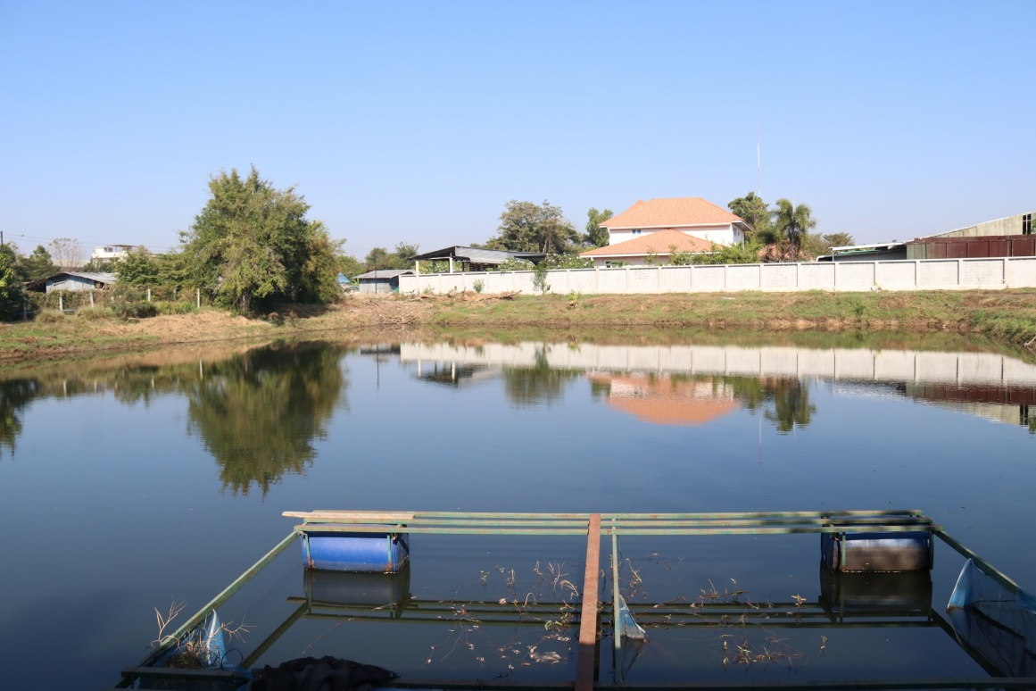

บ่อเลี้ยงปลาในสวนเศรษฐกิจพอเพียง

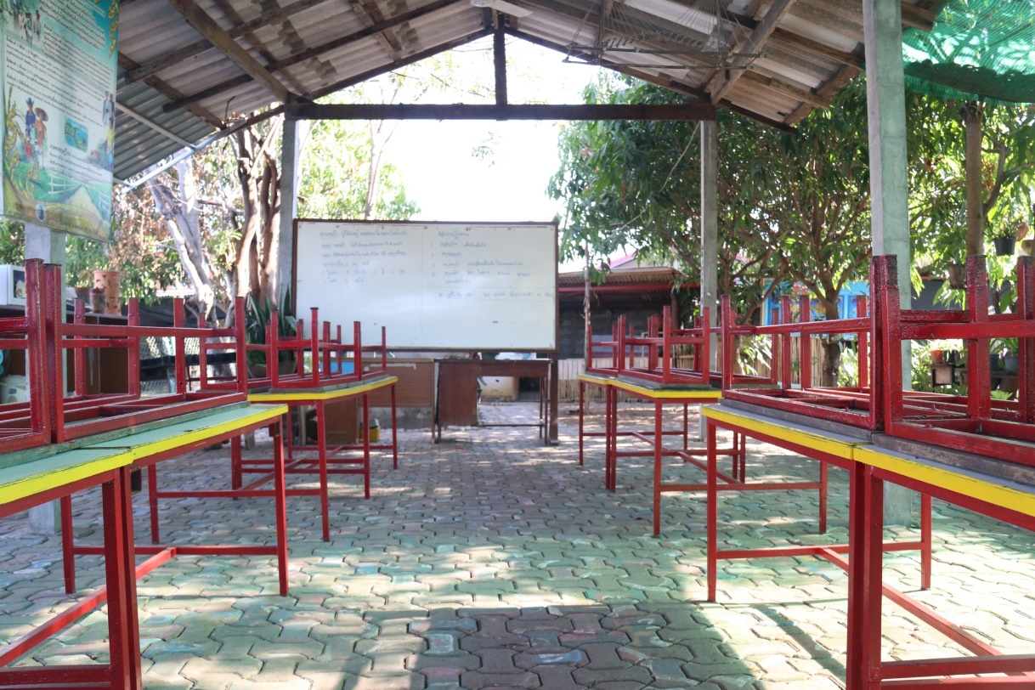

ห้องเรียนรู้การเกษตร
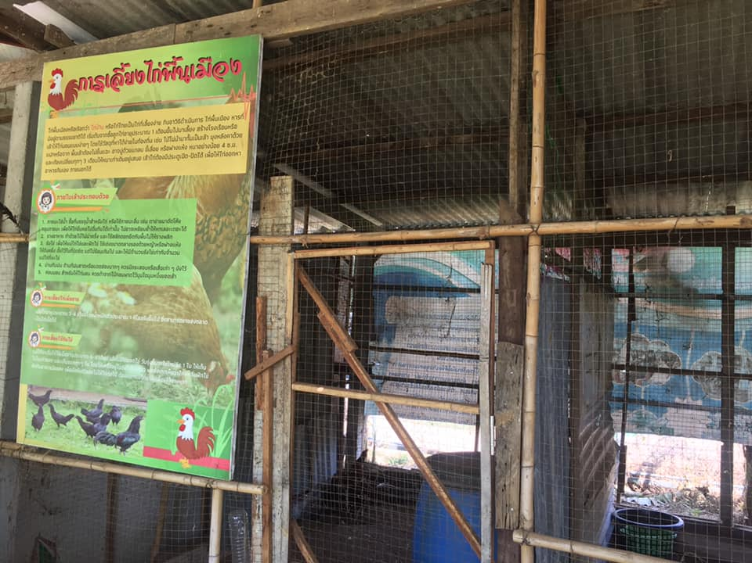

เลี้ยงไก่พื้นเมือง

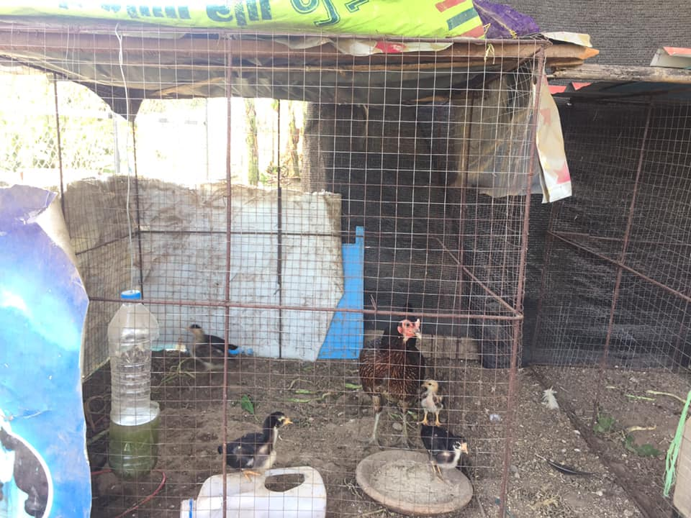

เลี้ยงไก่พื้นเมือง

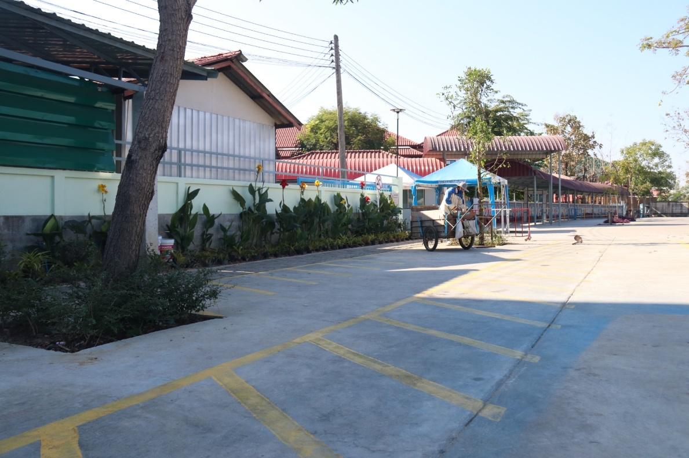

ดูความสะอาดให้สม่ำเสมอ

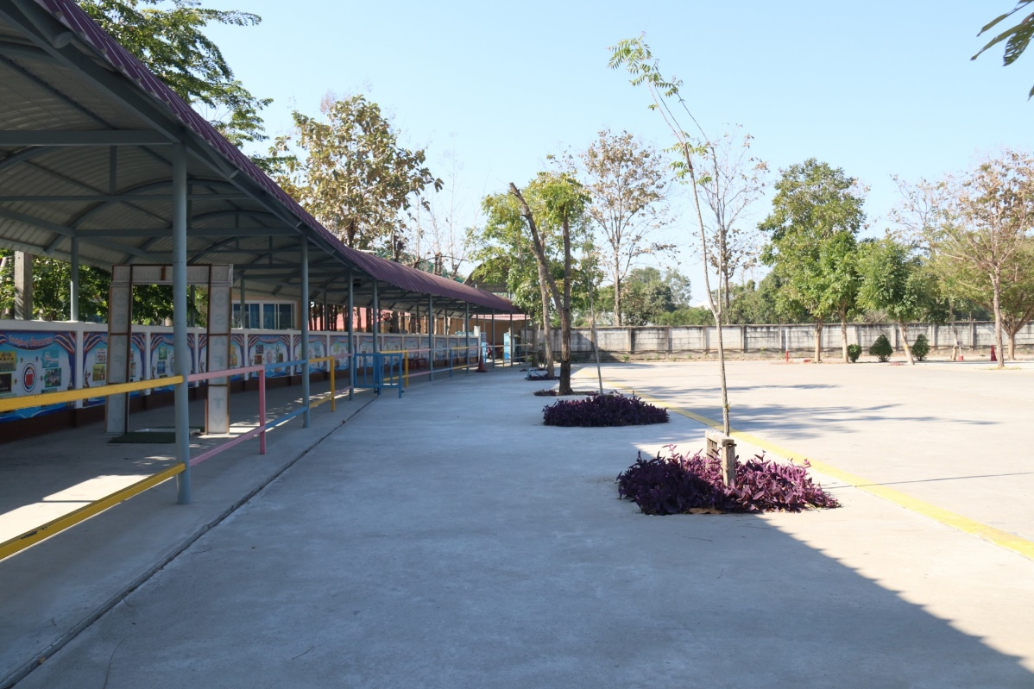

ดูความสะอาดให้สม่ำเสมอ
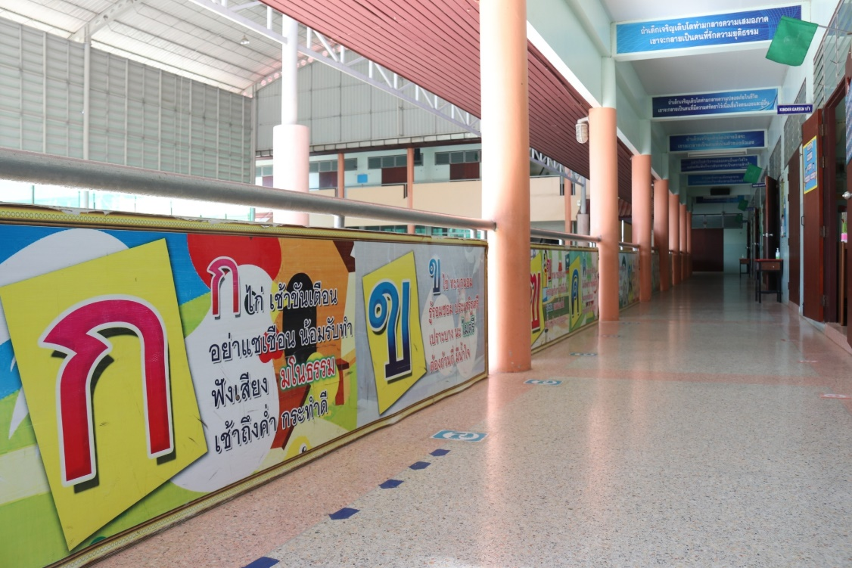
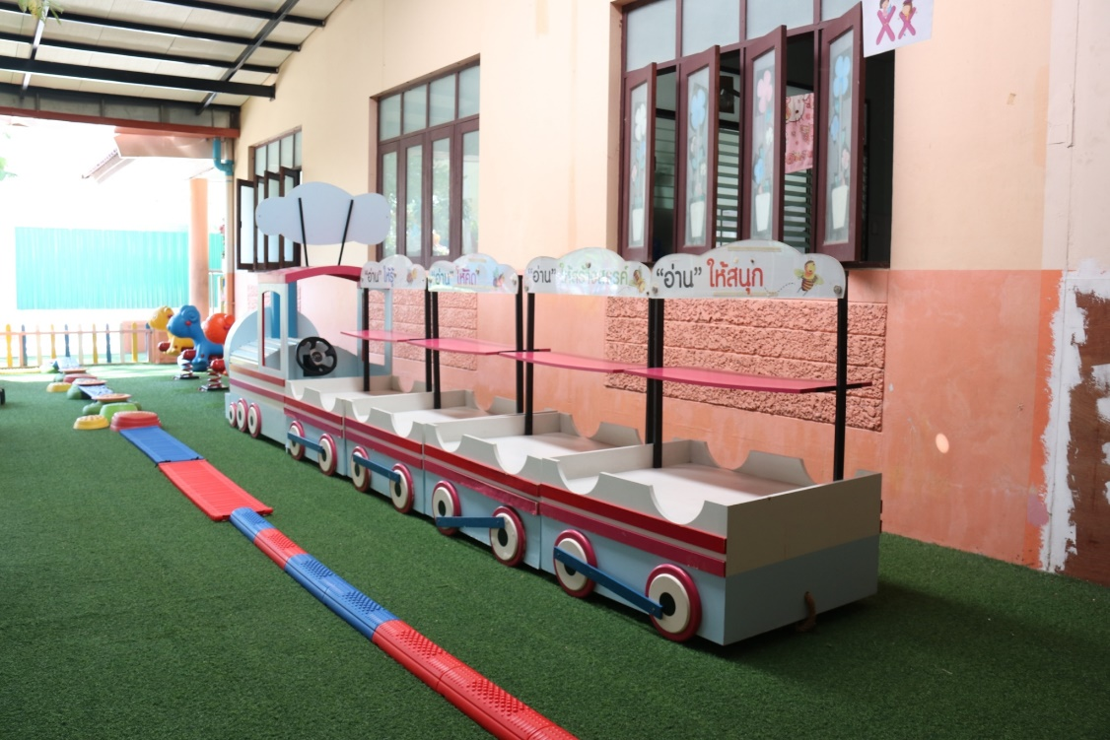
แหล่งเรียนรู้รอบบริเวณอาคารเรียน

แหล่งเรียนรู้รอบบริเวณอาคารเรียน

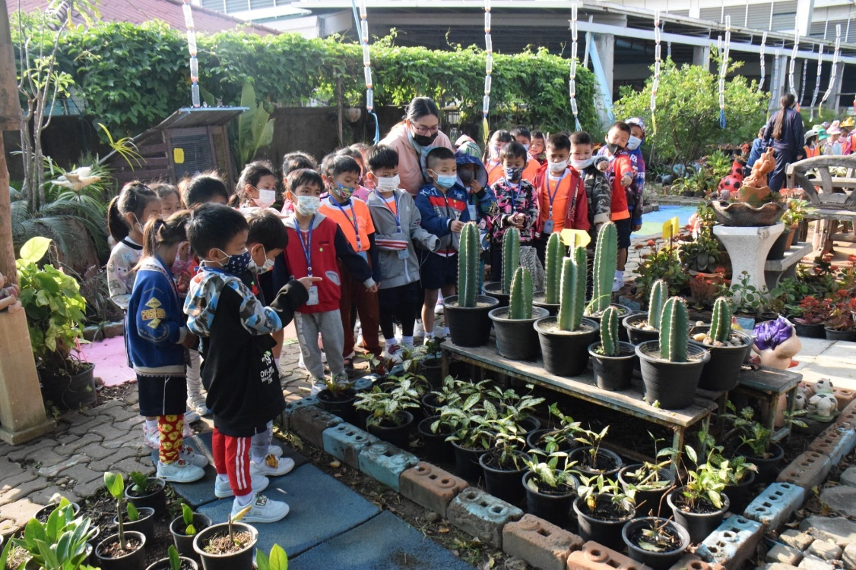

น้องอนุบาลศึกษาแหล่งเรียนรู้ภายในโรงเรียน

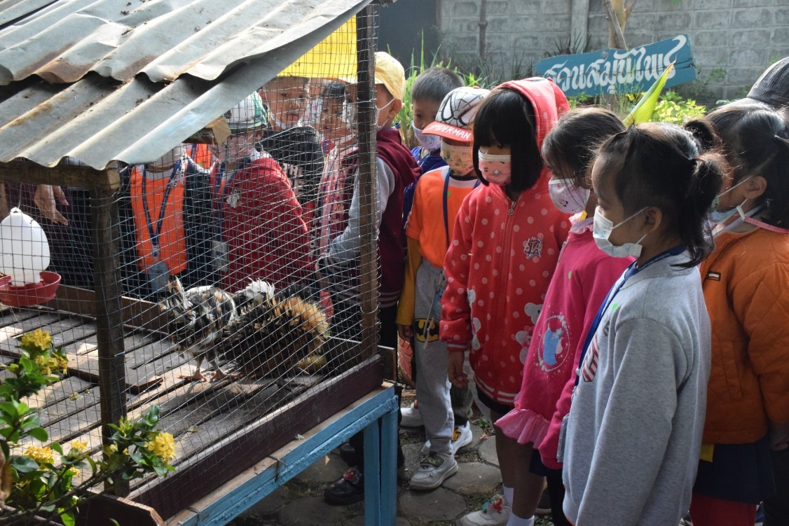

น้องอนุบาลศึกษาแหล่งเรียนรู้ภายในโรงเรียน

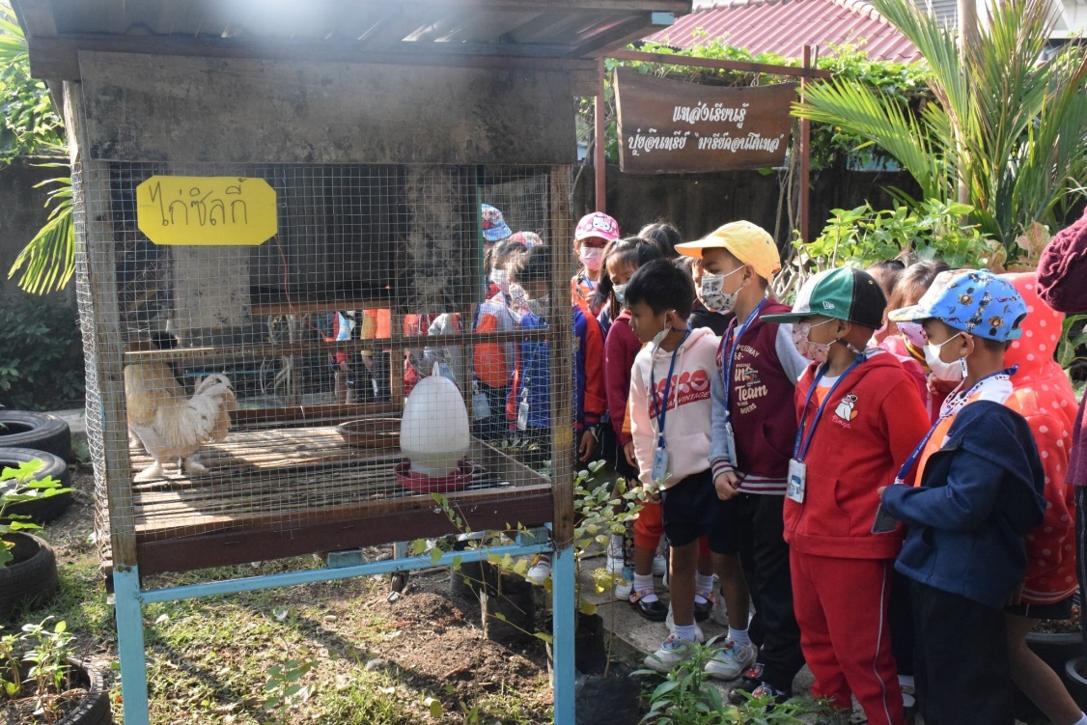

น้องอนุบาลศึกษาแหล่งเรียนรู้ภายในโรงเรียน

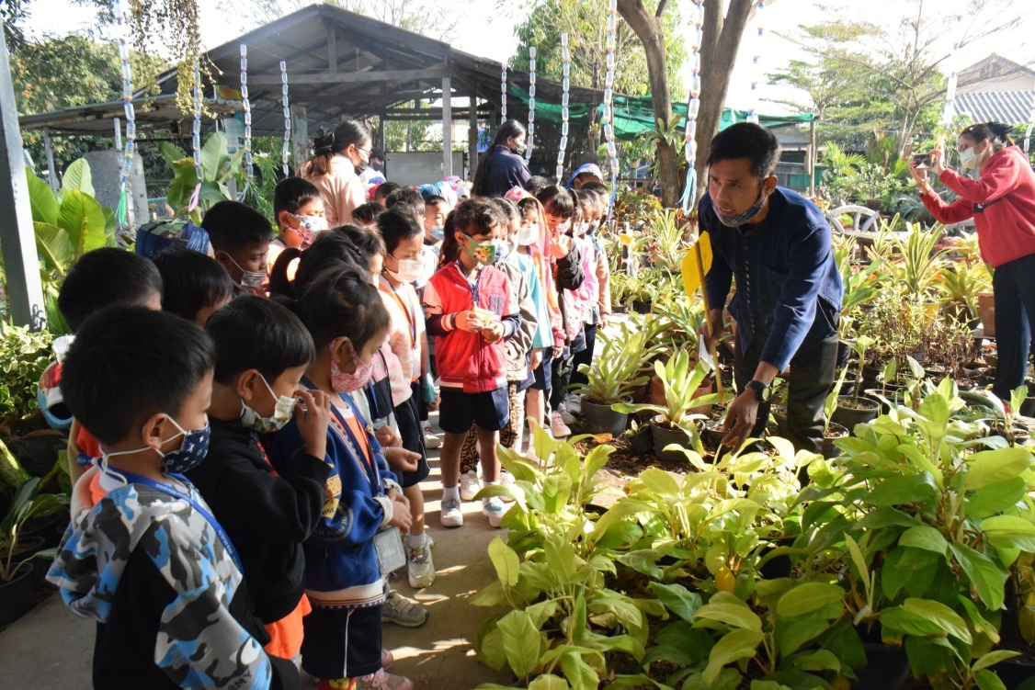

น้องอนุบาลศึกษาแหล่งเรียนรู้ภายในโรงเรียน

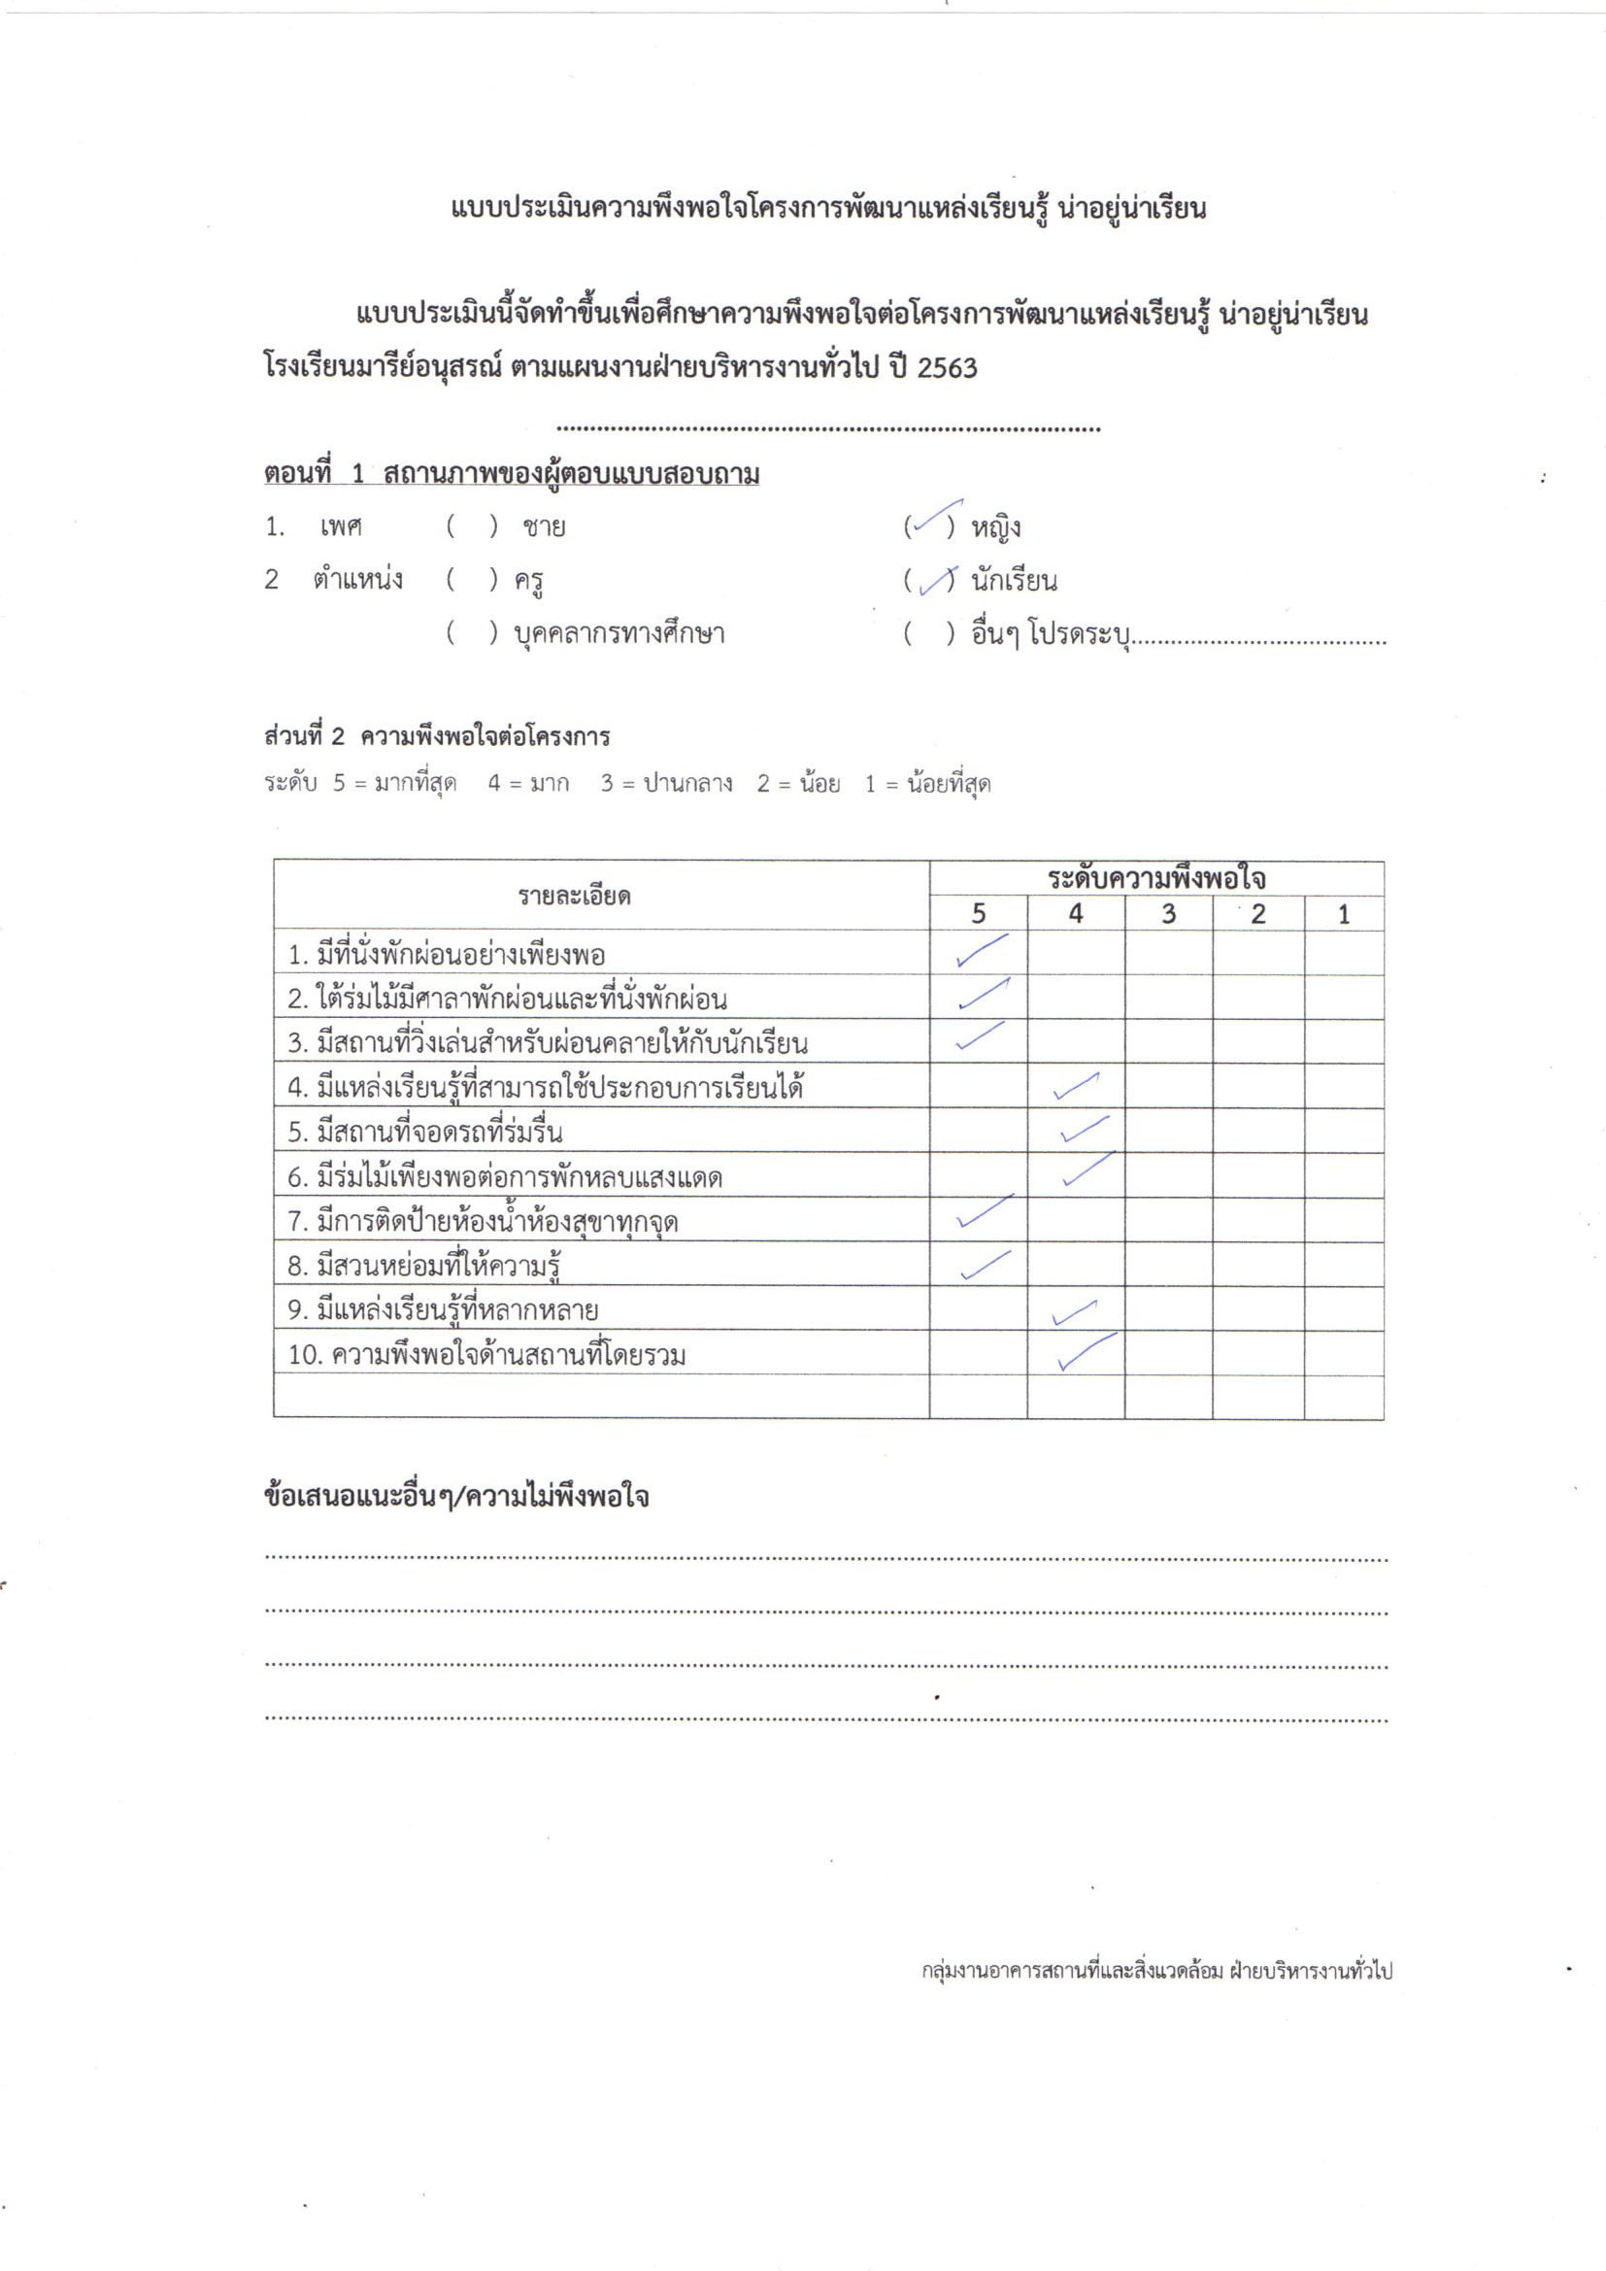

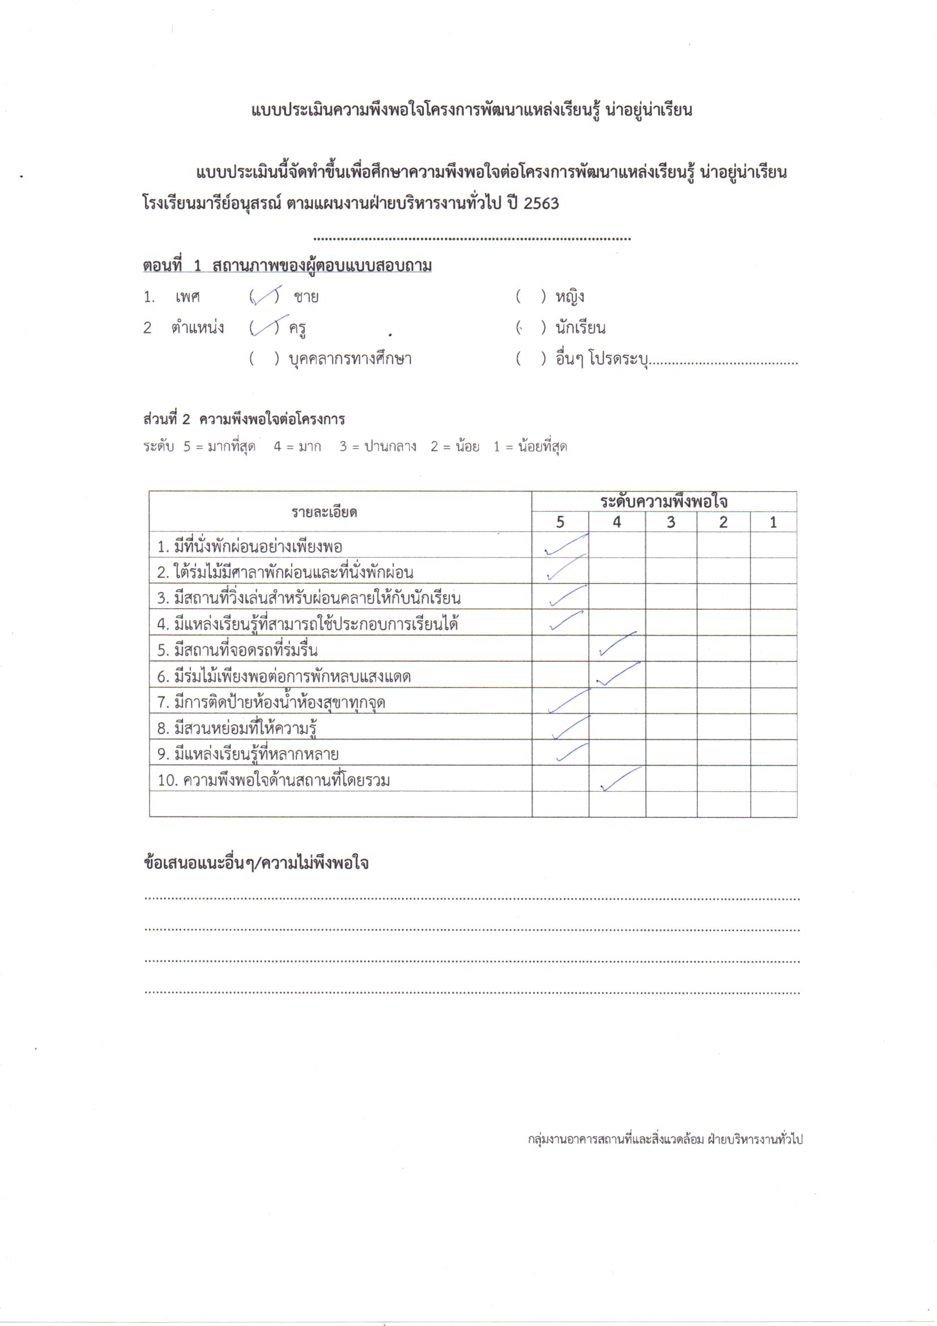

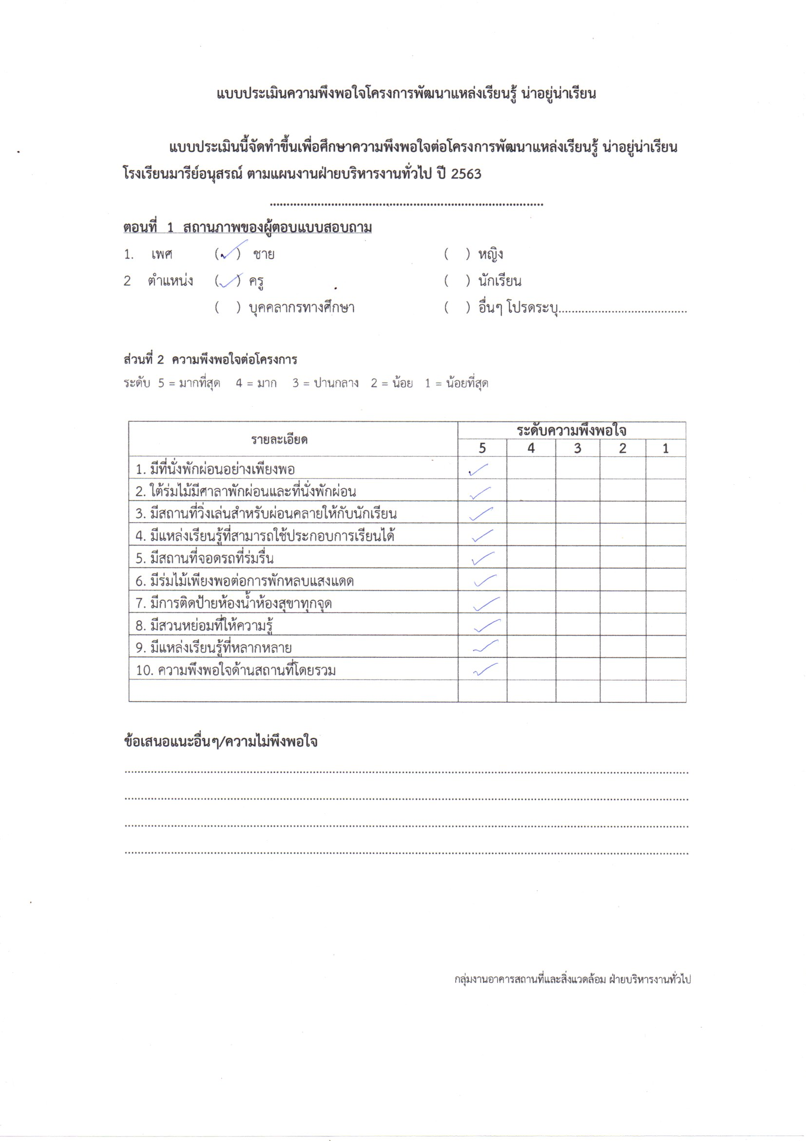

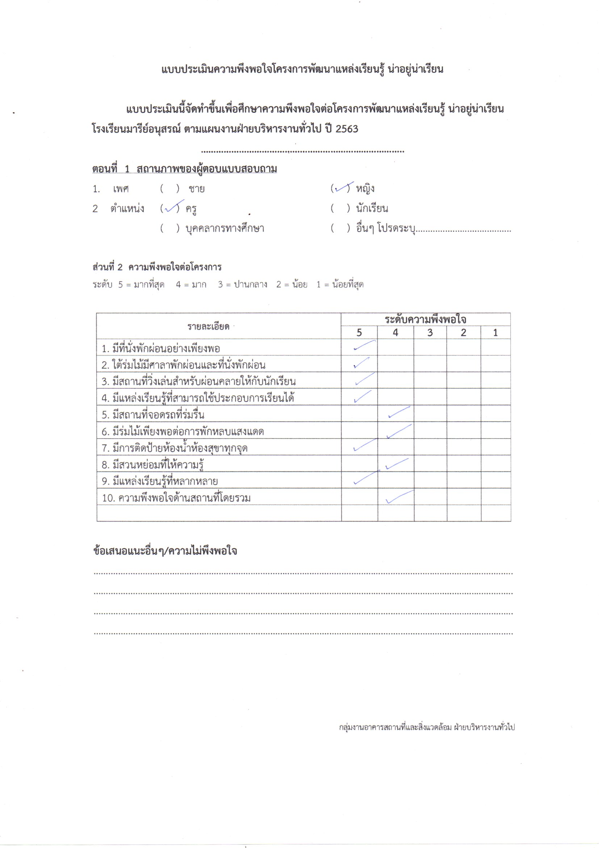

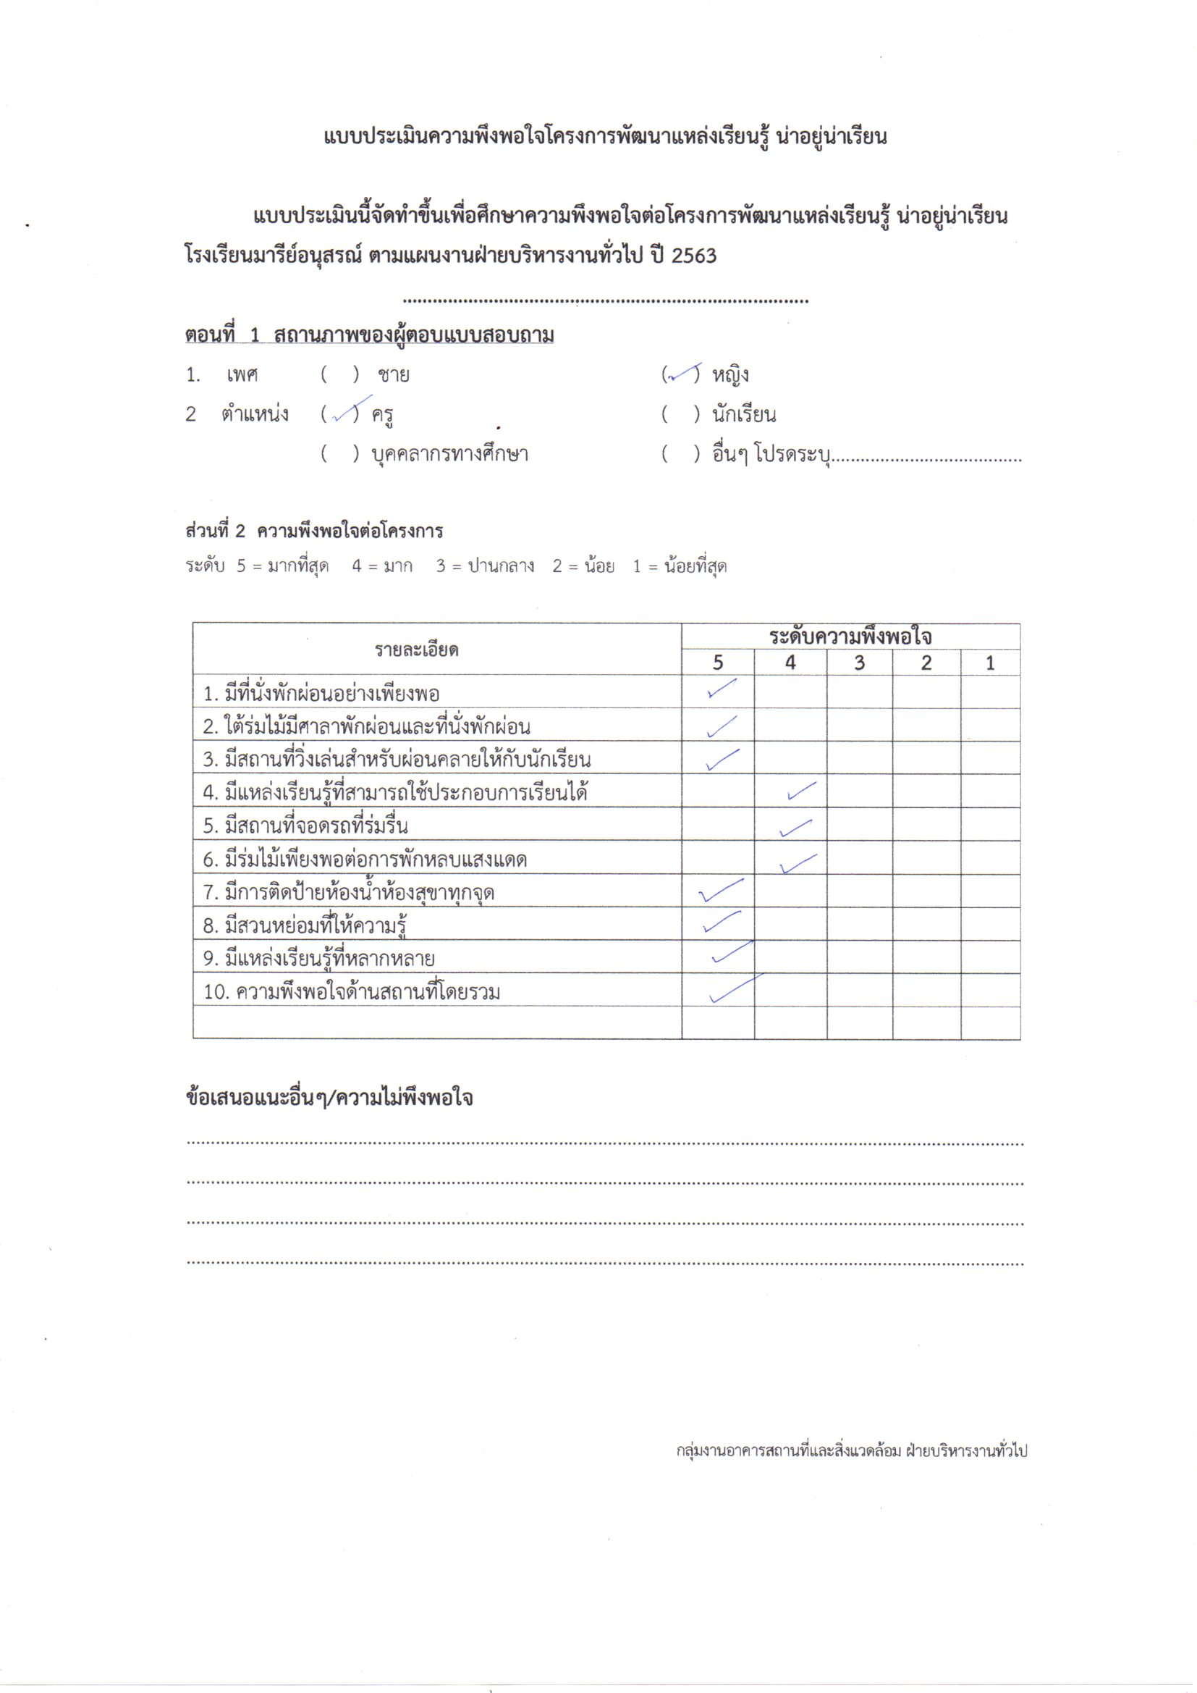

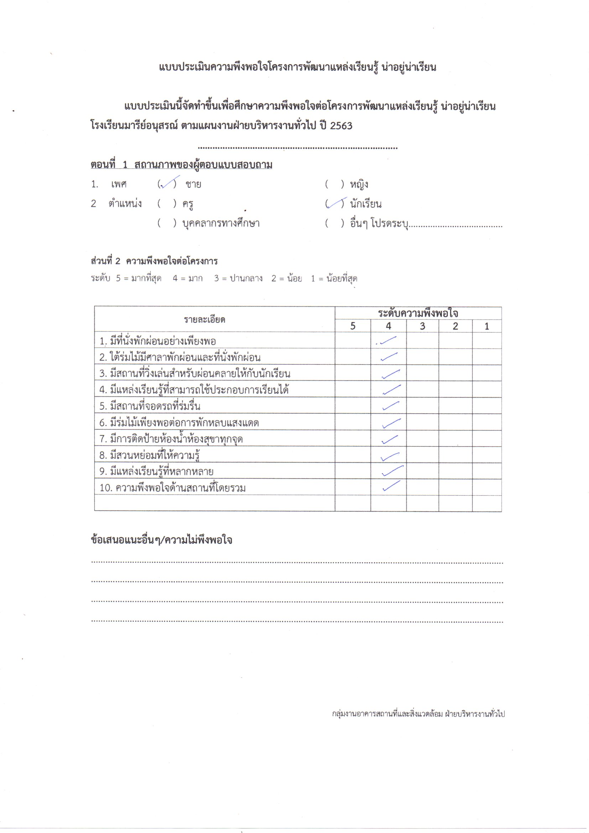

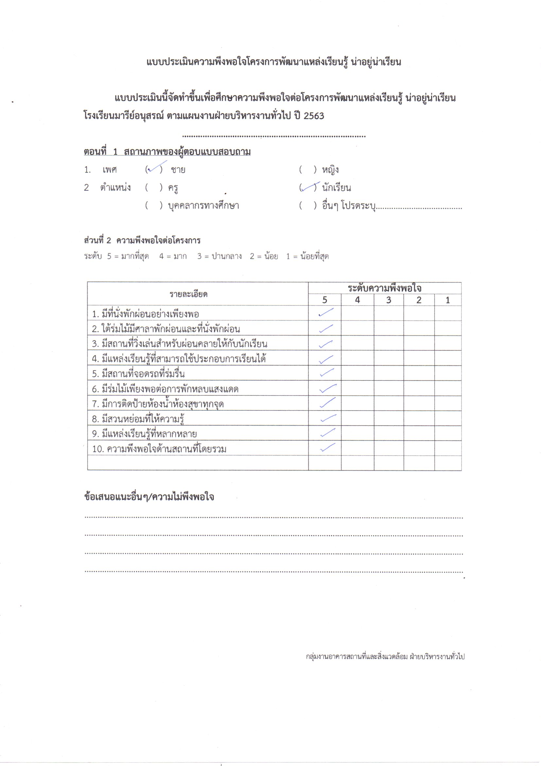

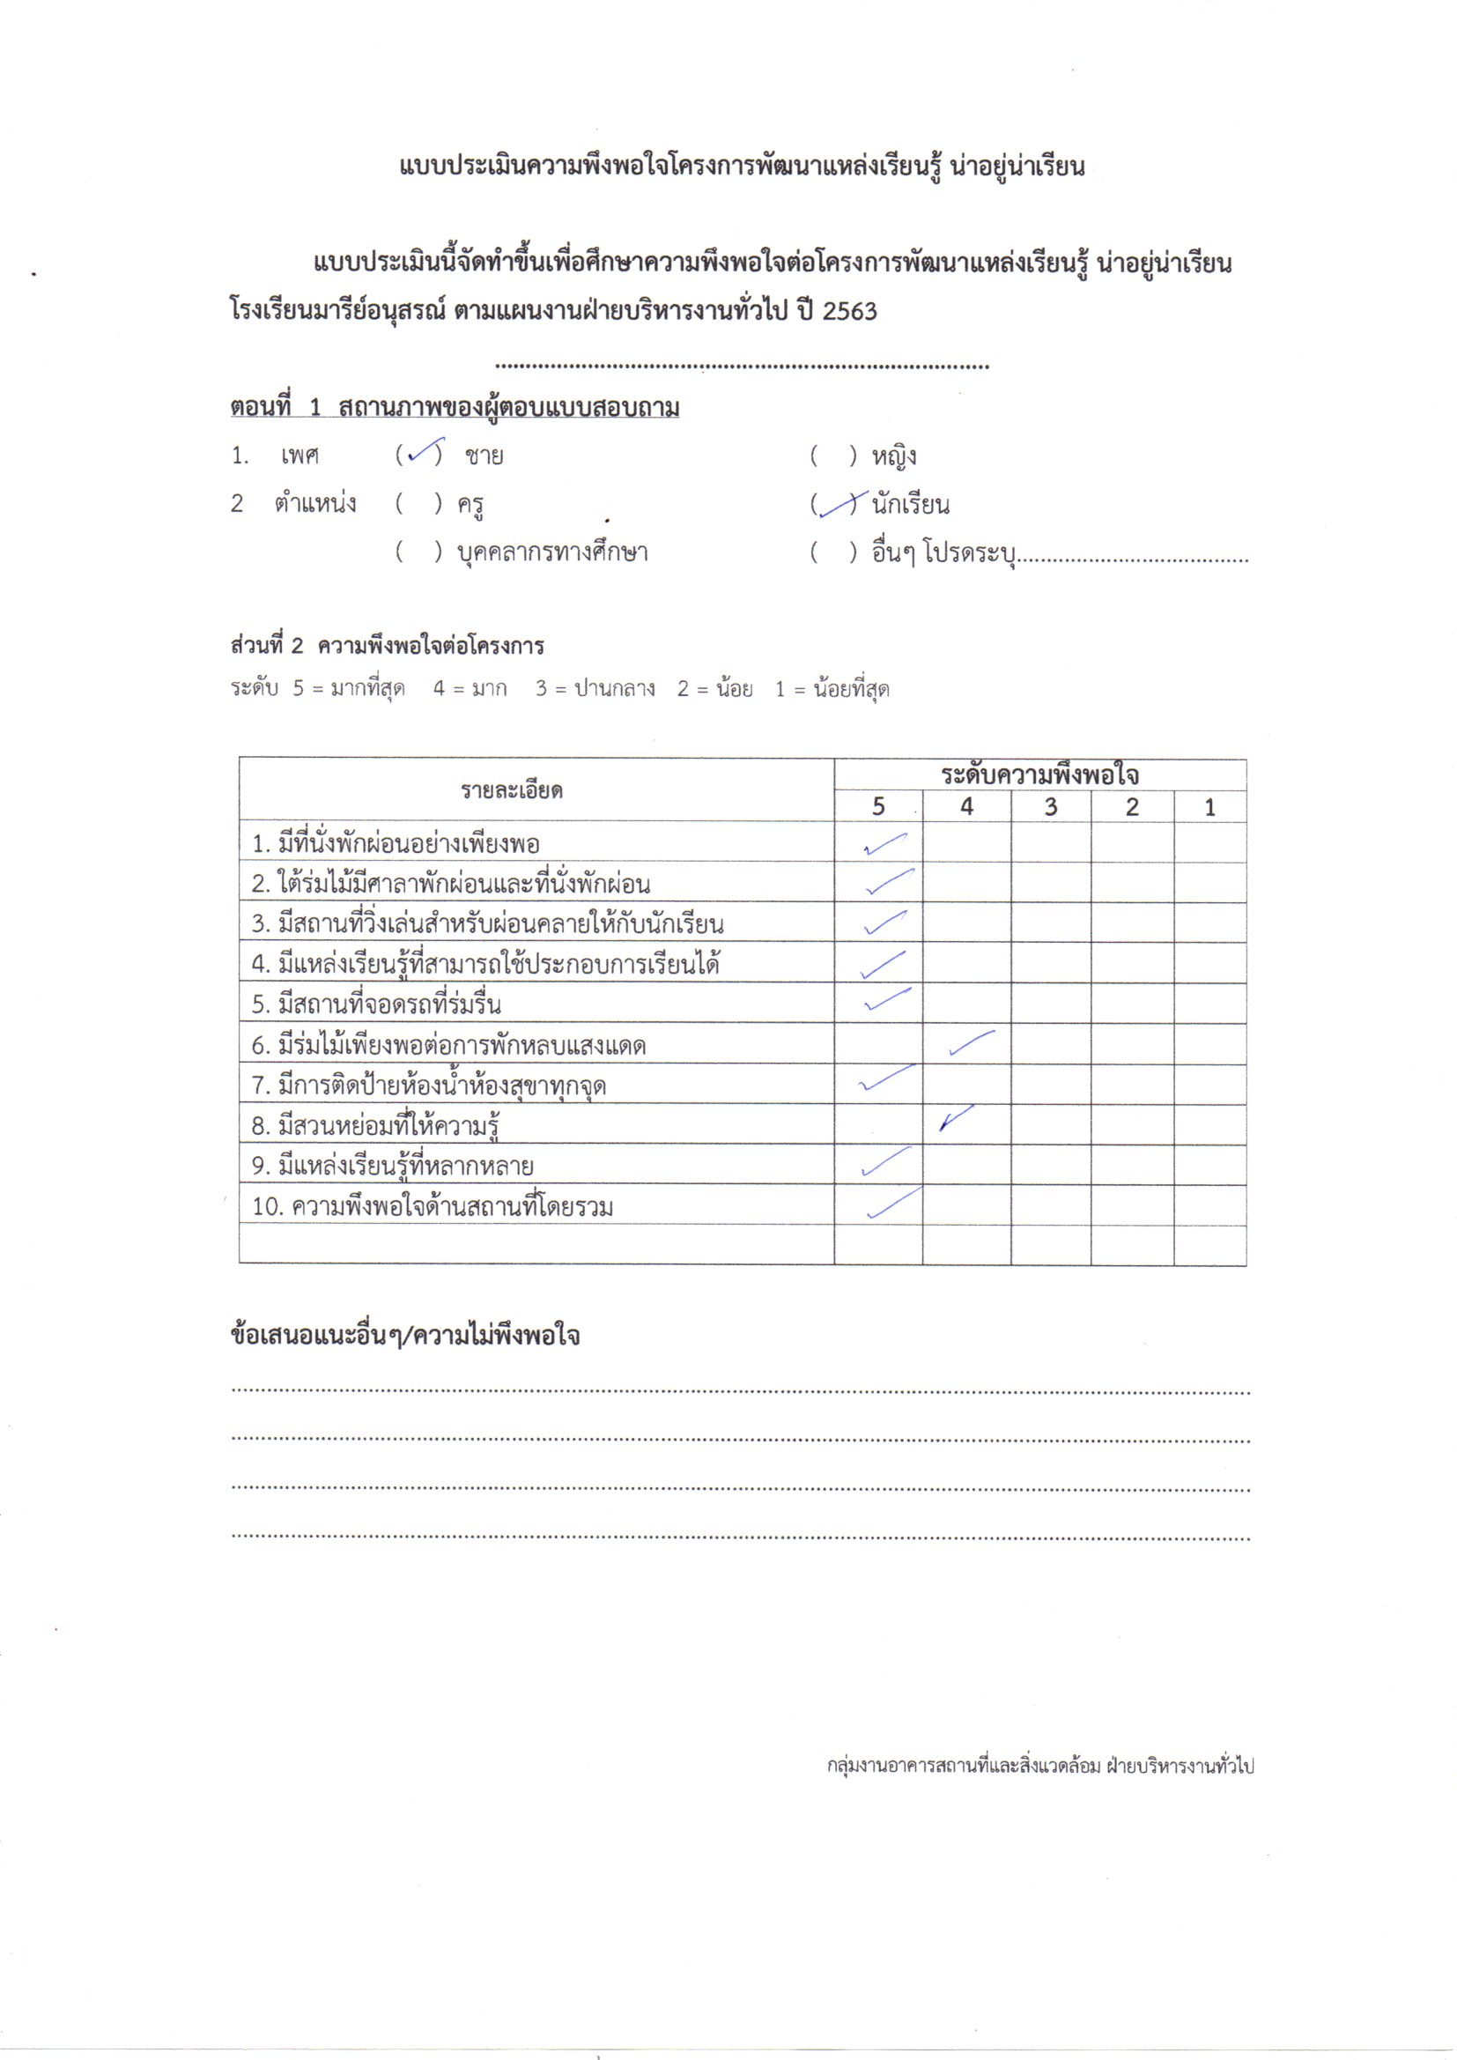

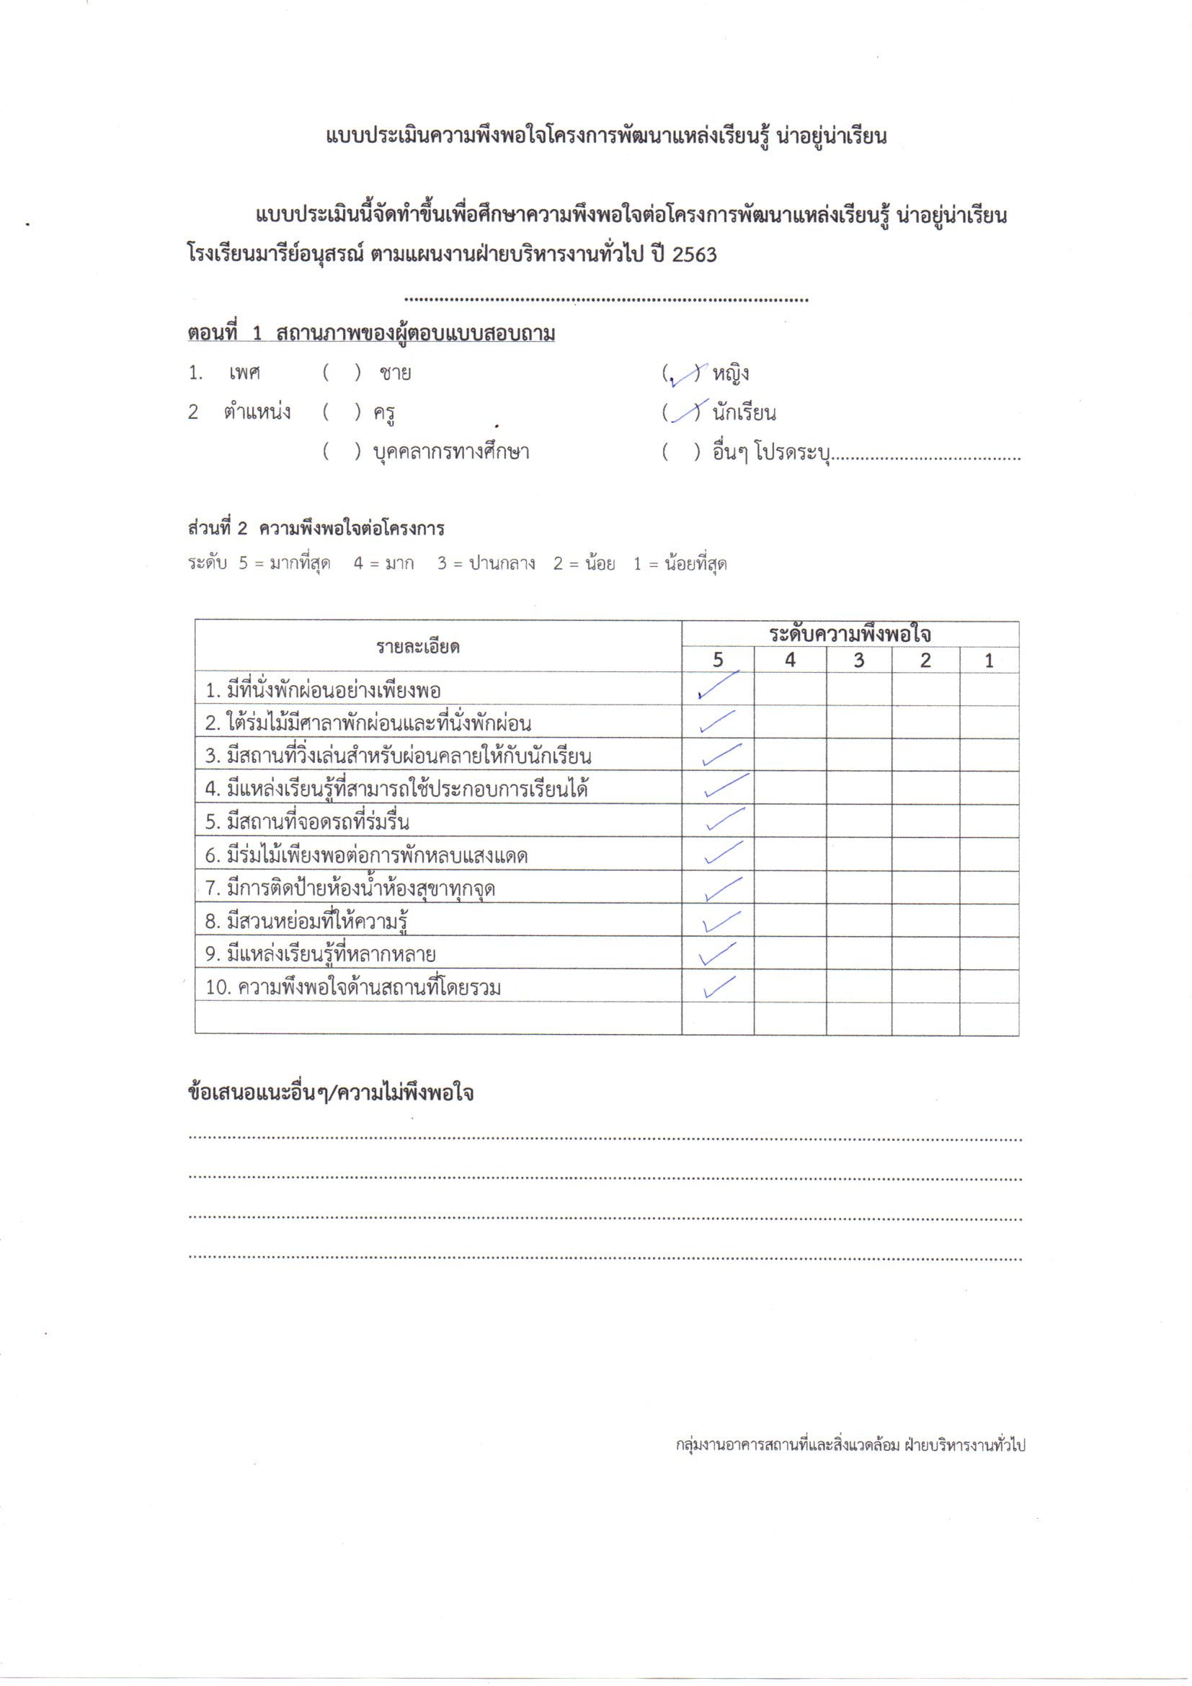

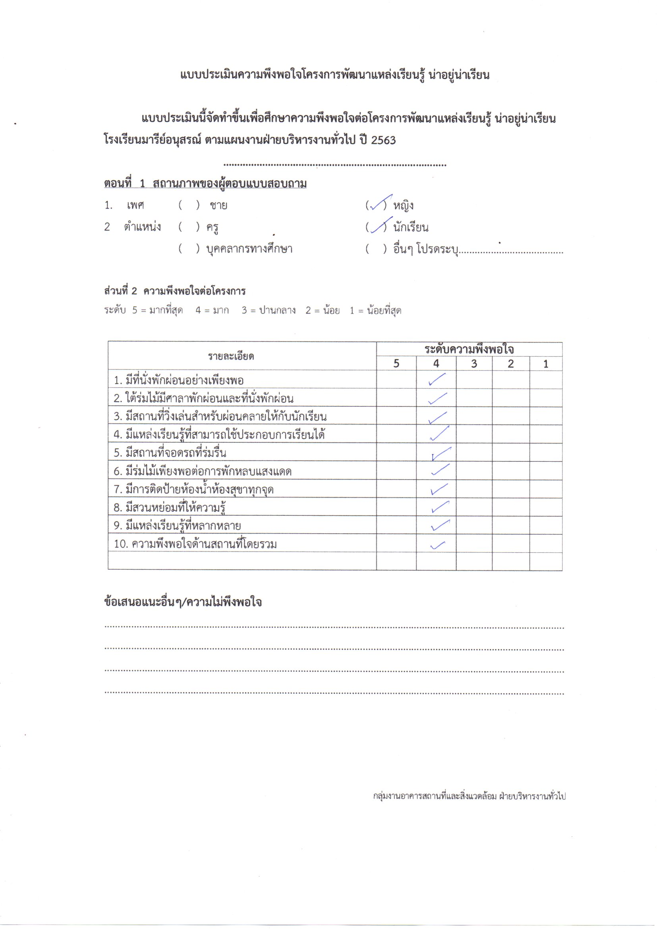

กิจกรรมขยะเป็นศูนย์ ประจำปี 2563

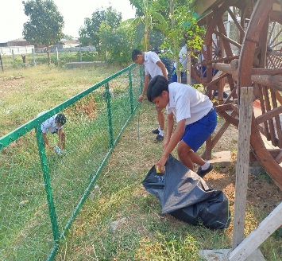
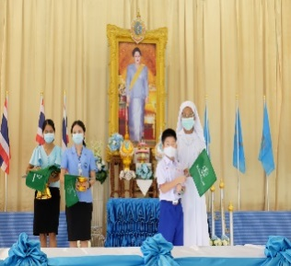
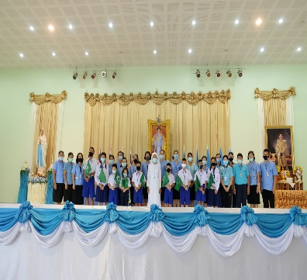
แบบฟอร์มสรุปแผนงาน/โครงการ/กิจกรรมภาพรวม
ฝ่าย บริหารงานทั่วไป โรงเรียนมารีย์อนุสรณ์
ภาคเรียนที่ 1-2 ปีการศึกษา 2563
**************************************************************************

แผนงาน/โครงการ/กิจกรรม กิจกรรมขยะเป็นศูนย์
หน่วยงานที่รับผิดชอบ งานอาคารสถานที่และสิ่งแวดล้อม ฝ่าย บริหารงานทั่วไป
ตอบสนองแผนพัฒนาโรงเรียน : พันธกิจข้อที่ 5 ยุทธศาสตร์ข้อที่ 7 เป้าหมายข้อที่ 1
ตอบสนองมาตรฐานของโรงเรียน : มาตรฐานที่ 2 ตัวบ่งชี้ที่ 2.4

1. ผู้รับผิดชอบโครงการ นายสาโรจน์ บูชารัมย์
2. ระยะเวลาการดำเนินงาน เริ่ม 1 กรกฎาคม 2563 ถึง 9 เมษายน 2564
3. เป้าหมาย
3.1 เชิงปริมาณ ร้อยละ 90 ของครู นักเรียน และบุคลากรโรงเรียนมารีย์อนุสรณ์ ได้รับ
การบริการอาคารสถานที่และสิ่งแวดล้อมอย่างเพียงพอ
3.2 เชิงคุณภาพ ครู นักเรียน และบุคลากรโรงเรียนมารีย์อนุสรณ์ ได้รับการบริการอาคาร
สถานที่และสิ่งแวดล้อมอย่างเพียงพอ
3.3 ตัวชี้วัดความสำเร็จ ร้อยละ 90 ของครู นักเรียน และบุคลากรโรงเรียนมารีย์อนุสรณ์
ได้รับการบริการอาคารสถานที่และสิ่งแวดล้อมอย่างเพียงพอ

4. สรุปวิธีดำเนินการ (ที่ปฏิบัติจริง)
โรงเรียนมารีย์อนุสรณ์ ฝ่ายบริหารงานทั่วไป ได้ดำเนินการจัดทำกิจกรรมขยะเป็นศูนย์โดยมีวัตถุประสงค์เพื่อส่งเสริมและปลูกฝังจิตสำนึกด้านการคัดแยกขยะ การคัดย่อขยะและการทิ้งขยะให้ลงถัง ภายใต้แนวคิดกินแล้วเก็บ ทำโรงเรียนเราให้สะอาด น่าเรียน น่าอยู่ ฝ่ายงานสิ่งแวดล้อมได้ให้ความสำคัญต่อสภาพแวดล้อมภายในโรงเรียน อาคารเรียน ห้องน้ำ ห้องต่าง ๆ และภูมิทัศน์ภายนอกห้องเรียน แสดงออกได้ถึงความเอาใจใส่ต่อผู้มาเยือนโรงเรียนมารีย์อนุสรณ์ การดำเนินการได้เสร็จสิ้นจึงขอรายงานผลการดำเนินการ ดังนี้

5. งบประมาณ
ตั้งไว้ 20,000 บาท จ่ายจริง - บาท ใช้งบเกิน - บาท
เกินงบประมาณที่ตั้งไว้.........................เนื่องจาก...........................................
6. วิธีการติดตาม/เครื่องมือการประเมินผลการปฏิบัติงาน
วิธีการติดตามการประเมินผลกิจกรรมขยะเป็นศูนย์ ปีการศึกษา 2563 ในครั้งนี้ ได้แก่
1. แบบประเมินความพึงพอใจการจัดการอบรมย่อส่วนและคัดแยกขยะ

7. สรุปผลการดำเนินงานตามตัวชี้วัดความสำเร็จ
ตารางที่ 1 ตารางสรุปผลการดำเนินงานกิจกรรมขยะเป็นศูนย์ ปีการศึกษา 2563
ที่ | ตัวชี้วัดความสำเร็จใน  กิจกรรม | ผลการดำเนินงาน | สภาพความสำเร็จ
ที่ | ตัวชี้วัดความสำเร็จใน  กิจกรรม | ผลการดำเนินงาน | บรรลุ | ไม่บรรลุ
1 | ครู นักเรียน และบุคลากรโรงเรียนมารีย์อนุสรณ์ร้อยละ 90 ได้รับการบริการอาคารสถานที่และสิ่งแวดล้อมอย่างเพียงพอ | จากการตรวจแบบสอบถามแบบประเมินความพึงพอใจการจัดการอบรมย่อส่วนและคัดแยกขยะโรงเรียนมารีย์อนุสรณ์ ปีการศึกษา 2563 พบว่าครูนักเรียนและบุคลากรโรงเรียนมารีย์อนุสรณ์ร้อยละ 93.05 ได้รับการบริการอาคารสถานที่และสิ่งแวดล้อมอย่างเพียงพอ

8. สรุปผลในภาพรวม
8.1 จุดเด่นของแผนงาน/โครงการ/กิจกรรมครั้งนี้
1. พื้นที่ต่างๆ ในบริเวณโรงเรียนโดยภาพรวมสะอาดปราศจากขยะ
2. นักเรียนมีจิตสำนึกที่ดีในการทิ้งขยะและรักษาความสะอาดบริเวณต่างๆ ของ
โรงเรียน
8.2 ข้อเสนอแนะเพื่อการพัฒนาแผนงาน/โครงการ/กิจกรรมครั้งต่อไป
1. อยากให้มีการจำกัดพื้นที่ในการรับประทานอาหารในอาคารแมรี่โดมเหมือนที่เคย
ทำเพราะทำให้ขยะไม่กระจายรอบบริเวณโรงเรียน
2. ควรมีการเดินรณรงค์เรื่องความสะอาดเพิ่มขึ้น

ผลการวิเคราะห์ข้อมูล
ความพึงพอใจต่อความพึงพอใจการจัดการอบรมย่อส่วนและคัดแยกขยะ
ประจำปีการศึกษา 2563

การประเมินผล กิจกรรมขยะเป็นศูนย์ ประจำปีการศึกษา 2563 กลุ่มงานอาคารสถานที่และสิ่งแวดล้อมฝ่ายบริหารงานทั่วไป โรงเรียนมารีย์อนุสรณ์ อำเภอเมือง จังหวัดบุรีรัมย์ เพื่อพิจารณาสิ่งที่เกิดขึ้นกับสิ่งที่กำหนด

วิธีการประเมิน
1. กลุ่มตัวอย่างในการประเมินครั้งนี้ ใช้การสุ่มตัวอย่างอย่างง่าย (Simple Random Sampling) ได้แก่ ผลรวมของกิจกรรมขยะเป็นศูนย์
2. เครื่องมือที่ใช้ในการเก็บรวบรวมข้อมูลการประเมินครั้งนี้ เป็นแบบประเมินความพึงพอใจต่อการจัดกิจกรรมในแผนงานอาคารสถานที่และสิ่งแวดล้อม ประจำปีการศึกษา 2563 กลุ่มงานอาคารสถานที่และสิ่งแวดล้อมฝ่ายบริหารงานทั่วไป
3. การรวบรวมข้อมูลมีวิธีการ โดยคณะผู้ประเมินจะแจกแจงแบบประเมินโครงการให้กลุ่มตัวอย่างและเก็บรวบรวมข้อมูล
4. การแปลความหมายของการประมาณค่าหรือระดับความคิดเห็น 5 ระดับโดยใช้สูตร ($\overline{x}$) ค่าเฉลี่ย และ (S.D.)
$\overline{x}$ = $\frac{\sum{x}}{N}$

S.D. =$\sqrt{\frac{N\sum{x^{2}-(\sum{{x)}^{2}}}}{N(N-1)}}$

ค่าเฉลี่ย 4.50 – 5.00 หมายถึง ระดับดีมาก
ค่าเฉลี่ย 3.50 - 4.49 หมายถึง ระดับดี
ค่าเฉลี่ย 2.50 – 3.49 หมายถึง ระดับปานกลาง
ค่าเฉลี่ย 1.50 - 2.49 หมายถึง ระดับพอใช้
ค่าเฉลี่ย 1.00 – 1.49 หมายถึง ระดับน้อย
5. สถิติที่ใช้ในการวิเคราะห์ข้อมูล สถิติพื้นฐานที่ใช้ ได้แก่ ร้อยละ (Percentage)
ค่าเฉลี่ย (Mean)
การวิเคราะห์ข้อมูล
1. ข้อมูลเชิงปริมาณ ได้แก่ร้อยละ (Percentage) ค่าเฉลี่ย (Mean) ส่วนเบี่ยงเบนมาตรฐาน
(Standard Deviation)
2. ข้อมูลเชิงคุณภาพ เป็นการแจกแจงข้อค้นพบที่สำคัญในเชิงการอธิบายซึ่งนำไปสู่การพัฒนางานต่อไป

ผลการวิเคราะห์ข้อมูล
แบบประเมินความพึงพอใจการจัดการอบรมย่อส่วนและคัดแยกขยะ
ประจำปีการศึกษา 2563

ผลการวิเคราะห์ข้อมูล
ส่วนที่ 1 ข้อมูลพื้นฐาน
นักเรียน ครู และบุคลากร ร้อยละ 100 ให้ความร่วมมือจากแบบสอบถามประเมินการดำเนินการตามโครงการจัดสภาพแวดล้อมเอื้อต่อการเรียนรู้โรงเรียนมารีย์อนุสรณ์ ปีการศึกษา 2563 กลุ่มตัวอย่างจำนวน 100 คน ตอบแบบประเมินคืนมา 100 คน คิดเป็นร้อยละ 100 แบ่งจำนวนครู 25 คน พนักงาน 8 คน และนักเรียน 78 คน

รายการ | ค่าเฉลี่ย  $$\overline{x}$$ | ร้อยละ | แปลผล
1. มีการถ่ายทอดความรู้ ชัดเจนและเข้าใจง่าย | 3.89 | 91.12 | มากที่สุด
2. มีความครบถ้วนของเนื้อหาในการให้ความรู้ในการคัดแยกขยะ | 3.90 | 90.22 | มากที่สุด
3. ระยะเวลาในการจัดกิจกรรมมีความเหมาะสม | 3.64 | 90.03 | มากที่สุด
4. มีการประชาสัมพันธ์อย่างเพียงพอและเหมาะสม | 3.62 | 90.24 | มากที่สุด
5. สถานที่สะอาดและมีความเหมาะสมเพิ่มมากขึ้น | 4.26 | 95.70 | มากที่สุด
6. ถังขยะมีเพียงพอสำหรับการคัดแยกขยะ | 4.06 | 91.11 | มากที่สุด
7. จุดบริการถังขยะมีอย่างเพียงพอ | 3.88 | 90.43 | มากที่สุด
8. มีความรู้ ความเข้าใจในเรื่องการคัดแยกขยะ | 3.99 | 90.41 | มากที่สุด
9. สามารถนำความรู้ที่ได้รับไปประยุกต์ใช้ในชีวิตประจำวันได้ | 3.98 | 90.76 | มากที่สุด
10. สามารถนำความรู้ไปเผยแพร่/ถ่ายทอดแก่ชุมชนได้ | 4.12 | 91.13 | มากที่สุด
เฉลี่ย | 4.27 | 93.05 | มากที่สุด

เมื่อพิจารณารายข้อพบว่า ความพึงพอใจในการบริการ ข้อ 5 ความพึงพอใจด้านสถานที่สะอาดและมีความเหมาะสมเพิ่มมากขึ้น มีค่าเฉลี่ยมากที่สุด คิดเป็นร้อยละ 95.70

ข้อเสนอเพื่อพัฒนา
1. เนื่องจากอยู่ในภาวะการณ์ควบคุมการระบาดของเชื้อไวรัสโควิด 19 ทำให้ต้องระวังการหยิบจับ และสัมผัสสิ่งของต่างที่ตกหล่นไว้ ควรมีวัสดุช่วยในการหยิบจับขยะที่ตกหล่นเพื่อหลีกเลี่ยงการสัมผัสโดยตรง
2. เนื่องจากสถานการณ์ไวรัสโควิด 19 ขยะที่พบตกหล่นอาจทำให้ไม่มีใครกล้าสัมผัสจัดเก็บไปทิ้งทำให้อาจพบขยะได้ ควรมีมาตรการในการแก้ปัญหานี้

ภาคผนวก

ลำดับที่ 2 หน่วยงาน งานอาคารสถานที่และสิ่งแวดล้อม ฝ่าย บริหารงานทั่วไป
ตอบสนองแผนพัฒนาโรงเรียน: พันธกิจข้อที่ 5 ยุทธศาสตร์ข้อที่ 7 เป้าหมายข้อที่ 1
ตอบสนองมาตรฐานของโรงเรียน : มาตรฐานที่ 2 ตัวบ่งชี้ที่ 2.4
วัตถุประสงค์/เป้าหมาย | กิจกรรม/ขั้นตอนการดำเนินงาน | ระยะเวลาดำเนินงาน  (วัน/เดือน/ปี)
วัตถุประสงค์  1.เพื่อให้บริการใช้อาคารสถานที่และสิ่งแวดล้อมภายในและภายนอกโรงเรียน  2.เพื่อซ่อมแซมบำรุงรักษาอาคารสถานที่และสิ่งแวดล้อม  3.เพื่อให้บริการระบบสาธารณูปโภคต่าง ๆ  4.เพื่อสำรวจทรัพย์สินและอาคารสถานที่ร่วมกับการจัดซื้อ งานพัสดุครุภัณฑ์ ฝ่ายธุรการ – การเงิน ในการจัดทำทะเบียนทรัพย์สินของโรงเรียนให้เป็นปัจจุบัน  5.เพื่อสรุปรายงานผลการดำเนินงาน  6.เพื่อสำรวจความพึงพอใจของผู้ใช้บริการ  วัตถุประสงค์/เป้าหมาย  เป้าหมายเชิงปริมาณ  1.ครู นักเรียน และบุคลากรโรงเรียนมารีย์อนุสรณ์  ทุกคน  2.ห้องเรียนและห้องปฏิบัติการต่าง ๆ ภายในโรงเรียนมารีย์อนุสรณ์  เป้าหมายเชิงคุณภาพ  1.ครู นักเรียน และบุคลากรโรงเรียนมารีย์อนุสรณ์ได้รับการบริการอาคารสถานที่และสิ่งแวดล้อมอย่างเหมาะสม  ตัวชี้วัดความสำเร็จ  - ครู นักเรียน และบุคลากรโรงเรียนมารีย์อนุสรณ์ร้อยละ 90 ได้รับการบริการอาคารสถานที่และสิ่งแวดล้อมอย่างเพียงพอ  เครื่องมือการติดตาม/ประเมินผล  1.แบบประเมินความพึงพอใจของผู้ใช้บริการ  2.รายงานผลสรุปงานอาคารสถานที่และสิ่งแวดล้อม | 1.ขั้นวางแผน(P : PLAN)  1.1 เตรียมห้องเรียนห้องประกอบการต่าง ๆ และสถานที่ให้พร้อมใช้งานก่อนเปิดเทอม  1.2 เตรียมให้บริการตามความต้องการแจ้งขอใช้บริการ  1.3 เตรียมจัดทำตารางการใช้ห้องประกอบการและอาคารสถานที่และสิ่งแวดล้อม  1.4 เตรียมปรับปรุงภูมิทัศน์บริเวณโรงเรียนให้ร่มรื่นสวยงามเอื้อต่อการจัดการเรียนรู้  1.5 เตรียมซ่อมบำรุงรักษาอุปกรณ์และอาคารสถานที่ตามที่ได้รับแจ้งให้อยู่ในสภาพมั่นคงแข็งแรงปลอดภัยพร้อมใช้งาน  1.6 เตรียมวางแผนการให้บริการสาธารณูปโภคภายในโรงเรียน เช่น ระบบไฟฟ้า น้ำประปาให้พร้อมใช้ และเพียงพอต่อความต้องการ  1.7 เตรียมจัดทำกิจกรรม  - กิจกรรมสุขาน่าใช้  - กิจกรรมพัฒนาแหล่งเรียนรู้ น่าอยู่ น่าเรียน  - กิจกรรมขยะเป็นศูนย์  - กิจกรรม Big Cleaning Day  - กิจกรรมจัดบอร์ดเรียนรู้  - กิจกรรมห้องเรียนสะอาด  - กิจกรรมธนาคารขยะ  1.8 เตรียมจัดทำแบบสำรวจทรัพย์สินและอาคารสถานที่ร่วมกับงานจัดซื้อ งานพัสดุครุภัณฑ์ ฝ่ายธุรการ – การเงิน ในการจัดทำทะเบียนทรัพย์สินของโรงเรียนให้เป็นปัจจุบัน  1.9 เตรียมจัดทำแบบสำรวจความพึงพอใจในการใช้บริการอาคารสถานที่และสาธารณูปโภคภายในและภายนอกโรงเรียน  2.ขั้นดำเนินการ (ภาระงานประจำ/ภาระงานร่วม/โครงการ)(D : DO)  2.1 ประสานงานกับงานระดับชั้น ฝ่ายกิจการงานนักเรียน กำหนดห้องเรียนและห้องประกอบการและติดป้ายบอกให้ชัดเจน  2.2 จัดทำตารางการใช้ห้องประกอบการและอาคารสถานที่และสิ่งแวดล้อม  2.3 จัดทำแบบบันทึกการใช้ห้องประกอบการต่าง ๆ  2.4 ซ่อมบำรุงรักษาอุปกรณ์และอาคารสถานที่ตามที่ได้รับแจ้งให้อยู่ในสภาพมั่นคงแข็งแรงปลอดภัยพร้อมใช้งาน  2.5 จัดกิจกรรมส่งเสริมการดูแลรักษาความสะอาดภายในโรงเรียน  - กิจกรรมสุขาน่าใช้  - กิจกรรมพัฒนาแหล่งเรียนรู้ น่าอยู่ น่าเรียน  - กิจกรรมขยะเป็นศูนย์  - กิจกรรม Big Cleaning Day  - กิจกรรมจัดบอร์ดเรียนรู้  - กิจกรรมธนาคารขยะ  - กิจกรรมซ่อมบำรุง  2.6 ดำเนินการจัดทำป้ายสัญลักษณ์/ป้ายชี้บ่ง เช่น ป้ายสัญลักษณ์ ระบบจราจร ป้ายนิเทศต่าง ๆ  2.7 สำรวจทรัพย์สินและอาคารสถานที่ร่วมกับงานจัดซื้อ งานพัสดุครุภัณฑ์ ฝ่ายธุรการ – การเงิน ในการจัดทำทะเบียนทรัพย์สินของโรงเรียนให้เป็นปัจจุบัน  2.8 ให้บริการสาธารณูปโภคภายในโรงเรียน เช่น ระบบไฟฟ้า น้ำประปาให้พร้อมใช้ และเพียงพอต่อความต้องการ  2.9 บันทึกการใช้ห้องประกอบการต่าง ๆ  2.10 จัดทำแบบสำรวจความพึงพอใจในการใช้บริการอาคารสถานที่และสาธารณูปโภคภายในและภายนอกโรงเรียน  3.ขั้นตรวจสอบ/ติดตาม/ประเมินผล(C : CHECK)  3.1 สำรวจความพึงพอใจ  - กิจกรรมสุขาน่าใช้  - กิจกรรมพัฒนาแหล่งเรียนรู้ น่าอยู่ น่าเรียน  - กิจกรรมขยะเป็นศูนย์  - กิจกรรม Big Cleaning Day  - กิจกรรมจัดบอร์ดเรียนรู้  - กิจกรรมธนาคารขยะ  - กิจกรรมซ่อมบำรุง  3.2 ตรวจเช็คระบบไฟฟ้า ระบบท่อน้ำประปา ให้อยู่ในสภาพใช้งานได้ดีและปลอดภัยพร้อมใช้งานอยู่เสมอ  4.ขั้นสรุป/รายงาน/ปรับปรุง/พัฒนา( A : ACT)  4.1 สรุปผลการดำเนินงานกิจกรรม  - กิจกรรมสุขาน่าใช้  - กิจกรรมพัฒนาแหล่งเรียนรู้ น่าอยู่ น่าเรียน  - กิจกรรมขยะเป็นศูนย์  - กิจกรรม Big Cleaning Day  - กิจกรรมจัดบอร์ดเรียนรู้  - กิจกรรมห้องเรียนสะอาด  - กิจกรรมธนาคารขยะ  - กิจกรรมซ่อมบำรุง  นำเสนอต่อหัวหน้าฝ่ายบริหารงานทั่วไป เพื่อรายงานผู้แทนผู้รับใบอนุญาต ผู้อำนวยการและผู้จัดการให้รับทราบ  4.2 สรุปรายงานนำส่งงานเทคโนโลยีและสารสนเทศ ฝ่ายพัฒนาคุณภาพการศึกษาและบุคลากร | 13 มี.ค. 63  13 มี.ค. 63  25 เม.ย. 63  11 มี.ค. 63  10 มี.ค. 63 (1)  20 ต.ค. 63 (2)  10 มี.ค. 63 (1)  20 ต.ค. 63 (2)  5 พ.ค. 63 (1)  27 ต.ค. 63 (2)  11 พ.ค. 63 (1)  19 ต.ค. 63 (2)  18 พ.ค. 63 (1)  15 ก.พ. 64 (2)  20 เม.ย. 63 (1)  19 ต.ค. 63 (2)  30 เม.ย. 63  30 เม.ย. 63  28 มี.ค.63 (1)  18 ต.ค.63 (2)  13 พ.ค. 63 – 15 มี.ค. 64  24 มี.ค. 63 (1)  26 ต.ค. 63 (2)  10 มี.ค. 63 (1)  12 ต.ค. 63 (2)  13 พ.ค. 63 (1)  9 พ.ย. 63 (2)  13 พ.ค. 63–15 มี.ค. 64  21 ก.ย. 63 (1)  17 ก.พ. 64 (2)  19 พ.ค. 63 - 19  มี.ค. 64  28 มี.ค.63 (1)  29 ต.ค.63 (2)  14 - 18 ก.ย.63 (1)  22 – 26 ก.พ.64 (2)  21-25 ก.ย. 63 (1)  22–26 ก.พ. 64 (2)

แบบประมาณการค่าใช้จ่าย
หน่วยงานงานอาคารสถานที่และสิ่งแวดล้อม ( กิจกรรมขยะเป็นศูนย์) ฝ่าย บริหารงานทั่วไป
ลำดับ | รายการ | ขั้นกำหนดมาตรฐาน/  คุณลักษณะเฉพาะคุณภาพ | ราคาต่อ  หน่วย |  | จำนวน  หน่วย | จำนวน  เงิน |  | หมายเหตุ
ลำดับ | รายการ | ขั้นกำหนดมาตรฐาน/  คุณลักษณะเฉพาะคุณภาพ | บาท | สต. | จำนวน  หน่วย | บาท | สต. | หมายเหตุ
1 | กระดาษ A4 |  | 120 |  | 5 รีม | 600
2 | ค่ากระดาษโฟโต้ A4 |  | 200 |  | 2 รีม | 400
3 | ค่ากรอบใบประกาศ |  |  |  |  | 3,000
4 | ค่ารางวัล |  |  |  |  | 10,000
5 | ค่าอาหารผู้บริหารและผู้ได้รับรางวัล |  |  |  |  | 6,000
รวมประมาณการค่าใช้จ่าย (สองหมื่นบาทถ้วน) |  |  |  |  |  | 20,000

สรุปประเภทงบประมาณ
งบโรงเรียน 20,000 งบจัดหา

แบบประเมินความพึงพอใจ

ผลการตรวจพื้นที่ความสะอาด

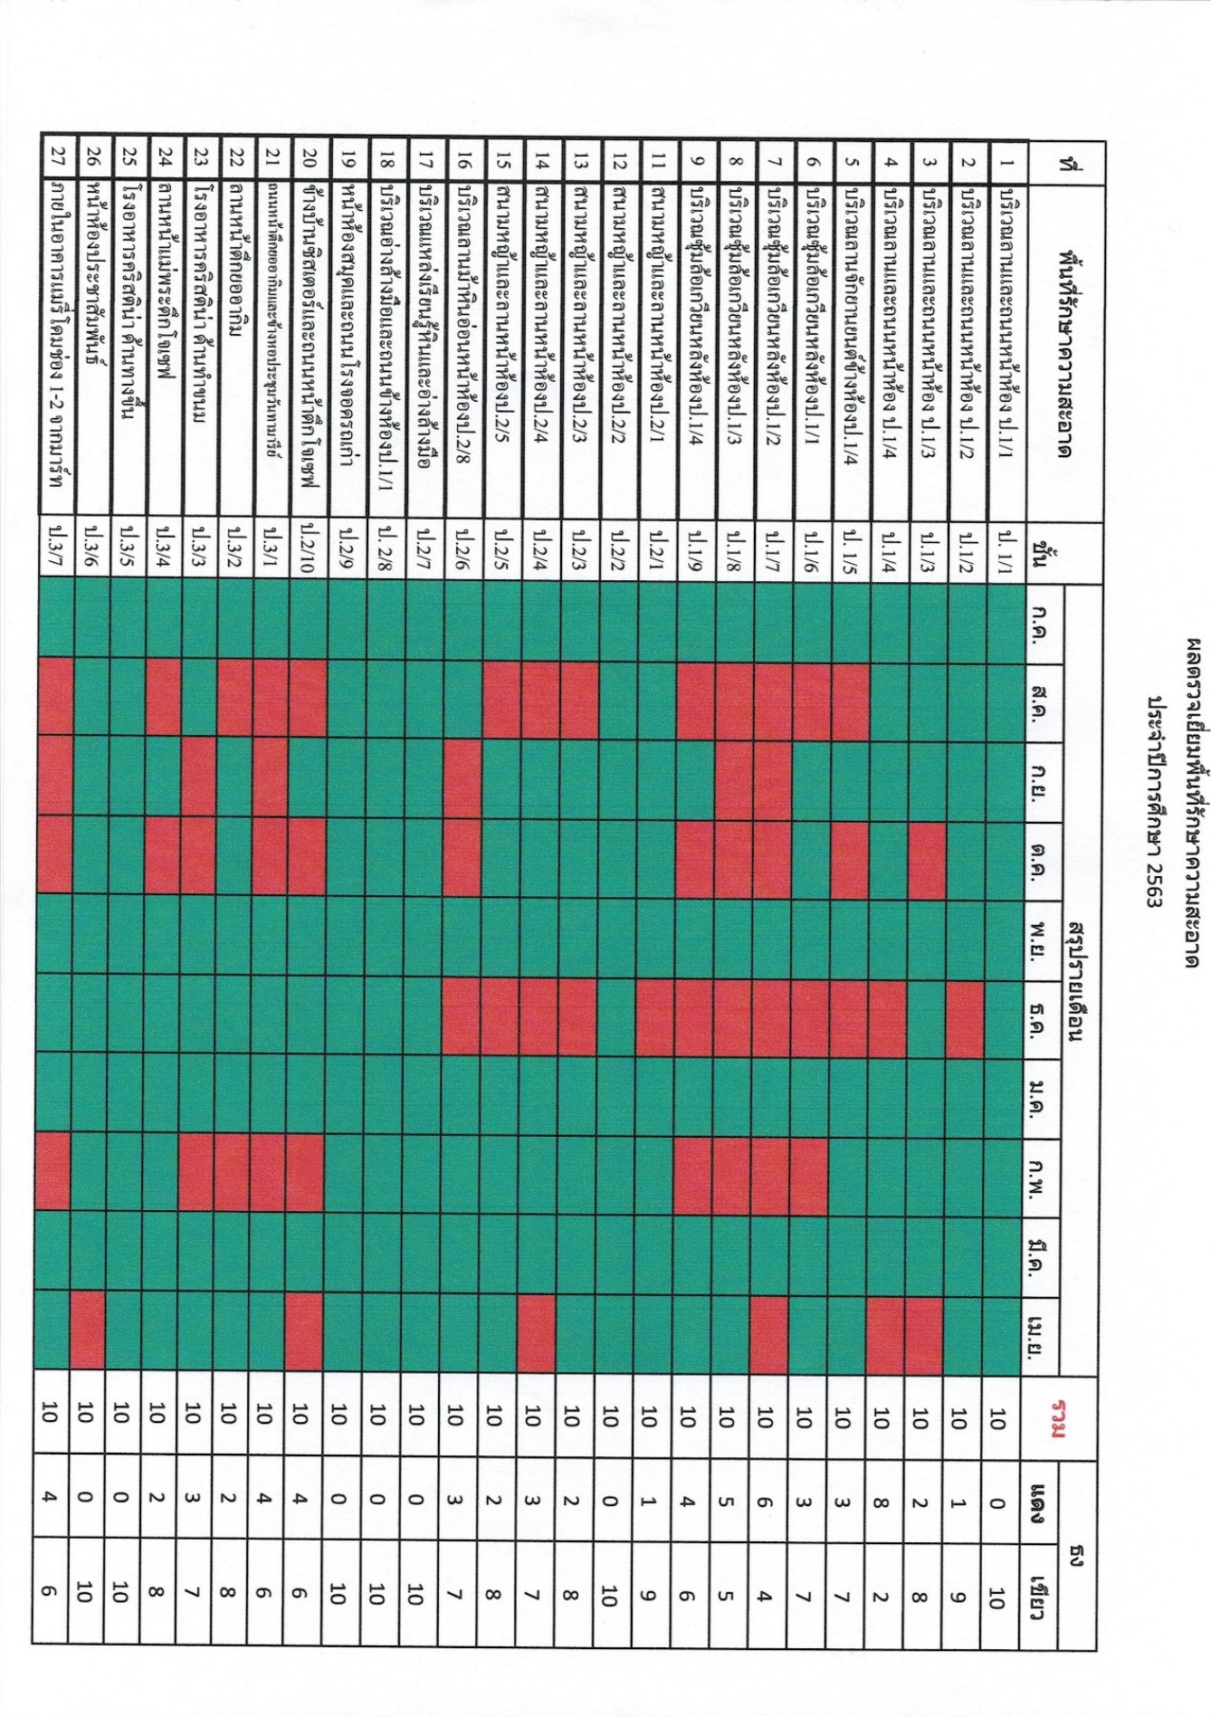

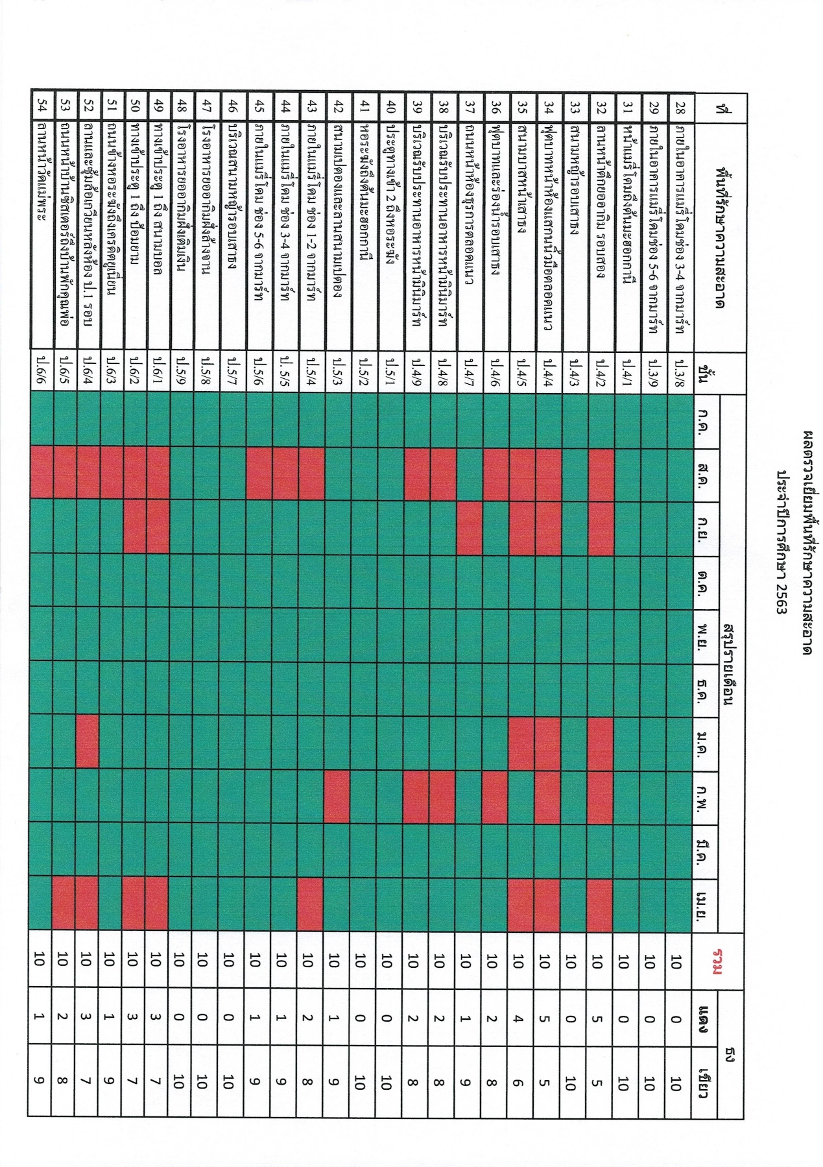

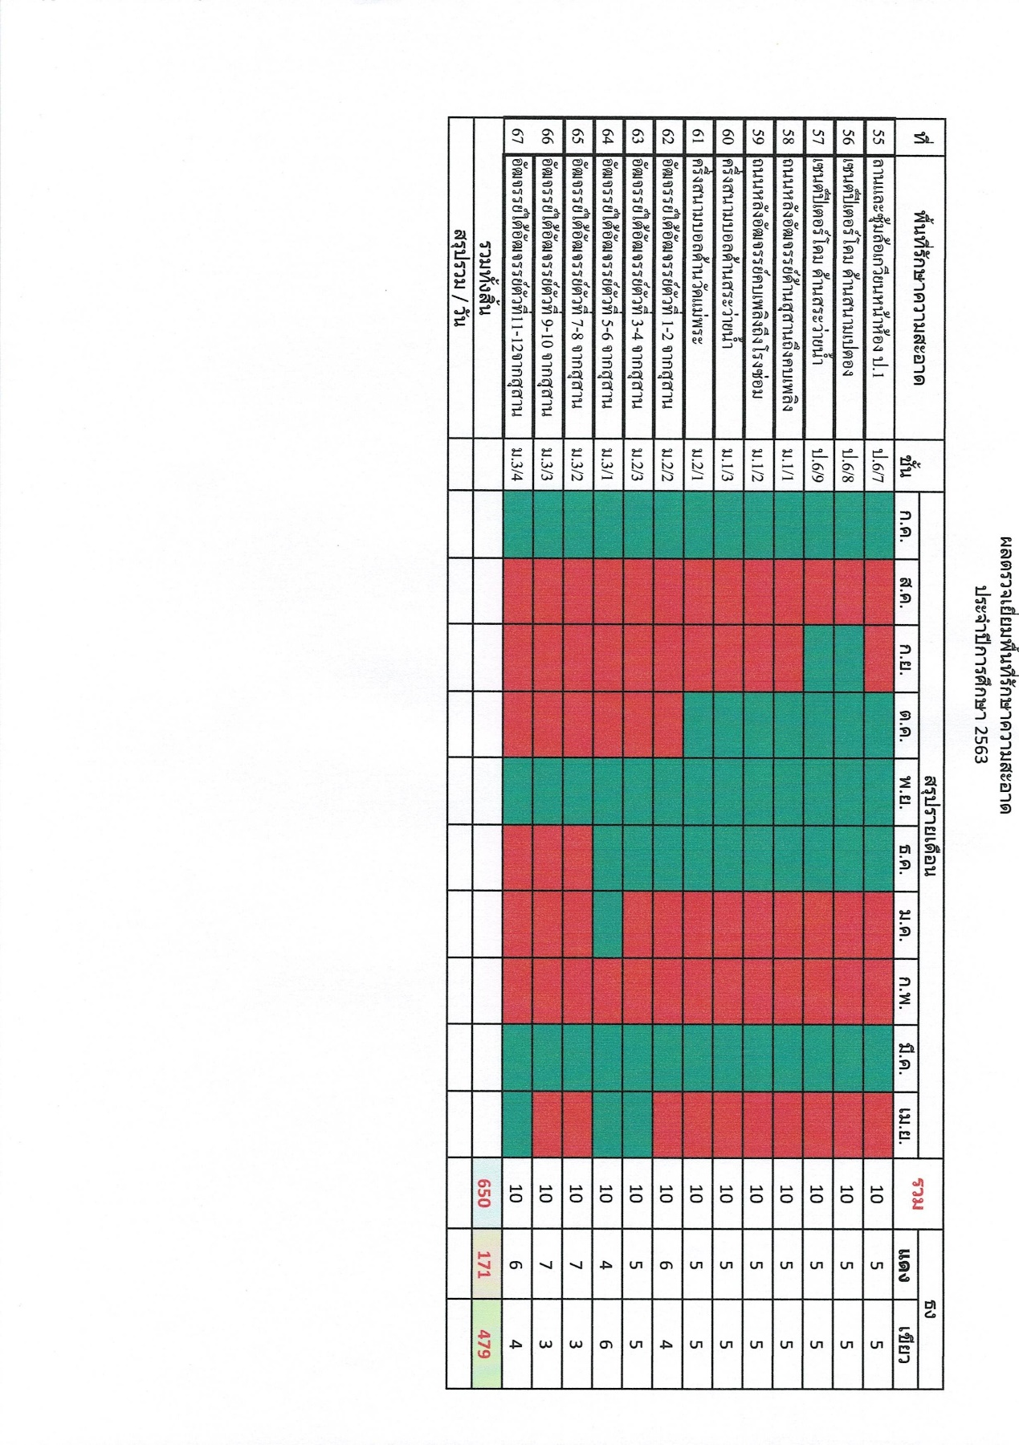
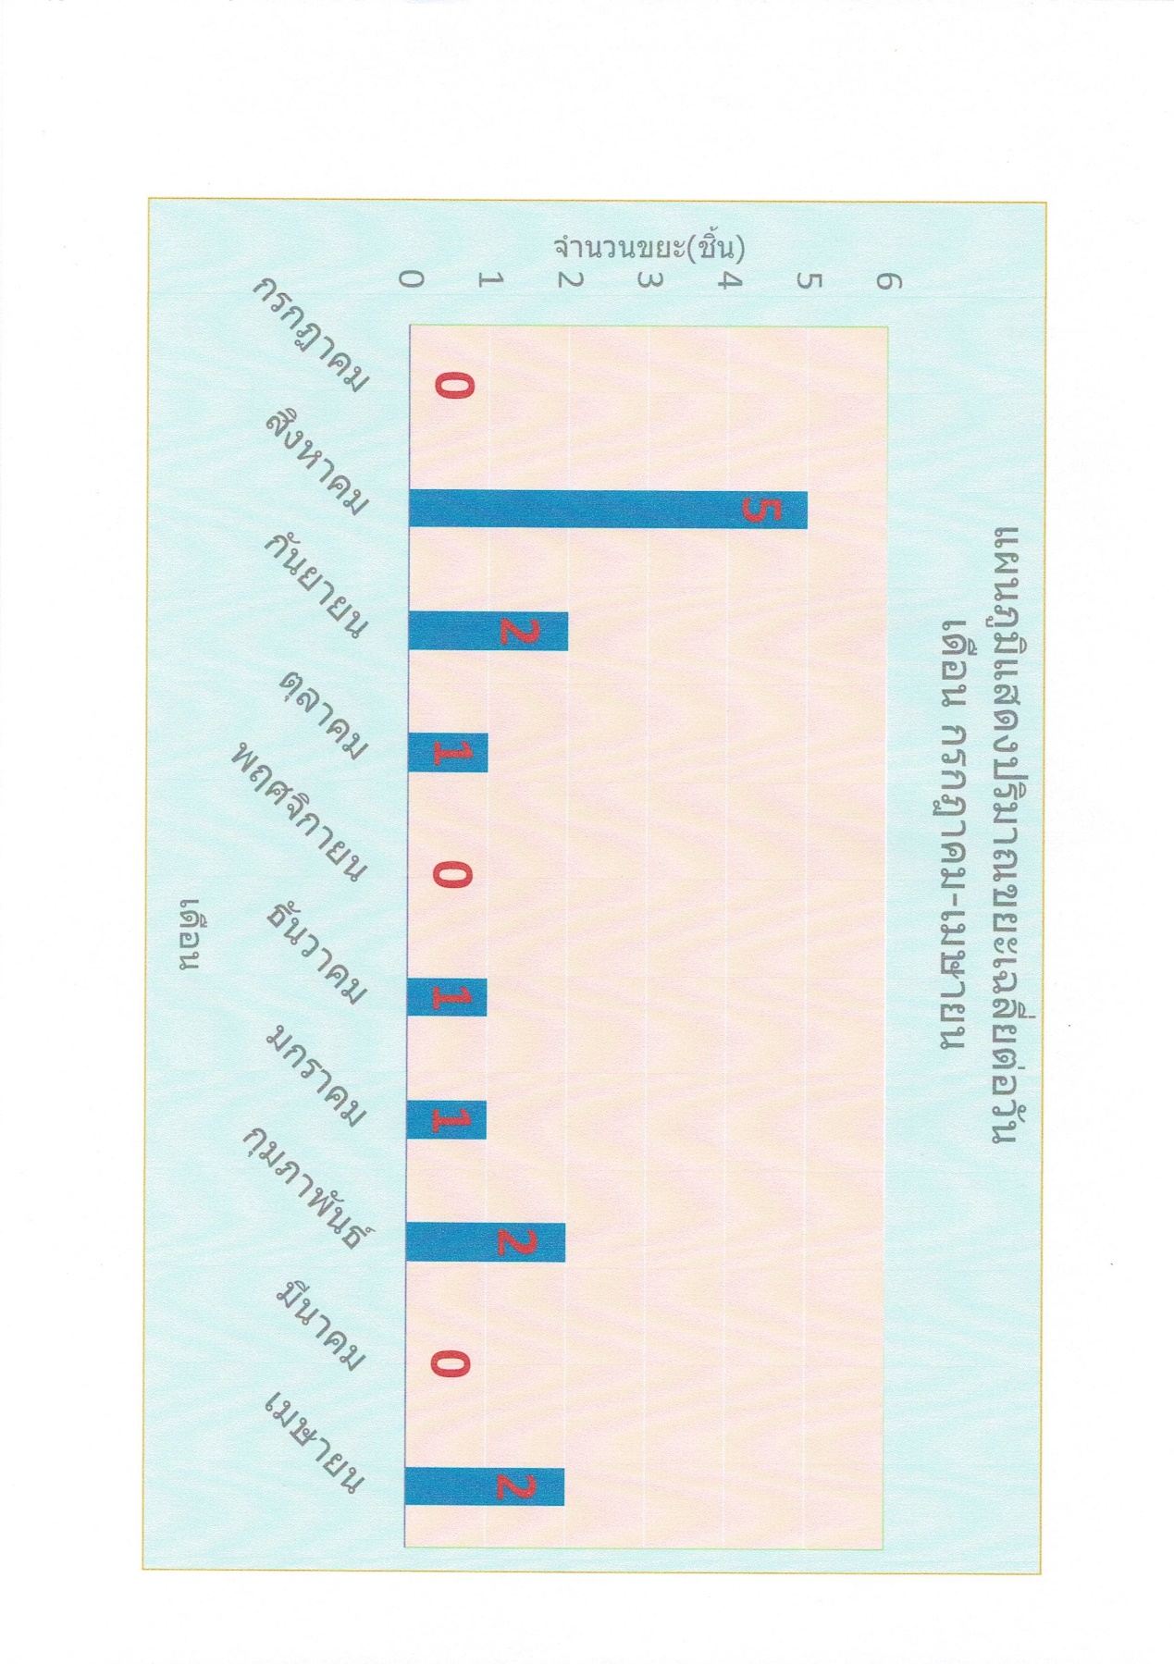

ประมวลภาพกิจกรรม

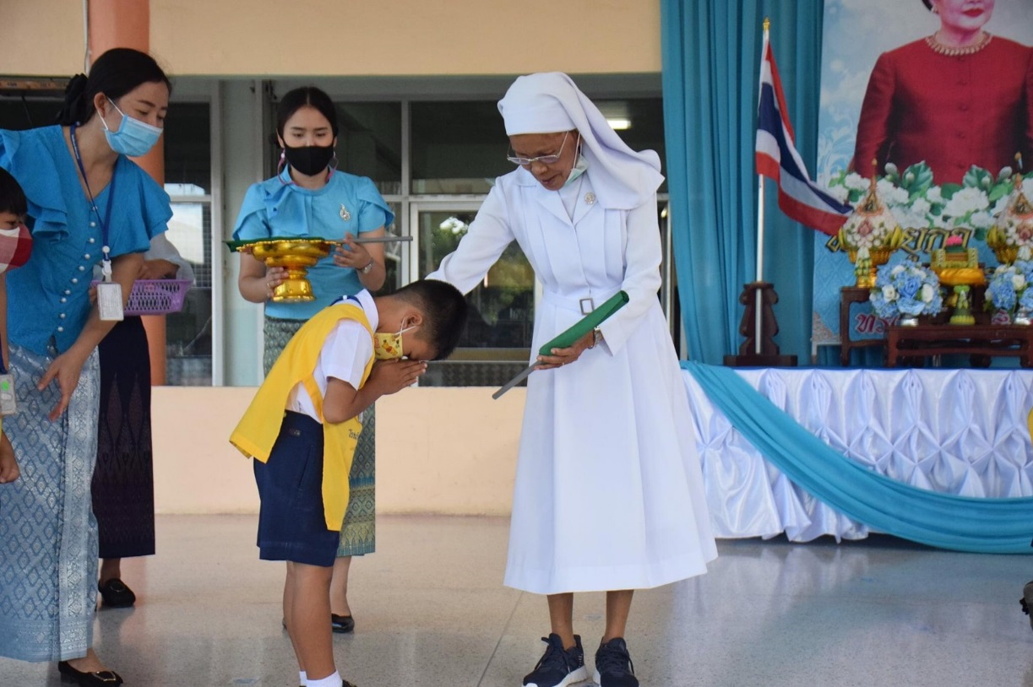

ตัวแทนนักเรียนชั้นอนุบาล 3 รับมอบธงเขียวสำหรับห้องเรียนที่รักษาความสะอาดในระดับดีเยี่ยม
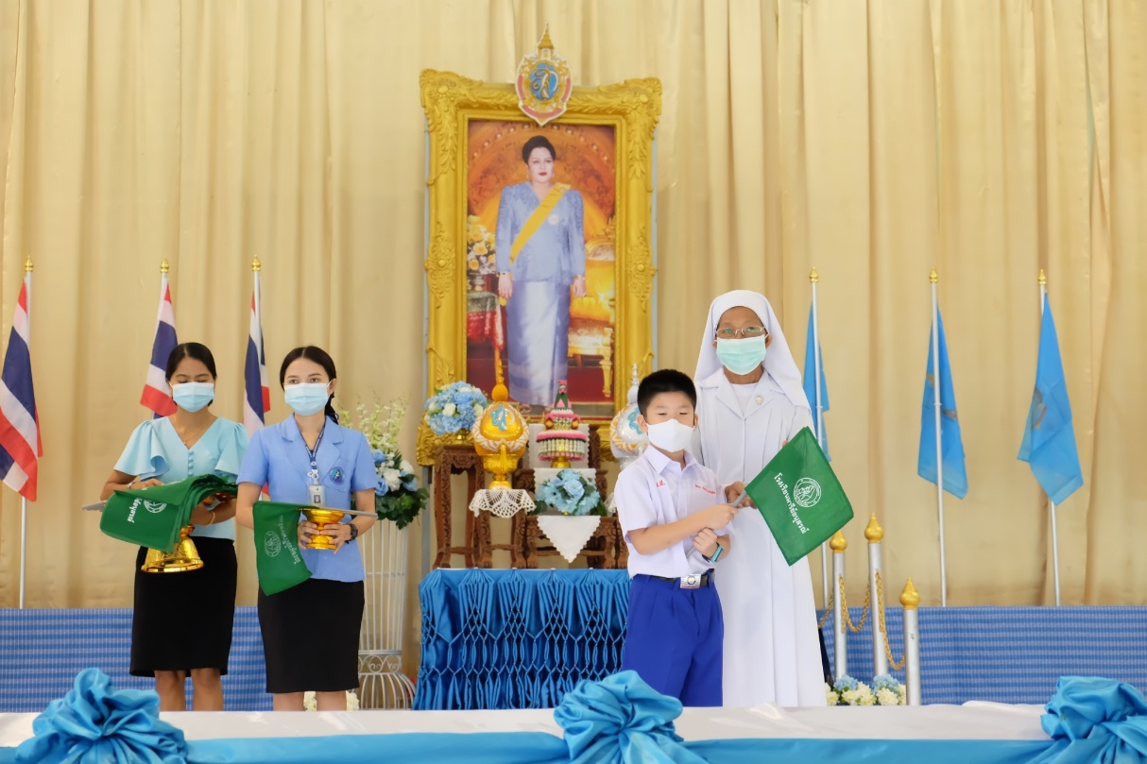

ตัวแทนนักเรียนชั้นประถมศึกษาปีที่ 1 รับมอบธงเขียวสำหรับห้องเรียนที่รักษาความสะอาดได้ดีเยี่ยม
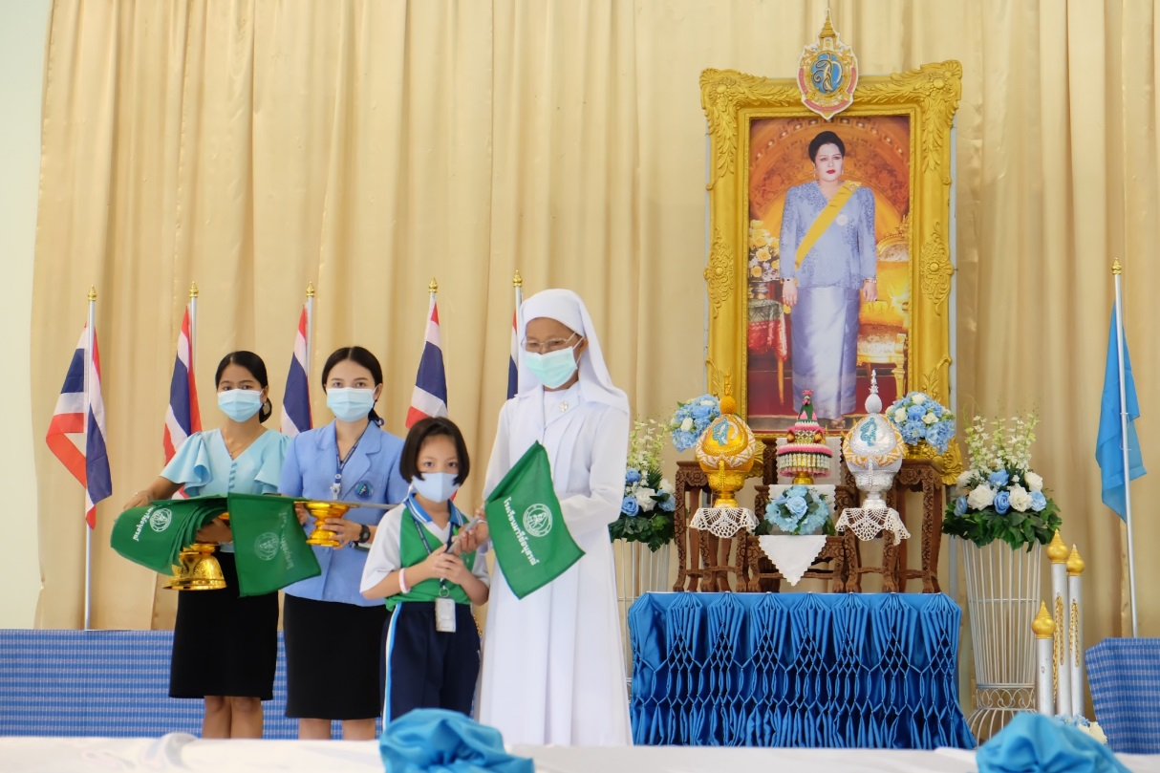

ตัวแทนนักเรียนชั้นประถมศึกษาปีที่ 2 รับมอบธงเขียวสำหรับห้องเรียนที่รักษาความสะอาดได้ดีเยี่ยม
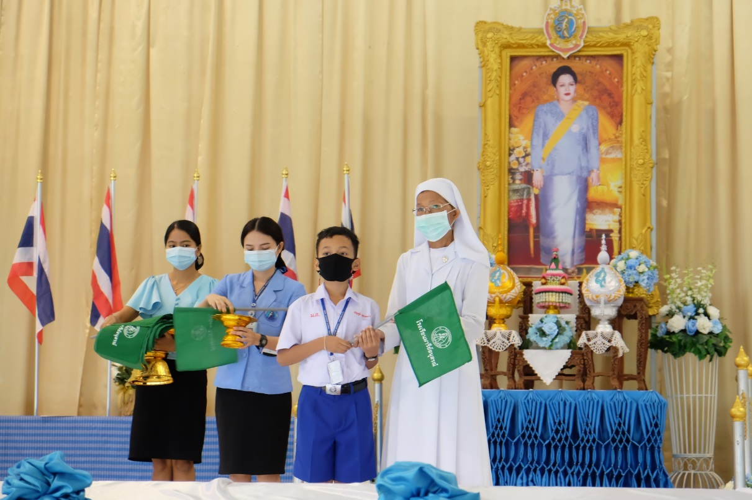

ตัวแทนนักเรียนชั้นประถมศึกษาปีที่ 3 รับมอบธงเขียวสำหรับห้องเรียนที่รักษาความสะอาดได้ดีเยี่ยม
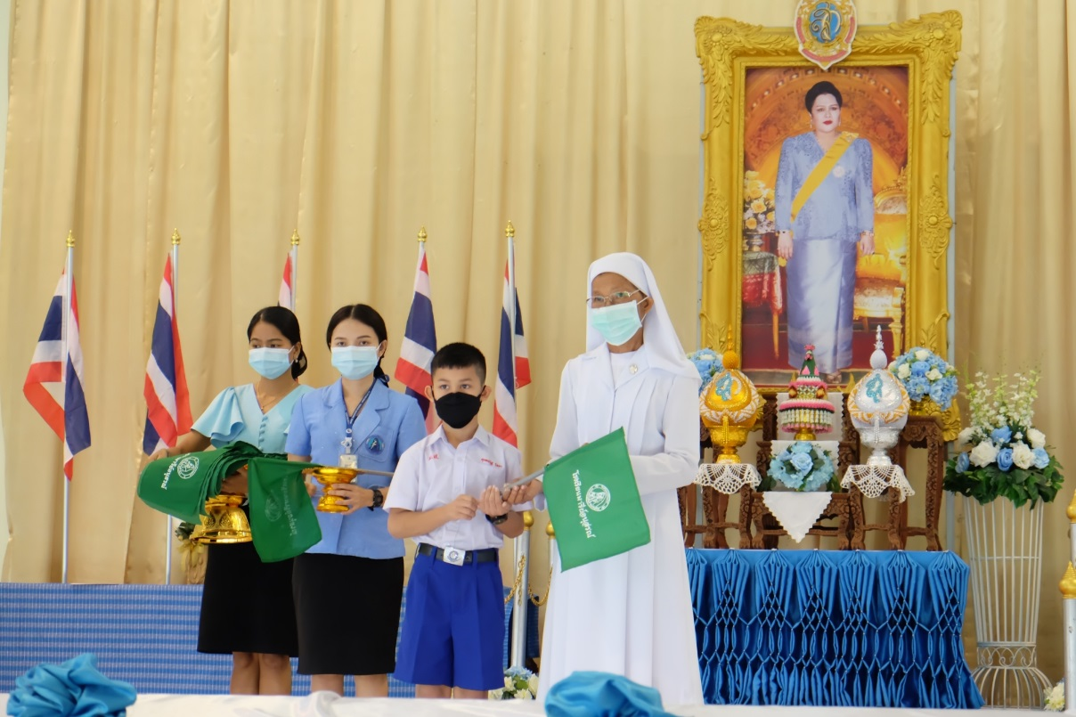

ตัวแทนนักเรียนชั้นประถมศึกษาปีที่ 4 รับมอบธงเขียวสำหรับห้องเรียนที่รักษาความสะอาดได้ดีเยี่ยม
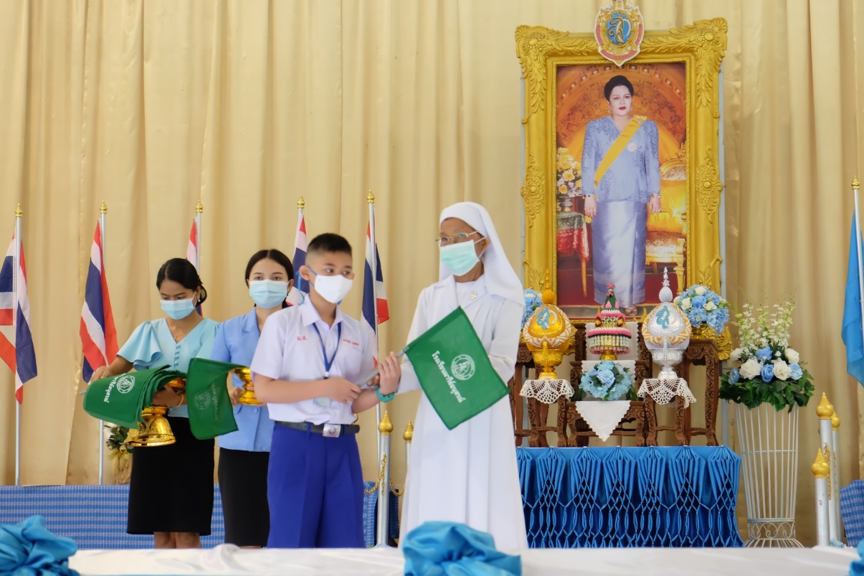

ตัวแทนนักเรียนชั้นประถมศึกษาปีที่ 5 รับมอบธงเขียวสำหรับห้องเรียนที่รักษาความสะอาดได้ดีเยี่ยม
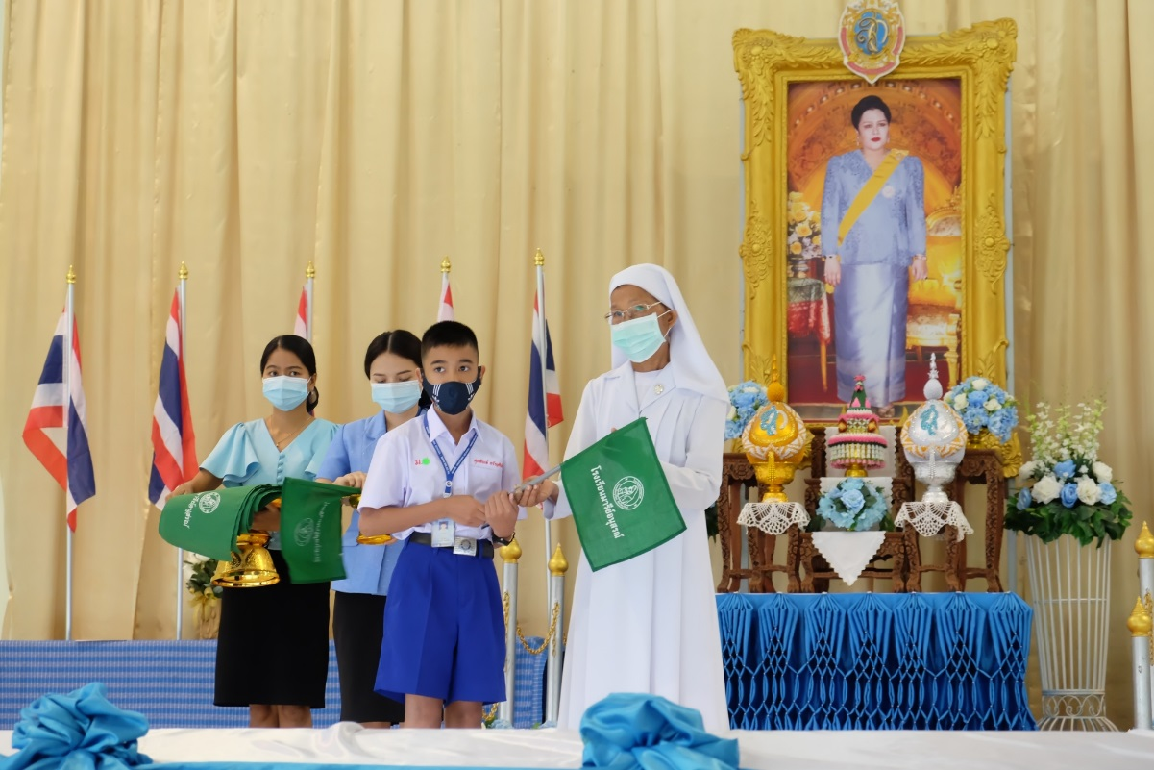

ตัวแทนนักเรียนชั้นประถมศึกษาปีที่ 6 รับมอบธงเขียวสำหรับห้องเรียนที่รักษาความสะอาดได้ดีเยี่ยม
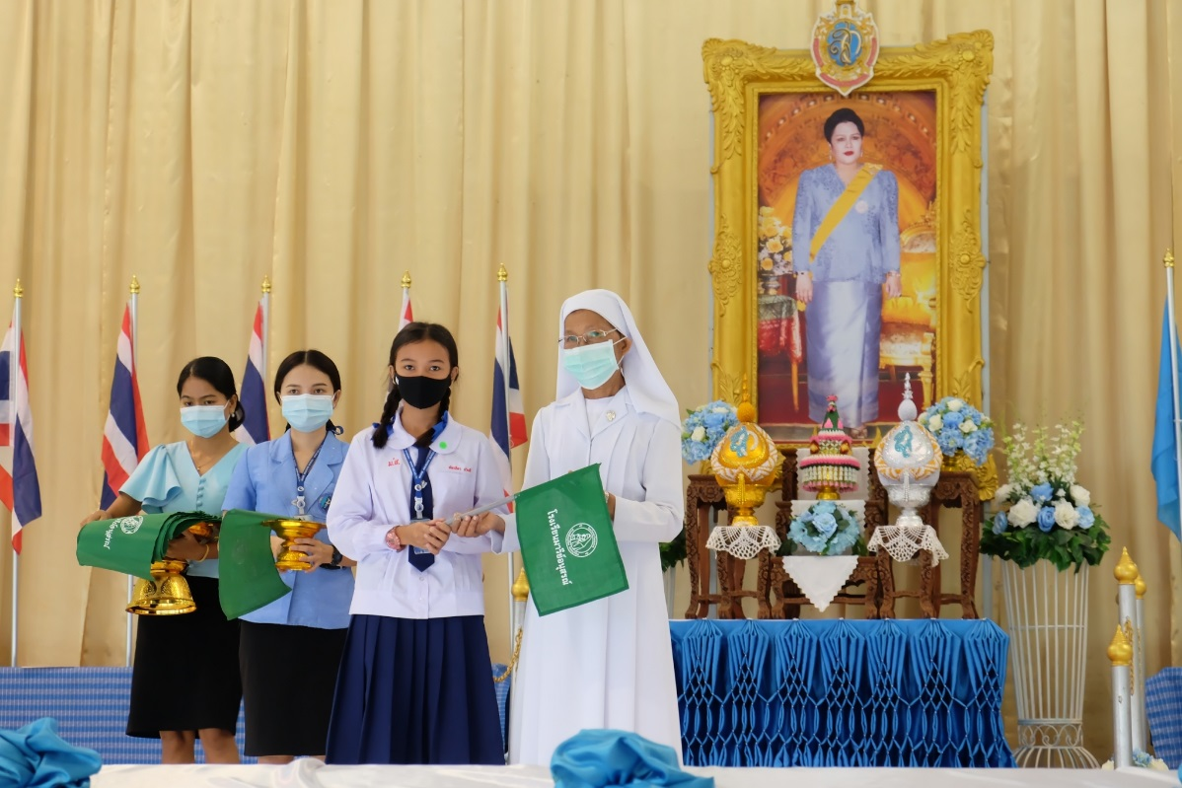

ตัวแทนนักเรียนชั้นมัธยมศึกษาปีที่ 1 รับมอบธงเขียวสำหรับห้องเรียนที่รักษาความสะอาดได้ดีเยี่ยม
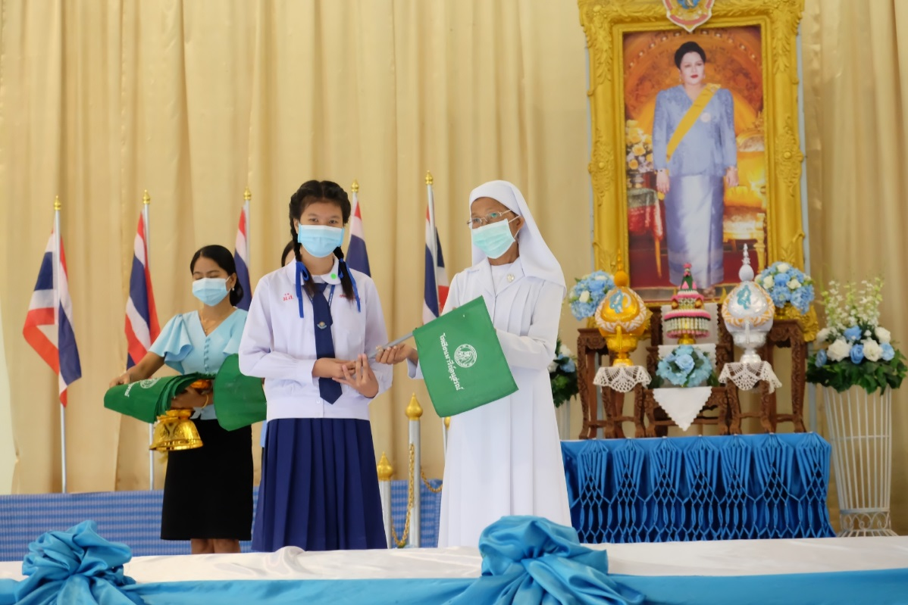

ตัวแทนนักเรียนชั้นมัธยมศึกษาปีที่ 2 รับมอบธงเขียวสำหรับห้องเรียนที่รักษาความสะอาดได้ดีเยี่ยม
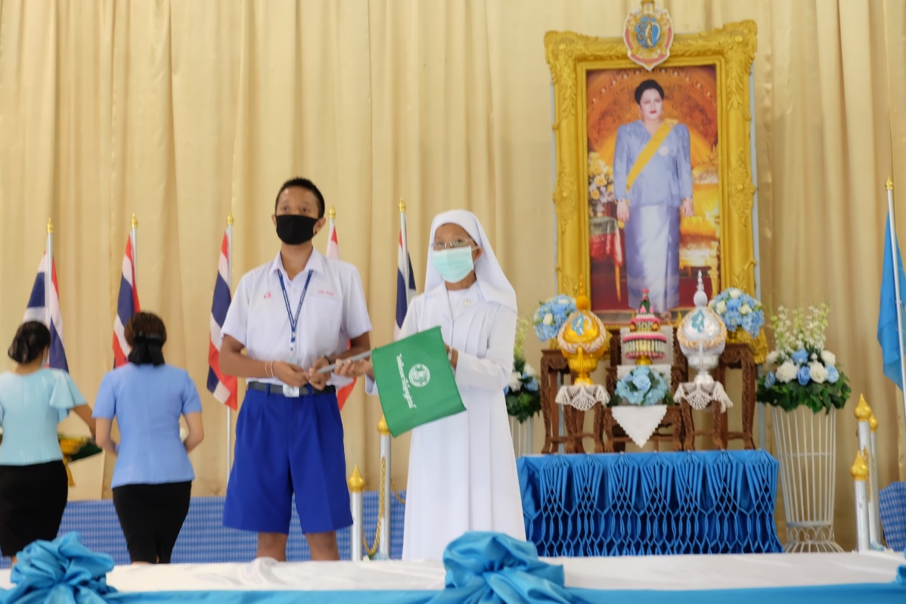

ตัวแทนนักเรียนชั้นมัธยมศึกษาปีที่ 3 รับมอบธงเขียวสำหรับห้องเรียนที่รักษาความสะอาดได้ดีเยี่ยม
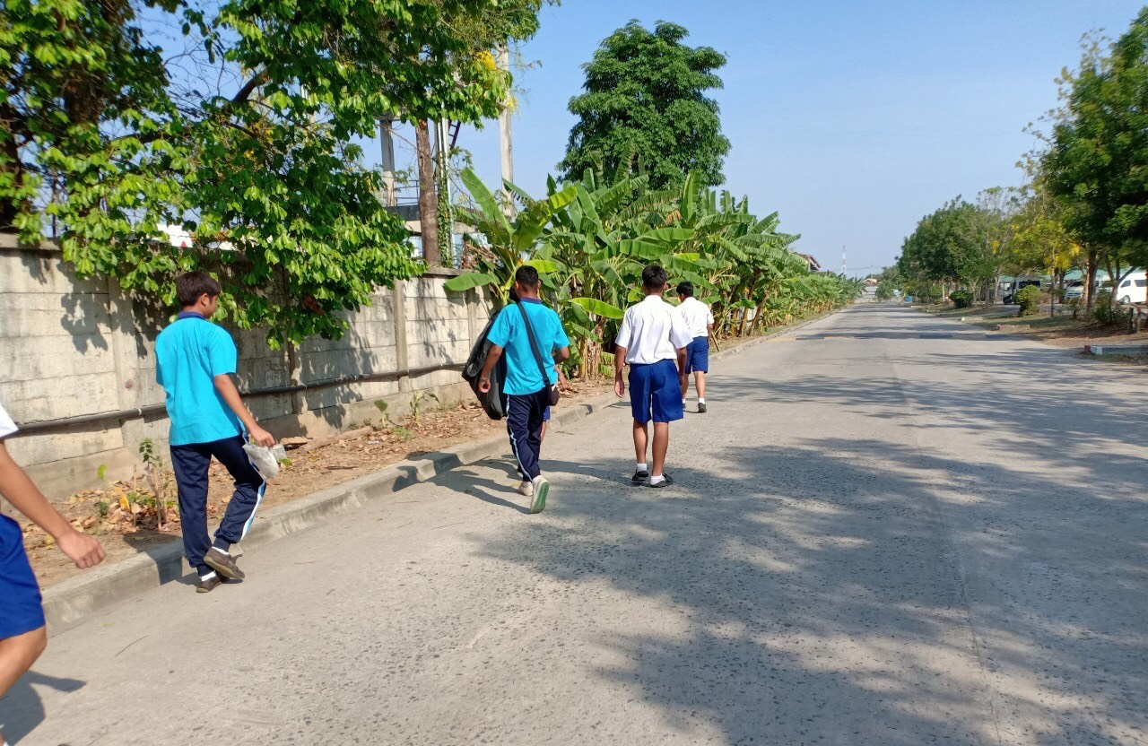

นักเรียนช่วยกันเก็บขยะดูแลความสะอาดพื้นที่
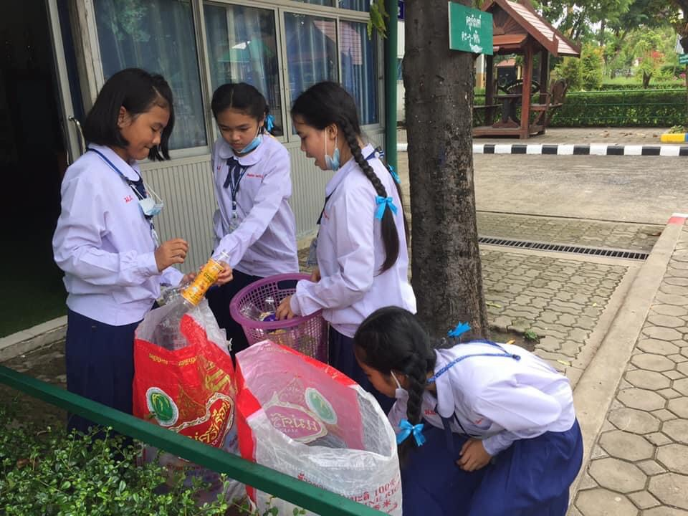

นักเรียนจิตอาสาช่วยกันเก็บขยะ และคัดย่อ แยกขยะก่อนนำไปทิ้งลงถัง

กิจกรรมวัน Big Cleaning Day ประจำปี 2563

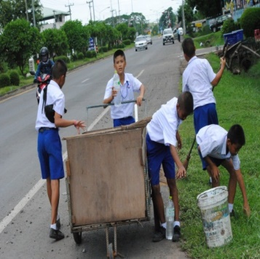

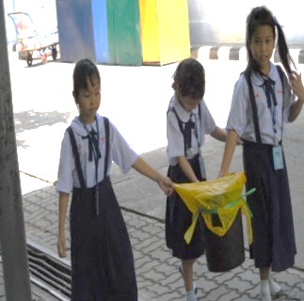

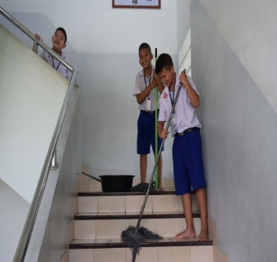

แบบรายงานผลการประเมิน แผนงาน/โครงการ/กิจกรรม
ฝ่าย บริหารงานทั่วไป โรงเรียนมารีย์อนุสรณ์
ปีการศึกษา 2563
*****************************************************************************************
ชื่อโครงการ/ กิจกรรม Big Cleaning Day ปีการศึกษา 2563
หน่วยงานที่รับผิดชอบ งานอาคารสถานที่และสิ่งแวดล้อม ฝ่าย บริหารงานทั่วไป
ตอบสนองแผนพัฒนาโรงเรียน:พันธกิจข้อที่ 5 ยุทธศาสตร์ข้อที่ 7 เป้าหมายข้อที่ 1
ตอบสนองมาตรฐานของโรงเรียน : มาตรฐานที่ 2 ตัวบ่งชี้ที่ 2.4

- ผู้รับผิดชอบ 1. นางสาวสายสุณี เขียวรัมย์ 2. นายประชาสันต์ สำเรียนรัมย์
- ระยะเวลาดำเนินการ เริ่ม วันที่ 26 กรกฎาคม พ.ศ. 2563 ถึง วันที่ 26 กรกฎาคม พ.ศ. 2564
- เป้าหมาย
3.1 เชิงปริมาณ ร้อยละ 90 ของครู นักเรียน และบุคลากรโรงเรียนมารีย์อนุสรณ์ร้อยละ 90
ได้รับการบริการอาคารสถานที่และสิ่งแวดล้อมอย่างเพียงพอ
3.2 เชิงคุณภาพ นักเรียน และบุคลากรโรงเรียนมารีย์อนุสรณ์ได้รับความปลอดภัย
3.3 ตัวชี้วัดความสำเร็จ ร้อยละ 90 ของครู นักเรียน และบุคลากรโรงเรียนมารีย์อนุสรณ์
ได้รับการบริการอาคารสถานที่และสิ่งแวดล้อมอย่างเพียงพอ
4. สรุปวิธีดำเนินการ (ที่ปฏิบัติจริง)
ประชุมคณะกรรมการผู้รับผิดชอบงาน เพื่อเตรียมความพร้อมในการดำเนินการจัดทำกิจกรรมวัน Big Cleaning Day จัดทำแบบสำรวจความพึงพอใจเพื่อจัดเก็บข้อมูลการดำเนินกิจกรรม สรุปการดำเนินกิจกรรมเพื่อนำส่งหัวหน้าฝ่ายบริหารงานทั่วไป และนำส่งผู้บริหารเพื่อรับทราบผลการดำเนินกิจกรรม
5. งบประมาณ
ตั้งไว้ 66,320 บาท จ่ายจริง - บาท คงเหลือ 66,320 บาท
6. วิธีการติดตาม/เครื่องมือการประเมินผลการปฏิบัติงาน
6.1 เครื่องมือ แบบประเมินความพึงพอใจการจัดกิจกรรม Big Cleaning Day ปีการศึกษา
2563
6.2 วิธีติดตาม แจกแบบสำรวจความพึงพอใจในการจัดกิจกรรมและรวบรวมสรุปผลความ
พึงพอใจการจัดกิจกรรม
6.1 แหล่งข้อมูล (ในภาคผนวก)
1. คำสั่งแต่งตั้งผู้รับผิดชอบงาน
2. แบบประเมินความพึงพอใจการจัดกิจกรรม Big Cleaning Day ปีการศึกษา
2563

7. สรุปผลการดำเนินงาน
ตารางที่ 1 ตารางสรุปผลการดำเนินงานกิจกรรม Big Cleaning Day ปีการศึกษา 2563

ที่ | ตามตัวชี้วัดความสำเร็จ  แผนงาน/ โครงการ /กิจกรรม | สรุปผลการดำเนินงานตามตัวชี้วัดความสำเร็จโดยสังเขป | สภาพความสำเร็จ
ที่ | ตามตัวชี้วัดความสำเร็จ  แผนงาน/ โครงการ /กิจกรรม | สรุปผลการดำเนินงานตามตัวชี้วัดความสำเร็จโดยสังเขป | บรรลุ | ไม่บรรลุ
1 | ครู นักเรียน และบุคลากรโรงเรียนมารีย์อนุสรณ์ร้อยละ 90 ได้รับการบริการอาคารสถานที่และสิ่งแวดล้อมอย่างเพียงพอ | จากการตรวจแบบสอบถามแบบประเมินความพึงพอใจความพึงพอใจต่อการจัดกิจกรรม Big Cleaning day โรงเรียนมารีย์อนุสรณ์ ปีการศึกษา 2563 พบว่าครู นักเรียน และบุคลากรโรงเรียนมารีย์อนุสรณ์ร้อยละ 90.56 ได้รับการบริการอาคารสถานที่และสิ่งแวดล้อมอย่างเพียงพอ

8. สรุปผลในภาพรวม
8.1 จุดเด่นของแผนงาน/โครงการ/กิจกรรมครั้งนี้
1. มีการประชุมวางแผนการดำเนินงานอย่างเป็นระบบ
2. มีการจัดเก็บข้อมูลเอกสารสำคัญในการจัดกิจกรรมสมบูรณ์
3. ครู บุคลากรและนักเรียนได้มีส่วนร่วมในการพัฒนาองค์กรให้มีความสะอาด มี
บรรยากาศที่เอื้อต่อการเรียนรู้
8.2 ข้อเสนอแนะเพื่อการพัฒนาแผนงาน/โครงการ/กิจกรรมครั้งต่อไป
-

ผลการวิเคราะห์ข้อมูล
ความพึงพอใจต่อกิจกรรม Big Cleaning Day
ประจำปีการศึกษา 2563

การประเมินผล กิจกรรม Big Cleaning Day ประจำปีการศึกษา 2563 กลุ่มงานอาคารสถานที่และสิ่งแวดล้อมฝ่ายบริหารงานทั่วไป โรงเรียนมารีย์อนุสรณ์ อำเภอเมือง จังหวัดบุรีรัมย์ เพื่อพิจารณาสิ่งที่เกิดขึ้นกับสิ่งที่กำหนด

วิธีการประเมิน
1. กลุ่มตัวอย่างในการประเมินครั้งนี้ ใช้การสุ่มตัวอย่างอย่างง่าย (Simple Random Sampling) ได้แก่ ผลรวมของกิจกรรม Big Cleaning Day ปีการศึกษา 2563
2. เครื่องมือที่ใช้ในการเก็บรวบรวมข้อมูลการประเมินครั้งนี้ เป็นแบบประเมินความพึงพอใจต่อการจัดกิจกรรมในแผนงานอาคารสถานที่และสิ่งแวดล้อม ประจำปีการศึกษา 2563 กลุ่มงานอาคารสถานที่และสิ่งแวดล้อมฝ่ายบริหารงานทั่วไป
3. การรวบรวมข้อมูลมีวิธีการ โดยคณะผู้ประเมินจะแจกแจงแบบประเมินโครงการให้กลุ่มตัวอย่างและเก็บรวบรวมข้อมูล
4. การแปลความหมายของการประมาณค่าหรือระดับความคิดเห็น 5 ระดับโดยใช้สูตร ($\overline{x}$) ค่าเฉลี่ย และ (S.D.)
$\overline{x}$ = $\frac{\sum{x}}{N}$
S.D. =$\sqrt{\frac{N\sum{x^{2}-(\sum{{x)}^{2}}}}{N(N-1)}}$

ค่าเฉลี่ย 4.50 – 5.00 หมายถึง ระดับดีมาก
ค่าเฉลี่ย 3.50 - 4.49 หมายถึง ระดับดี
ค่าเฉลี่ย 2.50 – 3.49 หมายถึง ระดับปานกลาง
ค่าเฉลี่ย 1.50 - 2.49 หมายถึง ระดับพอใช้
ค่าเฉลี่ย 1.00 – 1.49 หมายถึง ระดับน้อย
5. สถิติที่ใช้ในการวิเคราะห์ข้อมูล สถิติพื้นฐานที่ใช้ ได้แก่ ร้อยละ (Percentage)
ค่าเฉลี่ย (Mean)
การวิเคราะห์ข้อมูล
1. ข้อมูลเชิงปริมาณ ได้แก่ร้อยละ (Percentage) ค่าเฉลี่ย (Mean) ส่วนเบี่ยงเบนมาตรฐาน
(Standard Deviation)
2. ข้อมูลเชิงคุณภาพ เป็นการแจกแจงข้อค้นพบที่สำคัญในเชิงการอธิบายซึ่งนำไปสู่การพัฒนางานต่อไป

ผลการวิเคราะห์ข้อมูล
ความพึงพอใจการจัดกิจกรรม Big Cleaning Day ของโรงเรียนมารีย์อนุสรณ์
ปีการศึกษา 2563
ตารางที่ 2 ตารางแสดงผลความพึงพอใจการจัดกิจกรรม Big Cleaning Day ปีการศึกษา 2563
รายการ | ค่าเฉลี่ย  $$\overline{x}$$ | ร้อยละ | แปลผล
1. บุคลากรทุกส่วนมีส่วนร่วมในการดำเนินงาน | 4.23 | 85.32 | มาก
2. มีการแบ่งพื้นที่รับผิดชอบชัดเจนเหมาะสม | 4.27 | 86.21 | มาก
3. ระยะเวลาในการจัดกิจกรรมมีความเหมาะสม | 4.18 | 83.55 | มาก
4. หลังเสร็จกิจกรรมห้องเรียนและบริเวณโรงเรียนมีความสะอาด | 4.22 | 84.35 | มาก
5. ครูและนักเรียนมีความกระตือรือร้นในการจัดกิจกรรม | 4.29 | 87.81 | มาก
6. โครงการนี้จะช่วยให้โรงเรียนมีสภาพแวดล้อมและการบริการที่ส่งเสริมให้ผู้เรียนพัฒนาการเรียนรู้ตามธรรมชาติเต็มศักยภาพ | 4.48 | 90.78 | มากที่สุด
7. นักเรียนได้แสดงออกถึงความกตัญญูต่อโรงเรียน | 4.38 | 87.58 | มาก
8. กิจกรรม Big Cleaning Day มีความสำคัญต่อสุขภาพกายและสุขภาพจิตด้านการเรียน | 4.54 | 92.59 | มากที่สุด
9. กิจกรรม Big Cleaning Day ส่งเสริมการรักษาความสะอาดและการทำงานเป็นหมู่คณะเพื่อความสามัคคี | 4.69 | 95.25 | มากที่สุด
10. ท่านคิดว่าน่าจะให้จัดมีโครงการอย่างนี้อีก | 4.59 | 91.77 | มากที่สุด
เฉลี่ย | 4.39 | 90.56 | มากที่สุด

จากตารางที่ 2 เมื่อพิจารณารายข้อพบว่า ความพึงพอใจการจัดกิจกรรม Big Cleaning Day ปีการศึกษา 2563 ข้อ 9 ความพึงพอใจด้านการส่งเสริมการรักษาความสะอาดและการทำงานเป็นหมู่คณะเพื่อความสามัคคี ได้มีค่าเฉลี่ยมากที่สุด คิดเป็นร้อยละ 95.25

ภาคผนวก

ลำดับที่ 2 หน่วยงาน งานอาคารสถานที่และสิ่งแวดล้อม ฝ่าย บริหารงานทั่วไป
ตอบสนองแผนพัฒนาโรงเรียน: พันธกิจข้อที่ 5 ยุทธศาสตร์ข้อที่ 7 เป้าหมายข้อที่ 1
ตอบสนองมาตรฐานการศึกษา : มาตรฐานที่ 2 ประเด็นที่ 2.4
ตอบสนองมาตรฐานของโรงเรียน : มาตรฐานที่ 2 ตัวบ่งชี้ที่ 2.4
วัตถุประสงค์/เป้าหมาย | กิจกรรม/ขั้นตอนการดำเนินงาน | ระยะเวลาดำเนินงาน  (วัน/เดือน/ปี)
วัตถุประสงค์  1.เพื่อให้บริการใช้อาคารสถานที่และสิ่งแวดล้อมภายในและภายนอกโรงเรียน  2.เพื่อซ่อมแซมบำรุงรักษาอาคารสถานที่และสิ่งแวดล้อม  3.เพื่อให้บริการระบบสาธารณูปโภคต่างๆ  4.เพื่อสำรวจทรัพย์สินและอาคารสถานที่ร่วมกับการจัดซื้อ งานพัสดุครุภัณฑ์ ฝ่ายธุรการ – การเงิน ในการจัดทำทะเบียนทรัพย์สินของโรงเรียนให้เป็นปัจจุบัน  5.เพื่อสรุปรายงานผลการดำเนินงาน  6.เพื่อสำรวจความพึงพอใจของผู้ใช้บริการ  วัตถุประสงค์/เป้าหมาย  เป้าหมายเชิงปริมาณ  1.ครู นักเรียน และบุคลากรโรงเรียนมารีย์อนุสรณ์  ทุกคน  2.ห้องเรียนและห้องปฏิบัติการต่าง ๆ ภายในโรงเรียนมารีย์อนุสรณ์  เป้าหมายเชิงคุณภาพ  1.ครู นักเรียน และบุคลากรโรงเรียนมารีย์อนุสรณ์ได้รับการบริการอาคารสถานที่และสิ่งแวดล้อมอย่างเหมาะสม  ตัวชี้วัดความสำเร็จ  - ครู นักเรียน และบุคลากรโรงเรียนมารีย์อนุสรณ์ร้อยละ 90 ได้รับการบริการอาคารสถานที่และสิ่งแวดล้อมอย่างเพียงพอ  เครื่องมือการติดตาม/ประเมินผล  1.แบบประเมินความพึงพอใจของผู้ใช้บริการ  2.รายงานผลสรุปงานอาคารสถานที่และสิ่งแวดล้อม | 1.ขั้นวางแผน(P : PLAN)  1.1 เตรียมห้องเรียนห้องประกอบการต่างๆและสถานที่ให้พร้อมใช้งานก่อนเปิดเทอม  1.2 เตรียมให้บริการตามความต้องการแจ้งขอใช้บริการ  1.3 เตรียมจัดทำตารางการใช้ห้องประกอบการและอาคารสถานที่และสิ่งแวดล้อม  1.4 เตรียมปรับปรุงภูมิทัศน์บริเวณโรงเรียนให้ร่มรื่นสวยงามเอื้อต่อการจัดการเรียนรู้  1.5 เตรียมซ่อมบำรุงรักษาอุปกรณ์และอาคารสถานที่ตามที่ได้รับแจ้งให้อยู่ในสภาพมั่นคงแข็งแรงปลอดภัยพร้อมใช้งาน  1.6 เตรียมวางแผนการให้บริการสาธารณูปโภคภายในโรงเรียน เช่น ระบบไฟฟ้า น้ำประปาให้พร้อมใช้ และเพียงพอต่อความต้องการ  1.7 เตรียมจัดทำกิจกรรม  - กิจกรรมสุขาน่าใช้  - กิจกรรมพัฒนาแหล่งเรียนรู้ น่าอยู่ น่าเรียน  - กิจกรรมขยะเป็นศูนย์  - กิจกรรม Big Cleaning Day  - กิจกรรมจัดบอร์ดเรียนรู้  - กิจกรรมธนาคารขยะ  - กิจกรรมซ่อมบำรุง  1.7 เตรียมจัดทำแบบสำรวจทรัพย์สินและอาคารสถานที่ร่วมกับงานจัดซื้อ งานพัสดุครุภัณฑ์ ฝ่ายธุรการ – การเงิน ในการจัดทำทะเบียนทรัพย์สินของโรงเรียนให้เป็นปัจจุบัน  1.8 เตรียมจัดทำแบบสำรวจความพึงพอใจในการใช้บริการอาคารสถานที่และสาธารณูปโภคภายในและภายนอกโรงเรียน  2.ขั้นดำเนินการ (ภาระงานประจำ/ภาระงานร่วม/โครงการ)(D : DO)  2.1 ประสานงานกับงานระดับชั้น ฝ่ายกิจการงานนักเรียน กำหนดห้องเรียนและห้องประกอบการและติดป้ายบอกให้ชัดเจน  2.2 จัดทำตารางการใช้ห้องประกอบการและอาคารสถานที่และสิ่งแวดล้อม  2.3 จัดทำแบบบันทึกการใช้ห้องประกอบการต่างๆ  2.4 ซ่อมบำรุงรักษาอุปกรณ์และอาคารสถานที่ตามที่ได้รับแจ้งให้อยู่ในสภาพมั่นคงแข็งแรงปลอดภัยพร้อมใช้งาน  2.5 จัดกิจกรรมส่งเสริมการดูแลรักษาความสะอาดภายในโรงเรียน  - กิจกรรมสุขาน่าใช้  - กิจกรรมพัฒนาแหล่งเรียนรู้ น่าอยู่ น่าเรียน  - กิจกรรมขยะเป็นศูนย์  - กิจกรรม Big Cleaning Day  - กิจกรรมจัดบอร์ดเรียนรู้  - กิจกรรมธนาคารขยะ  - กิจกรรมซ่อมบำรุง  2.6 ดำเนินการจัดทำป้ายสัญลักษณ์/ป้ายชี้บ่ง เช่น ป้ายสัญลักษณ์ ระบบจราจร ป้ายนิเทศต่างๆ  2.7 สำรวจทรัพย์สินและอาคารสถานที่ร่วมกับงานจัดซื้อ งานพัสดุครุภัณฑ์ ฝ่ายธุรการ – การเงิน ในการจัดทำทะเบียนทรัพย์สินของโรงเรียนให้เป็นปัจจุบัน  2.8 ให้บริการสาธารณูปโภคภายในโรงเรียน เช่น ระบบไฟฟ้า น้ำประปาให้พร้อมใช้ และเพียงพอต่อความต้องการ  2.9 บันทึกการใช้ห้องประกอบการต่างๆ  2.10 จัดทำแบบสำรวจความพึงพอใจในการใช้บริการอาคารสถานที่และสาธารณูปโภคภายในและภายนอกโรงเรียน  3.ขั้นตรวจสอบ/ติดตาม/ประเมินผล(C : CHECK)  3.1 สำรวจความพึงพอใจ  - กิจกรรมสุขาน่าใช้  - กิจกรรมพัฒนาแหล่งเรียนรู้ น่าอยู่ น่าเรียน  - กิจกรรมขยะเป็นศูนย์  - กิจกรรม Big Cleaning Day  - กิจกรรมจัดบอร์ดเรียนรู้  - กิจกรรมธนาคารขยะ  - กิจกรรมซ่อมบำรุง  3.2 ตรวจเช็คระบบไฟฟ้า ระบบท่อน้ำประปา ให้อยู่ในสภาพใช้งานได้ดีและปลอดภัยพร้อมใช้งานอยู่เสมอ  4.ขั้นสรุป/รายงาน/ปรับปรุง/พัฒนา( A : ACT)  4.1 สรุปผลการดำเนินงานกิจกรรม  - กิจกรรมสุขาน่าใช้  - กิจกรรมพัฒนาแหล่งเรียนรู้ น่าอยู่ น่าเรียน  - กิจกรรมขยะเป็นศูนย์  - กิจกรรม Big Cleaning Day  - กิจกรรมจัดบอร์ดเรียนรู้  - กิจกรรมธนาคารขยะ  - กิจกรรมซ่อมบำรุง  นำเสนอต่อหัวหน้าฝ่ายบริหารงานทั่วไป เพื่อรายงานผู้แทนผู้รับใบอนุญาต ผู้อำนวยการและผู้จัดการให้รับทราบ  4.2 สรุปรายงานนำส่งงานเทคโนโลยีและสารสนเทศ ฝ่ายพัฒนาคุณภาพการศึกษาและบุคลากร | 2 เม.ย.63  2 เม.ย.63  25 เม.ย.63  20 เม.ย.63  28 มี.ค.63 เทอม1  20 ต.ค.64 เทอม2  28 มี.ค.63 เทอม1  20 ต.ค.64 เทอม2  2 พ.ค. 63 เทอม 1  27ต.ค. 64 เทอม2  9 พ.ค. 63 เทอม 1  20 ต.ค.64 เทอม2  4 พ.ค.63 เทอม 1  12 ก.พ.64 เทอม2  20 เม.ย.63 เทอม1  23 ต.ค.64 เทอม2  30 เม.ย.63  30 เม.ย.63  28 มี.ค.63 เทอม1  18 ต.ค.64 เทอม2  13 พ.ค.63 –15 มี.ค.64  28 มี.ค.63 เทอม1  18 ต.ค.64 เทอม2  18 มี.ค.63 เทอม1  16 ต.ค.64 เทอม2  13 พ.ค.63 เทอม1  2 พ.ย.64 เทอม 2  13 พ.ค.63–15 มี.ค.64  15 ก.ย.63 เทอม 1  15 ก.พ.64 เทอม2  13 พ.ค.63 - 25  ก.พ.64  28 มี.ค.63 เทอม1  18 ต.ค.64 เทอม2  20 -25 ก.ย.63เทอม 1  20– 25 ก.พ.64 เทอม 2  20 -25ก.ย.63เทอม 1  20–25ก.พ.64 เทอม2

แบบประมาณการค่าใช้จ่าย
หน่วยงาน งานอาคารสถานที่และสิ่งแวดล้อม ( กิจกรรม Big Cleaning Day ) ฝ่าย บริหารงานทั่วไป
ลำดับ | รายการ | ขั้นกำหนดมาตรฐาน/  คุณลักษณะเฉพาะคุณภาพ | ราคาต่อ  หน่วย |  | จำนวน  หน่วย | จำนวน  เงิน |  | หมายเหตุ
ลำดับ | รายการ | ขั้นกำหนดมาตรฐาน/  คุณลักษณะเฉพาะคุณภาพ | บาท | สต. | จำนวน  หน่วย | บาท | สต. | หมายเหตุ
1 | กระดาษ A4 |  | 120 |  | 1รีม | 120
2 | ค่ากระดาษโฟโต้ A4 |  | 200 |  | 1 รีม | 200
3 | ค่าอุปกรณ์ทำความสะอาด  เช่นน้ำยาถูพื้น น้ำยาเช็ดกระจก ไม้กวาด เป็นต้น |  |  |  |  | 65,000
4 | ค่าดำเนินการ |  |  |  |  | 1,000
รวมประมาณการค่าใช้จ่าย(หกหมื่นหกพันสามร้อยยี่สิบบาทถ้วน) |  |  |  |  |  | 66,320

สรุปประเภทงบประมาณ
งบโรงเรียน 66,320 งบจัดหา

งบประมาณที่ใช้ในกิจกรรม

1. กระดาษ A4 ราคา 120 1 รีม ( เบิกธุรการ-การเงิน )
2. ค่ากระดาษโฟโต้ A4 ราคา 200 1 รีม ( เบิกธุรการ-การเงิน )

แบบประเมินความพึงพอใจ
กิจกรรมวัน Big cleaning day

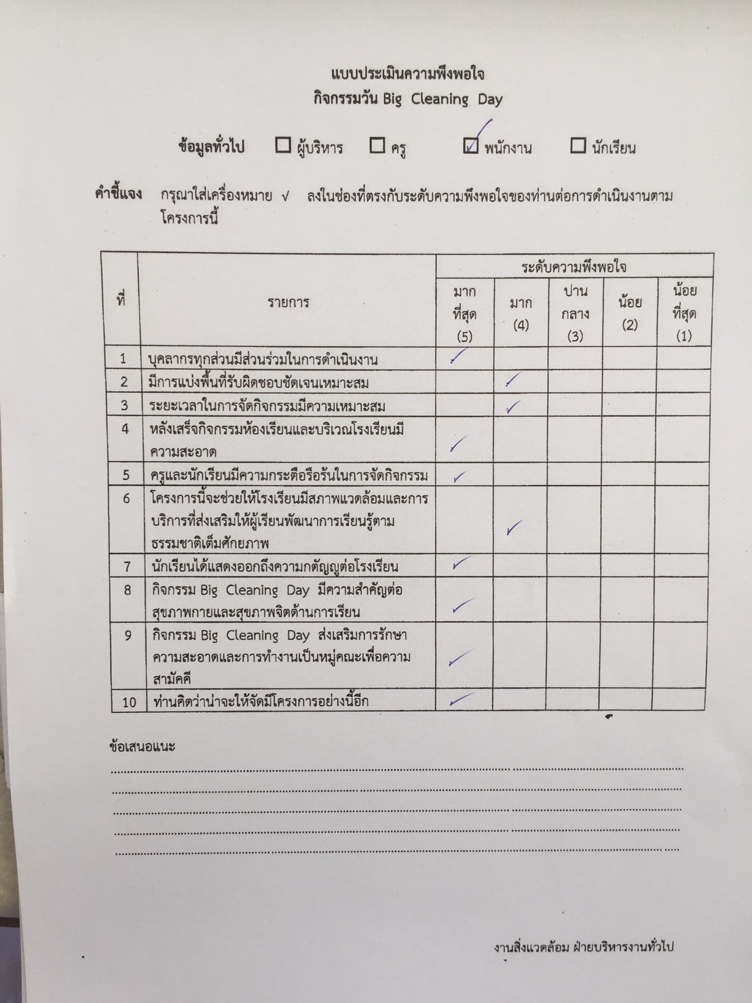

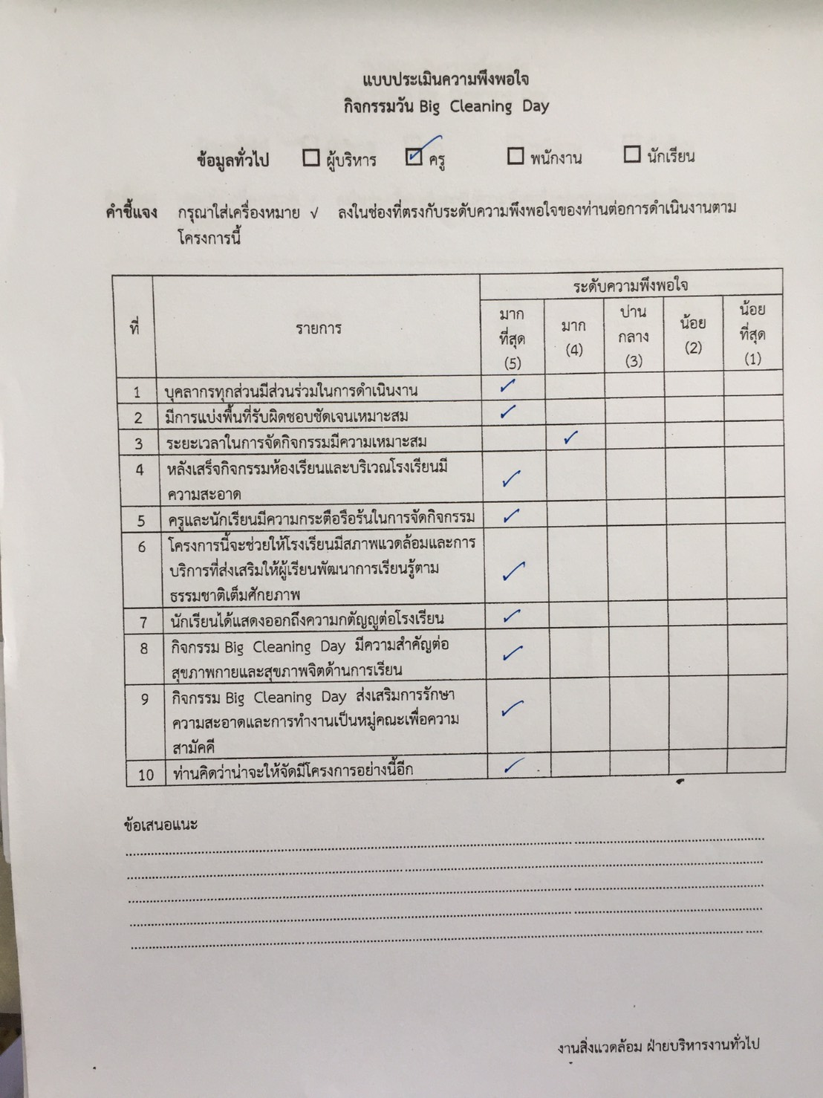

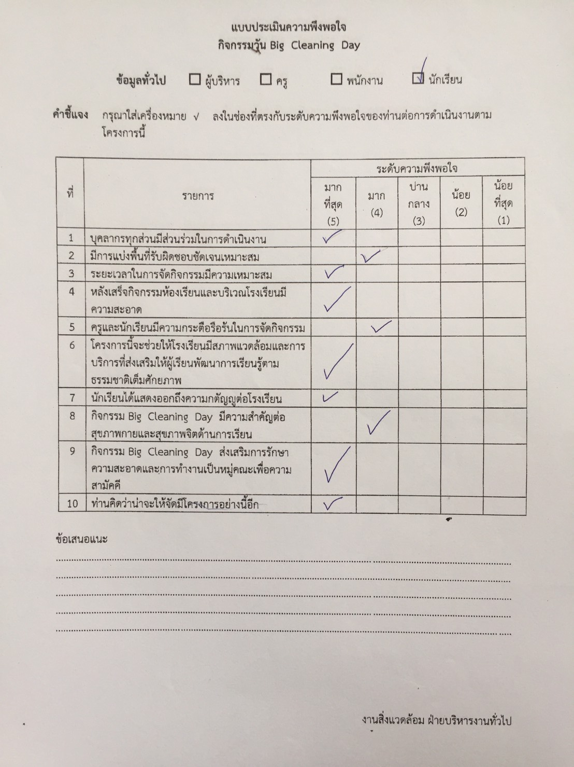

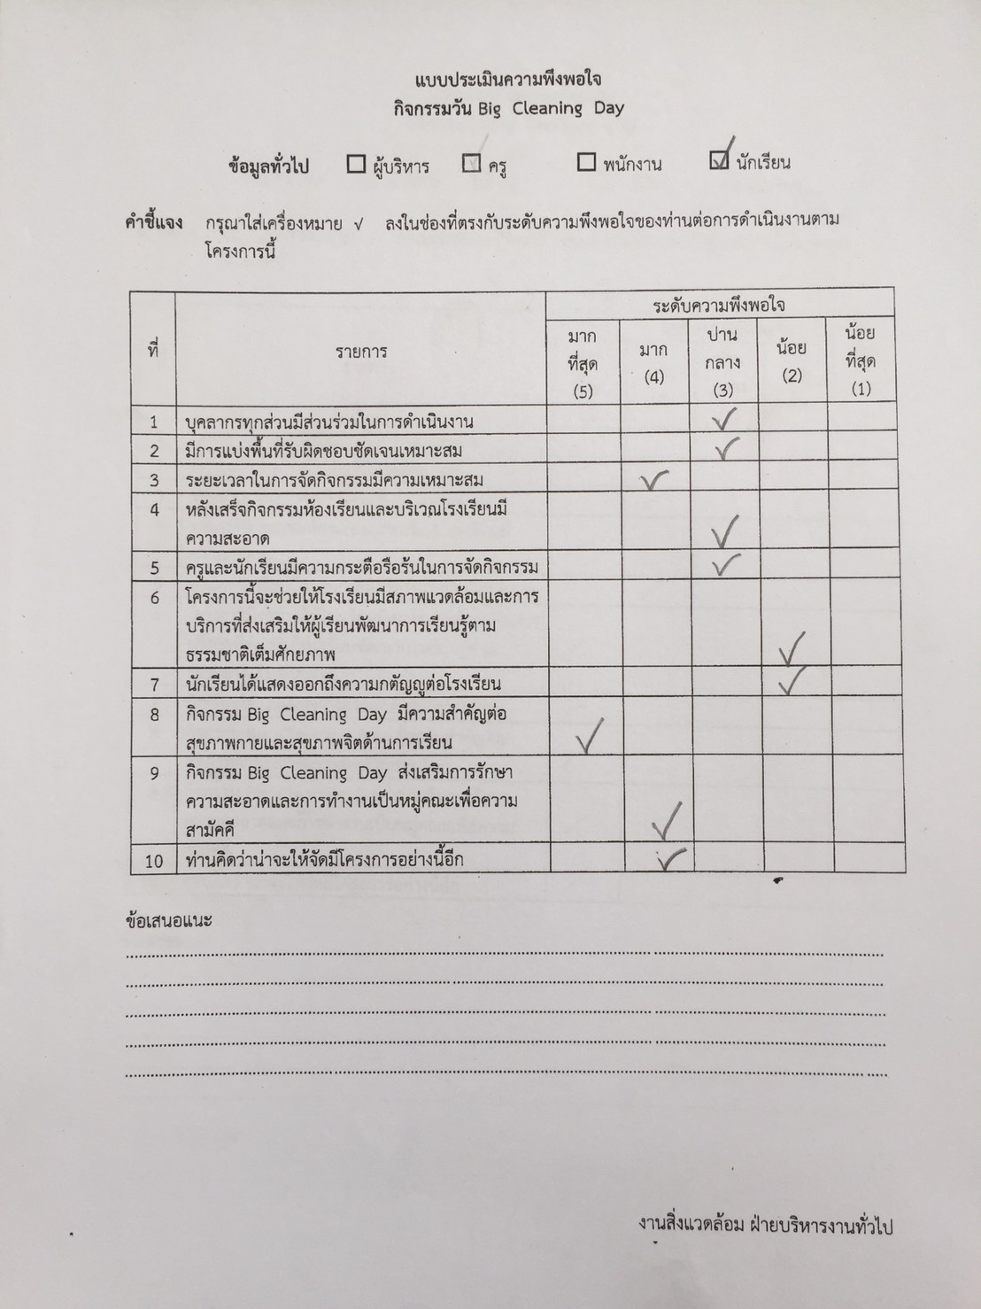

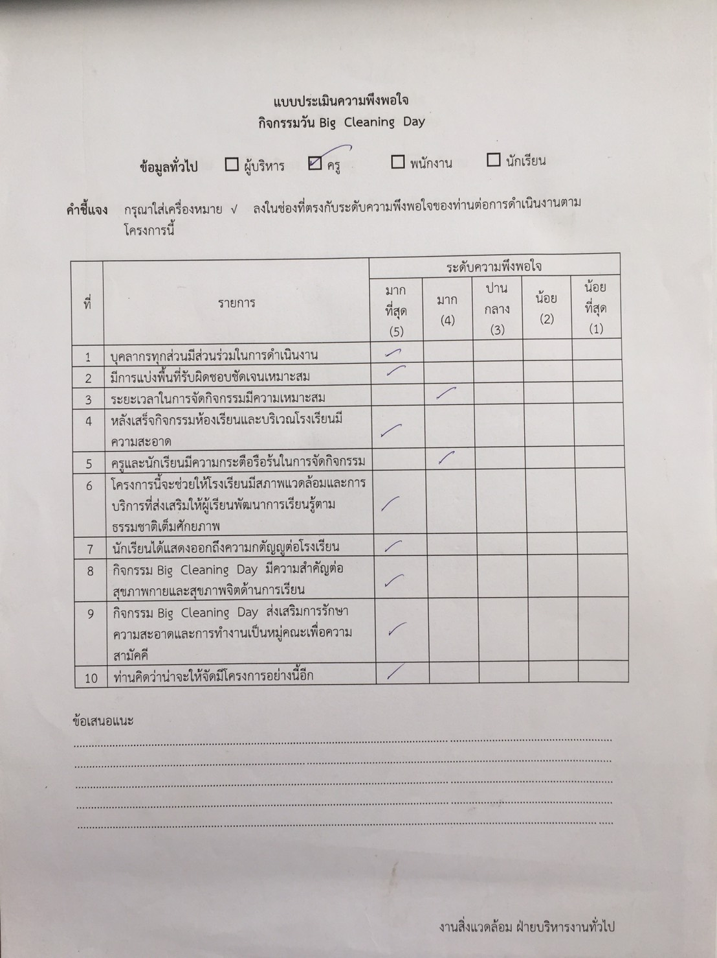



คำสั่งโรงเรียนมารีย์อนุสรณ์
ที่ 82 / 2563
เรื่อง แต่งตั้งคณะกรรมการดำเนินกิจกรรมวัน Big Cleaning Day
ประจำปีการศึกษา 2563

ด้วยกลุ่มงานอาคารสถานที่และสิ่งแวดล้อม ฝ่ายบริหารงานทั่วไป โรงเรียนมารีย์อนุสรณ์ จังหวัดบุรีรัมย์ จะดำเนินการจัดกิจกรรมวัน Big Cleaning Day ประจำปีการศึกษา 2563 ในวันจันทร์ที่ 26 กรกฎาคม พ.ศ. 2563 ในภาคบ่ายตั้งแต่เวลา 13.00 – 15.00 น. เพื่อส่งเสริมสุขลักษณะ บรรยากาศการเรียนรู้และสิ่งแวดล้อมรอบโรงเรียน
เพื่อให้การดำเนินกิจกรรมสำเร็จบรรลุตามวัตถุประสงค์ จึงแต่งตั้งคณะกรรมการดำเนินงาน ดังนี้
1. คณะกรรมการที่ปรึกษา
1. บาทหลวงสุรชัย เจริญพงศ์ ผู้จัดการโรงเรียนมารีย์อนุสรณ์
2. นางสาวจำนันท์ ไพรงาม ผู้อำนวยการโรงเรียนมารีย์อนุสรณ์
3. นางสาวสุภารัตน์ เหลืองรัตนวิมล รองผู้อำนวยการฝ่ายวิชาการ
4. นายสมบัติ พิมพ์จันทร์ รองผู้อำนวยการฝ่ายพัฒนาคุณภาพการศึกษาฯ
5. นางพิศมัย นพคุณ ผู้ช่วยผู้อำนวยการฝ่ายอภิบาลและแพร่ธรรม
6. นางภริตพร นวลเท่า ผู้ช่วยผู้อำนวยการฝ่ายกิจการนักเรียน
7. นายจตุพล อ่อนสีทัน ผู้ช่วยผู้อำนวยการฝ่ายบริหารงานทั่วไป
8. นางปิยะนุช สังข์ทองหลาง ผู้ช่วยผู้อำนวยการฝ่ายธุรการ-การเงิน
9. นางสาวธัญลกษณ์ แก้วอำไพ หัวหน้าระดับการศึกษาปฐมวัย
มีหน้าที่ ให้คำปรึกษาและอำนวยความสะดวกในการดำเนินกิจกรรมให้เป็นไปด้วยความเรียบร้อย

2. คณะกรรมการดูแลความเรียบร้อยและประสานครูประจำชั้นในการทำความสะอาด
ประจำอาคารเรียน
- อาคารเบเนดิ๊ก
1. นางลำเพยพรรณ พิมพ์จันทร์ หัวหน้าอาคาร
2. นางสาวดารารัตน์ ปะคำ (ครู Bfit) ชั้นที่ 2
2. นางรวงทอง ศรีศุภมิตร ชั้นที่ 3
3. นางสาววรลักษณ์ กีรัตน์ ชั้นที่ 4
- อาคารโจเซฟ
1. นางเพ็ญศรี มะนิตรัมย์ หัวหน้าอาคาร
2. นางเมทินี ราชวงศ์ ชั้นที่ 1
3. นางวรินทร เอิบอิ่ม ชั้นที่ 2
4. นางสาวยุพา ชุ่มเสนา ชั้นที่ 3
5. นางเพ็ญศรี มะนิตรัมย์ ชั้นที่ 4
- อาคารโจเซฟโซนด้านหลัง
1. นางวิลาวัลย์ บุญนำพา ชั้นที่ 1
2. นางอุไรวรรณ ธนูศร ชั้นที่ 2
3. นางสาววชิราพรรณ ระตาภรณ์ ชั้นที่ 3
- อาคารยออากิม
1. นางภริตพร นวลเท่า หัวหน้าอาคาร
2. นางกลิ่นแก้ว ทะสุนทร ชั้นที่ 2
3. นางสาวธัญจิรา ทองเรือง ชั้นที่ 3
4. นางสาวมะลิ ทนกระโทก ชั้นที่ 4
5. นางสาวศิรินันท์ ดวงนิล ชั้นที่ 5
- อาคารดอมินิค
1. นางดวงจันทร์ ชุบรัมย์ หัวหน้าอาคาร
2. นางสุรัชวดี พิริยะตระกูล ชั้นที่ 1
3. นางจรรยา คนชุม ชั้นที่ 2
- อาคารนิโคลัส
นางปาริชาติ วาปีโส หัวหน้าอาคาร
- อาคารแมรี่โดม
นางปิยะนุช สังข์ทองหลาง หัวหน้าอาคาร
- อาคารเตรียมอนุบาล
นางนัยนา แก้วบ้านดู่ หัวหน้าอาคาร
- อาคารจอห์นปอนด์ 1
1. นางสาวธัญลักษณ์ แก้วอำไพ หัวหน้าอาคาร
2. นางสาวพิมพ์พัชระ โชคชัยเสรี ชั้นที่ 1
3. นางธัญญลักษณ์ แก้วอำไพ ชั้นที่ 2
- อาคารจอห์นปอนด์ 2
นางสาวมนฤญช์ อินทร์อุดม หัวหน้าอาคาร
มีหน้าที่ ให้คำปรึกษาและอำนวยความสะดวกในการดำเนินกิจกรรมให้เป็นไปด้วยความเรียบร้อย
3. คณะกรรมการดูแลพื้นที่ทำความสะอาด
- นางนัยณา แก้วบ้านดู่ ดูแลชั้นเตรียมอนุบาล 1/1
- นางสาวธันยาภรณ์ กะการัมย์ ดูแลชั้นเตรียมอนุบาล 1/1
- นางสาวเสาวลักษณ์ ตองกระโทก ดูแลชั้นเตรียมอนุบาล 1/2
- นางสาววันวิสาข์ นิ่มใหม่ ดูแลชั้นเตรียมอนุบาล 1/2
- นางสาวรชยา เฉลิมวัฒน์ ดูแลชั้นเตรียมอนุบาล 1/3
- นางสาววนิดา มูลเค้า ดูแลชั้นเตรียมอนุบาล 1/3
- นางสาวพิมพ์พัชระ โชคชัยเสรี ดูแลชั้นอนุบาล 1/1 (IEP)
- นางสาวสุภาวดี อยู่ประทานพร ดูแลชั้นอนุบาล 1/1 (IEP)
- นางมณีรัตน์ ศรจันทร์ ดูแลชั้นอนุบาล 1/2 (IEP)
- นางสาวสุภาวดี พูนประโคน ดูแลชั้นอนุบาล 1/2 (IEP)
- นางธนวรรณ สนโศรก ดูแลชั้นอนุบาล 1/3 (IEP)
- นางสาวกมลรัตน์ วาปีทะ ดูแลชั้นอนุบาล 1/3 (IEP)
- นางสาววนิดา ถนัดหมอ ดูแลชั้นอนุบาล 1/4 (IEP)
- นางสาวเสาวลักษณ์ เทพชาติ ดูแลชั้นอนุบาล 1/4 (IEP)
- นางชวนชม ธงศรี ดูแลชั้นอนุบาล 1/5
- นางสาวสุวรรณี นครศรี ดูแลชั้นอนุบาล 1/5
- นางสาวอรทัย สาทิพจันทร์ ดูแลชั้นอนุบาล 1/6
- นางสาวพรพิลาศ อาสาสุข ดูแลชั้นอนุบาล 1/6
- นางธัญญลักษณ์ แก้วอำไพ ดูแลชั้นอนุบาล 2/1 (IEP)
- นางสาวทิพย์สุดา ชนะเพีย ดูแลชั้นอนุบาล 2/1 (IEP)
- นางสาวกรรณิกา ศิริเมฆา ดูแลชั้นอนุบาล 2/2 (IEP)
- นางสาวอัญชิสา ยืนยง ดูแลชั้นอนุบาล 2/2 (IEP)
- นางสาวอาภากร สุวรรณพันธ์ ดูแลชั้นอนุบาล 2/3 (IEP)
- นางสาววิชชุลดา นุชนงค์ ดูแลชั้นอนุบาล 2/3 (IEP)
- นางสาววราภรณ์ แสงน้ำ ดูแลชั้นอนุบาล 2/4
- นางสาวพิศมัย อินรายรัมย์ ดูแลชั้นอนุบาล 2/4
- นางสาวนิดดา รองไชย ดูแลชั้นอนุบาล 2/5
- นางสาวพรธิพา สาแก้ว ดูแลชั้นอนุบาล 2/5
- นางธนู ชนะศึก ดูแลชั้นอนุบาล 2/6
- นางสาวดวงเนตร พันธุ์ยา ดูแลชั้นอนุบาล 2/6
- นางสาวจุฑารัตน์ ใจเพียร ดูแลชั้นอนุบาล 2/7
- นางสาวชุติการญจน์ แทนไธสง ดูแลชั้นอนุบาล 2/7
- นางสาวเกศริน ศรีบุญเรือง ดูแลชั้นอนุบาล 3/1 (IEP)
- นางสาวชรินรัตน์ นวะสิมัยนาม ดูแลชั้นอนุบาล 3/2 (IEP)
- นางสุรีย์รักษ์ ปลื้มกมล ดูแลชั้นอนุบาล 3/3 (IEP)
- นางสาวกนกภรณ์ มงคลศิริ ดูแลชั้นอนุบาล 3/3 (IEP)
- นางสาวอุษา ช่อจันทร์ ดูแลชั้นอนุบาล 3/4 (IEP)
- นางพรสวรรค์ พิมพ์จันทร์ ดูแลชั้นอนุบาล 3/4 (IEP)
- นางสาวสุนีย์ นิลพาทย์ ดูแลชั้นอนุบาล 3/5
- นางสาวปริศนา จุฬารัมย์ ดูแลชั้นอนุบาล 3/6
- นางสาวมนฤญช์ อินทร์อุดม ดูแลชั้นอนุบาล 3/7
- นางสาวสุพรรษา คงมี ดูแลชั้นอนุบาล 3/8
- นางสาวภัณฑิรา บัญดิษรัมย์ ดูแลห้องคอมพิวเตอร์
- นางสาวอนงค์ ทะเรืองรัมย์ ดูแลบริเวณสระว่ายน้ำ
- นางสาวทานตะวัน การนา ดูแลบริเวณสนามเด็กเล่น
- นางสาวนิภารัตน์ ไชยริบูรณ์ ดูแลบริเวณสนามเด็กเล่น
- นางสาวนิตยา พุทโธ ดูแลห้องดนตรี
- นางสาวศศิมาภรณ์ เพ็ชรเลิศ ดูแลบริเวณโดมอนุบาล
- Mr.Erwin E. Saballa ดูแลบริเวณโดมอนุบาล
- Mrs. Josefina O. Amante ดูแลบริเวณโดมอนุบาล
- นางสาวณัชญาภรณ์ แก่นดี ดูแลห้องพหุปัญญา
- นางสาวสุรัชวดี พิริยะตระกูล ดูแลห้อง ป.1/1
- นางดวงเดือน ศรีคุณ ดูแลห้อง ป.1/3
- นางสาวดวงพร พรสาร ดูแลห้อง ป.1/4
- นางสาวอารดา หิรัญศดานันท์ ดูแลห้อง ป.1/5
- นางวิจิตร อาสาสุข ดูแลห้อง ป.1/6
- นางสาวจรรยา คนชุม ดูแลห้อง ป.1/7 (ICEP)
- นางสาวพรรณทิพา เสนาโนฤทธิ์ ดูแลห้อง ป.1/8 (ICEP)
- นางดวงจันทร์ ชุบรัมย์ ดูแลห้อง ป.1/9 (ICEP)
- นางภรภัทร แก่งสันเทียะ ดูแลห้อง ป.1/10 (MEP)
- นางเมทินี ราชวงศ์ ดูแลห้อง ป.2/1
- นางสมใจ เฮาประโคนมงคล ดูแลห้อง ป.2/2
- นางสาวนุชจุรี ศรีคำ ดูแลห้อง ป.2/3
- นางสาวจตุพร ผมทำ ดูแลห้อง ป.2/4
- นางสาวปัณณ์ธารี ศรีแก้ว ดูแลห้อง ป.2/5
- นางสาวดวงพร เข็มทอง ดูแลห้อง ป.2/6
- นางสาวปานทิพย์ กล่อมรัมย์ ดูแลห้อง ป.2/7 (ICEP)
- นางปาริชาติ วาปีโส ดูแลห้อง ป.2/8(ICEP)
- นางนัตยา โซ่ไธสง ดูแลห้อง ป.2/9 (ICEP)
- นางรวงทอง ศรีศุภมิตร ดูแลห้อง ป.2/10 (MEP)
- นางวรินทร เอิบอิ่ม ดูแลห้อง ป.3/1
- นางสาวจิรุดาภรณ์ เพิ่มสุขพัฒน์ ดูแลห้อง ป.3/2
- นางสาวอภิญญา วิชัยรัมย์ ดูแลห้อง ป.3/3
- นางมนทกานต์ ดาทอง ดูแลห้อง ป.3/4
- นางวิลาวัลย์ บุญนำพา ดูแลห้อง ป.3/5
- นางปรียาภรณ์ มาตหนองแวง ดูแลห้อง ป.3/6 (ICEP)
- นางสาวสุรินทร ฉลาดเจน ดูแลห้อง ป.3/7(ICEP)
- นางสาววรลักษณ์ กีรัตน์ ดูแลห้อง ป.3/8(ICEP)
- นางลำเพยพรรณ พิมพ์จันทร์ ดูแลห้อง ป.3/19 (MEP)
- นางนภาพร บัตรประโคน ดูแลห้อง ป.4/1 (KING)
- นางสาวละอองศรี สุขทวี ดูแลห้อง ป.4/2
- นางสาวพัชรินทร์ พวงเพ็ชร ดูแลห้อง ป.4/3
- นางสาวดารารัตน์ อัตโยโค ดูแลห้อง ป.4/4
- นางสาวสายสุณี เขียวรัมย์ ดูแลห้อง ป.4/5
- นางสาวดวงใจ แสนกล้า ดูแลห้อง ป.4/6 (ICEP)
- นางสาวภาริณี วรรณทวี ดูแลห้อง ป.4/7 (ICEP)
- นางสมพิศ หมวดประโคน ดูแลห้อง ป.4/8 (ICEP)
- นางกลิ่นแก้ว ทะสุนทร ดูแลห้อง ป.4/9 (ICEP)
- นางสาววชิราพรรณ ระตาภรณ์ ดูแลห้อง ป.5/1 (KING)
- นางสาววัชราภรณ์ ฉันทปัญญา ดูแลห้อง ป.5/2
- นางสาวยุภาพร สอวิหค ดูแลห้อง ป.5/3
- นางสาวดวงตา อรุณรัมย์ ดูแลห้อง ป.5/4
- นางอุไรวรรณ ธนูศร ดูแลห้อง ป.5/5
- นางสาวทัศนีย์ ฉ่ำสันเทียะ ดูแลห้อง ป.5/6
- นางพรรณี คืนดี ดูแลห้อง ป.5/7 (ICEP)
- นางสาวธัญจิรา ทองเรือง ดูแลห้อง ป.5/8 (ICEP)
- นางภริตพร นวลเท่า ดูแลห้อง ป.5/9 (ICEP)
- นางสาวมะลิ ทนกระโทก ดูแลห้อง ป.6/1
- นางสาวตรีรัตน์ ประทุมตรี ดูแลห้อง ป.6/2
- นางสาวชัญญานุช เกิดผล ดูแลห้อง ป.6/3
- นางสุชาดา ประโมทะโก ดูแลห้อง ป.6/4
- นางสาววิสา จันบัวลา ดูแลห้อง ป.6/5
- นางสาวชลละดา ชิวรัมย์ ดูแลห้อง ป.6/7 (ICEP)
- นางมลฤดี เฮงขวัญ ดูแลห้อง ป.6/8 (ICEP)
- นางอรดี ศรีรัตน์ ดูแลห้อง ป.6/9 (ICEP)
- นางสาวยุพา ชุ่มเสนา ดูแลห้อง ม.1/1
- นางสาวกัลยา มั่งคั่ง ดูแลห้อง ม.1/2
- นายธรรมธาราธาร เข็มบุปผา ดูแลห้อง ม.1/3
- นางสาวพจนา ศรีกระทุ่ม ดูแลห้อง ม.2/1
- นางสาวปวีณา สาระถี ดูแลห้อง ม.2/2
- นางสาวจิราภรณ์ ประโมทะโก ดูแลห้อง ม.2/3
- นางเพ็ญศรี มะนิตรัมย์ ดูแลห้อง ม.3/1
- นางสาวพิมรดา แวดล้อม ดูแลห้อง ม.3/2
- นางสาวจิตรลดา โสนะชัย ดูแลห้อง ม.3/3
- นางสาวสุภาภรณ์ แก้วน้อย ดูแลห้อง ม.3/4
- นางสาวรัศมี ทิรอดรัมย์ ดูแลหน้าตึกโจเซฟ
และถนนหน้าบ้านผู้จัดการโรงเรียน
- นางวงศ์จันทร์ จันทร์ศิริ ดูแลหน้าตึกโจเซฟ
และถนนหน้าบ้านผู้จัดการโรงเรียน
- นายวิรัช หมวดประโคน ดูแลห้องเสมารักษ์
- นางสาวนิฤมล บุญลอย ดูแลสนามฟุตบอล
- นางสาวสุมิตรา ปลื้มกมล ดูแลสนามฟุตบอล
- นางสาววันทนา แผ้วพลสง ดูแลห้องพละศึกษา
- นางสาวสุมิตรา ปลื้มกมล ดูแลสนามฟุตบอล
- นายโยธิน เกิดสมบูรณ์ ดูแลสนามบาส
- นางสาวปารวี ชมโคกกรวด ดูแลสนามบาส
- นายวันชัย ดึแฮ ดูแลบริเวณรอบๆวัด
- นายสาโรจน์ บูชารัมย์ ดูแลถนนประตูทางเข้า–ต้นมะฮอกกะนี
- นางจีระวรรณ เดชสันเทียะ ดูแลถนนประตูทางเข้า–ต้นมะฮอกกะนี
- นายอำนวย สังข์ทองหลาง ดูแลถนนหน้าโรงเรียนภายนอกติดถนน
- นายชนเทพ สังข์ทองหลาง ดูแลถนนหน้าโรงเรียนภายนอกติดถนน
- นายเทพตรีชา ศรีคุณ ดูแลบริเวณสวนเกษตร
- นายสิรภพ วาปีโส ดูแลบริเวณสวนเกษตร
- นางสาวศุภลักษณ์ วาปีกัง ดูแลห้องพยาบาลและห้อง
ประชาสัมพันธ์
- นายสมจิตร เวียงใต้ ดูแลห้องศิลปะอาคารหอประชุมวันทา
มารีย์
- นายตัณติกร สุขศรี ดูแลห้องศิลปะชั้น 5 ตึกยออากิม
- นางสาวจันทิมา พันธ์มณี ดูแลหน้าตึกยออากิม
- นายจักรภัทร ศรีอินทร์ ดูแลลานจอดรถหลังโรงเรียนถึงประตูทางออก
- นายฐาปนัจ ขีรัมย์ ดูแลลานจอดรถหลังโรงเรียนถึงประตูทางออก
- นางสาวอำไพ เภาตะนะ ดูแลบริเวณถนนหน้าห้องทะเบียน
- นางสุวนันท์ วันทะมาตย์ ดูแลห้องนาฏศิลป์
- นางสาวอินทิรา นิเวศสวรรค์ ดูแลห้องนาฏศิลป์
- นางสาวโสรญา สีอุเป ดูแลห้องนาฏศิลป์
- นายสิริชัย คำพิสมัย ดูแลห้องโปงลาง
- นายกฤตภาส ฉะพรรณรังสี ดูแลห้องดนตรี
- นางสาวปิยะนุช ทองทั่ว ดูแลห้องคอมฯตึกยออากิมชั้น 1
- นายสมบัติ พิมพ์จันทร์ ดูแลห้องคอมฯตึกยออากิมชั้น 4
- นางสาวปิยะมาศ ทองทั่ว ดูแลห้องคอมฯหลังอาคารหอประชุมวันทามา
รีย์
- นายสุพจน์ มูลรังษี ดูแลห้อง server
- นางละออง แว่นศิลา ดูแลบริเวณถนนข้างตึกอนุบาล
- นางสาวฉัตรแก้ว เปกรัมย์ ดูแลห้องสมุด
- Mr.Wilfredo D. Padoga Jr. ดูแลโรงอาหารยออากิม
- Mrs.Mary A. Mercolita ดูแลโรงอาหารยออากิม
- นางสาวศรินนา แก้วสีเคน ดูแลห้องบัญชี
- นายเปรมปรี วาปีทะ ดูแลห้องบัญชี
- นางสาวปราณี แสงรัมย์ ดูแลห้องทะเบียนและห้องวิชาการ
- นางสาวรพีพร จำปาพันธ์ ดูแลห้องทะเบียนและห้องวิชาการ
- นายชาญวิตต์ รอตภัย ดูแลห้องทะเบียนและห้องวิชาการ
- นางปุณณิศา นพคุณ ดูแลห้องธุรการ
- นางสาวชณุตพร เกตุเพชร ดูแลห้องธุรการ
- นางปิยะนุช สังข์ทองหลาง ดูแลห้องการเงิน
- นางสาวอัจฉรา เคยพุดซา ดูแลห้องการเงิน
- นางสาวสมาพร วาปีกัง ดูแลห้องต้อนรับผู้ปกครอง
- นางสาวพัชริดา ประทุมปี ดูแลห้องมินิมาร์ทแมรี่โดมและบริเวณ
ด้านหน้า
- นายสิทธิชัย ทุ่งไธสง ดูแลภายในและภายนอกอาคารแมรี่
โดม
- นายนพชัย ปะวันนัง ดูแลภายในและภายนอกอาคารแมรี่
โดม
- นางเยาวมาลย์ บุญผาง ดูแลถนนหน้าแมรี่โดมบริเวณข้างห้อง
ธุรการ
มีหน้าที่ ทำความสะอาด และควบคุมดูแลนักเรียนในการทำความสะอาดประจำจุดที่ได้รับมอบหมายให้เรียบร้อย
4. คณะกรรมการฝ่ายเครื่องเสียงและบันทึกภาพ
1. นายประชาสันต์ สำเรียนรัมย์ ถ่ายภาพภายในอาคารแมรี่โดม ตึกเบเนดิ๊ก ตึกดอมินิค
และบริเวณรอบๆ โรงเรียน
2. นายกิตติศักดิ์ ศรจันทร์ ถ่ายภาพตึกอนุบาลและตึกห้องประชุมวันทามารีย์
และบริเวณรอบๆ โรงเรียน
3. นายจตุพล อ่อนสีทัน ถ่ายภาพตึกยออากิมและตึกโจฟและบริเวณรอบๆ โรงเรียน
4. นายกวีพงษ์ พลเสพ ถ่ายวีดีโอกิจกรรมบริเวณรอบๆ โรงเรียน
มีหน้าที่ 1. จัดเตรียมเครื่องเสียงภาคสนามและอาคารแมรี่โดม
2. บันทึกภาพนิ่ง และภาพเคลื่อนไหวตลอดกิจกรรม
3. ดำเนินงานอื่นตามที่คณะกรรมการอำนวยการมอบหมาย
5. คณะกรรมการตรวจสอบ กำกับ ติดตามและประเมินผล
1. บาทหลวงดร.สุรชัย เจริญพงศ์ ผู้จัดการโรงเรียนมารีย์อนุสรณ์
2. นางสาวจำนันท์ ไพรงาม ผู้อำนวยการโรงเรียนมารีย์อนุสรณ์
3. นางสาวสุภารัตน์ เหลืองรัตนวิมล รองผู้อำนวยการฝ่ายวิชาการ
4. นายสมบัติ พิมพ์จันทร์ รองผู้อำนวยการฝ่ายพัฒนาคุณภาพการศึกษาฯ
5. นางพิศมัย นพคุณ ผู้ช่วยผู้อำนวยการฝ่ายอภิบาลและแพร่ธรรม
6. นางภริตพร นวลเท่า ผู้ช่วยผู้อำนวยการฝ่ายกิจการนักเรียน
7. นายจตุพล อ่อนสีทัน ผู้ช่วยผู้อำนวยการฝ่ายบริหารงานทั่วไป
8. นางปิยะนุช สังข์ทองหลาง ผู้ช่วยผู้อำนวยการฝ่ายธุรการ-การเงิน
9. นางสาวธัญลักษณ์ แก้วอำไพ หัวหน้าระดับการศึกษาปฐมวัย
มีหน้าที่ ดูแลความเรียบร้อย ความสะอาด ความปลอดภัย ประเมินผลการปฏิบัติกิจกรรม และกฎระเบียบของนักเรียนให้มีความเรียบร้อยตลอดเวลา

ขอให้คณะกรรมการที่ได้รับการแต่งตั้ง ปฏิบัติหน้าที่ที่ได้รับมอบหมายให้เป็นไปด้วยความรับผิดชอบ เรียบร้อย และสำเร็จอย่างมีประสิทธิภาพ เพื่อให้งานบรรลุวัตถุประสงค์
ทั้งนี้ตั้งแต่บัดนี้เป็นต้นไป
สั่ง ณ วันที่ 11 เดือน กรกฎาคม พ.ศ. 2563
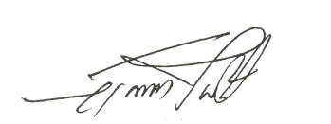
ลงชื่อ
(ซิสเตอร์จำนันท์ ไพรงาม)
ผู้อำนวยการโรงเรียนมารีย์อนุสรณ์

รายงานการประชุมเตรียมความพร้อมกิจกรรม Big cleaning day
เมื่อวันที่ 22 กรกฎาคม 2563
ณ ห้องประชุมชั่วคราวห้องประเมิน
------------------------------
ผู้มาประชุม
1. นายจตุพล อ่อนสีทัน ตำแหน่งผู้ช่วยผู้อำนวยการฝ่ายบริหารงานทั่วไป ประธาน
2. นายกิตติศักดิ์ ศรจันทร์ ตำแหน่ง หัวหน้างานอาคารสถานที่และสิ่งแวดล้อม
3. นายประชาสันต์ สำเรียนรัมย์ ตำแหน่ง หัวหน้างานยานพาหนะ
4. นายอำนวย สังข์ทองหลาง ตำแหน่ง ครูผู้สอน
5. นางสาวสายสุณี เขียวรัมย์ ตำแหน่ง ครูผู้สอน
6.นางสาวละอองศรี สุขทวี ตำแหน่ง ครูผู้สอน
7. นางสาวปารวี ชมโคกกรวด ตำแหน่ง ครูผู้สอน
8. นางสมใจ เฮาประโคนมงคล ตำแหน่ง ครูผู้สอน
9. นางจีระวรรณ เดชสันเทียะ ตำแหน่ง ครูผู้สอน
10. นายกวีพงษ์ พลเสพ ตำแหน่ง ครูผู้สอน
11. นายตัณติกร สุขศรี ตำแหน่ง ครูผู้สอน
12. นางสุรัสวดี พิริยะตระกูล ตำแหน่ง ครูผู้สอน
13. นางดวงจันทร์ ชุบรัมย์ ตำแหน่ง หัวหน้าสายชั้นป.1
14. นางรวงทอง ศรีศุภมิตร ตำแหน่ง หัวหน้าสายชั้นป.2
15. นางลำเพยพรรณ พิมพ์จันทร์ ตำแหน่ง หัวหน้าสายชั้นป.3
16. นางกลิ่นแก้ว ทะสุนทร ตำแหน่ง หัวหน้าสายชั้นป.4
17. นางสาวพรรณี อุตรรัมย์ ตำแหน่ง หัวหน้าสายชั้นป.5
18. นางสาวมะลิ ทนกระโทก ตำแหน่ง หัวหน้าสายชั้นป.6
19. นางสาวยุพา ชุ่มเสนา ตำแหน่ง หัวหน้าสายชั้นม.1
20. นางสาวพจนา ศรีกระทุ่ม ตำแหน่ง หัวหน้าสายชั้นม.2
21. นางเพ็ญศรี มะนิตรัมย์ ตำแหน่ง หัวหน้าสายชั้นม.3
22. นางสาวพิมพ์พัชระ โชคชัยเสรี ตำแหน่ง หัวหน้าสายชั้นอนุบาล 1
23. นางธัญญลักษณ์ แก้วอำไพ ตำแหน่ง หัวหน้าสายชั้นอนุบาล 1
24. นางสาวพรทิพย์ สะอาดรัมย์ ตำแหน่ง หัวหน้าระดับปฐมวัย
25. นางสาวสุชาดา ประโมทะโก ตำแหน่ง ครูผู้สอน เลขานุการ
26. นางสาววิสา จันบัวลา ตำแหน่ง ครูผู้สอน ผู้ช่วยเลขานุการ
ผู้ไม่มาประชุม
1. นายสิรภพ วาปีโส
2. นางสาวพิสมัย อินรายรัมย์
เริ่มประชุมเวลา 14.20 น.
ประธานกล่าวเปิดประชุม และดำเนินการตามระเบียบวาระการประชุมดังต่อไปนี้
วาระที่ 1. เรื่องที่ประธานแจ้งให้ที่ประชุมทราบ
ประธานแจ้งให้ที่ประชุมทราบว่าวันที่ 22 ก.ค. 2563 งานอาคารสถานที่และสิ่งแวดล้อม จะจัดกิจกรรม Big cleaning day ให้ผู้ที่มีรายชื่อในคำสั่งได้เข้าร่วมกิจกรรมอย่างพร้อมเพรียงกัน
ที่ประชุมรับทราบ
วาระที่ 2. เรื่องรับรองรายงานการประชุม
-
วาระที่ 3. เรื่องสืบเนื่อง (ถ้ามี)
-
วาระที่ 4. เรื่องเพื่อทราบ
4.1 วันที่ 22 ก.ค. 2563 ให้ครุประจำชั้นทุกระดับชั้น ได้นำนักเรียนเข้าหอประชุมแมรี่โดมในเวลา 12.30 น. เพื่อเตรียมร่วมกิจกรรม Big cleaning day
มติ ที่ประชุมรับทราบ
4.2 ให้ ม.อำนวย ม.ประชาสันต์ ม. กิตติศักดิ์ ม.สิรภพ และม.กวีพงษ์ เตรียมสถานที่และเครื่องเสียงให้พร้อม
มติ ที่ประชุมรับทราบ
วาระที่ 5. เรื่องเพื่อพิจารณา
-
วาระที่ 6. เรื่องอื่น ๆ (ถ้ามี)
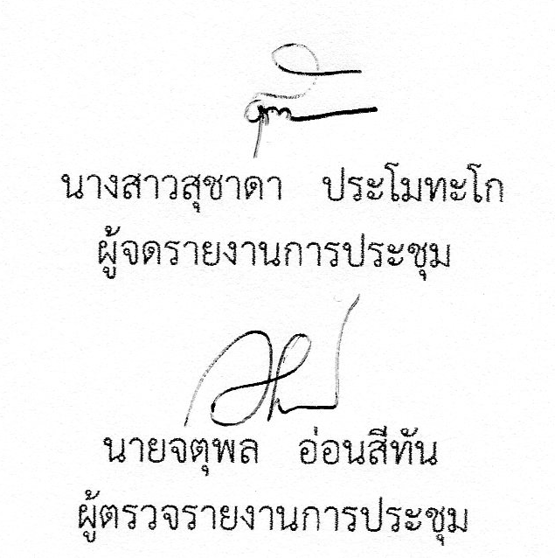
6.1 ในวันที่ 22 ก.ค. 2563 งานอาคารสถานที่และสิ่งแวดล้อม ได้จัดกิจกรรม Big cleaning day ขึ้น ให้บุคลากรภายในฝ่ายบริหารงานทั่วไปทุกท่านได้ช่วยจัดงาน โดยให้งานอาคารสถานที่และสิ่งแวดล้อม เป็นแม่งานดำเนินการ
มติ ที่ประชุมรับทราบ
เลิกประชุมเวลา 15.20 น.

ภาพประกอบกิจกรรม

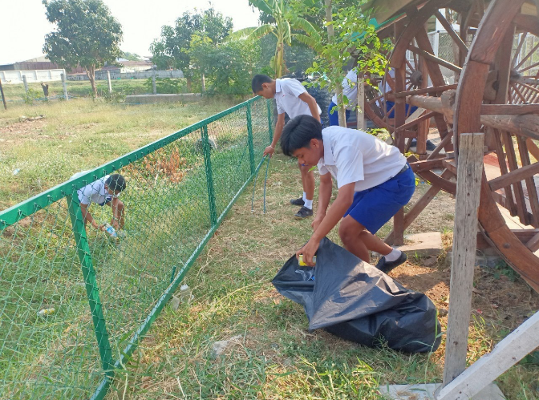
นักเรียนร่วมกันทำความสะอาดบริเวณรอบซุ้มนั่งเล่นด้านหลังโรงเรียน
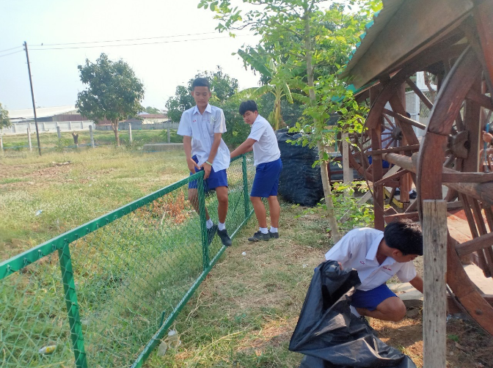

นักเรียนร่วมกันทำความสะอาดบริเวณรอบซุ้มนั่งเล่นด้านหลังโรงเรียน

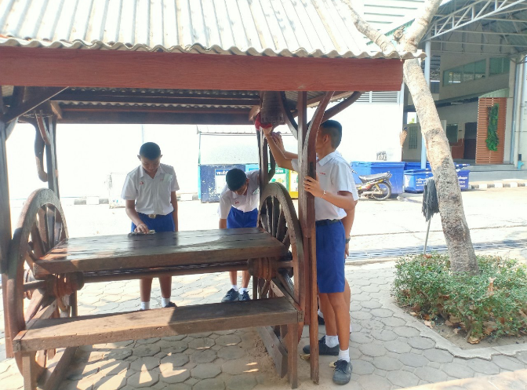
นักเรียนร่วมกันทำความสะอาดซุ้มม้านั่ง
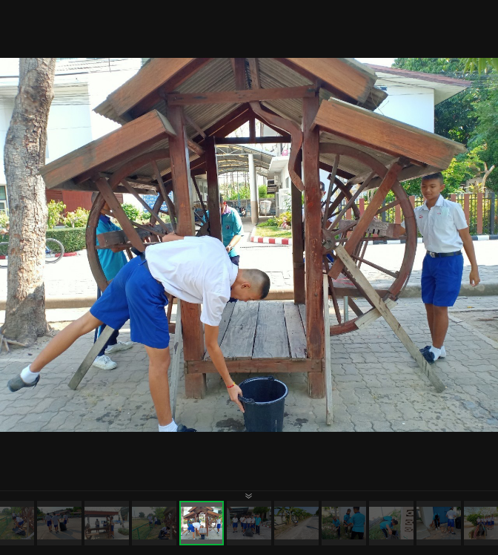

นักเรียนช่วยกันทำความสะอาดซุ้มนั่ง
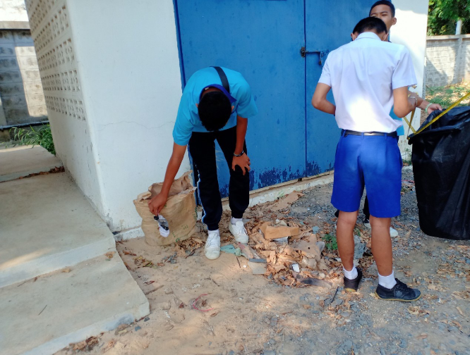
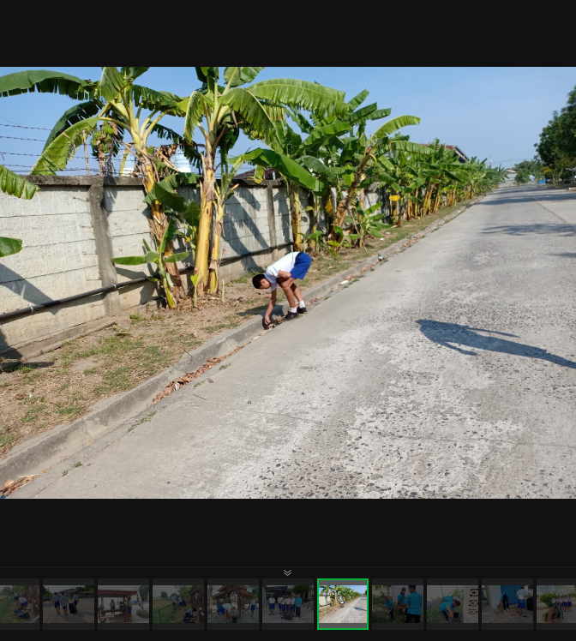
นั่งเรียนช่วยกันเก็บขยะบริเวณรอบๆโรงเรียน

นั่งเรียนช่วยกันเก็บขยะบริเวณรอบๆโรงเรียน
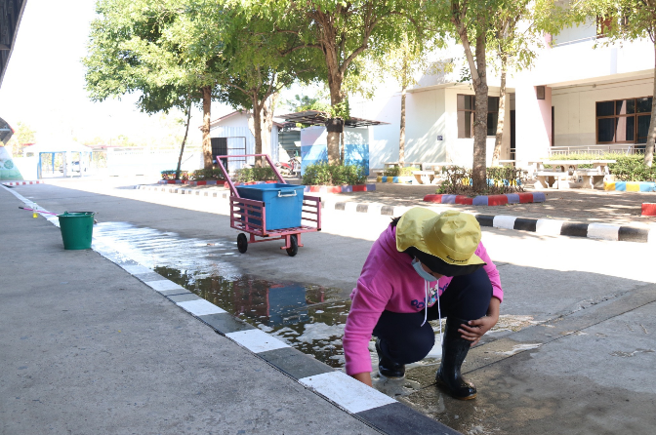
คุณครูช่วยกันทำความสะอาดพื้นถนน

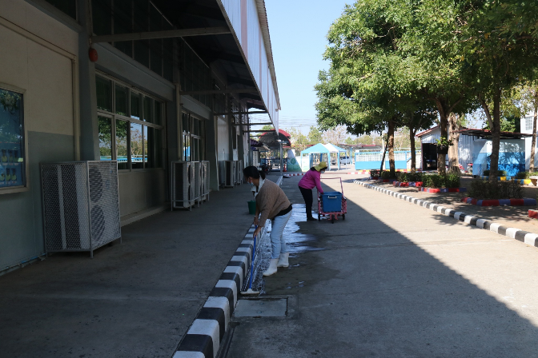
ครูและพนักงานช่วยกันทำความสะอาด
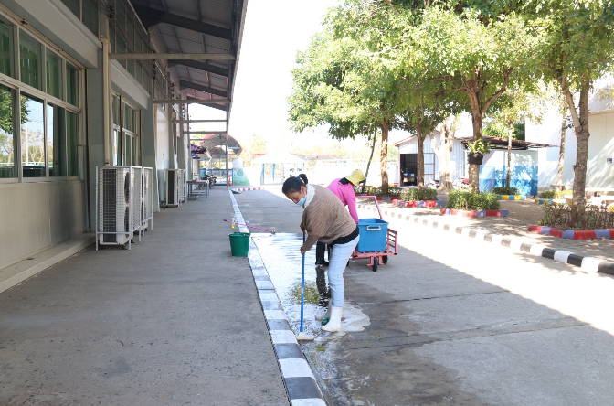
ครูและพนักงานช่วยกันทำความสะอาด

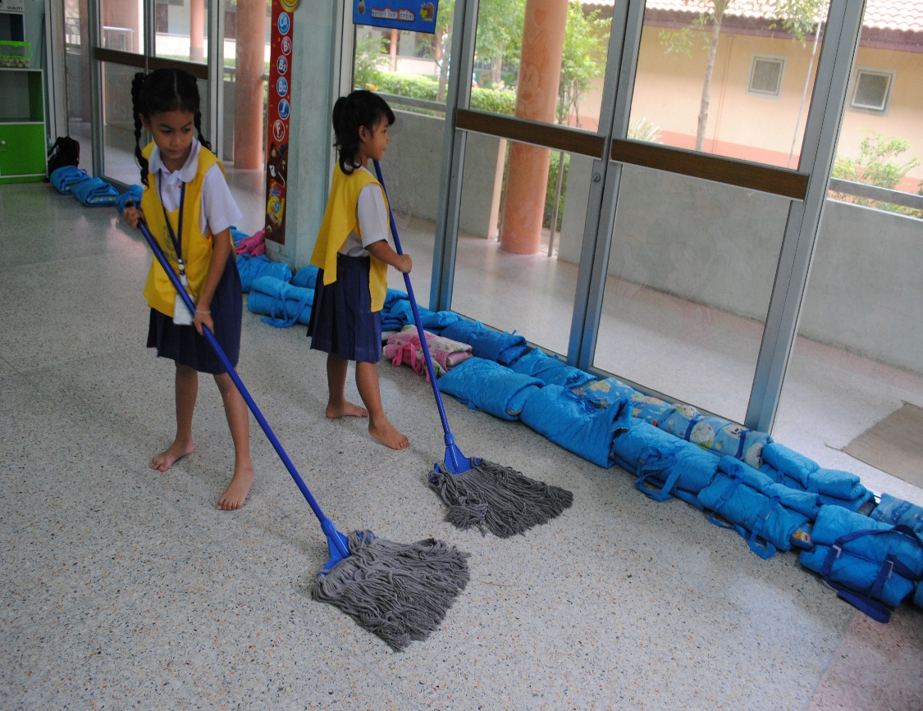

นักเรียนร่วมกันทำความสะอาดพื้นห้องเรียน

กิจกรรมจัดบอร์ดเรียนรู้ ประจำปี 2563

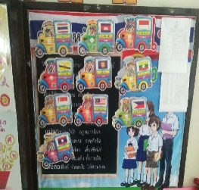

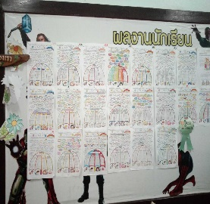

แบบรายงานผลการประเมิน แผนงาน/โครงการ/กิจกรรม
ฝ่าย บริหารงานทั่วไป โรงเรียนมารีย์อนุสรณ์
ภาคเรียนที่ 1-2 ปีการศึกษา 2563
*****************************************************************************************
ชื่อโครงการ/ กิจกรรม บอร์ดเรียนรู้ ปีการศึกษา 2563
หน่วยงานที่รับผิดชอบ งานอาคารสถานที่และสิ่งแวดล้อม ฝ่าย บริหารงานทั่วไป
ตอบสนองแผนพัฒนาโรงเรียน:พันธกิจข้อที่ 6 ยุทธศาสตร์ข้อที่ 8 เป้าหมายข้อที่ 1
ตอบสนองมาตรฐานของโรงเรียน : มาตรฐานที่ 1 ตัวบ่งชี้ที่ 1.2

1. ผู้รับผิดชอบ นายจตุพล อ่อนสีทัน
2. ระยะเวลาดำเนินการ เริ่ม 20 มิถุนายน 2563 ถึง 9 เมษายน 2564
3. เป้าหมาย
3.1 เชิงปริมาณ ร้อยละ 90 ของนักเรียนและบุคลากรโรงเรียนมารีย์อนุสรณ์ได้รับความรู้
จากบอร์ดเรียนรู้
3.2 เชิงคุณภาพ นักเรียนและบุคลากรโรงเรียนมารีย์อนุสรณ์ได้รับความรู้เพิ่มขึ้น
3.3 ตัวชี้วัดความสำเร็จ ร้อยละ 90 ของนักเรียนและบุคลากรโรงเรียนมารีย์อนุสรณ์ได้รับ
ความรู้เพิ่มขึ้น

4. สรุปวิธีดำเนินการ (ที่ปฏิบัติจริง)
1 .ประชุมคณะกรรมการผู้รับผิดชอบงาน เพื่อเตรียมความพร้อมด้านสถานที่จัดบอร์ดเรียนรู้2. จัดเตรียมงบประมาณและอุปกรณ์ในการจัดบอร์ด
3. จัดทำแบบสำรวจความพึงพอใจเพื่อจัดเก็บข้อมูลการดำเนินกิจกรรม
4. สรุปการดำเนินกิจกรรมเพื่อนำส่งหัวหน้าฝ่ายบริหารงานทั่วไป และนำส่งผู้บริหารเพื่อ
รับทราบผลการดำเนินกิจกรรม

5. งบประมาณ
ตั้งไว้ 110,000 บาท จ่ายจริง 100,000 บาท คงเหลือ 10,000 บาท
เกินงบประมาณที่ตั้งไว้……………………………..เนื่องจาก..........................................

6. วิธีการติดตาม/เครื่องมือการประเมินผลการปฏิบัติงาน
6.1 เครื่องมือ แบบสำรวจความพึงพอใจในการจัดกิจกรรมบอร์ดเรียนรู้ปีการศึกษา 2563
6.2 วิธีติดตาม แจกแบบสำรวจความพึงพอใจในการจัดกิจกรรมและรวบรวมสรุปผลความ
พึงพอใจการจัดกิจกรรม
6.3 แหล่งข้อมูล (ในภาคผนวก)
1. คำสั่งแต่งตั้งผู้รับผิดชอบงาน
2. แบบประเมินความพึงพอใจในการจัดกิจกรรมบอร์ดเรียนรู้ปีการศึกษา 2563

7. สรุปผลการดำเนินงาน
ตารางที่ 1 ตารางสรุปผลการดำเนินงานกิจกรรมบอร์ดเรียนรู้ ปีการศึกษา 2563

ที่ | ตามตัวชี้วัดความสำเร็จ  แผนงาน/ โครงการ /กิจกรรม | สรุปผลการดำเนินงานตามตัวชี้วัดความสำเร็จโดยสังเขป | สภาพความสำเร็จ
ที่ | ตามตัวชี้วัดความสำเร็จ  แผนงาน/ โครงการ /กิจกรรม | สรุปผลการดำเนินงานตามตัวชี้วัดความสำเร็จโดยสังเขป | บรรลุ | ไม่บรรลุ
1. | ร้อยละ 90 ของนักเรียนและบุคลากรโรงเรียนมารีย์อนุสรณ์ได้รับความรู้จากบอร์ดเรียนรู้ | จากการจัดกิจกรรมบอร์ดเรียนรู้ ปีการศึกษา 2563  ร้อยละ 90.96 ของนักเรียนและบุคลากรโรงเรียนมารีย์อนุสรณ์ได้รับความรู้เพิ่มขึ้น
8. สรุปผลในภาพรวม
8.1 จุดเด่นของแผนงาน/โครงการ/กิจกรรมครั้งนี้
1. มีการประชุมวางแผนการดำเนินงานอย่างเป็นระบบ
2. วิทยากรมีความสามารถในการให้ความรู้เรื่องการบอร์ดเรียนรู้
3. มีการจัดเก็บข้อมูลเอกสารสำคัญในการจัดกิจกรรมสมบูรณ์
4. นักเรียน ครูและบุคลากรได้รับความรู้ในการบอร์ดเรียนรู้ สามารถนำไปใช้ใน
ชีวิตประจำวันได้
5. ได้ปรับเปลี่ยนสีสันและข้อมูลความรู้ให้เป็นปัจจุบันและทันเหตุการณ์อยู่เสมอ
8.2 ข้อเสนอแนะเพื่อการพัฒนาแผนงาน/โครงการ/กิจกรรมครั้งต่อไป
1. ควรให้นักเรียน ครูและบุคลากรทุกคนได้มีส่วนรวมในการออกแบบบอร์ดเรียนรู้
เพื่อให้ตรงกับความต้องการของผู้ทีจะนำความรู้จากบอร์ดไปใช้ในชีวิตประจำวัน

ผลการวิเคราะห์ข้อมูล
ความพึงพอใจต่อกิจกรรมบอร์ดเรียนรู้
ประจำปีการศึกษา 2563

การประเมินผล กิจกรรมบอร์ดเรียนรู้ ประจำปีการศึกษา 2563 กลุ่มงานอาคารสถานที่และสิ่งแวดล้อมฝ่ายบริหารงานทั่วไป โรงเรียนมารีย์อนุสรณ์ อำเภอเมือง จังหวัดบุรีรัมย์ เพื่อพิจารณาสิ่งที่เกิดขึ้นกับสิ่งที่กำหนด

วิธีการประเมิน
1. กลุ่มตัวอย่างในการประเมินครั้งนี้ ใช้การสุ่มตัวอย่างอย่างง่าย (Simple Random Sampling) ได้แก่ ผลรวมของกิจกรรมบอร์ดเรียนรู้
2. เครื่องมือที่ใช้ในการเก็บรวบรวมข้อมูลการประเมินครั้งนี้ เป็นแบบประเมินความพึงพอใจต่อการจัดกิจกรรมในแผนงานอาคารสถานที่และสิ่งแวดล้อม ประจำปีการศึกษา 2563 กลุ่มงานอาคารสถานที่และสิ่งแวดล้อมฝ่ายบริหารงานทั่วไป
3. การรวบรวมข้อมูลมีวิธีการ โดยคณะผู้ประเมินจะแจกแจงแบบประเมินโครงการให้กลุ่มตัวอย่างและเก็บรวบรวมข้อมูล
4. การแปลความหมายของการประมาณค่าหรือระดับความคิดเห็น 5 ระดับโดยใช้สูตร ($\overline{x}$) ค่าเฉลี่ย และ (S.D.)
$\overline{x}$ = $\frac{\sum{x}}{N}$
S.D. =$\sqrt{\frac{N\sum{x^{2}-(\sum{{x)}^{2}}}}{N(N-1)}}$

ค่าเฉลี่ย 4.50 – 5.00 หมายถึง ระดับดีมาก
ค่าเฉลี่ย 3.50 - 4.49 หมายถึง ระดับดี
ค่าเฉลี่ย 2.50 – 3.49 หมายถึง ระดับปานกลาง
ค่าเฉลี่ย 1.50 - 2.49 หมายถึง ระดับพอใช้
ค่าเฉลี่ย 1.00 – 1.49 หมายถึง ระดับน้อย
5. สถิติที่ใช้ในการวิเคราะห์ข้อมูล สถิติพื้นฐานที่ใช้ ได้แก่ ร้อยละ (Percentage)
ค่าเฉลี่ย (Mean)

การวิเคราะห์ข้อมูล
1. ข้อมูลเชิงปริมาณ ได้แก่ร้อยละ (Percentage) ค่าเฉลี่ย (Mean) ส่วนเบี่ยงเบนมาตรฐาน
(Standard Deviation)
2. ข้อมูลเชิงคุณภาพ เป็นการแจกแจงข้อค้นพบที่สำคัญในเชิงการอธิบายซึ่งนำไปสู่การพัฒนางานต่อไป

ผลการวิเคราะห์ข้อมูล
ความพึงพอใจต่อกิจกรรมบอร์ดเรียนรู้ ของโรงเรียนมารีย์อนุสรณ์
ปีการศึกษา 2563

ตารางที่ 2 ตารางแสดงผลความพึงพอใจต่อกิจกรรมบอร์ดเรียนรู้ปีการศึกษา 2563
รายการ | ค่าเฉลี่ย  $$\overline{x}$$ | ร้อยละ | แปลผล
1. ได้รับความรู้ความเข้าใจจากบอร์ดการเรียนรู้ในชั้นเรียน | 4.57 | 91.43 | มากที่สุด
2 ได้รับความรู้ความเข้าใจจากบอร์ดตามอาคารเรียน | 4.57 | 91.43 | มากที่สุด
3 การจัดทำบอร์ดมีความน่าสนใจเพียงใด | 4.64 | 92.86 | มากที่สุด
4 สามารถนำความรู้ที่ได้จากบอร์ดไปใช้ประโยชน์เพิ่มขึ้น | 4.57 | 91.43 | มากที่สุด
5 เนื้อหาสาระภายในบอร์ดมีความเหมาะสม | 4.50 | 90.00 | มากที่สุด
6 สามารถนำความรู้ที่ได้จากบอร์ดไปใช้ในชีวิตประจำวันได้ | 4.51 | 90.65 | มากที่สุด
7. สถานที่จัดตั้งบอร์ดมีความเหมาะสม | 4.50 | 90.00 | มากที่สุด
8. จำนวนบอร์คความรู้มีความเพียงพอแล้ว | 4.50 | 90.00 | มากที่สุด
เฉลี่ย | 4.54 | 90.96 | มากที่สุด

จากตารางที่ 2 เมื่อพิจารณารายข้อพบว่า ความพึงพอใจในการจัดกิจกรรมบอร์ดเรียนรู้ปีการศึกษา 2563 ข้อ 3 การจัดทำบอร์ดมีความน่าสนใจเพียงใด มีค่าเฉลี่ยมากที่สุด คิดเป็นร้อยละ 92.86

ภาคผนวก

ลำดับที่ 4 หน่วยงาน งานอาคารสถานที่และสิ่งแวดล้อม ฝ่าย บริหารงานทั่วไป
ตอบสนองแผนพัฒนาโรงเรียน: พันธกิจข้อที่ 6 ยุทธศาสตร์ข้อที่ 8 เป้าหมายข้อที่ 1
ตอบสนองมาตรฐานของโรงเรียน : มาตรฐานที่ 1 ตัวบ่งชี้ที่1.2
วัตถุประสงค์/เป้าหมาย | กิจกรรม/ขั้นตอนการดำเนินงาน | ระยะเวลาดำเนินงาน  (วัน/เดือน/ปี)
วัตถุประสงค์  1. เพื่อดำเนินการจัดระบบความปลอดภัยในโรงเรียน ได้แก่ การจราจร ป้ายสัญลักษณ์ต่าง ๆ ในโรงเรียน  2. เพื่อจัดกิจกรรมส่งเสริมเกี่ยวกับการรักษาความปลอดภัยของนักเรียนและบุคลากรในโรงเรียน ได้แก่ การซ้อมอัคคีภัย การป้องกันไข้หวัดใหญ่ การป้องกันภัยจากยุง  3. เพื่อการซ่อมแซมดูแลรักษาอุปกรณ์ เกี่ยวกับระบบความปลอดภัยในโรงเรียน  4. เพื่อสรุปผลการดำเนินงาน กิจกรรมบอร์ดเรียนรู้ กิจกรรมบอร์ดเรียนรู้กิจกรรมพ่นหมอกควันกันยุง  5. เพื่อสำรวจความพึงพอใจของผู้ใช้บริการ  เป้าหมายเชิงปริมาณ  -นักเรียนและบุคลากรในโรงเรียน  มารีย์อนุสรณ์ จำนวน.....3,114.........คน  เป้าหมายเชิงคุณภาพ  1. นักเรียนและบุคลากรโรงเรียนมารีย์อนุสรณ์ได้รับความปลอดภัย  2. นักเรียนและบุคลากรโรงเรียนมารีย์อนุสรณ์ปฏิบัติตามกฎจราจร  ตัวชี้วัดความสำเร็จ  1. ร้อยละ 90 ของนักเรียนและบุคลากรโรงเรียนมารีย์อนุสรณ์ได้รับความปลอดภัย  2. ร้อยละ 90 ของนักเรียนและบุคลากรของโรงเรียนมารีย์อนุสรณ์ปฏิบัติตามกฎจราจร  เครื่องมือการติดตาม/ประเมินผล  1. แบบบันทึกเวรจราจร  2. รายงานสรุปผลกิจกรรมบอร์ดเรียนรู้  3. รายงานสรุปผลกิจกรรมพ่นหมอกควันกันยุง  4. รายงานสรุปผลงานอาคารสถานที่และสิ่งแวดล้อม | 1. ขั้นวางแผน(P : PLAN)  1.1 เตรียมประชุมคณะกรรมการผู้รับผิดชอบงาน  1.2 เตรียมสำรวจป้ายสัญลักษณ์และเส้นทางการจราจรในโรงเรียน  1.3 เตรียมซ่อมแซมดูแลรักษาอุปกรณ์ตามที่สำรวจพบในแต่ละช่วงเวลา  1.4 เตรียมประสานกับงานสารบรรณ ฝ่ายธุรการ – การเงิน เพื่อจัดทำจดหมายเชิญเจ้าหน้าที่ตำรวจในท้องที่เพื่อมาดูแลความปลอดภัยบริเวณหน้าโรงเรียน  1.5 เตรียมประสานกับงานสารบรรณ ฝ่ายธุรการ – การเงิน เพื่อจัดทำหนังสือออกเชิญเจ้าหน้าที่อัคคีภัยของเทศบาลในการซักซ้อมให้ความรู้เบื้องต้นแก่นักเรียนและจัดอบรมแก่บุคลากรในโรงเรียน  1.6 เตรียมสถานที่จัดบอร์ดเรียนรู้  1.7 เตรียมติดต่อประสานงานกับฝ่ายที่เกี่ยวข้องเพื่อนำบุคลากร ครู และนักเรียนเข้าร่วมการบอร์ดเรียนรู้  1.8 เตรียมจัดหาเครื่องมือ อุปกณ์ น้ำมันและยากำจัดยุงเพื่อพ่นหมอกควันกันยุง  1.9 เตรียมความพร้อมด้านสถานที่เพื่อกำหนดขอบเขตและวันพ่นหมอกควันกันยุง  1.10 เตรียมจัดทำแบบประเมินความพึงพอใจ กิจกรรมบอร์ดเรียนรู้ กิจกรรมบอร์ดเรียนรู้และกิจกรรมพ่นหมอกควันกันยุง  1.11 เตรียมประสานกับงานกิจกรรมพัฒนาผู้เรียน ฝ่ายกิจการนักเรียน ให้นักเรียนและบุคลากรในโรงเรียนได้ทราบถึงกิจกรรมรณรงค์การป้องกันโรคติดต่อต่าง ๆ  1.12 เตรียมจัดทำแบบสำรวจความพึงพอใจในการให้บริการสวัสดิภาพและความปลอดภัย  2. ขั้นดำเนินการ (ภาระงานประจำ/ภาระงานร่วม/โครงการ  (D : DO)  2.1 ดำเนินการจัดระบบรักษาความปลอดภัยในโรงเรียน ได้แก่ การจราจร ป้ายสัญลักษณ์ต่างๆ ในโรงเรียน  2.2 จัดกิจกรรมส่งเสริมเกี่ยวกับการรักษาความปลอดภัยของนักเรียนและบุคลากรในโรงเรียน ได้แก่  2.2.1 กิจกรรมให้ความรู้บอร์ดเรียนรู้  2.2.2 การซ้อมอัคคีภัย  2.2.3 การป้องกันไข้หวัดใหญ่ การพ่นหมอกควันกันยุง  2.3 ประสานกับงานสารบรรณ ฝ่ายธุรการ – การเงิน เพื่อจัดทำจดหมายเชิญเจ้าหน้าที่ตำรวจในท้องที่เพื่อมาดูแลความปลอดภัยบริเวณหน้าโรงเรียน  2.4 ประสานกับงานสารบรรณ ฝ่ายธุรการ – การเงิน เพื่อจัดทำหนังสือออกเชิญเจ้าหน้าที่งานป้องกันและบรรเทาสาธารณภัยงานอัคคีภัยของเทศบาลในการซักซ้อมให้ความรู้เบื้องต้นแก่นักเรียนและจัดอบรมแก่บุคลากรในโรงเรียน  2.5 ประสานกับงานกิจกรรมพัฒนาผู้เรียน ฝ่ายกิจการนักเรียน ให้นักเรียนและบุคลากรในโรงเรียนได้ทราบถึงกิจกรรมรณรงค์การป้องกันโรคติดต่อต่าง ๆ  2.6 ประชาสัมพันธ์ระบบการจราจรทั้งในโรงเรียนและหน้าโรงเรียน แก่นักเรียนและบุคลากรในโรงเรียนที่ได้รับมอบหมาย  2.7 ดำเนินการวางแผนการจัดกิจกรรมรณรงค์ความปลอดภัย เช่น การป้องกันโรคติดต่อตามนโยบายหรือข่าวสารข้อมูลจากกระทรวงสาธารณสุขเป็นระยะ เช่น การกินร้อนช้อนกลาง การล้างมือ 7 ขั้นตอน เป็นต้น  3. ขั้นตรวจสอบ/ติดตาม/ประเมินผล(C : CHECK)  3.1 สำรวจป้ายสัญลักษณ์และเส้นทางการจราจรในโรงเรียน  3.2 กำกับติดตามการจัดระบบความปลอดภัย และการจราจรผ่านงานระดับชั้น ฝ่ายกิจการนักเรียนเพื่อนำข้อมูลมาปรับปรุงในการให้การจราจรและความปลอดภัยต่อไป  3.3 บันทึกเวรจราจรทุกวันจันทร์ถึงวันศุกร์  3.4 สำรวจความพึงพอใจ กิจกรรมบอร์ดเรียนรู้ กิจกรรมบอร์ดเรียนรู้กิจกรรมพ่นหมอกควันกันยุง  4. ขั้นสรุป/รายงาน/ปรับปรุง/พัฒนา( A : ACT)  4.1 สรุปจำนวนป้ายสัญลักษณ์และเส้นทางที่จัดทำป้ายจราจร  4.2 สรุปผลบันทึกเวรจราจรทุกเดือน  4.3 รายงานสรุปกิจกรรมบอร์ดเรียนรู้  4.4 รายงานสรุปกิจกรรมพ่นหมอกควันกันยุง  4.5 สรุปผลการดำเนินงาน งานอาคารสถานที่และสิ่งแวดล้อมฝ่ายบริหารงานทั่วไป  4.6 สรุปรายงานผลการทำงานของงานสวัสดิภาพ ความปลอดภัยและจราจร ฝ่ายบริหารงานทั่วไป และส่งต่องานสารบรรณ ฝ่ายธุรการ – การเงิน  4.7 นำเสนองานหัวหน้าฝ่ายบริหารงานทั่วไป ผู้แทนผู้รับใบอนุญาต ผู้อำนวยการและผู้จัดการ เพื่อนำมาวางแผนพัฒนางานในปีการศึกษาต่อไป | 13 มี.ค 63  10 เม.ย. 63  27 มี.ค. 63  25 เม.ย. 63  20 พ.ค. 63  20 พ.ค. 63  15 พ.ค. 63  25 มิ.ย.63  3 ก.ค.63  15 ก.ค.63  2 ก.ค.63  10 ส.ค. 63  10 พ.ค. 63  20 พ.ค. 63  17 พ.ค. 63  10 ก.ค. 63  29 พ.ค. 63  13 พ.ค. 63  2 ก.ค. 63  10 พ.ค. 63  2 ก.ค. 63  13 พ.ค. 63 –  15 มี.ค. 63  25 ก.ค. 63  10 พ.ค. 63  16 พ.ค. 63 – 16 มี.ค. 64  30 พ.ค. 63  30 ก.ค. 63  25ต.ค. 63 เทอม 1  ทุกวันที่ 30 ของเดือน  25 มี.ค. 63 เทอม 2  29 ต.ค. 63 เทอม 1  25 มี.ค. 63 เทอม 2  30 ต.ค. 63 เทอม 1  27 มี.ค. 63 เทอม 2

แบบประมาณการค่าใช้จ่าย
หน่วยงานงานอาคารสถานที่และสิ่งแวดล้อม ( กิจกรรมบอร์ดเรียนรู้ ) ฝ่ายบริหารงานทั่วไป
ลำดับ | รายการ | ขั้นกำหนดมาตรฐาน/  คุณลักษณะเฉพาะคุณภาพ | ราคาต่อ  หน่วย |  | จำนวน  หน่วย | จำนวน  เงิน |  | หมายเหตุ
ลำดับ | รายการ | ขั้นกำหนดมาตรฐาน/  คุณลักษณะเฉพาะคุณภาพ | บาท | สต. | จำนวน  หน่วย | บาท | สต. | หมายเหตุ
1 | กระดาษ A4 |  | 120 |  | 1 รีม | 120
2 | ค่ากระดาษโฟโต้ A4 |  | 200 |  | 1 รีม | 200
3 | ค่าจัดบอร์ด เทอม 1 |  | 800 |  | 115 | 65,680
4 | ค่าจัดทำป้าย  อัตลักษณ์และปรัชญาสถานศึกษา |  | 400 |  | 100 | 30,000
รวมประมาณการค่าใช้จ่าย(หนึ่งแสนห้าหมื่นห้าพันสามร้อยยี่สิบบาทถ้วน) |  |  |  |  |  | 100,000

สรุปประเภทงบประมาณ
งบโรงเรียน 100,000 บาท งบจัดหา
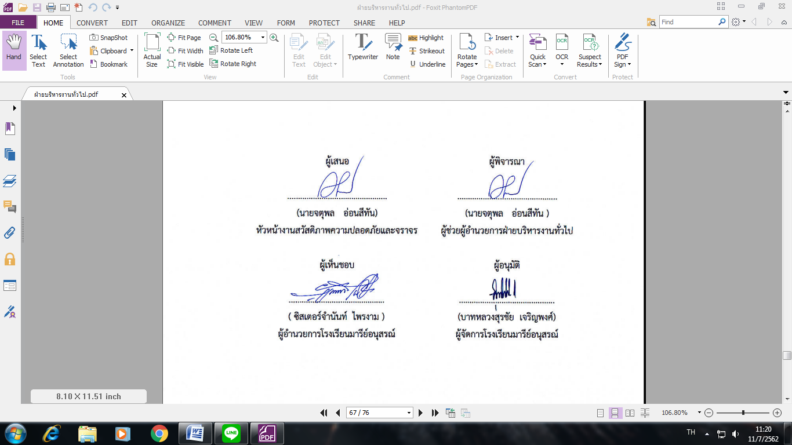

งบประมาณที่ใช้ในกิจกรรม

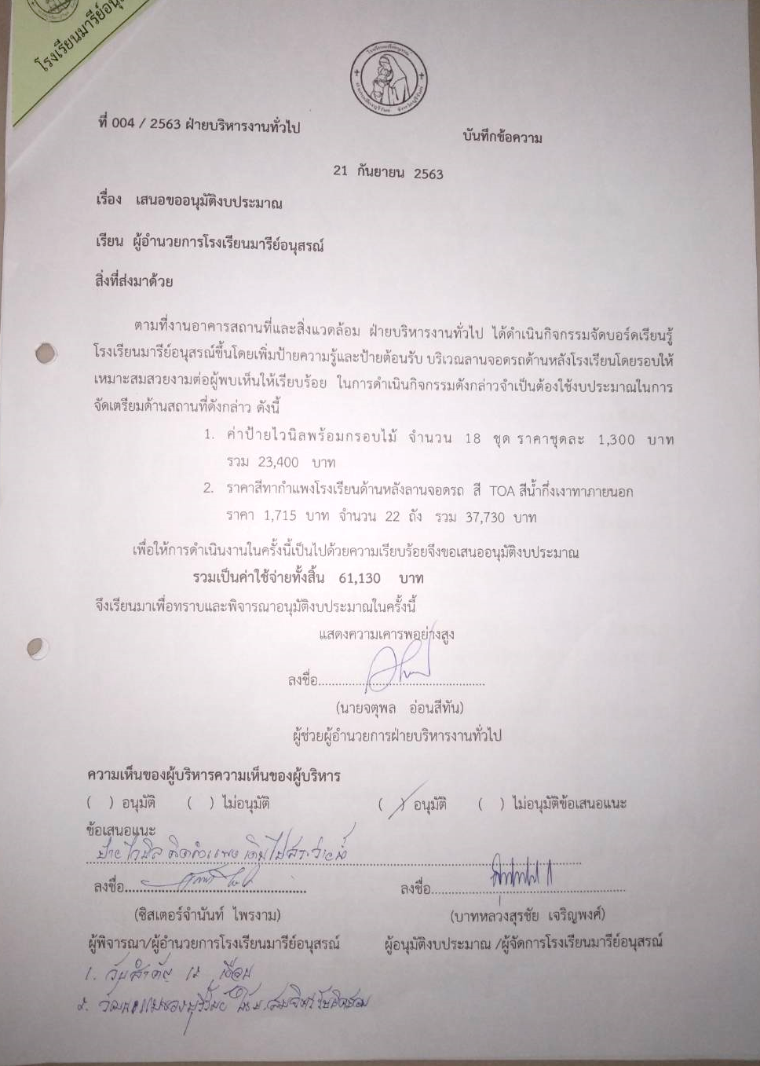

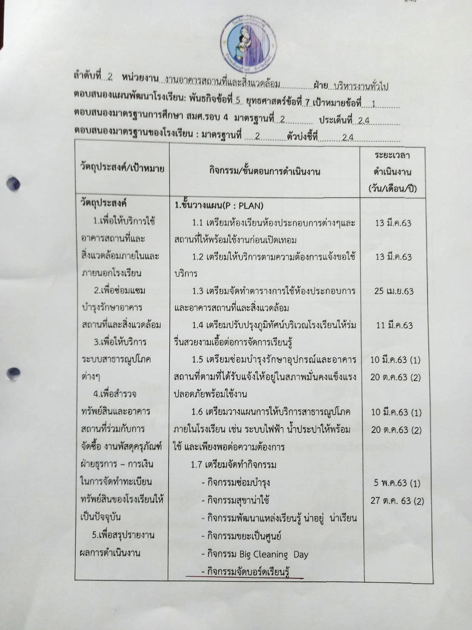

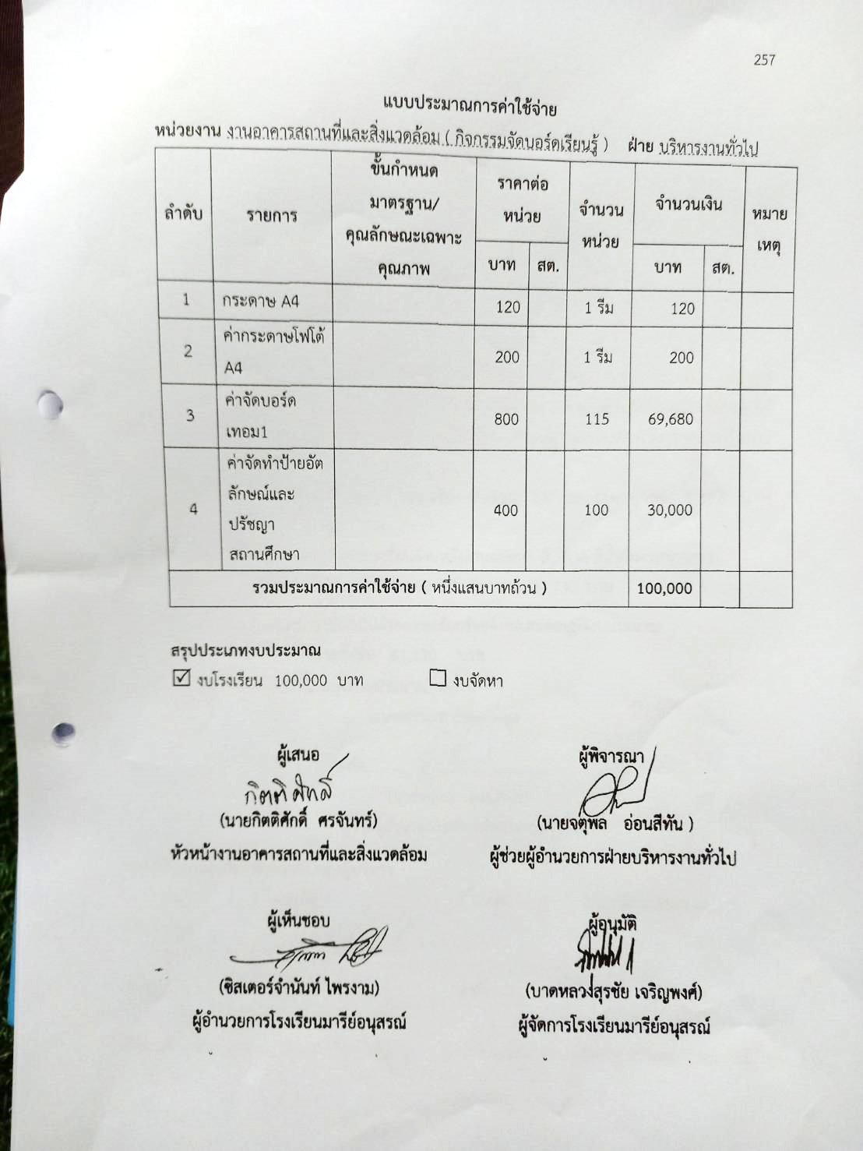

แบบประเมินความพึงพอใจกิจกรรมบอร์ดเรียนรู้

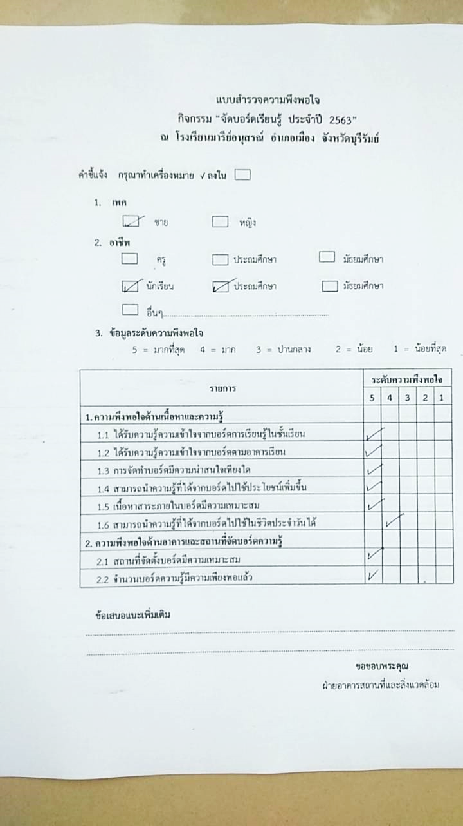

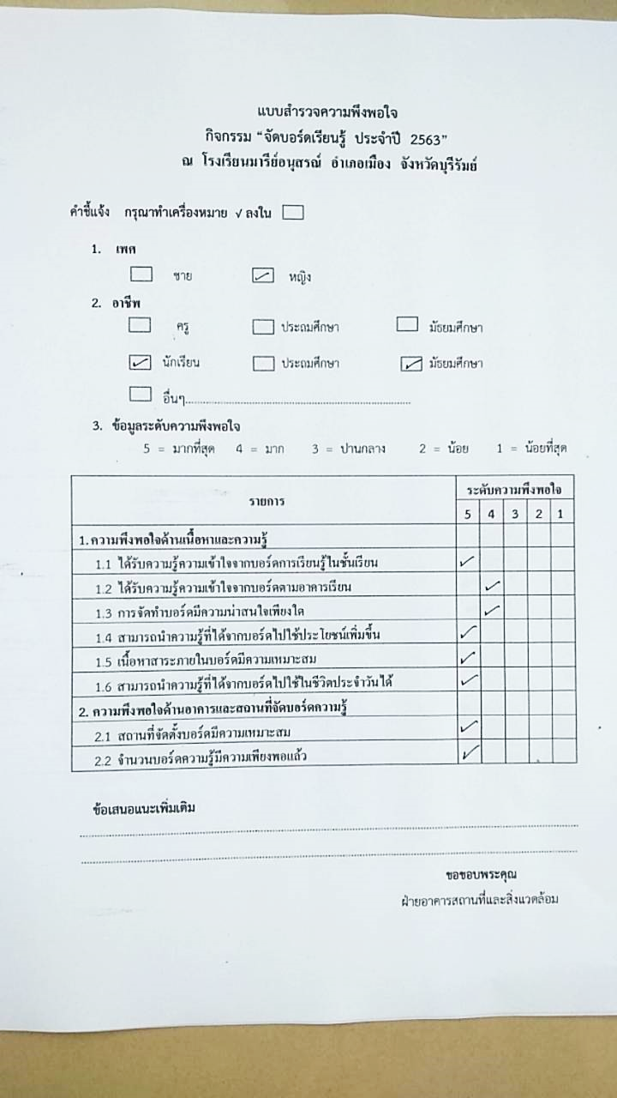

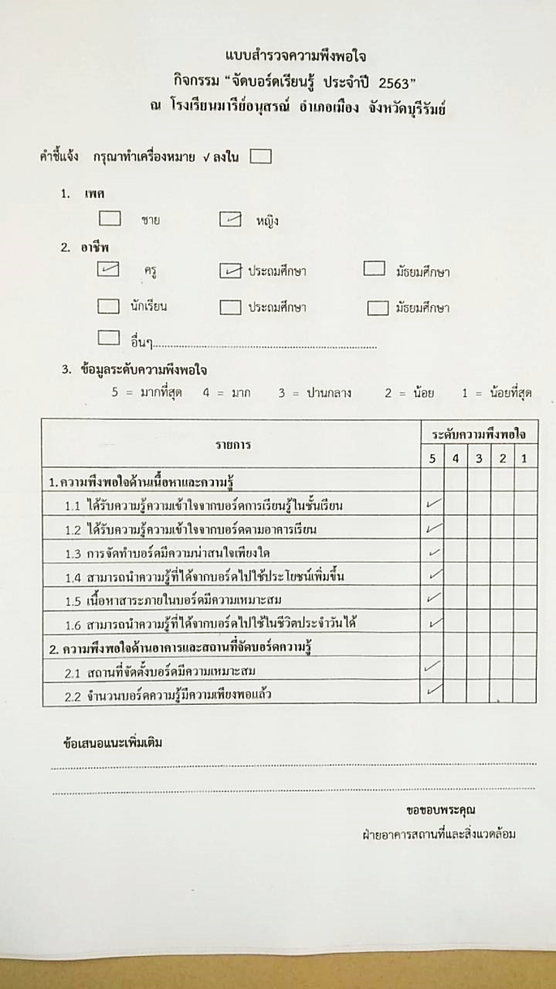

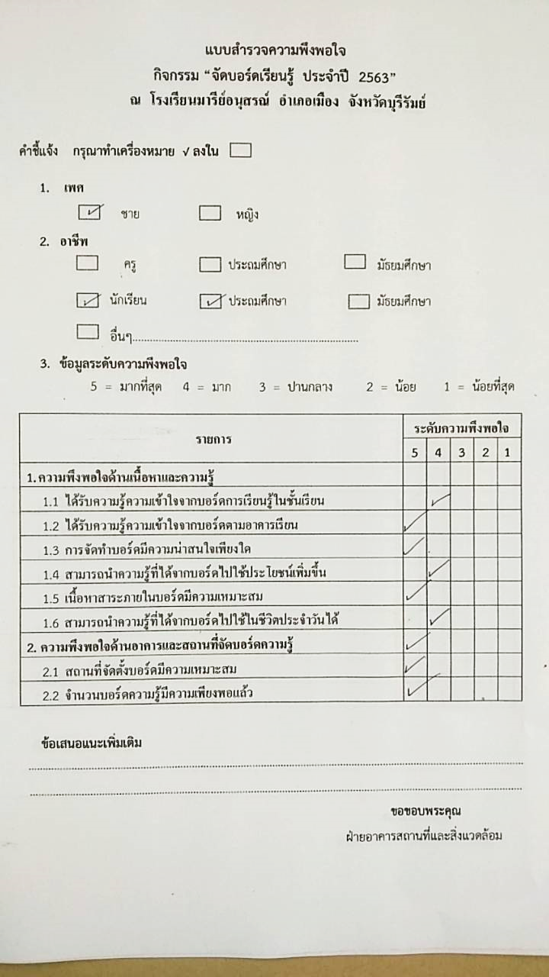


คำสั่งโรงเรียนมารีย์อนุสรณ์
ที่ 111 / 2563
เรื่อง แต่งตั้งคณะกรรมการรับผิดชอบห้องเรียนและป้ายนิเทศ ประจำปีการศึกษา 2563

โรงเรียนมารีย์อนุสรณ์ จังหวัดบุรีรัมย์ ดำเนินการจัดการศึกษาให้นักเรียนมีความรู้ความสามารถทุก ๆ ด้าน เพื่อเตรียมความพร้อมในการเปิดภาคเรียนปีการศึกษา 2563 และพัฒนาความรู้ และความสามารถเฉพาะด้านของผู้เรียน จึงใคร่ขอแต่งตั้งคณะกรรมการดังต่อไปนี้
1. คณะกรรมการที่ปรึกษา
1.1 บาดหลวงสุรชัย เจริญพงศ์ ผู้จัดการโรงเรียนมารีย์อนุสรณ์
1.2 ซิสเตอร์จำนันท์ ไพรงาม ผู้อำนวยการโรงเรียนมารีย์อนุสรณ์
1.3 นางสาวสุภารัตน์ เหลืองรัตนวิมล รองผู้อำนวยการฝ่ายวิชาการ
1.4 นายสมบัติ พิมพ์จันทร์ รองผู้อำนวยการฝ่ายพัฒนาคุณภาพการศึกษาและบุคลากร 1.5 นางพิศมัย นพคุณ ผู้ช่วยผู้อำนวยการฝ่ายอภิบาลและเผยแพร่ธรรม
1.6 นางภริตพร นวลเท่า ผู้ช่วยผู้อำนวยการฝ่ายกิจการนักเรียน
1.7 นางปิยะนุช สังข์ทองหลาง ผู้ช่วยผู้อำนวยการฝ่ายธุรการ-การเงิน
1.8 นายจตุพล อ่อนสีทัน ผู้ช่วยผู้อำนวยการฝ่ายบริหารงานทั่วไป
1.9 นางสาวธัญลักษณ์ แก้วอำไพ หัวหน้าฝ่ายปฐมวัย
มีหน้าที่ ให้คำปรึกษาและอำนวยความสะดวกในการดำเนินกิจกรรมให้เป็นไปด้วยความเรียบร้อย
2. คณะกรรมการดูแลความเรียบร้อยประจำอาคารเรียน
อาคารเบเนดิ๊ก
- นางลำเพยพรรณ พิมพ์จันทร์ หัวหน้าอาคาร
- นางสาววรลักษณ์ กีรัตน์ ชั้นที่ 4
อาคารโจเซฟ
1. นางเพ็ญศรี มะนิตรัรมย์ หัวหน้าอาคาร
อาคารโจเซฟด้านหลัง
1. นางเมทินี ราชวงศ์ ชั้นที่ 1
อาคารยออากิม
- นางภริตพร นวลเท่า หัวหน้าอาคาร
- นางสาวมะลิ ทนกระโทก ชั้นที่ 5
อาคารดอมินิค
- นางดวงจันทร์ ชุบรัมย์ หัวหน้าอาคาร
อาคารนิโคลัส
- นางสุรัชวดี พิริยะตระกูล หัวหน้าอาคาร
อาคารแมรี่โดม
- นางปิยะนุช สังข์ทองหลาง หัวหน้าอาคาร
อาคารเตรียมอนุบาล
- นางปริศนา จุฬารัมย์ หัวหน้าอาคาร
อาคารจอร์นปอนด์ 1
- นางนัยนา แก้วบ้านดู่ หัวหน้าอาคาร
อาคารจอร์นปอนด์ 2
- นางวนิดา ถนัดหมอ หัวหน้าอาคาร
3. คณะกรรมการตกแต่งป้ายนิเทศ
1. ครูประจำชั้นและประจำห้อง บอร์ดประจำห้องเรียน
2. ฝ่ายกิจการงานนักเรียน ข้างห้องน้ำ ป.1/6 กลางและขวา
3. ฝ่ายวิชาการ บอร์ดหน้าห้องวิชาการ
4. ฝ่ายพัฒนาคุณภาพการศึกษาและบุคลากร(ทำเนียบครู)
หน้าห้องมินิมาร์ทหอประชุมวันทามารีย์
(ด้านซ้าย)
5. ฝ่ายบริหารงานทั่วไป หน้าห้องมินิมาร์ทหอประชุมวันทามารีย์
(ด้านขวา)
6. ฝ่ายจิตตาภิบาลและแพร่ธรรม บอร์ดแมรี่โดมฝั่งเติมเงินมินิมาร์ท
7. นายเทพตรีชา ศรีคุณ บอร์ดกิจการงานลูกเสือ (ข้างอาคารดิมินิก)
8. นางสาวสุมิตรา ปลื้มกมล อาคารดอมินิค ตะวันตก (ล่าง)
9. นายวันชัย ดึแฮ อาคารดอมินิค ตะวันตก (บนทางขึ้น)
10. นางเยาวมาลย์ บุญผาง อาคารดอมินิคตะวันออก (ล่าง)
11. นางสาวนิภารัตน์ ชัยบริบูรณ์ อาคารดอมินิค ตะวันออก (บนทางขึ้น)
12. นายอำนวย สังข์ทองหลาง ข้างหอประชุมวันทามารีย์ (หน้าอาคารยออา
กิม)
13. นายประชาสันต์ สำเรียนรัมย์ บอร์ดสถิตินักเรียน
นางวันทนา แผ้วพลสง
นายจักรภัทร ศรีอินทร์
14. นายสิรภพ วาปีโส บอร์ดข้างห้อง ป.2/5 (ซ้าย)
15. นายสาโรจน์ บูชารัมย์ บอร์ดข้างห้อง ป.2/5 (ขวา)
16. นางสาวโสรญา สีอุเป ห้องนาฏศิลป์
นางสาวจอมขวัญ เจริญสูงเนิน
17. นายกฤตภาส ฉะพรรณรังสี ห้องดนตรี 1
18. นายโยธิน เกิดสมบูรณ์ ห้องดนตรี 2
19. นายสุรเสกข์ อินทร์ประโคน ห้องดนตรี 3
20. นายสิริชัย คำพิสมัย ห้องโปงลาง 1
21. นายสุพจน์ มูลรังสี ห้องโปงลาง 2 ( หุ่นยนต์ )
22. นางสาวนิตยา พุธโธ ห้องดนตรี อนุบาล
23. นายสมจิตร เวียงใต้ ห้องศิลปะหลังห้องประชุมวันทามารีย์
24. นายกวีพงษ์ พลเสพ บอร์ดชั้น 1 อาคารโจเซฟ
นายตัณติกร สุขศรี
25. นางสาวอำไพ เกาตนะ โจเซฟ ทางขึ้นชั้น 2
นางสาวจันทิมา พันธ์มณี
26. นางจีระวรรณ เดชสันเทียะ โจเซฟ ชั้น 2 ขวา
27. นายชนเทพ สังข์ทองหลาง โจเซฟ ชั้น 2 ซ้าย
28. นางสาวสุวนันท์ วันทะมาตย์ โจเซฟ ทางขึ้นชั้น 3
29. นางละออง แว่นศิลา โจเซฟ ชั้น 3 ขวา
30. นายชาญวิตต์ รอตภัย โจเซฟ ชั้น 3 ซ้าย
31. นางสาวปารวี ชมโคกกรวด ทางขึ้นชั้น 4 ซ้าย
32. MRS.MARY ANN MERCOLITA ทางขึ้นชั้น 4 ขวา
นางสาวรัศมี ทิรอดรัมย์
33. นางสาวปิยะนุช ทองทั่ว ห้องคอมพิวเตอร์ ประถมอาคารยออากิม
34.นางสาวปิยะมาศ ทองทั่ว ห้องคอมพิวเตอร์ หลังหอประชุมวันทา
35. นายรพีพร พรลุชะ ห้องคอมพิวเตอร์ยออากิม ชั้น 4
36. นายสุพจน์ มูลรังสี ห้อง Server
37. นางกชกร ปะกะยันตัง ห้องคอมพิวเตอร์ระดับปฐมวัย
38. นายเปรมปรี วาปีทะ ห้องวิทยุ
39. ครูผู้สอนศิลปะ/ดนตรี ห้องเรียนดนตรี ศิลปะ อาคารแมรีโดม
40. นางสาวฉัตรแก้ว เปกรัมย์ ห้องสมุด
41. นางภริตพร นวลเท่า ห้องภาษาไทย
42. นางสาวปิยากร แฉล้มรัมย์ ห้องพักครูจีน (ภาษาต่างประเทศ)
43. นางสาวสุปราณี แสงรัมย์ ห้องทะเบียน
44. นางสาวรพีพร พรลุชะ ห้องวิชาการ/ห้องประเมิน
45. นางสาววรลักษณ์ กีรัตน์ ห้องวิทยาศาสตร์
46. นายวิรัช หมวดประโคน บอร์ดหน้าห้องพลศึกษา/สุขศึกษา
47. นางสาวนิฤมล บุญลอย ห้องกิจการงานนักเรียน
48. นางเพ็ญศรี มะนิตรัมย์ ห้องพักครูมัธยมศึกษา
49. นางวงศ์จันทร์ จันทร์ศิริ ห้องพักครูอาคารดอมีนิค
50. นางจีรวรรณ เดชสันเที๊ยะ ระเบียงหน้าของพักครูมัธยมศึกษา (ชั้น 3)
51. นายฐาปนัจ ขีรัมย์ บอร์ดข้างหอประชุมวันทามารีย์
52. ฝ่ายธุรการ-การเงิน บอร์ดหน้าห้องแสกนนิ้วมือและห้องรับรอง
ผู้ปกครอง
มีหน้าที่ จัดตกแต่งป้ายนิเทศให้เรียบร้อย เพื่อเป็นแหล่งเรียนรู้เพิ่มเติม โดยเบิกจ่ายงบประมาณในการตกแต่งป่ายนิเทศในวงเงินไม่เกิน 800 บาท และจัดทำบัญชีพร้อมหลักฐานและดูแลรักษาความสะอาดห้องเรียนหรือห้องปฏิบัติการที่ได้รับมอบหมายให้มีความสะอาดอยู่ตลอดเวลา และจะมีคณะกรรมการตรวจสอบ
( ดำเนินการจัดห้องเรียนและป้ายนิเทศให้เสร็จสิ้นภายในวันที่ 15 พฤษภาคม 2563 พร้อมรับการตรวจเยี่ยมห้องเรียน และป้ายนิเทศวันที่ 18 พ.ค. 2563 ระยะที่ 1 )
4. คณะกรรมการตรวจสอบ กำกับ ติดตาม
4.1 บาดหลวงสุรชัย เจริญพงศ์ ผู้จัดการโรงเรียนมารีย์อนุสรณ์
4.2 ซิสเตอร์จำนันท์ ไพรงาม ผู้อำนวยการโรงเรียนมารีย์อนุสรณ์
4.3 นางสาวสุภารัตน์ เหลืองรัตนวิมล รองผู้อำนวยการฝ่ายวิชาการ
4.4 นายสมบัติ พิมพ์จันทร์ รองผู้อำนวยการฝ่ายพัฒนาคุณภาพการศึกษาและบุคลากร
4.5 นายจตุพล อ่อนสีทัน ผู้ช่วยผู้อำนวยการฝ่ายบริหารงานทั่วไป
4.6 นางสมใจ เฮาประโคนมงคล ผู้รับผิดชอบงาน
4.7 นายกิตติศักดิ์ ศรจันทร์ หัวหน้ากลุ่มงานอาคารสถานทีและสิ่งแวดล้อม
4.8 นางสาวจิราภรณ์ ประโมทะโก เลขานุการ
มีหน้าที่ ดูแลความเรียบร้อย ความสะอาด ความปลอดภัย และกฎระเบียบของนักเรียนให้มีความเรียบร้อยตลอดเวลา

ขอให้คณะกรรมการที่ได้รับการแต่งตั้ง ปฏิบัติหน้าที่ที่ได้รับมอบหมายให้เป็นไปด้วยความรับผิดชอบ เรียบร้อย และสำเร็จอย่างมีประสิทธิภาพ เพื่อให้งานบรรลุวัตถุประสงค์ ตั้งแต่บัดนี้เป็นต้นไป
สั่ง ณ วันที่ 2 เมษายน พ.ศ. 2563


( ซิสเตอร์จำนันท์ ไพรงาม )
ผู้อำนวยการโรงเรียนมารีย์อนุสรณ์

รายงานการประชุมเตรียมความพร้อมกิจกรรมบอร์ดเรียนรู้
เมื่อวันที่ 15 พฤษภาคม 2563
ณ ห้องประชุมชั่วคราวห้องประเมิน
------------------------------
ผู้มาประชุม
1. นายจตุพล อ่อนสีทัน ตำแหน่งผู้ช่วยผู้อำนวยการฝ่ายบริหารงานทั่วไป ประธาน
2. นายกิตติศักดิ์ ศรจันทร์ ตำแหน่ง หัวหน้างานอาคารสถานที่และสิ่งแวดล้อม
3. นายประชาสันต์ สำเรียนรัมย์ ตำแหน่ง หัวหน้างานยานพาหนะ
4. นายอำนวย สังข์ทองหลาง ตำแหน่ง ครูผู้สอน
5. นางนภาพร บัตรประโคน ตำแหน่ง ครูประจำชั้นประถมศึกษาปีที่ 4/1
6. นางสาวละอองศรี สุขทวี ตำแหน่ง ครูประจำชั้นประถมศึกษาปีที่ 4/2
7. นางสาววชิราพรรณ ระตาภรณ์ ตำแหน่ง ครูประจำชั้นประถมศึกษาปีที่ 5/1
8. นางสาววัชราภรณ์ ฉันทปัญญา ตำแหน่ง ครูประจำชั้นประถมศึกษาปีที่ 5/2
9. นางสาวตรีรัตน์ ประทุมตรี ตำแหน่ง ครูประจำชั้นประถมศึกษาปีที่ 6/2
10. นางสาวพรทิพย์ สะอาดรัมย์ ตำแหน่ง หัวหน้าฝ่ายปฐมวัย
11. นางสาวยุพา ชุ่มเสนา ตำแหน่ง ครูประจำชั้นมัธมศึกษาปีที่ 1/1
12. นางสาวมณีรัตน์ ศรจันทร์ ตำแหน่ง ครูผู้สอน
13. นางสาวปิยะมาศ ทองทั่ว ตำแหน่ง ครูผู้สอน
14. นางสาวสุชาดา ประโมทะโก ตำแหน่ง ครูประจำชั้นประถมศึกษาปีที่ 6/4 เลขานุการ
15. นางสาววิสา จันบัวลา ตำแหน่ง ครูผู้สอน ผู้ช่วยเลขานุการ
ผู้ไม่มาประชุม
1. นายสิรภพ วาปีโส
2. นางสาวเกศรินทร์ ศรีบุญเรือง
3. นางสาวธนู ชนะศึก
4. นางสาวดวงเนตร ศรีบุญเรือง
เริ่มประชุมเวลา 14.20 น.
ประธานกล่าวเปิดประชุม และดำเนินการตามระเบียบวาระการประชุมดังต่อไปนี้
วาระที่ 1. เรื่องที่ประธานแจ้งให้ที่ประชุมทราบ
ประธานแจ้งให้ที่ประชุมทราบว่าวันที่ 17 พ.ค. 2563 งานอาคารสถานที่และสิ่งแวดล้อม จะจัดกิจกรรมบอร์ดเรียนรู้ให้ผู้ที่มีรายชื่อในคำสั่งได้เข้าร่วมกิจกรรมอย่างพร้อมเพรียงกัน
ที่ประชุมรับทราบ
วาระที่ 2. เรื่องรับรองรายงานการประชุม
-
วาระที่ 3. เรื่องสืบเนื่อง (ถ้ามี)
-
วาระที่ 4. เรื่องเพื่อทราบ
4.1 วันที่ 17 พ.ค. 2563 ให้ครุประจำชั้น อนุบาล 2/6 อนุบาล 3/1 ป. 4/1 ป. 4/2 ป. 5/1 ป. 5/2 ป. 6/2 ป. 6/4 และ ม. 1/1 ได้นำนักเรียนเข้าหอประชุมวันทามารีย์ในเวลา 12.30 น. เพื่อเตรียมร่วมกิจกรรมบอร์ดเรียนรู้
มติ ที่ประชุมรับทราบ
4.2 ให้ ม.อำนวย ม.ประชาสันต์ ม. กิตติศักดิ์ ม.สิรภพ และนายอภิสิทธ์ เตรียมสถานที่และเครื่องเสียงให้พร้อม และให้ ม. กิตติศักดิ์ ติดต่อเรียนเชิญวิทยากร
มติ ที่ประชุมรับทราบ
วาระที่ 5. เรื่องเพื่อพิจารณา
5.1 ให้ ม. กิตติศักดิ์ ได้สำรวจถังดับเพลิงว่ามีสารดับเพลิงพร้อมใช้หรือไม่ และมีถังดับเพลิงใดที่หมดอายุให้สำรวจและนำเสนอเติมสารดับเพลิงให้พร้อมใช้
มติ ที่ประชุมเห็นชอบ
วาระที่ 6. เรื่องอื่น ๆ (ถ้ามี)
6.1 ในวันที่ 23 พ.ค. 2563 งานยานพาหนะจะจัดประชุมผู้ประกอบการรถตู้ รับ ส่ง นักเรียน โรงเรียนมารีย์อนุสรณ์ขึ้น ให้บุคลากรภายในฝ่ายบริหารงานทั่วไปทุกท่านได้ช่วยจัดงาน โดยให้งานยานพาหนะเป็นแม่งานดำเนินการ
มติ ที่ประชุมรับทราบ
เลิกประชุมเวลา 15.20 น.
นางสาวสุชาดา ประโมทะโก
ผู้จดรายงานการประชุม

นายจตุพล อ่อนสีทัน

ภาพประกอบกิจกรรม

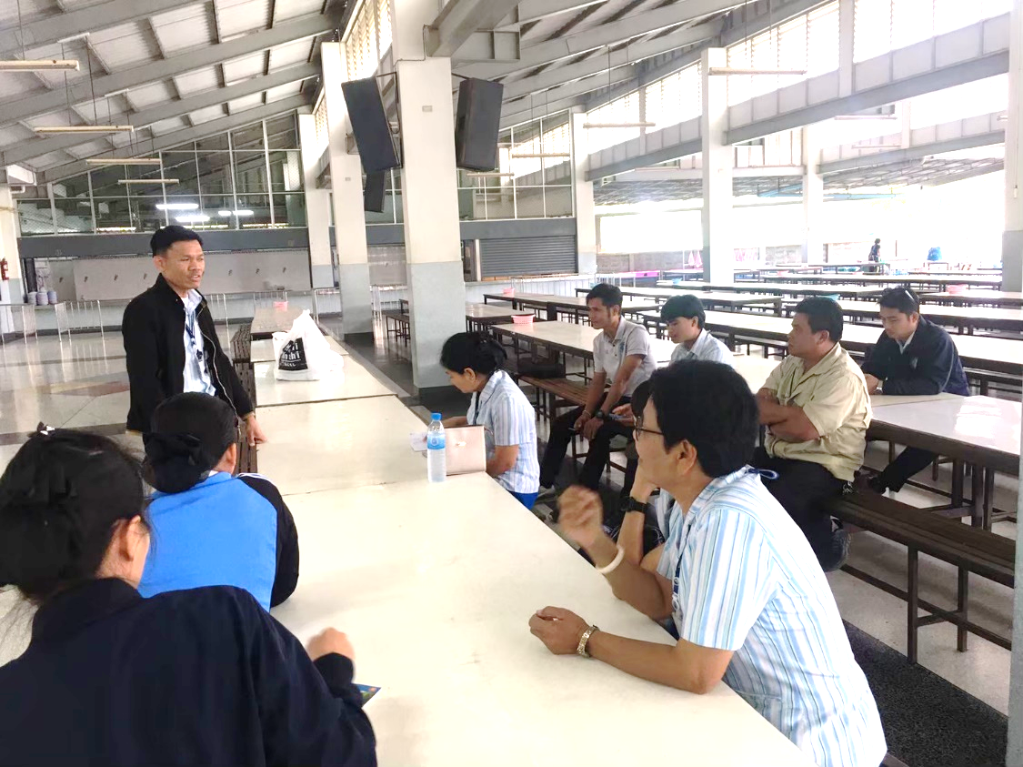

ประชุมเตรียมความพร้อมกิจกรรมบอร์ดเรียนรู้

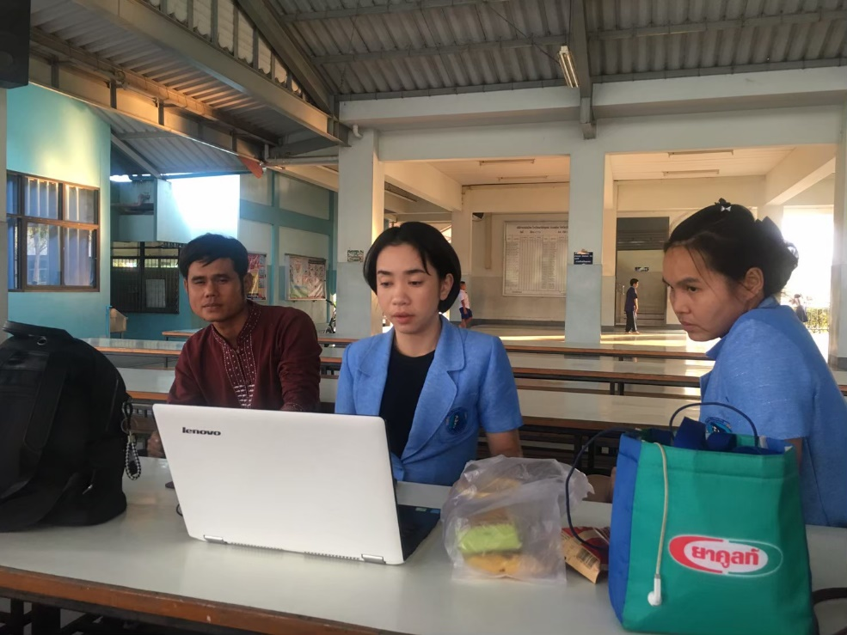

ประชุมเตรียมความพร้อมกิจกรรมบอร์ดเรียนรู้

ภาพกิจกรรมบอร์ดภายในห้องเรียน

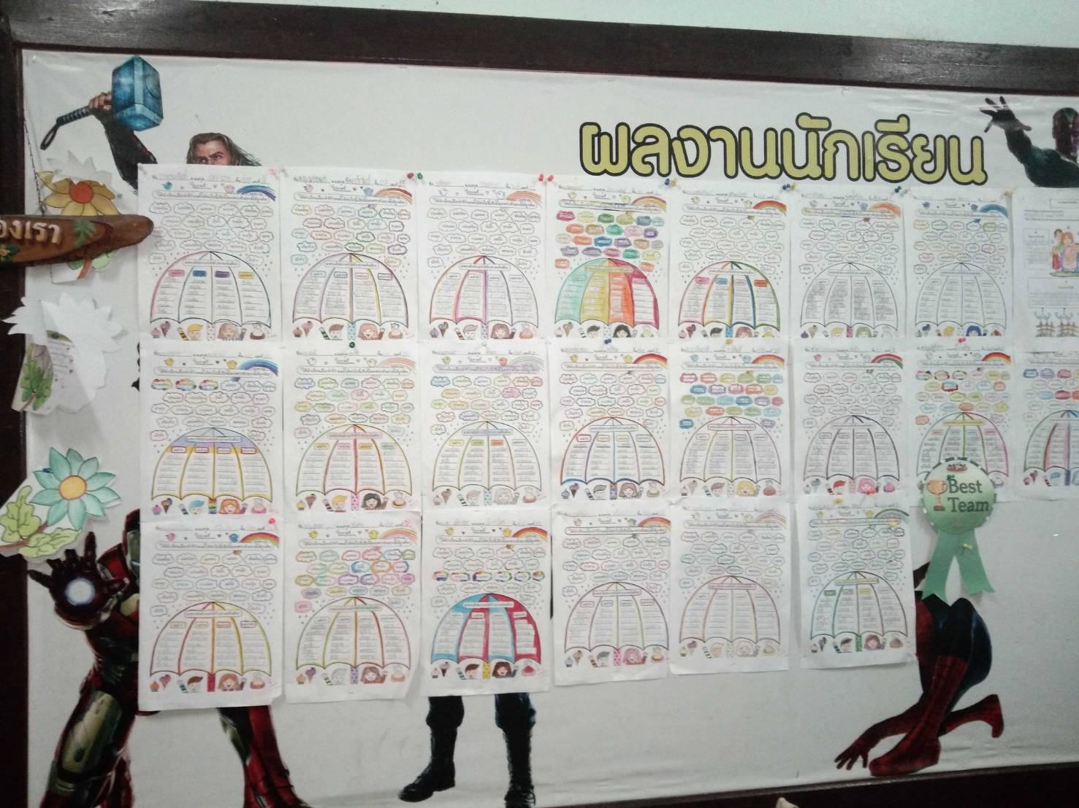

ภาพกิจกรรมบอร์ดภายในห้องเรียน

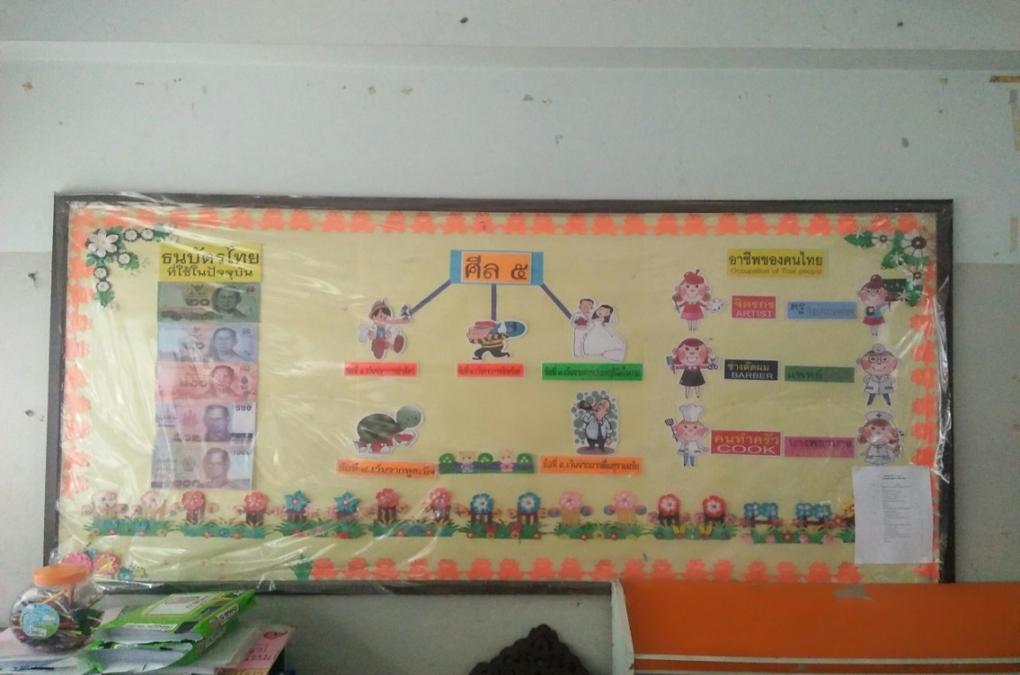
ภาพกิจกรรมบอร์ดภายในห้องเรียน

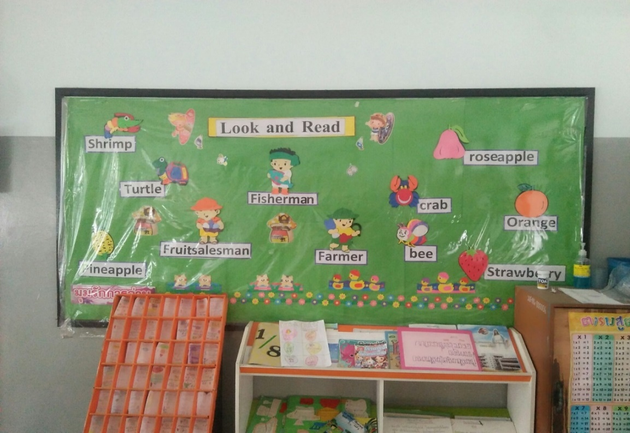

ภาพกิจกรรมบอร์ดภายในห้องเรียน

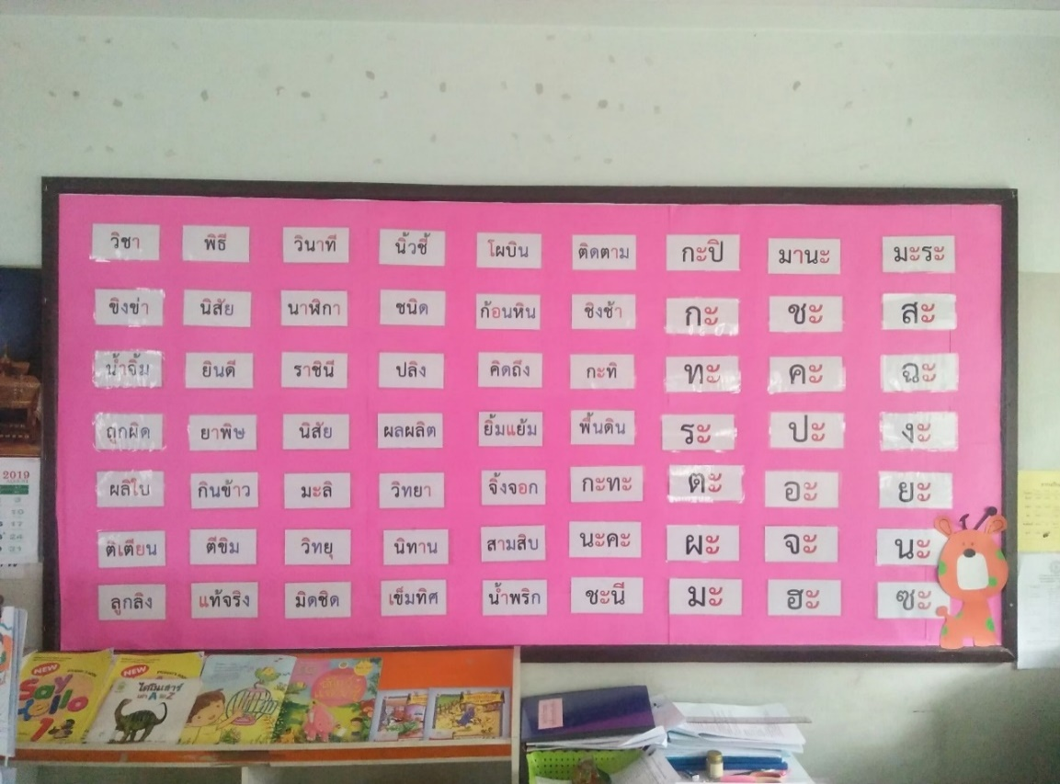

ภาพกิจกรรมบอร์ดภายในห้องเรียน

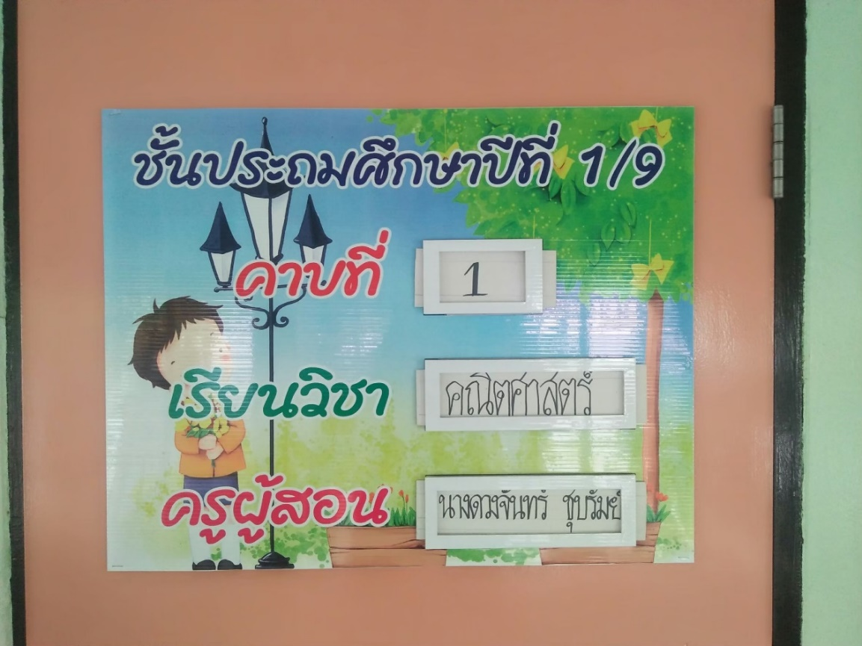

ภาพกิจกรรมบอร์ดหน้าชั้นเรียน

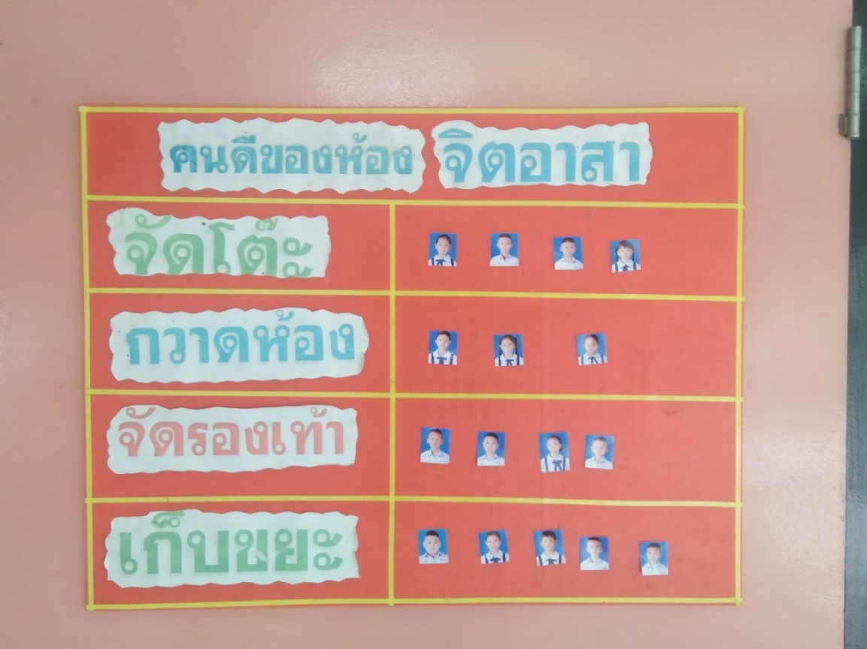

ภาพกิจกรรมบอร์ดหน้าชั้นเรียน

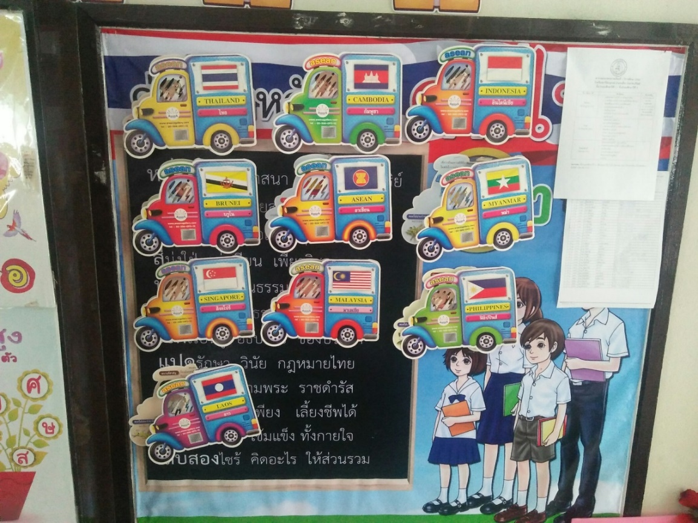

ภาพกิจกรรมบอร์ดภายในห้องเรียน

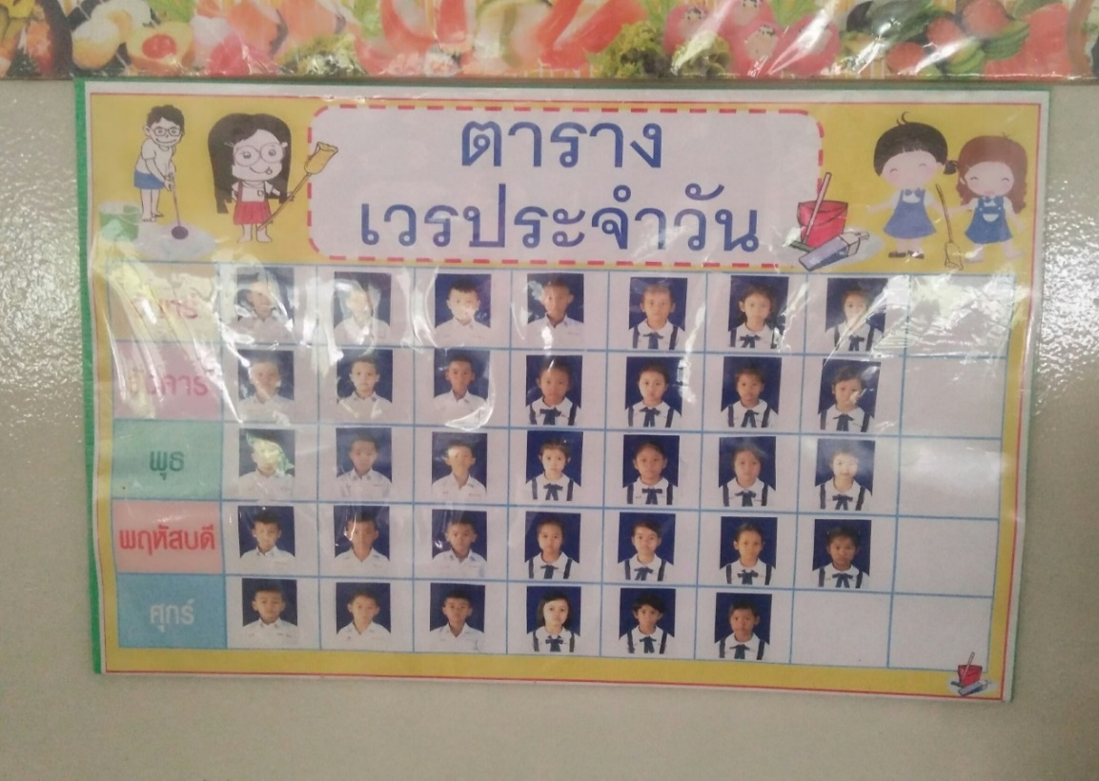

ภาพกิจกรรมบอร์ดหน้าชั้นเรียน

ภาพกิจกรรมบอร์ดตามอาคารสถานที่

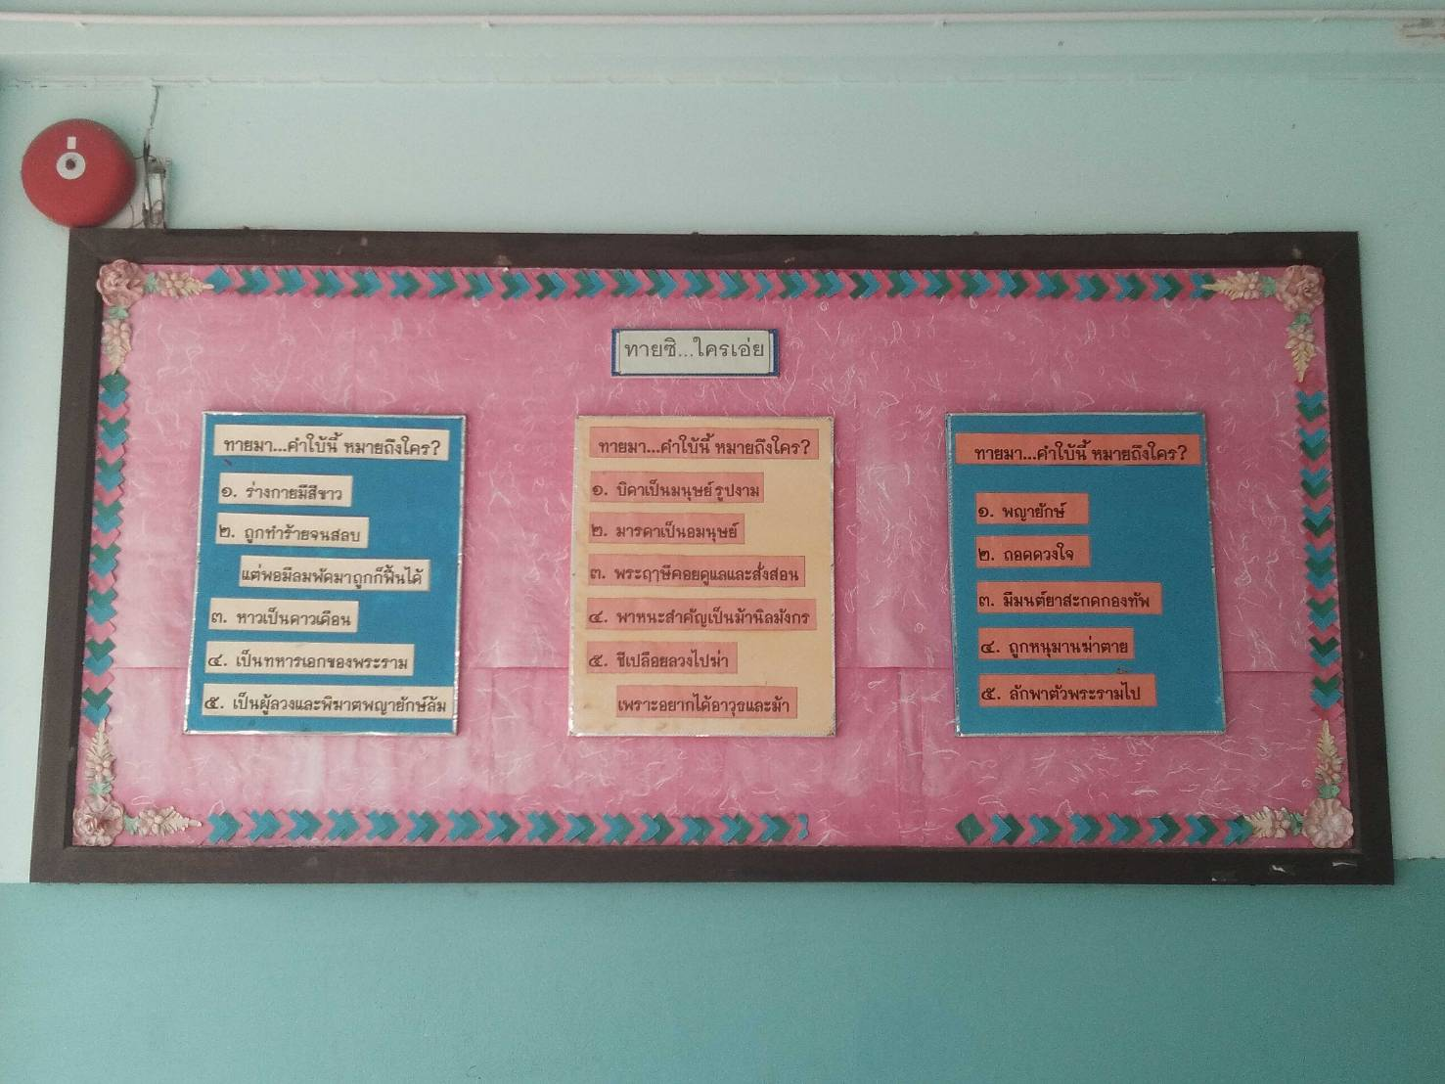

บอร์ดเรียนรู้ตามอาคารเรียน

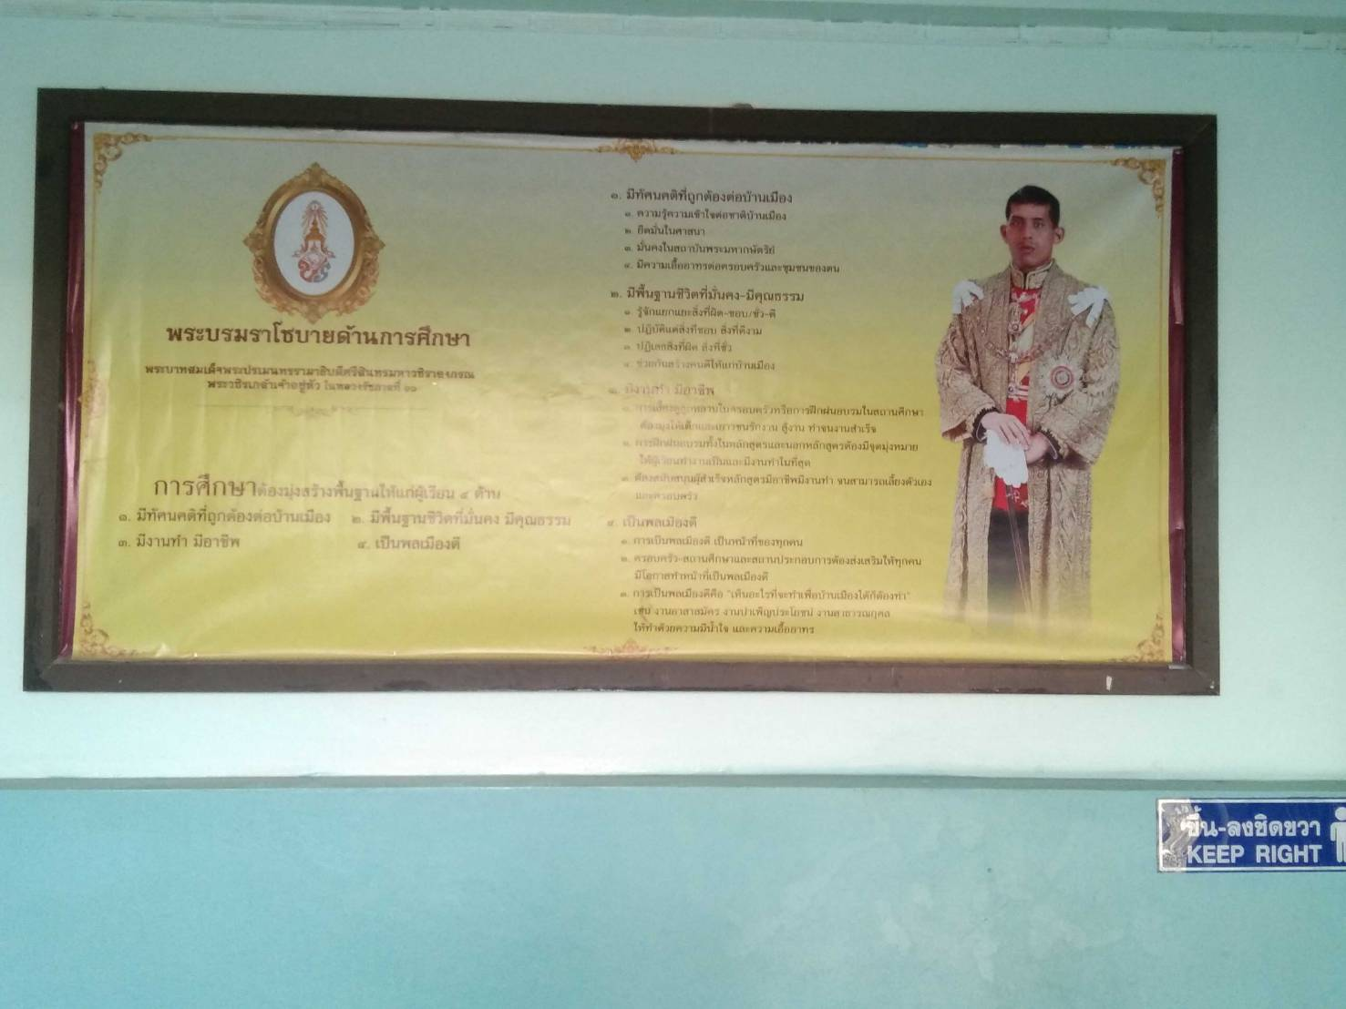

บอร์ดเรียนรู้ตามอาคารเรียน
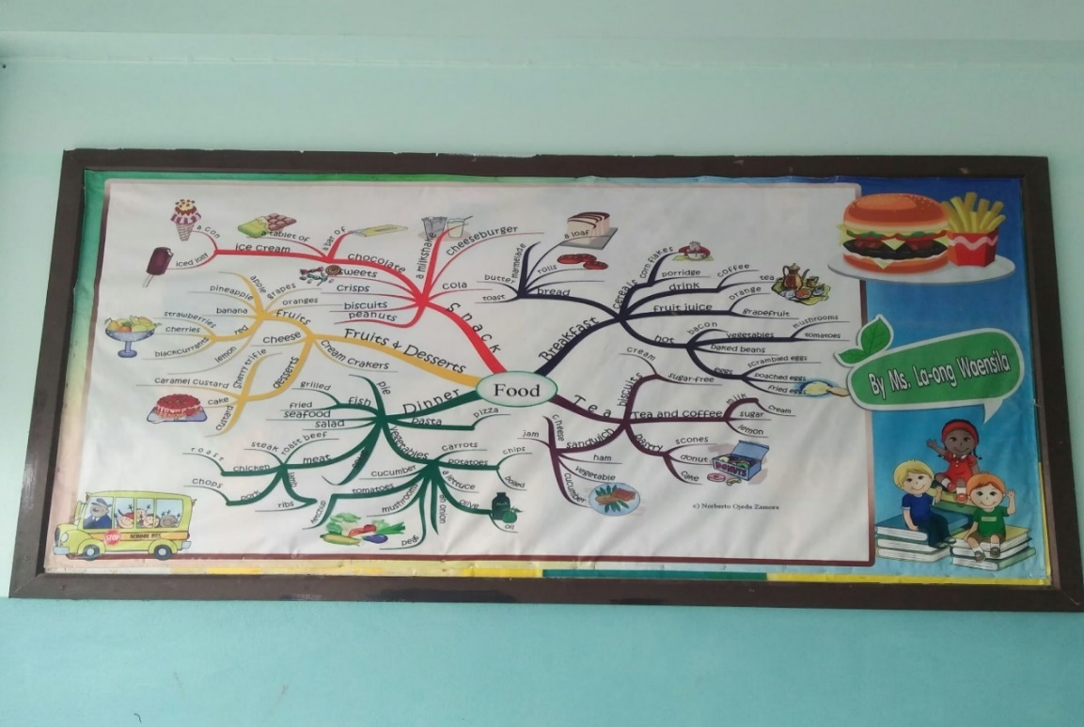
บอร์ดเรียนรู้ตามอาคารเรียน

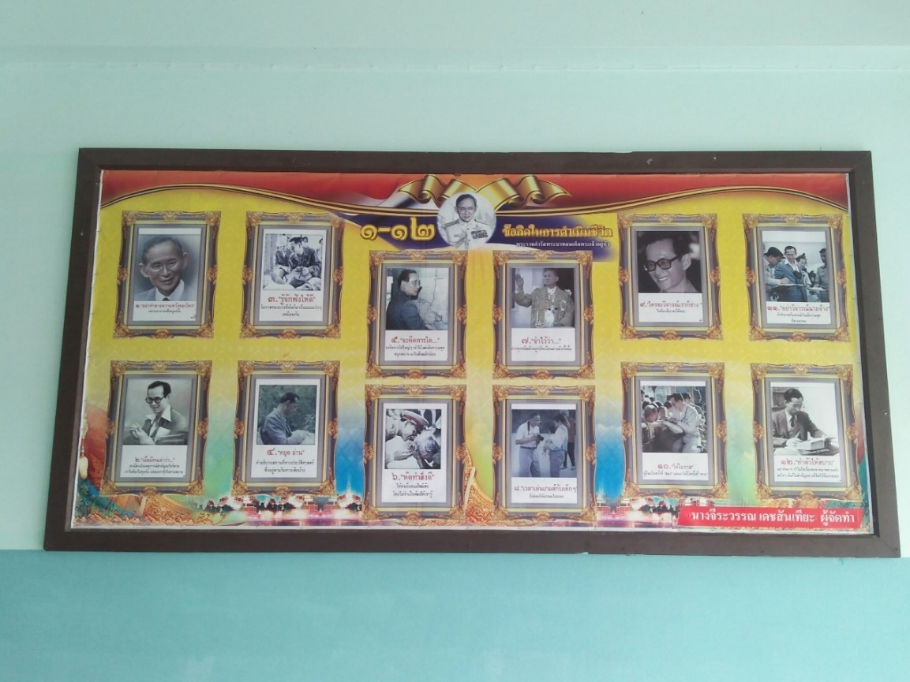

บอร์ดเรียนรู้ตามอาคารเรียน

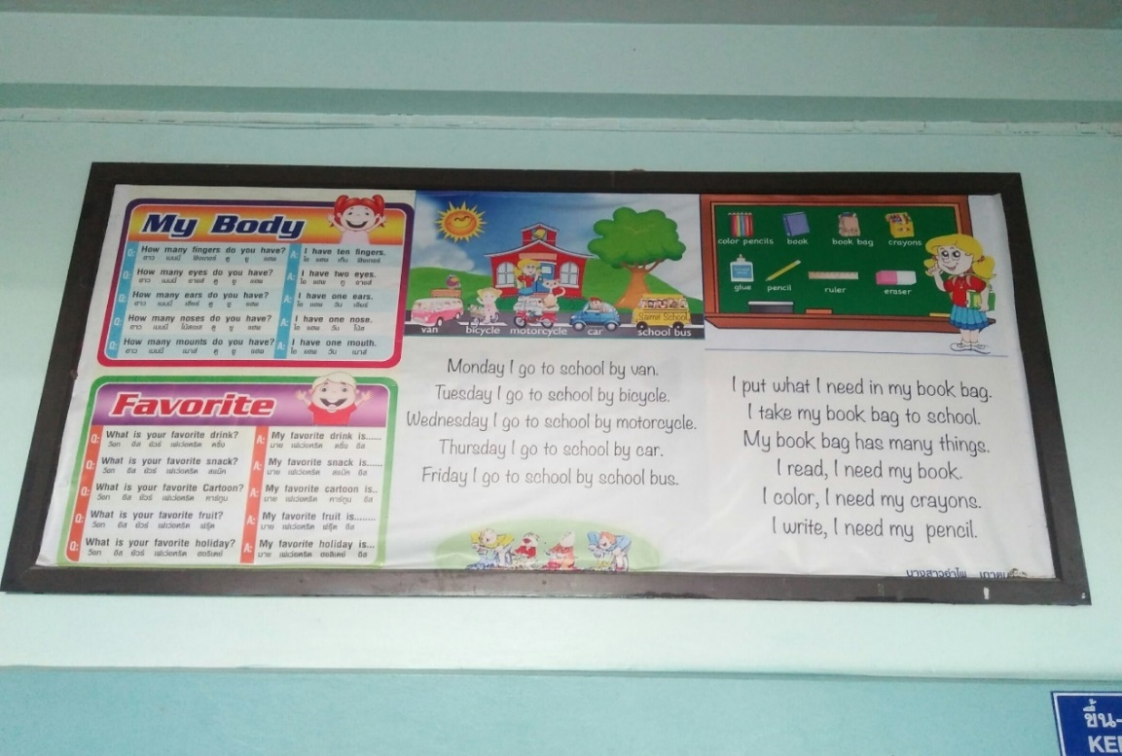

บอร์ดเรียนรู้ตามอาคารเรียน

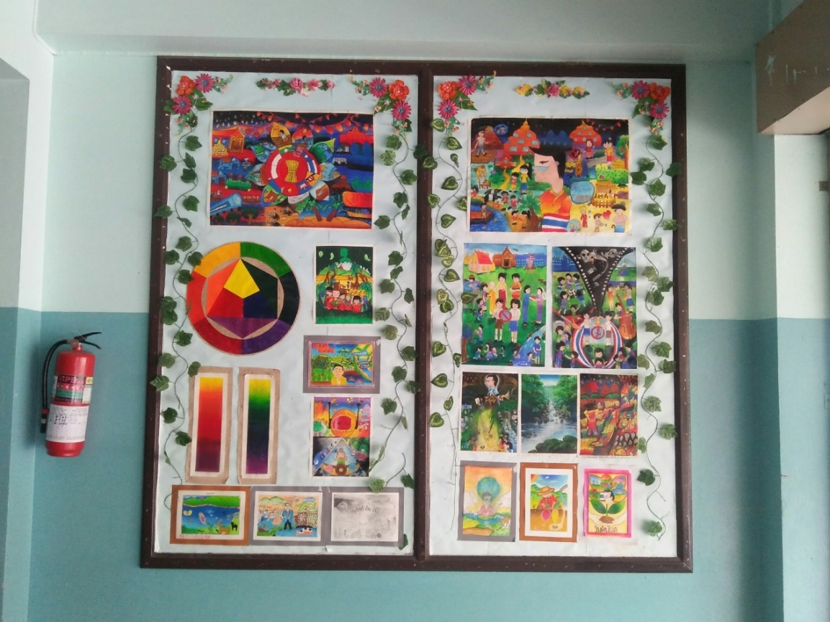

บอร์ดเรียนรู้ตามอาคารเรียน

กิจกรรมธนาคารขยะ ประจำปี 2563

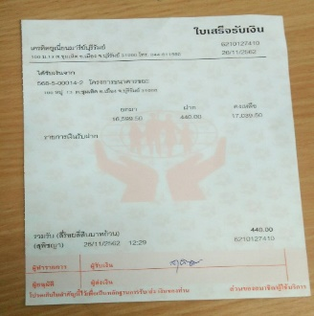

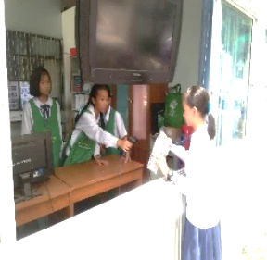

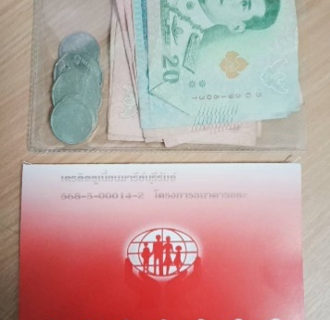

แบบฟอร์มสรุปแผนงาน /โครงการ/กิจกรรม ภาพรวม
ฝ่าย บริหารงานทั่วไป โรงเรียนมารีย์อนุสรณ์
ปีการศึกษา 2563
**************************************************************************
แผนงาน/โครงการ/กิจกรรม ธนาคารขยะ
หน่วยงานที่รับผิดชอบ งานอาคารสถานที่และสิ่งแวดล้อม ฝ่าย บริหารงานทั่วไป
ตอบสนองแผนพัฒนาโรงเรียน: พันธกิจข้อที่ 5 ยุทธศาสตร์ข้อที่ 7 เป้าหมายข้อที่ 1
ตอบสนองมาตรฐานการศึกษา มาตรฐานที่ 11,13 ตัวบ่งชี้/เกณฑ์ที่ 11.1,13.1

1. ผู้รับผิดชอบโครงการ นายสาโรจน์ บูชารัมย์
2. ระยะเวลาการดำเนินการ เริ่ม 1 กรกฎาคม 2563 ถึง 9 เมษายน 2564
3. เป้าหมาย
3.1 เชิงปริมาณ ร้อยละ 90 ของครู นักเรียน และบุคลากรโรงเรียนมารีย์อนุสรณ์ได้รับการ
บริการอาคารสถานที่และสิ่งแวดล้อมอย่างเพียงพอ
3.2 เชิงคุณภาพ ครู นักเรียน และบุคลากรโรงเรียนมารีย์อนุสรณ์ได้รับการบริการอาคาร
สถานที่และสิ่งแวดล้อมอย่างเหมาะสม
3.3 ตัวชี้วัดความสำเร็จ ร้อยละ 90 ของครู นักเรียน และบุคลากรโรงเรียนมารีย์อนุสรณ์
ได้รับการบริการอาคารสถานที่และสิ่งแวดล้อมอย่างเพียงพอ

4. สรุปวิธีดำเนินการ (ที่ปฏิบัติจริง)
1. รับสมัครนักเรียนจิตอาสาทำหน้าที่เจ้าหน้าที่ธนาคารขยะ
2. แต่งตั้งคณะครูที่ปรึกษา
3. ตรวจสอบระบบธนาคารขยะให้พร้อมใช้
4. ประกาศราคาขายธนาคารขยะ
เพื่อให้การจัดเก็บขยะของโรงเรียนเป็นไปอย่างมีระบบ นำขยะส่วนที่ขายได้ไปขาย ส่วนขยะที่ขายไม่ได้ให้ทางเทศบาลได้จัดเก็บไปทิ้ง และยังรณรงค์ให้นักเรียนมีจิตสำนึกในการทิ้งขยะลงถังขยะอย่างเป็นนิสัย สร้างนิสัยรักการออม โดยนำฝากที่สหกรณ์เครดิตยูเนี่ยนมารีย์อนุสรณ์บุรีรัมย์

5. งบประมาณ
ตั้งไว้.....5,440.........บาท จ่ายจริง ........-....... บาท คงเหลือ .........5,440........ บาท
เกินงบประมาณที่ตั้งไว้..........................................เนื่องจาก...............................................

6. วิธีการติดตาม/เครื่องมือการประเมินผลการปฏิบัติงาน
1. แบบประเมินความพึงพอใจต่อการใช้ธนาคารขยะของนักเรียน
2. ภาพการปฏิบัติงานการใช้ธนาคารขยะ

7. สรุปผลการดำเนินงาน
ตารางที่ 1 ตารางสรุปผลการดำเนินงานกิจกรรมธนาคารขยะ ปีการศึกษา 2563
ที่ | ตัวชี้วัดความสำเร็จใน  กิจกรรม | ผลการดำเนินงาน | สภาพความสำเร็จ
ที่ | ตัวชี้วัดความสำเร็จใน  กิจกรรม | ผลการดำเนินงาน | บรรลุ | ไม่บรรลุ
1 | ครู นักเรียน และบุคลากรโรงเรียนมารีย์อนุสรณ์  ร้อยละ 90 ได้รับการบริการอาคารสถานที่และสิ่งแวดล้อมอย่างเพียงพอ | จากการจัดกิจกรรมธนาคารขยะ พบว่า ครู นักเรียน และบุคลากรโรงเรียนมารีย์อนุสรณ์ได้รับการบริการอาคารสถานที่และสิ่งแวดล้อมอย่างเพียงพอ  ร้อยละ 90.74

8. สรุปผลในภาพรวม
8.1 จุดเด่นของแผนงาน/โครงการ/กิจกรรมครั้งนี้
1. โรงเรียนและนักเรียนมีรายได้จากการขายขยะ
2. นักเรียนมีจิตสำนึกที่ดีในการทิ้งขยะและรักษาความสะอาดของโรงเรียน
8.2 ข้อเสนอแนะเพื่อการพัฒนาแผนงาน/โครงการ/กิจกรรมครั้งต่อไป
1. อยากให้เปิดธนาคารขยะให้ตรงกับเวลาของนักเรียนระดับชั้น ป.1-3 พักเที่ยง
ด้วยเพื่อจะได้นำขยะมาฝาก

ผลการวิเคราะห์ข้อมูล
ความพึงพอใจต่อกิจกรรมธนาคารขยะ
ประจำปีการศึกษา 2563

การประเมินผล กิจกรรมธนาคารขยะประจำปีการศึกษา 2563 กลุ่มงานอาคารสถานที่และสิ่งแวดล้อมฝ่ายบริหารงานทั่วไป โรงเรียนมารีย์อนุสรณ์ อำเภอเมือง จังหวัดบุรีรัมย์ เพื่อพิจารณาสิ่งที่เกิดขึ้นกับสิ่งที่กำหนด

วิธีการประเมิน
1. กลุ่มตัวอย่างในการประเมินครั้งนี้ ใช้การสุ่มตัวอย่างอย่างง่าย (Simple Random Sampling) ได้แก่ ผลรวมของกิจกรรมธนาคารขยะ
2. เครื่องมือที่ใช้ในการเก็บรวบรวมข้อมูลการประเมินครั้งนี้ เป็นแบบประเมินความพึงพอใจต่อการจัดกิจกรรมในแผนงานอาคารสถานที่และสิ่งแวดล้อม ประจำปีการศึกษา 2563 กลุ่มงานอาคารสถานที่และสิ่งแวดล้อมฝ่ายบริหารงานทั่วไป
3. การรวบรวมข้อมูลมีวิธีการ โดยคณะผู้ประเมินจะแจกแจงแบบประเมินโครงการให้กลุ่มตัวอย่างและเก็บรวบรวมข้อมูล
4. การแปลความหมายของการประมาณค่าหรือระดับความคิดเห็น 5 ระดับโดยใช้สูตร ($\overline{x}$) ค่าเฉลี่ย และ (S.D.)
$\overline{x}$ = $\frac{\sum{x}}{N}$
S.D. =$\sqrt{\frac{N\sum{x^{2}-(\sum{{x)}^{2}}}}{N(N-1)}}$

ค่าเฉลี่ย 4.50 – 5.00 หมายถึง ระดับดีมาก
ค่าเฉลี่ย 3.50 - 4.49 หมายถึง ระดับดี
ค่าเฉลี่ย 2.50 – 3.49 หมายถึง ระดับปานกลาง
ค่าเฉลี่ย 1.50 - 2.49 หมายถึง ระดับพอใช้
ค่าเฉลี่ย 1.00 – 1.49 หมายถึง ระดับน้อย
5. สถิติที่ใช้ในการวิเคราะห์ข้อมูล สถิติพื้นฐานที่ใช้ ได้แก่ ร้อยละ (Percentage)
ค่าเฉลี่ย (Mean)

การวิเคราะห์ข้อมูล
1. ข้อมูลเชิงปริมาณ ได้แก่ร้อยละ (Percentage) ค่าเฉลี่ย (Mean) ส่วนเบี่ยงเบนมาตรฐาน
(Standard Deviation)
2. ข้อมูลเชิงคุณภาพ เป็นการแจกแจงข้อค้นพบที่สำคัญในเชิงการอธิบายซึ่งนำไปสู่การพัฒนางานต่อไป

ผลการวิเคราะห์ข้อมูล
ความพึงพอใจต่อการจัดกิจกรรมธนาคารขยะประจำปีการศึกษา 2563

ผลการวิเคราะห์ข้อมูล
ตารางที่ 2 แสดงความพึงพอใจต่อการบริการธนาคารขยะ ประจำปีการศึกษา 2563
รายการ | ค่าเฉลี่ย  $$\overline{x}$$ | ร้อยละ | แปลผล
1. ผู้ให้บริการมีอัธยาศัยดี | 4.13 | 92.14 | มากที่สุด
2. สอบถามก่อนการฝากเสมอ | 4.15 | 91.23 | มากที่สุด
3. ระยะเวลาในฝากขยะรวดเร็วตามเนื้องาน | 4.21 | 90.14 | มากที่สุด
4. ผู้ให้บริการมีความรวดเร็ว | 4.35 | 91.35 | มากที่สุด
5. ความพึงพอใจโดยรวม | 4.21 | 90.11 | มากที่สุด
6. สามารถคัดแยกขยะได้ถูกต้องเหมาะสม | 4.23 | 91.31 | มากที่สุด
7. ช่วยให้โรงเรียนมีความสะอาด | 4.17 | 90.47 | มากที่สุด
8. ได้รับเงินในการฝากถูกต้อง | 4.26 | 90.21 | มากที่สุด
9. ได้รับการฝากตามลำดับ | 4.32 | 90.22 | มากที่สุด
10. ความพึงพอใจโดยรวมหลังการฝาก | 4.32 | 90.24 | มากที่สุด
เฉลี่ย | 4.24 | 90.74 | มากที่สุด

ตารางที่ 2 เมื่อพิจารณารายข้อพบว่า ความพึงพอใจต่อการบริการธนาคารขยะ ข้อ 2.2 ช่วยให้โรงเรียนมีความสะอาด อยู่ในระดับ มากที่สุด คือร้อยละ 90.47
ตอนที่ 2 ข้อเสนอแนะอื่นๆ
1. อยากให้เปิดธนาคารขยะให้ตรงกับเวลาของนักเรียนระดับชั้น ป.1-3 พักเที่ยงด้วยเพื่อจะได้นำขยะมาฝาก
2. ต้องการให้มีการเสริมแรงสำหรับนักเรียนจิตอาสาที่ทำหน้าที่ประจำธนาคารขยะเพื่อเป็นการเพาะเผล็ดกล้าการทำความดีส่งเสริมคุณธรรมด้านจิตอาสา

ภาคผนวก

ลำดับที่ 2 หน่วยงาน งานอาคารสถานที่และสิ่งแวดล้อม ฝ่าย บริหารงานทั่วไป
ตอบสนองแผนพัฒนาโรงเรียน: พันธกิจข้อที่ 5 ยุทธศาสตร์ข้อที่ 7 เป้าหมายข้อที่ 1
ตอบสนองมาตรฐานของโรงเรียน : มาตรฐานที่ 2 ตัวบ่งชี้ที่ 2.4
วัตถุประสงค์/เป้าหมาย | กิจกรรม/ขั้นตอนการดำเนินงาน | ระยะเวลาดำเนินงาน  (วัน/เดือน/ปี)
วัตถุประสงค์  1.เพื่อให้บริการใช้อาคารสถานที่และสิ่งแวดล้อมภายในและภายนอกโรงเรียน  2.เพื่อซ่อมแซมบำรุงรักษาอาคารสถานที่และสิ่งแวดล้อม  3.เพื่อให้บริการระบบสาธารณูปโภคต่างๆ  4.เพื่อสำรวจทรัพย์สินและอาคารสถานที่ร่วมกับการจัดซื้อ งานพัสดุครุภัณฑ์ ฝ่ายธุรการ – การเงิน ในการจัดทำทะเบียนทรัพย์สินของโรงเรียนให้เป็นปัจจุบัน  5.เพื่อสรุปรายงานผลการดำเนินงาน  6.เพื่อสำรวจความพึงพอใจของผู้ใช้บริการ  วัตถุประสงค์/เป้าหมาย  เป้าหมายเชิงปริมาณ  1.ครู นักเรียน และบุคลากรโรงเรียนมารีย์อนุสรณ์  ทุกคน  2.ห้องเรียนและห้องปฏิบัติการต่าง ๆ ภายในโรงเรียนมารีย์อนุสรณ์  เป้าหมายเชิงคุณภาพ  1.ครู นักเรียน และบุคลากรโรงเรียนมารีย์อนุสรณ์ได้รับการบริการอาคารสถานที่และสิ่งแวดล้อมอย่างเหมาะสม  ตัวชี้วัดความสำเร็จ  - ครู นักเรียน และบุคลากรโรงเรียนมารีย์อนุสรณ์ร้อยละ 90 ได้รับการบริการอาคารสถานที่และสิ่งแวดล้อมอย่างเพียงพอ  เครื่องมือการติดตาม/ประเมินผล  1.แบบประเมินความพึงพอใจของผู้ใช้บริการ  2.รายงานผลสรุปงานอาคารสถานที่และสิ่งแวดล้อม | 1.ขั้นวางแผน(P : PLAN)  1.1 เตรียมห้องเรียนห้องประกอบการต่างๆและสถานที่ให้พร้อมใช้งานก่อนเปิดเทอม  1.2 เตรียมให้บริการตามความต้องการแจ้งขอใช้บริการ  1.3 เตรียมจัดทำตารางการใช้ห้องประกอบการและอาคารสถานที่และสิ่งแวดล้อม  1.4 เตรียมปรับปรุงภูมิทัศน์บริเวณโรงเรียนให้ร่มรื่นสวยงามเอื้อต่อการจัดการเรียนรู้  1.5 เตรียมซ่อมบำรุงรักษาอุปกรณ์และอาคารสถานที่ตามที่ได้รับแจ้งให้อยู่ในสภาพมั่นคงแข็งแรงปลอดภัยพร้อมใช้งาน  1.6 เตรียมวางแผนการให้บริการสาธารณูปโภคภายในโรงเรียน เช่น ระบบไฟฟ้า น้ำประปาให้พร้อมใช้ และเพียงพอต่อความต้องการ  1.7 เตรียมจัดทำกิจกรรม  - กิจกรรมสุขาน่าใช้  - กิจกรรมพัฒนาแหล่งเรียนรู้ น่าอยู่ น่าเรียน  - กิจกรรมขยะเป็นศูนย์  - กิจกรรม Big Cleaning Day  - กิจกรรมจัดบอร์ดเรียนรู้  - กิจกรรมห้องเรียนสะอาด  - กิจกรรมธนาคารขยะ  1.7 เตรียมจัดทำแบบสำรวจทรัพย์สินและอาคารสถานที่ร่วมกับงานจัดซื้อ งานพัสดุครุภัณฑ์ ฝ่ายธุรการ – การเงิน ในการจัดทำทะเบียนทรัพย์สินของโรงเรียนให้เป็นปัจจุบัน  1.8 เตรียมจัดทำแบบสำรวจความพึงพอใจในการใช้บริการอาคารสถานที่และสาธารณูปโภคภายในและภายนอกโรงเรียน  2.ขั้นดำเนินการ (ภาระงานประจำ/ภาระงานร่วม/โครงการ) (D : DO)  2.1 ประสานงานกับงานระดับชั้น ฝ่ายกิจการงานนักเรียน กำหนดห้องเรียนและห้องประกอบการและติดป้ายบอกให้ชัดเจน  2.2 จัดทำตารางการใช้ห้องประกอบการและอาคารสถานที่และสิ่งแวดล้อม  2.3 จัดทำแบบบันทึกการใช้ห้องประกอบการต่างๆ  2.4 ซ่อมบำรุงรักษาอุปกรณ์และอาคารสถานที่ตามที่ได้รับแจ้งให้อยู่ในสภาพมั่นคงแข็งแรงปลอดภัยพร้อมใช้งาน  2.5 จัดกิจกรรมส่งเสริมการดูแลรักษาความสะอาดภายในโรงเรียน  - กิจกรรมสุขาน่าใช้  - กิจกรรมพัฒนาแหล่งเรียนรู้ น่าอยู่ น่าเรียน  - กิจกรรมขยะเป็นศูนย์  - กิจกรรม Big Cleaning Day  - กิจกรรมจัดบอร์ดเรียนรู้  - กิจกรรมซ่อมบำรุง  - กิจกรรมธนาคารขยะ  2.6 ดำเนินการจัดทำป้ายสัญลักษณ์/ป้ายชี้บ่ง เช่น ป้ายสัญลักษณ์ ระบบจราจร ป้ายนิเทศต่างๆ  2.7 สำรวจทรัพย์สินและอาคารสถานที่ร่วมกับงานจัดซื้อ งานพัสดุครุภัณฑ์ ฝ่ายธุรการ – การเงิน ในการจัดทำทะเบียนทรัพย์สินของโรงเรียนให้เป็นปัจจุบัน  2.8 ให้บริการสาธารณูปโภคภายในโรงเรียน เช่น ระบบไฟฟ้า น้ำประปาให้พร้อมใช้ และเพียงพอต่อความต้องการ  2.9 บันทึกการใช้ห้องประกอบการต่างๆ  2.10 จัดทำแบบสำรวจความพึงพอใจในการใช้บริการอาคารสถานที่และสาธารณูปโภคภายในและภายนอกโรงเรียน  3.ขั้นตรวจสอบ/ติดตาม/ประเมินผล (C : CHECK)  3.1 สำรวจความพึงพอใจ  - กิจกรรมสุขาน่าใช้  - กิจกรรมพัฒนาแหล่งเรียนรู้ น่าอยู่ น่าเรียน  - กิจกรรมขยะเป็นศูนย์  - กิจกรรม Big Cleaning Day  - กิจกรรมจัดบอร์ดเรียนรู้  - กิจกรรมซ่อมบำรุง  - กิจกรรมธนาคารขยะ  3.2 ตรวจเช็คระบบไฟฟ้า ระบบท่อน้ำประปา ให้อยู่ในสภาพใช้งานได้ดีและปลอดภัยพร้อมใช้งานอยู่เสมอ  4.ขั้นสรุป/รายงาน/ปรับปรุง/พัฒนา ( A : ACT)  4.1 สรุปผลการดำเนินงานกิจกรรม  - กิจกรรมสุขาน่าใช้  - กิจกรรมพัฒนาแหล่งเรียนรู้ น่าอยู่ น่าเรียน  - กิจกรรมขยะเป็นศูนย์  - กิจกรรม Big Cleaning Day  - กิจกรรมจัดบอร์ดเรียนรู้  - กิจกรรมห้องเรียนสะอาด  - กิจกรรมธนาคารขยะ  นำเสนอต่อหัวหน้าฝ่ายบริหารงานทั่วไป เพื่อรายงานผู้แทนผู้รับใบอนุญาต ผู้อำนวยการและผู้จัดการให้รับทราบ  4.2 สรุปรายงานนำส่งงานเทคโนโลยีและสารสนเทศ ฝ่ายพัฒนาคุณภาพการศึกษาและบุคลากร | 2 เม.ย.63  2 เม.ย.63  25 เม.ย.63  20 เม.ย.63  28 มี.ค.63 เทอม1  20 ต.ค.63 เทอม2  28 มี.ค.63 เทอม1  20 ต.ค.63 เทอม2  2 พ.ค. 63 เทอม 1  27 ต.ค. 63 เทอม 2  9 พ.ค. 63 เทอม 1  20 ต.ค. 63 เทอม 2  4 พ.ค.63 เทอม 1  12 ก.พ.64 เทอม 2  20 เม.ย.63 เทอม1  23 ต.ค.63 เทอม2  30 เม.ย.63  30 เม.ย.63  18 ต.ค.63 เทอม1  28 มี.ค.64 เทอม2  13 พ.ค.63 –15 มี.ค.64  28 มี.ค.63 เทอม1  18 ต.ค.63 เทอม2  18 มี.ค.63 เทอม1  16 ต.ค.63 เทอม2  13 พ.ค.63 เทอม1  2 พ.ย.63 เทอม 2  13 พ.ค.63–15 มี.ค.64  15 ก.ย.63 เทอม 1  15 ก.พ.64 เทอม2  13 พ.ค.63 - 25  ก.พ.64  28 มี.ค.63 เทอม1  18 ต.ค.64 เทอม2  20 -25 ก.ย.63เทอม 1  20– 25 ก.พ.64 เทอม 2  20 -25ก.ย.63เทอม 1  20–25ก.พ.64 เทอม2
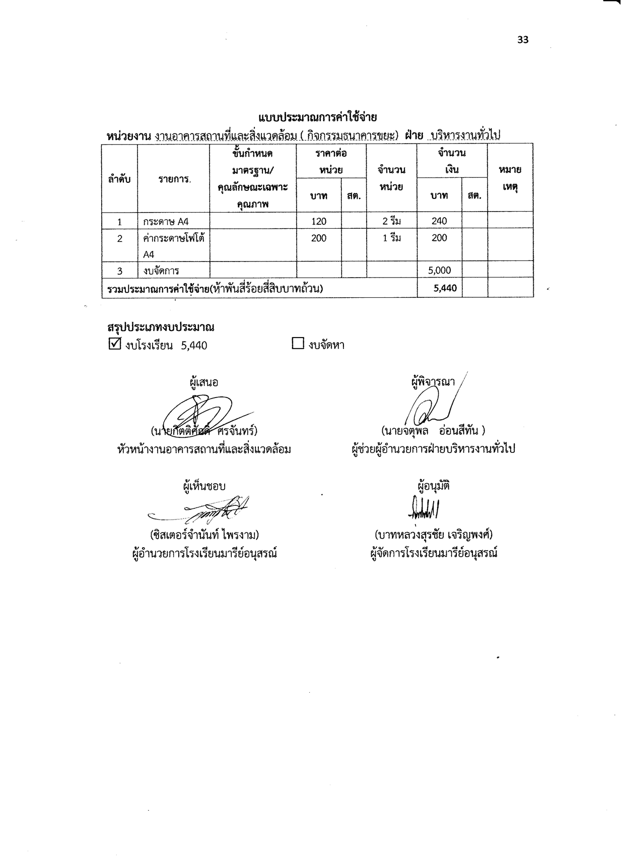

รูปภาพกิจกรรม

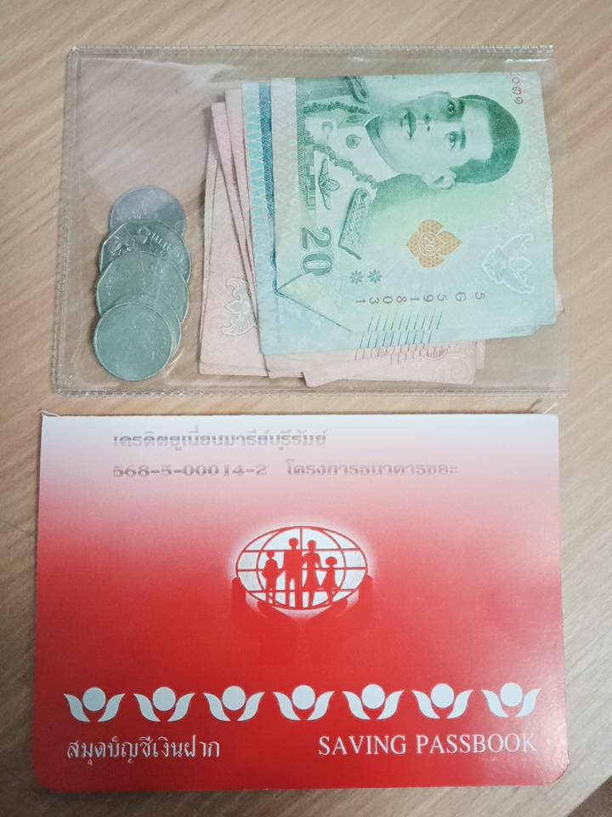

เล่มบัญชีเงินฝากธนาคารขยะ

รายรับจากการขายขยะ

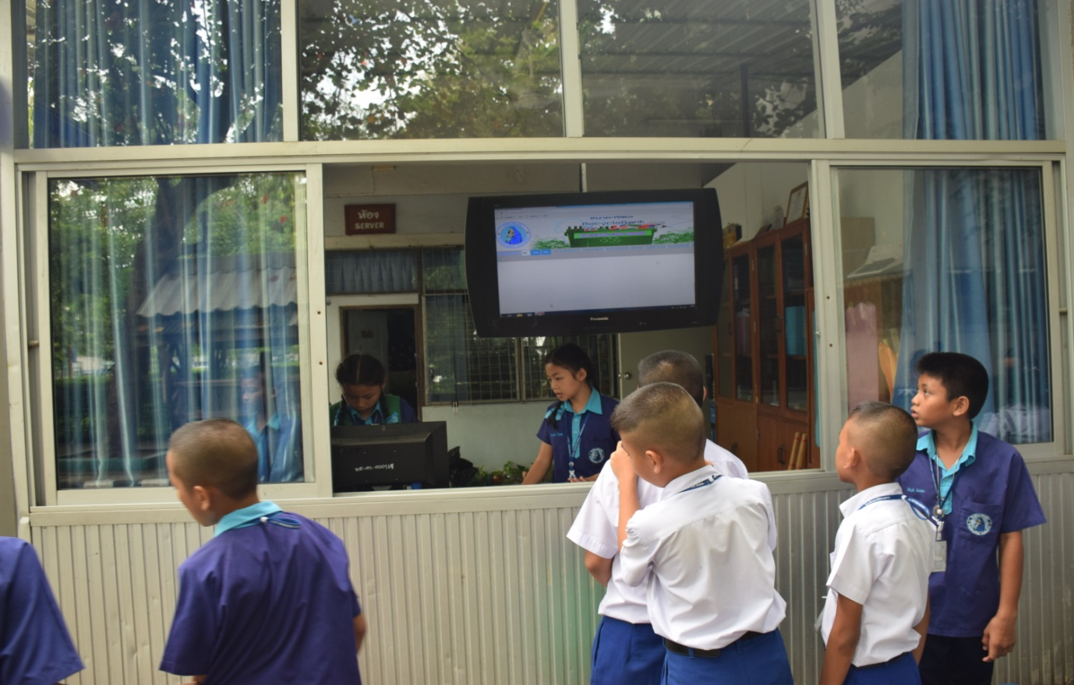

นักเรียนนำขยะมาฝากเป็นประจำทุกวัน

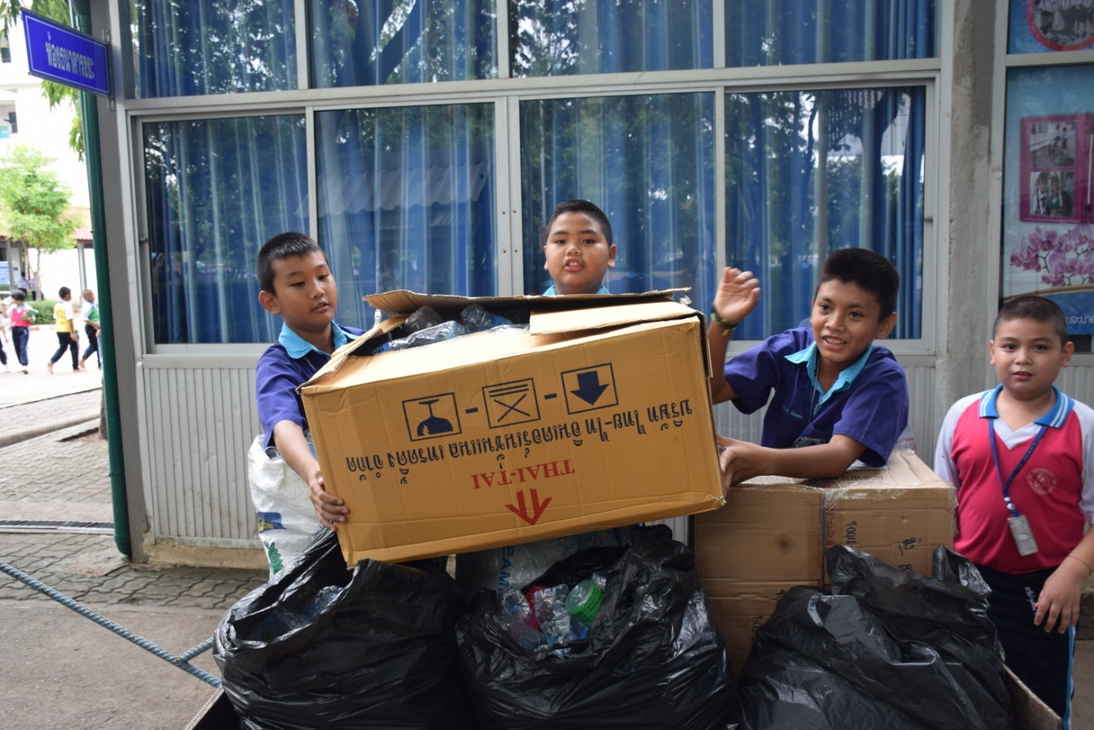

นักเรียนจิตอาสานำขยะไปเก็บเพื่อรอการขาย

